ПРОЕКТ
АДМИНИСТРАЦИЯ МЕСТНОГО САМОУПРАВЛЕНИЯ ГОРОДА ВЛАДИКАВКАЗА

ПОСТАНОВЛЕНИЕ

от «12» июля 2023г. №1338

Об утверждении документов
планирования регулярных перевозок
Владикавказской агломерации на
краткосрочную, среднесрочную,
долгосрочную перспективы и комплексной
схемы организации транспортного
обслуживания населения
Владикавказской агломерации (КСОТ)

В соответствии с Федеральным законом от 06.10.2003 № 131-ФЗ «Об общих принципах организации местного самоуправления в Российской Федерации», Федеральным законом от 13.07.2015 № 220-ФЗ «Об организации регулярных перевозок пассажиров и багажа автомобильным транспортом и городским наземным электрическим транспортом в Российской Федерации и о внесении изменений в отдельные законодательные акты Российской Федерации», Законом Республики Северная Осетия-Алания от 18.09.2019 № 60-РЗ «О Стратегии социально-экономического развития Республики Северная Осетия-Алания до 2030 года», постановлением Правительства Республики Северная Осетия-Алания от 10.12.2010 № 354 «Об утверждении Схемы территориального планирования Республики Северная Осетия-Алания» (в редакции от 23.06.2020), Уставом муниципального образования г.Владикавказ (Дзауджикау), принятым решением Собрания представителей г.Владикавказ от 27.12.2005 (в редакции от 11.11.2022), администрация местного самоуправления г.Владикавказа ПОСТАНОВЛЯЕТ:
1. Утвердить прилагаемые:
1.1. Документ планирования регулярных перевозок Владикавказской агломерации на краткосрочную перспективу;
1.2. Документ планирования регулярных перевозок Владикавказской агломерации на среднесрочную перспективу;
1.3. Документ планирования регулярных перевозок Владикавказской агломерации на долгосрочную перспективу;
1.4. Комплексную схему организации транспортного обслуживания населения Владикавказской агломерации (КСОТ).
2. Управлению пресс-службы главы АМС г.Владикавказа (Биазарти Д.К.) опубликовать настоящее постановление в газете «Владикавказ» и на официальном сайте АМС г.Владикавказа и Собрания представителей г.Владикавказ.
3. Настоящее постановление вступает в силу со дня его официального опубликования.
4. Контроль над выполнением настоящего постановления возложить на первого заместителя главы администрации Дзоблаева З.К.

Глава администрации В.Мильдзихов

УТВЕРЖДЕН
постановлением администрации местного
самоуправления г.Владикавказа
от 2023г. №

ДОКУМЕНТ ПЛАНИРОВАНИЯ РЕГУЛЯРНЫХ ПЕРЕВОЗОК ВЛАДИКАВКАЗСКОЙ АГЛОМЕРАЦИИ НА КРАТКОСРОЧНУЮ ПЕРСПЕКТИВУ

ПАСПОРТ
Документа планирования регулярных перевозок Владикавказской агломерации на краткосрочную перспективу
Наименование | Документ планирования регулярных перевозок Владикавказской агломерации на краткосрочную перспективу (далее – Документ планирования)
Нормативный правовой акт,  в соответствии с которым разработан Документ планирования | Федеральный закон от 13 июля 2015 г. № 220-ФЗ «Об организации регулярных перевозок пассажиров и багажа автомобильным транспортом и городским наземным электрическим транспортом в Российской Федерации и о внесении изменений в отдельные законодательные акты Российской Федерации»;  Методические рекомендации по разработке Документа планирования регулярных перевозок пассажиров и багажа по муниципальным и межмуниципальным маршрутам автомобильным транспортом и городским наземным электрическим транспортом, утвержденные Министерством транспорта Российской Федерации 30 июня 2020 г.
Ответственный исполнитель Документа планирования | АМС г.Владикавказа
Участники Документа планирования | юридические лица и индивидуальные предприниматели, уполномоченные участники договора простого товарищества, осуществляющие регулярные перевозки пассажиров и багажа на территории Владикавказской агломерации
Цель Документа планирования | развитие регулярных перевозок пассажиров и багажа во Владикавказской агломерации, обеспечивающее планомерное повышение качества транспортного обслуживания населения и снижение негативного влияния транспорта общего пользования на окружающую среду и здоровье людей
Задачи Документа планирования | 1. Интеграция перевозок, осуществляемых автомобильным и городским наземным электрическим транспортом по регулярным маршрутам в единую мультимодальную сеть перевозок пассажиров всеми видами транспорта;  2. Оптимизация структуры и топологии маршрутной сети наземного пассажирского транспорта по параметрам территориальной доступности, пересадочности, продолжительности поездки, с рассмотрением в том числе возможности максимального использования существующей инфраструктуры транспорта общего пользования;  3. Оптимизация расписаний движения транспортных средств и частоты движения с целью снижения затрат населения на ожидание транспорта и повышение привлекательности транспорта общего пользования;  4. Создание эффективных маршрутов, связывающих основные районы проживания с городским центром и крупными местами приложения труда, проходящих через основные пересадочные узлы;  5. Развитие городского наземного электрического транспорта;  6. Обеспечение удобства пользования гражданами и минимизация времени, затрачиваемого ими на переезд к месту назначения при обеспечении максимального уровня безопасности перевозки;  7. Расширение использования транспортных средств, адаптированных для маломобильных категорий населения;  8. Обеспечение приоритета в движении маршрутных транспортных средств;  9. Обеспечение нормативных сроков эксплуатации транспортных средств, включая своевременное проведение капитальных ремонтов подвижного состава;  10. Повышение комфортабельности транспортных средств;  11. Создание структуры маршрутной сети, легко воспринимаемой и запоминающейся жителями и нерезидентами;  12. Введение тарифных меню без доплат за пересадки, стимулирование использования безлимитных билетов длительного действия;  13. Совершенствование системы контроля оплаты проезда;  14. Совершенствование механизмов контроля за работой перевозчиков, осуществляющих регулярные перевозки пассажиров и багажа;  15. Внедрение и развитие элементов интеллектуальных транспортных систем;  16. Мониторинг соблюдения нормативов социального стандарта и положений других нормативных правовых актов исполнительных органов исполнительной власти Республики Северная Осетия-Алания
Сроки реализации Документа планирования | Документ планирования реализуется до 2024 года
СОДЕРЖАНИЕ

Паспорт Документа планирования | 1
Содержание | 3
Определения | 4
Обозначения и сокращения | 5
Общие положения | 6
Цели и задачи документа планирования | 7
1. Документ планирования регулярных перевозок на 2024 год | 9
1.1. Мероприятия по оптимизации маршрутной сети пассажирского транспорта | 9
1.1.1. План изменений вида регулярных перевозок | 10
1.1.2. План ввода новых маршрутов | 12
1.1.3. План изменения маршрутов регулярных перевозок | 12
1.1.4. План отмены маршрутов регулярных перевозок | 24
1.1.5. Класс и количество подвижного состава для обслуживания маршрутов владикавказской агломерации, расписания движения | 24
1.2. Мероприятия по ремонту и обновлению подвижного состава | 29
1.3. Мероприятия по изменению тарифной политики | 29
1.4. Мероприятия по строительству и реконструкции объектов инфраструктуры наземного электрического транспорта | 30
1.5. Мероприятия по строительству и реконструкции объектов инфраструктуры автомобильного транспорта | 33
1.6. Мероприятия по строительству и ремонту отстойно-разворотных площадок | 33
1.7. Мероприятия по обустройству новых остановочных пунктов | 39
1.8. Мероприятия по доведению остановочных пунктов до соответствия нормативным требованиям | 40
1.9. Мероприятия в сфере контроля и управления движением | 40
1.10. Мероприятия в сфере обеспечения безопасности транспортных перемещений | 41
2. План бюджетного финансирования мероприятий документа планирования | 42
3. Механизм реализации мероприятий Документа планирования | 50

ОПРЕДЕЛЕНИЯ

Автовокзал | – | объект транспортной инфраструктуры, включающий в себя размещённый на специально отведённой территории комплекс зданий и сооружений, предназначенных для оказания услуг пассажирам и перевозчикам при осуществлении перевозок пассажиров и багажа, обеспечивающий возможность отправления более 1000 человек в сутки
Автостанция | – | объект транспортной инфраструктуры, включающий в себя комплексы зданий, сооружений, которые размещены на специально отведенных территориях, предназначеных для оказания услуг пассажирам и перевозчикам при осуществлении регулярных перевозок и оборудование которых соответствует установленным требованиям
Корреспонденция | – | передвижение между местом отправления и местом назначения (терминальными пунктами)
Маломобильные группы населения | – | люди, испытывающие затруднения при самостоятельном передвижении, получении услуги, необходимой информации или при ориентировании в пространстве
Маршрут регулярных перевозок | – | предназначенный для осуществления перевозок пассажиров и багажа по расписанию путь следования транспортных средств от начального остановочного пункта через промежуточные остановочные пункты до конечного остановочного пункта, которые определены в установленном порядке
Маршрутная сеть | – | совокупность всех трасс маршрутов пассажирского транспорта или всех трасс маршрутов транспорта определенного вида
Организация дорожного движения | – | комплекс организационно-правовых, организационно-технических мероприятий и распорядительных действий по управлению движением на дорогах
Остановочный пункт | – | место остановки транспортных средств на маршруте регулярных перевозок, оборудованное для посадки/высадки пассажиров и ожидания транспортных средств
Регулярная перевозка по регулируемому тарифу | – | регулярные перевозки, осуществляемые с применением тарифов, установленных органами государственной власти субъектов Российской Федерации или органами местного самоуправления, и предоставлением всех льгот на проезд, утвержденных в установленном порядке
Реестр маршрутов | – | реестры муниципальных маршрутов регулярных перевозок на территории городского округа г.Владикавказ

Обозначения и сокращения

GPS | – | global positioning system
АВ | – | автовокзал
АО | – | акционерное общество
ГЛОНАСС | – | Глобальная навигационная спутниковая система
ГЭС | – | гидроэлектростанция
ГОСТ | – | государственный стандарт
ЖДВ | – | железнодорожный вокзал
КСОДД | – | комплексная схема организации дорожного движения
МГН | – | маломобильные группы населения
МУП | – | муниципальное унитарное предприятие
ОДМ | – | отраслевой дорожный методический документ
ООО | – | общество с ограниченной ответственностью
ОП | – | остановочный пункт
ОРП | – | отстойно-разворотная площадка
ПС | – | подвижной состав
ПТО | – | пункт технического обслуживания
РФ | – | Российская Федерация
СНиП | – | строительные нормы и правила
СНО | – | садовое некоммерческое объединение
СНТ | – | садовое некоммерческое товарищество
СП | – | свод правил
ТС | – | транспортное средство
ТЦ | – | торговый центр
УДС | – | улично-дорожная сеть
ФЗ | – | федеральный закон
а/д | – | автомобильная дорога

Общие положения

Документ планирования разработан на основании Федерального закона от 13 июля 2015 г. № 220-ФЗ «Об организации регулярных перевозок пассажиров и багажа автомобильным транспортом и городским наземным электрическим транспортом в Российской Федерации и о внесении изменений в отдельные законодательные акты Российской Федерации» с учетом Методических рекомендаций по разработке Документа планирования регулярных перевозок пассажиров и багажа по муниципальным и межмуниципальным маршрутам автомобильным транспортом и городским наземным электрическим транспортом, утвержденных Министерством транспорта Российской Федерации 30 июня 2020 г. (далее - Методические рекомендации).
Документом планирования предусматриваются мероприятия по развитию регулярных перевозок пассажиров.
В соответствии Методическими рекомендациями мероприятия, предусмотренные Документом планирования, охватывают период с 2023 по 2040 годы (включительно).
При разработке Документа планирования учтены следующие нормативные правовые акты:
Закон Республики Северная Осетия-Алания от 18 сентября 2019 года № 60-РЗ «О Стратегии социально-экономического развития Республики Северная Осетия-Алания до 2030 года»;
постановление Правительства Республики Северная Осетия-Алания от 10 декабря 2019 года № 420 «О государственной программе Республики Северная Осетия-Алания «Комплексное развитие сельских территорий» на 2020–2025 годы»;
постановление администрации местного самоуправления муниципального образования г. Владикавказ от 18 декабря 2020 года № 882 «Об утверждении муниципальной программы «Развитие транспортной инфраструктуры г. Владикавказа»;
постановление Правительства Республики Северная Осетия-Алания от 18 марта 2022 года № 89 «Об утверждении государственной программы Республики Северная Осетия-Алания «Развитие пассажирского транспорта Республики Северная Осетия-Алания в 2022-2025 годах».
Документ планирования реализуется в границах административной территории Владикавказской агломерации (городского округа г.Владикавказ).

Цели и задачи Документа планирования

Целью разработки Документа планирования является повышение качества транспортного обслуживания населения и снижение негативного влияния транспорта общего пользования на окружающую среду и здоровье людей.
Основными задачами Документа планирования являются:
сокращение затрат времени населения на передвижения общественным транспортом;
повышение доступности общественного транспорта;
повышение рентабельности перевозок;
повышение привлекательности общественного транспорта.
Документ планирования включает группы мероприятий:
- по оптимизации маршрутной сети;
- по обновлению и ремонту подвижного состава;
- по изменению тарифной политики и компенсации затрат от перехода на регулируемый тариф;
- по строительству и реконструкции объектов инфраструктуры наземного электрического транспорта;
- по строительству и реконструкции объектов инфраструктуры автомобильного транспорта;
- по строительству и ремонту отстойно-разворотных площадок;
- по строительству новых остановочных пунктов;
- по доведению до нормативного состояния существующих остановочных пунктов;
- в сфере контроля и управления движением;
- по повышению скорости сообщения общественного транспорта;
- в сфере обеспечения безопасности транспортных перемещений.
Перечень целевых показателей был сформирован с учетом Методических рекомендаций по разработке документов транспортного планирования субъектов Российской Федерации, утверждённых протоколом заседания рабочей группы проектного комитета по национальному проекту «Безопасные и качественные автомобильные дороги» от 12 августа 2019 г. № ИА-63.
Целевые показатели Документа планирования учитывают требования действующих нормативных документов и приведены в таблице 1.

Таблица 1

Целевые показатели развития общественного транспорта

Значение показателя
2
3
Показатель | краткосрочная перспектива
Переход к осуществлению перевозок пассажиров и багажа по регулируемым тарифам | Доля маршрутов, осуществляющих перевозки по регулируемым тарифам, – 15%
Наличие системы безналичной оплаты | Доля подвижного состава, оборудованного системой безналичной оплаты проезда, – 100%
Наличие сервиса для населения с возможностью отслеживания движения транспортных средств, используемых для осуществления перевозок пассажиров и багажа по маршрутам регулярных перевозок, в режиме реального времени («онлайн») | Доля ТС отображаемых в онлайн системе, – 100%
Надежность сообщения | Количество рейсов, выполненных с отклонением от расписания (интервала движения), - не более 15%
Работы, выполненные электрическим подвижным составом | Доля транспортной работы, выполненная электрическим подвижным составом, - не менее 10%
Экологические и технические требования к подвижному составу | Доля подвижного состава, осуществляющего регулярные перевозки на территории Владикавказской агломерации и соответствующего экологическим и техническим требованиям действующих нормативных документов, – 100%
Повышение комфортности перевозок | Исключение подвижного состава особо малого класса (менее 15 пассажиров), - 40%
Доступность транспортной системы для маломобильных групп населения | Количество подвижного состава, оборудованного для перевозки маломобильных групп населения, - не реже  1 единицы в 20 минут на каждом маршруте;  Доля остановочных пунктов, обустроенных для обслуживания маломобильных групп населения, – не менее 9%
Обустройство остановочных пунктов | Остановочные пункты оборудованы информационными табличками с указанием названия остановочного пункта, перечня обслуживаемых маршрутов и расписания /интервала их движения, техническими средствами организации дорожного движения (дорожные знаки, разметка, ограждения), освещением –100%
Территориальная доступность остановочных пунктов | Уровень обслуживания населения маршрутами в радиусе пешеходной доступности:  100 % - в зонах средне- и многоэтажной застройки;  90 % – в зонах малоэтажной и усадебной застройки

1. Документ планирования регулярных перевозок Владикавказской агломерации на краткосрочную перспективу

  - Мероприятия по оптимизации маршрутной сети пассажирского транспорта

Основными принципами оптимизации маршрутной сети на краткосрочную перспективу являются:
минимальные изменения структуры транспортной и маршрутной сетей;
изменение графика работы подвижного состава общественного транспорта;
повышение параметров качества транспортного обслуживания населения общественным транспортом;
сокращение нагрузки на улично-дорожную сеть от подвижного состава общественного транспорта.
Мероприятия по оптимизации маршрутной сети на территории Владикавказской агломерации на краткосрочную перспективу предусматривают:
снижение уровня дублирования трасс ряда маршрутов регулярных перевозок пассажиров и багажа на автомобильном транспорте и городском наземном электрическом транспорте, в том числе дублирования трамвайных маршрутов автобусными;
организацию новых и/или корректировку трасс существующих маршрутов для обеспечения транспортного обслуживания территорий, характеризующихся низким уровнем транспортной доступности.
Оптимизация маршрутной сети на краткосрочную перспективу предусматривает (таблица 2):
корректировку трасс 24 действующих муниципальных маршрутов;
отмену 14 действующих муниципальных автобусных маршрутов.
Разработанная маршрутная сеть включает 39 муниципальных маршрутов в Владикавказской агломерации, в том числе 31 автобусный и 8 трамвайных маршрутов (2 из них сезонные).

Таблица 2

Результаты оптимизации маршрутной сети на 2024 года

Мероприятие | Количество маршрутов | Трамвай |  | Автобус
 |  | количество маршрутов | номера маршрутов | количество маршрутов | номера маршрутов
1 | 2 | 3 | 4 | 5 | 6
Оставить трассу маршрута без изменения | 15 | 2 | 7, 8 | 13 | 1, 3, 11, 14, 15, 18, 20, 21, 23а, 24, 30, 57, 59
Изменить трассу маршрута | 24 | 6 | 1, 4, 2, 5, 9, 10 | 18 | 4, 7, 13, 17, 22, 23, 25, 26, 27, 29, 34, 35, 40, 45, 50, 51, 60, 61
Закрыть маршрут | 14 | _____ | _____ | 12 (2) | 5, 9, 10, 12, 19, 31, 32, 37, 41, 44, 52, 77 (8, 33)
Схема маршрутной сети на 2024 год приведена в приложении к настоящему Документу планирования.
Все мероприятия по оптимизации маршрутной сети должны реализовываться в соответствии с Федеральным законом от 13 июля 2015 г. №220-ФЗ «Об организации регулярных перевозок пассажиров и багажа автомобильным транспортом и городским наземным электрическим транспортом в Российской Федерации и о внесении изменений в отдельные законодательные акты Российской Федерации».

    - План изменений вида регулярных перевозок

В настоящее время на нерегулируемом тарифе работают 39 маршрутов Владикавказской агломерации, которые до 1 января 2024 года необходимо перевести на регулируемый тариф, в том числе:
8 муниципальных маршрутов трамвая г. Владикавказ (таблица 3);
31 муниципальный маршрут автобуса г. Владикавказ (таблица 3).

Таблица 3

ПЛАН-ГРАФИК

изменения вида регулярных перевозок на муниципальных маршрутах

г. Владикавказ в 2023 году

№ п/п | Номер маршрута регулярных перевозок | Наименование маршрута регулярных перевозок | Тип транс-порта | Тип тарифа | Срок принятия решения* | Срок реализации  мероприятия
1 | 1 | ОЗАТЭ - Дзусова | трамвай | регулируемый | до июня | до декабря
2 | 2 | П.Морозова - пр. Коста - ОЗАТЭ | трамвай | регулируемый | до июня | до декабря
3 | 4 | пл. Штыба - Дзусова | трамвай | регулируемый | до июня | до декабря
4 | 5 | П.Морозова - Водная станция | трамвай | регулируемый | до июня | до декабря
5 | 7 | Чапаева - Чапаева | трамвай | регулируемый | до июня | до декабря
6 | 8 | Чапаева - Чапаева | трамвай | регулируемый | до июня | до декабря
7 | 9 | П.Морозова - Водная станция | трамвай | регулируемый | до июня | до декабря
8 | 10 | П.Морозова - ЖДВ - ОЗАТЭ | трамвай | регулируемый | до июня | до декабря
9 | 1 | 5-я Промышленная - пос. Спутник | автобус | регулируемый | до июня | до декабря
10 | 3 | Комсомольская - Гвардейская | автобус | регулируемый | до июня | до декабря
11 | 4 | Весенняя 37б - пос. Заводской (16-я линия) | автобус | регулируемый | до июня | до декабря
12 | 7 | Весенняя 37б - Ветеринарный факультет | автобус | регулируемый | до июня | до декабря
13 | 11 | пос. Южный - Центральный рынок –  пос. Южный | автобус | регулируемый | до июня | до декабря
14 | 13 | Центральный рынок –  пос. Заводской | автобус | регулируемый | до июня | до декабря
15 | 14 | Редант-II - Гадиева | автобус | регулируемый | до июня | до декабря
16 | 15 | Владивостокская – завод «Электроцинк» | автобус | регулируемый | до июня | до декабря
17 | 17 | пос. Карца  (ул.Рабочая) - Бесланское шоссе | автобус | регулируемый | до июня | до декабря
18 | 18 | ГЭС - завод «Дарьял» | автобус | регулируемый | до июня | до декабря
19 | 20 | Пл. Штыба - Попов хутор | автобус | регулируемый | до июня | до декабря
20 | 21 | Школа №44 - пос. Спутник | автобус | регулируемый | до июня | до декабря
21 | 22 | Горького – Международ-ная | автобус | регулируемый | до июня | до декабря
22 | 23 | СНО «Иристон» - Иристонская КБСП | автобус | регулируемый | до июня | до декабря
23 | 23А | Санаторий «Сосновая Роща» -  ТЦ «Викалина» | автобус | регулируемый | до июня | до декабря
24 | 24 | СНО «Весна» - Цоколаева | автобус | регулируемый | до июня | до декабря
25 | 25 | ТЦ «Викалина» - Красная Горка | автобус | регулируемый | до июня | до декабря
26 | 26 | З.Магкаева - Леонова | автобус | регулируемый | до июня | до декабря
27 | 27 | СНО «Дружба» - Новый город | автобус | регулируемый | до июня | до декабря
28 | 29 | Красная Горка - Кесаева | автобус | регулируемый | до июня | до декабря
29 | 30 | пос. Южный –  8 Марта | автобус | регулируемый | до июня | до декабря
30 | 34 | пос. Карца - Психиатрическая больница | автобус | регулируемый | до июня | до декабря
31 | 35 | Кабардинская - А.Хадарцева | автобус | регулируемый | до июня | до декабря
32 | 40 | Хадарцева – Герцена | автобус | регулируемый | до июня | до декабря
33 | 45 | Весенняя, 37б - Л.Толстого | автобус | регулируемый | до июня | до декабря
34 | 50 | Т/Ц«Викалина» - Бр.Темировых | автобус | регулируемый | до июня | до декабря
35 | 51 | Сахалин - Стройцентр | автобус | регулируемый | до июня | до декабря
36 | 57 | Владивосток-ская - Красная горка | автобус | регулируемый | до июня | до декабря
37 | 59 | СНТ «Хурзарин» - З.Магкаева | автобус | регулируемый | до июня | до декабря
38 | 60 | Автовокзал №2 - с. Балта | автобус | регулируемый | до июня | до декабря
39 | 61 | Автовокзал №2 - с. Верхний Ларс | автобус | регулируемый | до июня | до декабря

*Срок принятия решения определен с учетом необходимости проведения конкурсных процедур в соответствие с Федеральным законом от 13 июля 2015 года № 220-ФЗ «Об организации регулярных перевозок пассажиров и багажа автомобильным транспортом и городским наземным электрическим транспортом в Российской Федерации и о внесении изменений в отдельные законодательные акты Российской Федерации»

    - План ввода новых маршрутов
Документом планирования на 2024 год организация новых маршрутов не предусмотрена.
    - План изменения маршрутов регулярных перевозок

Оптимизация маршрутной сети на краткосрочный период предусматривает:
изменение трасс и наименований 19 муниципальных маршрутов в Владикавказской агломерации, из них 13 автобусных: № 4, 7, 13, 17, 22, 23, 25, 27, 29, 34, 40, 45, 51 и 6 трамвайных: № 1, 2, 4, 5, 9, 10 (таблица 5);
изменение трасс с сохранением наименований пяти муниципальных маршрутов автобуса в г. Владикавказ: № 26, 36, 50, 60, 61 (таблица 5);
изменение названий шести муниципальных маршрутов г.Владикавказ с сохранением трасс их прохождения (таблица 6).

Таблица 5

ПЛАН-ГРАФИК

изменения муниципальных маршрутов г. Владикавказ с изменением трассы прохождения в 2023 году

№ п/п | Поряд-  ковый номер марш-рута | Наименова-ние маршрута регулярных перевозок | Наименование улиц, дорог, между остановочными пунктами в прямом направлении | Наименование улиц, дорог, между остановочными пунктами в обратном направлении | Протя-  жён-ность марш-рута,  км | Порядок посадки и высадки пассажиров | Вид регуляр-ных перевозок | Вид ТС | Категория и класс ТС | Макси-мальное количество ТС каждого класса | Срок принятия решения* | Срок реали-зации
1 | 1 | ОЗАТЭ - Дзусова | пр.Коста, ул.Калинина,  ул.Весенняя, ул.Генерала Дзусова,  ул.Международная, ул.Московская,  пр.Доватора,  ул.Калинина,  пр.Коста | ______ | 8,7 | только в установлен-ных остановоч-ных пунктах | по регулируе-мым тарифам | трамвай | одиночный вагон | 5 | до июня | до декабря
2 | 2 | П.Морозова - пр.Коста - ОЗАТЭ | ул.П.Морозова,  ул.Николаева,  ул.Иристонская,  ул.Камалова,  ул.Чапаева,  ул.Калинина,  пр.Коста | пр.Коста,  ул.Калинина, ул.Чапаева, ул.Иристонская,  ул.Николаева,  ул.П. Морозова | 7,9 | только в установлен-ных остано-вочных пунктах | по регулируе-мым тарифам | трамвай | одиночный вагон | 6 | до июня | до декабря
3 | 4 | пл.Штыба - Дзусова | ул.Гаппо Баева,  ул.Мира, ул.Кирова,  ул.Маркова, ул.Чкалова, ул.Камалова, ул.Чапаева, ул.Калинина, пр.Доватора,  ул.Московская, ул.Международная,  ул.Генерала Дзусова,  ул.Весенняя,  ул.Калинина, ул.Чапаева, ул.Камалова, ул.Чкалова, ул.Маркова, ул.Кирова, пр.Мира,  ул.Чермена Баева | ______ | 9,8 | только в установлен-ных остано-вочных пунктах | по регулируе-мым тарифам | трамвай | одиночный вагон | 5 | до июня | до декабря
4 | 5 | П.Морозова - Водная станция | ул.П.Морозова, ул.Николаева, ул.Иристонская, ул.Камалова, ул.Чапаева, ул.Калинина, пр.Коста | пр.Коста, ул.Калинина, ул.Чапаева, ул.Иристонская, ул.Николаева, ул.П.Морозова | 9,9 | только в установлен-ных остановоч-ных пунктах | по регулируе-мым тарифам | трамвай | одиночный вагон | 7 | до июня | до декабря
5 | 9 | П.Морозова - Водная станция | ул.П.Морозова, ул.Николаева, ул.Иристонская, ул.Чапаева, ул.Камалова, ул.Чкалова, ул.Маркова, ул.Кирова, пр.Мира, ул.Чермена Баева, ул.Генерала Плиева, пр.Коста | пр.Коста, ул.Генерала Плиева, пл.Штыба, ул.Гаппо Баева, пр.Мира, ул.Кирова, ул.Маркова, ул.Чкалова, ул.Камалова, ул.Чапаева, ул.Иристонская, ул.Николаева, ул.П.Морозова | 11,5 | только в установлен-ных остановоч-ных пунктах | по регулируе-мым тарифам | трамвай | одиночный вагон | 6 | до июня | до декабря
6 | 10 | П. Морозова - ЖДВ - ОЗАТЭ | ул.П.Морозова, ул.Николаева, ул.Иристонская, ул.Чапаева, ул.Камалова, ул.Чкалова, ул.Маркова, ул.Кирова, пр.Мира, ул.Чермена Баева, ул.Генерала Плиева, пр.Коста | пр.Коста, ул.Генерала Плиева, пл.Штыба, ул.Гаппо Баева, пр.Мира, ул.Кирова, ул.Маркова, ул.Чкалова, ул.Камалова, ул.Чапаева, ул.Иристонская, ул.Николаева, ул.П.Морозова | 9,5 | только в установлен-ных остановоч-ных пунктах | по регулируе-мым тарифам | трамвай | одиночный вагон | 5 | до июня | до декабря
7 | 4 | Весенняя, 37б - пос. Заводской (16-я линия) | ул.А.Гагкаева, ул.Владикавказская, ул.Московская, ул.Калинина, пр.Коста, ул.50 лет Октября, ул.Леонова, ул.Московская, ул.Пожарского, пл.Революции, ул.Иристонская, ул.Мичурина, ул.Тельмана, ул.Трассовая, ул.Эльхотовская, ул.Кооперативная, ул.Строителей, 11-линия, ул.Магистральная | ул.Магистральная, 11-я линия, ул.Строителей, ул.Кооперативная, ул.Эльхотовская, ул.Трассовая, ул.Тельмана, ул.Мичурина, ул.Иристонская, пл.Революции, ул.Пожарского, ул.Московская, ул.Леонова,  ул.50 лет Октября, пр.Коста, ул.Калинина, ул.Московская, ул.Владикавказская,  ул.А.Гагкаева | 17,0 | только в установлен-ных остановоч-ных пунктах | по регулируе-мым тарифам | автобус | М3, класс II | 13 | до июня | до декабря
8 | 7 | Весенняя, 37б - Ветеринарный факультет | ул.А.Гагкаева, ул.Владикавказская, ул.Цоколаева, ул.Московская, ул.Гугкаева, пр.Коста, ул.Таутиева, ул.Б.Ватаева, ул.Кирова, ул.Маркуса, ул.Куйбышева, ул.З.Магкаева | ул.З.Магкаева, ул.Куйбышева, ул.Маркуса, ул.Кирова, ул.Б.Ватаева, ул.Таутиева, пр.Коста, ул.Гугкаева, ул.Московская, ул.Цоколаева, ул.Владикавказская,  ул.А.Гагкаева | 11,9 | только в установлен-ных остановоч-ных пунктах | по регулируе-мым тарифам | автобус | М3, класс II | 9 | до июня | до декабря
9 | 13 | Центральный рынок - пос. Заводской | ул.Куйбышева, ул.Тамаева, ул.Л.Толстого, ул.Ростовская, ул.Маркуса, ул.Маркова, ул.Чапаева, ул.Тельмана, ул.Минина, ул.Николаева, ул.Пожарского, ул.Иристонская, Бесланское шоссе, ул.Трассовая, ул.Эльхотовская, ул.Кооперативная, ул.Строителей,  11-я линия, ул.Магистральная,  1-я линия, ул.Э.Дзусова, Клубный проезд | Клубный проезд,  ул.Э.Дзусова,  1-я линия, ул.Магистральная, 11-я линия, ул.Строителей, ул.Кооперативная, ул.Эльхотовская, ул.Трассовая, Бесланское шоссе, ул.Иристонская, ул.Зортова, ул.Чкалова, ул.Маркова, ул.Ватутина, ул.Куйбышева | 13,7 | только в установлен-ных остановоч-ных пунктах | по регулируе-мым тарифам | автобус | М3, класс II | 19 | до июня | до декабря
10 | 17 | пос.Карца  (ул.Рабочая) - Бесланское шоссе | ул.Полеводческая, ул.Рабочая, Карцинское шоссе, ул.Пушкинская, ул.Куйбышева, ул.Маркуса, ул.Кирова, ул.Б.Ватаева, ул.Таутиева, пр.Коста, ул.Московская, ул.Пожарского, ул.Иристонская, ул.Бзарова | ул.Бзарова, ул.Остаева, ул.Мичурина, ул.Иристонская, ул.Пожарского, ул.Московская, пр.Коста, ул.Таутиева, ул.Б.Ватаева, ул.Кирова, ул.Маркуса, ул.Куйбышева, ул.Пушкинская, Карцинское шоссе, ул.Рабочая, ул.Полеводческая | 15,5 | только в установлен-ных остановоч-ных пунктах | по регулируе-мым тарифам | автобус | М3, класс II | 11 | до июня | до декабря
11 | 22 | Горького – Международная | ул.З.Магкаева, ул.Шмулевича, ул.Ватутина, ул.Куйбышева, ул.Ленина, ул.Димитрова, ул.Штыба, ул.Генерала Плиева, ул.Гастелло, ул.Дзержинского, пр.Доватора, ул.Барбашова, ул.Московская, ул.Владикавказская, ул.А. Кесаева, ул.Международная | ул.Международная, ул.А. Кесаева, ул.Владикавказская, ул.Московская, ул.Барбашова, пр.Доватора, ул.Дзержинского, ул.Гастелло, ул.Генерала Плиева, ул.Штыба, ул.Димитрова, ул.Ленина, ул.Бутырина, ул.Тамаева, ул.Куйбышева, ул.Ватутина, ул.Шмулевича, ул.З.Магкаева | 12,6 | только в установлен-ных остановоч-ных пунктах | по регулируе-мым тарифам | автобус | М3, класс II | 8 | до июня | до декабря
12 | 23 | СНО «Иристон» - Иристонская (КБСП) | ул.Центральная, пр.Коста, ул.Гадиева, пр.Доватора, ул.Барбашова, пр.Коста, ул.Чапаева, ул.Тельмана, ул.Минина, ул.Николаева, ул.Мичурина, ул.Иристонская | ул.Иристонская, ул.Котовского, ул.Николаева, ул.Минина, ул.Тельмана, ул.Чапаева, пр.Коста, ул.Барбашова, пр.Доватора, ул.Гадиева, пр.Коста, ул.Центральная | 13,1 | только в установлен-ных остановоч-ных пунктах | по регулируе-мым тарифам | автобус | М3, класс II | 6 | до июня | до декабря
13 | 25 | ТЦ «Викалина» - Красная Горка | ул.Гагкаева, ул.Владикавказская, ул.Генерала Дзусова, ул.Весенняя,  ул.А.Кесаева, ул.Владикавказская, ул.Цоколаева, ул.Московская, ул.Гугкаева, пр.Коста, ул.Барбашова, пр.Доватора, ул.Дзержинского, ул.Гастелло, ул.Генерала Плиева, ул.Г. Баева, ул.К. Хетагурова, ул.Кутузова | ул.Кутузова, ул.Армянская, ул.Димитрова, ул.Штыба, ул.Генерала Плиева, ул.Гастелло, ул.Дзержинского, пр.Доватора, ул.Барбашова, пр.Коста, ул.Гугкаева, ул.Московская, ул.Цоколаева, ул.Владикавказская, ул.А. Кесаева, ул.Весенняя, ул.Генерала Дзусова, ул.Владикавказская, ул.Гагкаева | 13,9 | только в установлен-ных остановоч-ных пунктах | по регулируе-мым тарифам | автобус | М2, класс А | 8 | до июня | до декабря
14 | 26 | З.Магкаева - Леонова | ул.З.Магкаева, ул.Куйбышева, ул.Ватутина, ул.Армянская, ул.Димитрова, ул.Штыба,  ул.Генерала Плиева, пр.Коста, ул.Барбашова, пр.Доватора, ул.Цоколаева, ул.Владикавказская, ул.А .Кесаева, ул.Московская, ул.Леонова | ул.Леонова, ул.Московская, ул.А.Кесаева, ул.Владикавказская, ул.Цоколаева, пр.Доватора, ул.Барбашова, пр.Коста, ул.Генерала Плиева, ул.Штыба, ул.Г. Баева, ул.К. Хетагурова, ул.Ватутина, ул.Куйбышева, ул.З.Магкаева | 13,7 | только в установлен-ных остановоч-ных пунктах | по регулируе-мым тарифам | автобус | М3, класс II | 7 | до июня | до декабря
15 | 27 | СНО «Дружба» - Новый город | ул.Гадиева, пр.Доватора, ул.Барбашова, пр.Коста, ул.Таутиева, ул.Б.Ватаева, ул.Кирова, ул.Маркова, ул.Чкалова, ул.Генерала Мамсурова, ул.Московская, ул.Владикавказская, ул.Генерала Дзусова, пр.Героев Отечества, ул.Б. Кабалоева | ул.Б. Кабалоева, пр.Героев Отечества, ул.Генерала Дзусова, ул.Владикавка-зская, ул.Московская, ул.Генерала Мамсурова, ул.Чкалова, ул.Маркова, ул.Кирова, ул.Б.Ватаева, ул.Таутиева, пр.Коста, ул.Барбашова, пр.Доватора, ул.Гадиева | 15,9 | только в установлен-ных остановоч-ных пунктах | по регулируе-мым тарифам | автобус | М2, класс А | 10 | до июня | до декабря
16 | 29 | Красная Горка - Кесаева | ул.Кутузова, ул.К. Хетагурова, ул.Ватутина, ул.Маркова, ул.Джанаева, ул.Ростовская, ул.Кирова, ул.Маркуса, ул.Маркова, ул.Чапаева, ул.Тельмана, ул.Пожарского, ул.Московская, ул.Калинина, ул.Весенняя, ул.А. Кесаева | ул.А. Кесаева, ул.Весенняя, ул.Калинина, ул.Московская, ул.Пожарского, ул.Тельмана, ул.Чапаева, ул.Интернациональ-ная,  ул.Чкалова, ул.Маркуса, ул.Кирова, ул.Маркова, ул.Ватутина, ул.Армянская, ул.Кутузова | 14,2 | только в установлен-ных остановоч-ных пунктах | по регулируе-мым тарифам | автобус | М3, класс II | 6 | до июня | до декабря
17 | 34 | пос. Карца – Психиатри-ческая больница | ул.Махачкалинская (пос.Карца), ул.Дружбы (пос.Карца), ул.Рабочая (пос. Карца), Карцинское шоссе, ул.Пушкинская, ул.Куйбышева, ул.Маркуса, ул.Кирова, ул.Августовских Событий, ул.Чкалова, ул.Генерала Х.Мамсурова, ул.Леваневского, ул.Барбашова, пр.Доватора, ул.Гадиева, Московское шоссе, Западный проезд | Западный проезд, Московское шоссе, ул.Гадиева, пр.Доватора, ул.Барбашова, ул.Леваневского, ул.Генерала Мамсурова, ул.Чкалова, ул.Зортова, ул.Яшина, ул.Л.Толстого, ул.Миллера, ул.Кирова, ул.Маркуса, ул.Куйбышева, ул.Пушкинская, Карцинское шоссе, Рабочая ул.(пос. Карца), ул.Дружбы (пос. Карца), ул.Махачкалин-ская (пос. Карца) | 16,8 | только в установлен-ных остановоч-ных пунктах | по регулируе-мым тарифам | автобус | М3, класс II | 8 | до июня | до декабря
18 | 35 | Кабардинская - А.Хадарцева | ул.Кабардинская, ул.Павленко, ул.Комсомольская, ул.К. Хетагурова, ул.Ватутина, ул.Куйбышева, ул.Маркуса, ул.Кирова, ул.Б.Ватаева, ул.Таутиева, пр.Коста, ул.Барбашова, пр.Доватора, ул.Калинина, ул.Московская, ул.Владикавказская, ул.А.Кесаева, ул.Весенняя,  ул.Морских Пехотинцев, ул.Хадарцева | ул.Хадарцева, ул.Морских Пехотинцев, ул.Весенняя, ул.А. Кесаева, ул.Владикавказ-ская, ул.Московская, ул.Калинина, пр.Доватора, ул.Барбашова, пр.Коста, ул.Таутиева, ул.Б.Ватаева, ул.Кирова, ул.Маркуса, ул.Куйбышева, ул.Ватутина, ул.К. Хетагурова, ул.Комсомольская, ул.Павленко, ул.Кабардинская | 12,4 | только в установлен-ных остановоч-ных пунктах | по регулируе-мым тарифам | автобус | М3, класс II | 6 | до июня | до декабря
19 | 40 | Хадарцева - Герцена | ул.Хадарцева,  ул.Калинина, ул.Весенняя, ул.Цоколаева, ул.Владикавказская, ул.А. Кесаева, ул.Московская, ул.Леонова,  ул.50 лет Октября, пр.Коста, ул.Чапаева, ул.Зортова, ул.Яшина, ул.Л. Толстого, ул.Миллера, ул.Кирова, ул.Маркова, ул.Ватутина, ул.Армянская, ул.Осетинская, ул.Штыба,  ул.Генерала Плиева, пр.Коста, ул.Братьев Темировых, пер.Охотничий, ул.Герцена | ул.Герцена, пер.Охотничий, ул.Братьев Темировых, пр.Коста, ул.Генерала Плиева, ул.Штыба, ул.Г. Баева, ул.К. Хетагурова, ул.Ватутина, ул.Маркова, ул.Кирова, ул.Августовских Событий, ул.Чкалова, ул.Камалова, ул.Чапаева, пр.Коста,  ул.50 лет Октября, ул.Леонова, ул.Московская, ул.А. Кесаева, ул.Владикавказская, ул.Цоколаева, ул.Весенняя, ул.Калинина, ул.Хадарцева | 16,0 | только в установлен-ных остановоч-ных пунктах | по регулируе-мым тарифам | автобус | М2, класс А | 8 | до июня | до декабря
20 | 45 | ул.Весенняя 37б - Л.Толстого | ул.Гагкаева, ул.Весенняя, ул.Курсантов-Кировцев, ул.Владивостокская, ул.Владикавказская, ул.Московская, ул.Барбашова,  пр.Доватора, ул.Первомайская, ул.Гастелло, ул.Братьев Газдановых, пр.Коста, ул.Генерала Плиева, ул.Штыба, ул.Димитрова, ул.Ленина, ул.Бутырина, ул.Ватутина, ул.Маркова, ул.Л.Толстого | ул.Л.Толстого, ул.Маркова, ул.Кирова, ул.Ленина, ул.Димитрова, ул.Штыба, ул.Генерала Плиева, пр.Коста, ул.Братьев Газдановых, ул.Гастелло, ул.Первомайская, пр.Доватора, ул.Барбашова, ул.Московская, ул.Владикавказская, ул.Владивостокская, ул.Курсантов-Кировцев, ул.Гагкаева, ул.Весенняя | 14,1 | только в установлен-ных остановоч-ных пунктах | по регулируе-мым тарифам | автобус | М3, класс II | 8 | до июня | до декабря
21 | 50 | Т/Ц «Викалина» - Бр.Темировых | ул.Гагкаева, ул.Владикавказская, ул.Генерала Дзусова, ул.Весенняя, ул.А. Кесаева, ул.Владикавказская, ул.Цоколаева, ул.Московская, ул.Гугкаева,  пр.Коста,  ул.Чкалова,  ул.Зортова,  ул.Яшина, ул.Л.Толстого, ул.Миллера,  ул.Кирова,  ул.Маркова, ул.Ватутина, ул.Армянская, ул.Димитрова, ул.Штыба,  ул. Генерала Плиева, пр.Коста,  ул.Братьев Темировых | ул.Братьев Темировых, пр.Коста, ул.Генерала Плиева, ул.Г. Баева, ул.К. Хетагурова, ул.Ватутина, ул.Маркова, ул.Кирова, ул.Августовских событий, ул.Чкалова, пр.Коста, ул.Гугкаева, ул.Московская, ул.Цоколаева, ул.Владикавказская, ул.А. Кесаева, ул.Весенняя, ул.Генерала Дзусова, ул.Владикавказская, ул.Гагкаева | 14,9 | только в установлен-ных остановоч-ных пунктах | по регулируе-мым тарифам | автобус | М3, класс II | 9 | до июня | до декабря
22 | 51 | Сахалин - Стройцентр | ул.В. Абаева, ул.Красногвардейская, ул.Б. Лакути, пр.Доватора, ул.Барбашова,  пр.Коста,  ул.Таутиева, ул.Б.Ватаева,  ул.Кирова,  ул.Маркова, ул.Ватутина, ул.Куйбышева, ул.Пушкинская, Карцинское шоссе, ул.Неизвестного солдата | ул.Неизвестного солдата, Карцинское шоссе, ул.Пушкинская, ул.Куйбышева, ул.Ватутина, ул.Маркова, ул.Кирова, ул.Б.Ватаева, ул.Таутиева, пр.Коста, ул.Барбашова, пр.Доватора, ул.Б. Лакути, ул.Красногвардей-ская, ул.В. Абаева | 11,6 | только в установлен-ных остановоч-ных пунктах | по регулируе-мым тарифам | автобус | М2, класс А | 5 | до июня | до декабря
23 | 60 | Автовокзал №2 - с. Балта | ул.Пушкинская, ул.Куйбышева, ул.Тамаева, ул.Бутырина, ул.Ленина, ул.Димитрова, ул.Штыба, ул.Генерала Плиева, пр.Коста, Военно-Грузинская дорога,  ул.Подгорная (с. Балта), ул.Мира (с. Балта), ул.Молодежная (с. Балта),  ул.Солнечная (с. Балта) | ул.Солнечная (с. Балта), ул.Молодежная (с. Балта), ул.Мира (с. Балта), ул.Подгорная (с. Балта), Военно-Грузинская дорога, пр.Коста, ул.Генерала Плиева, ул.Штыба, ул.Димитрова, ул.Ленина, ул.Бутырина, ул.Тамаева, ул.М. Горького, ул.Куйбышева, ул.Пушкинская | 17,6 | только в установлен-ных остановоч-ных пунктах | по регулируе-мым тарифам | автобус | М3, класс II | 1 | до июня | до декабря
24 | 61 | Автовокзал №2 - с. Верхний Ларс | ул.Пушкинская, ул.Куйбышева, ул.Ленина, ул.Димитрова, ул.Штыба,  ул.Генерала Плиева, пр.Коста,  Военно-Грузинская дорога | Военно-Грузинская дорога, пр.Коста, ул.Генерала Плиева, ул.Штыба, ул.Димитрова, ул.Ленина, ул.Бутырина, ул.Тамаева, ул.Куйбышева,  ул.Пушкинская | 33,0 | только в установлен-ных остановоч-ных пунктах | по регулируе-мым тарифам | автобус | М3, класс II | 1 | до июня | до декабря

*Срок принятия решения определен с учетом необходимости проведения конкурсных процедур в соответствии с Федеральным законом от 13 июля 2015 года № 220-ФЗ «Об организации регулярных перевозок пассажиров и багажа автомобильным транспортом и городским наземным электрическим транспортом в Российской Федерации и о внесении изменений в отдельные законодательные акты Российской Федерации»

Таблица 6

ПЛАН-ГРАФИК

изменения муниципальных маршрутов г. Владикавказ с изменением названия маршрута без изменения трассы прохождения

в 2023 году

№ п/п | Номер маршрута регулярных перевозок | Наименование маршрута регулярных перевозок | Тип транспорта | Порядок посадки и высадки пассажиров | Вид регулярных перевозок | Срок реализации  мероприятия
1 | 15 | Владивостокская –  завод «Электроцинк» | автобус | только в установленных остановочных пунктах | по регулируемым тарифам | до декабря
2 | 18 | ГЭС - завод «Дарьял» | автобус | только в установленных остановочных пунктах | по регулируемым тарифам | до декабря
3 | 21 | Школа №44 - пос.Спутник | автобус | только в установленных остановочных пунктах | по регулируемым тарифам | до декабря
4 | 23а | Санаторий Сосновая Роща –  ТЦ «Викалина» | автобус | только в установленных остановочных пунктах | по регулируемым тарифам | до декабря
5 | 24 | СНО «Весна» - Цоколаева | автобус | только в установленных остановочных пунктах | по регулируемым тарифам | до декабря
6 | 57 | Владивостокская - Красная горка | автобус | только в установленных остановочных пунктах | по регулируемым тарифам | до декабря

    - План отмены маршрутов регулярных перевозок

Оптимизация маршрутной сети на краткосрочный период предусматривает отмену 14 муниципальных автобусных маршрутов г. Владикавказ (таблица 7).

Таблица 7

ПЛАН-ГРАФИК

отмены муниципальных маршрутов г. Владикавказ в 2023 году

Номер маршрута | Наименование маршрута | Мероприятия по автобусному маршруту | Срок реализации
5 | Кутузова – Бесланское шоссе | отменить дублирующий | до декабря
8 | З. Магкаева – Московская | отменить дублирующий | до декабря
9 | пл. Революции – Психиатрическая больница | отменить дублирующий | до декабря
10 | Владивостокская – пос. Карца | отменить дублирующий | до декабря
12 | пос. Южный – пос. Заводской | отменить дублирующий | до декабря
19 | СНО «Иристон» – Иристонская | отменить дублирующий | до декабря
31 | пос. Заводской – Первомайская | отменить дублирующий | до декабря
32 | Камбердиева – Зортова | отменить дублирующий | до декабря
33 | Строителей Транскама – Шмулевича | отменить дублирующий | до декабря
41 | Ставропольская – Хадарцева | отменить дублирующий | до декабря
44 | пр. Коста – Весенняя | отменить дублирующий | до декабря
52 | Кутузова – А. Кесаева | отменить дублирующий | до декабря
77 | З.Магкаева – Гагкаева | отменить дублирующий | до декабря
37 | Карцинское шоссе – Архонское шоссе | отменить дублирующий | до декабря

    - Класс и количество подвижного состава для обслуживания маршрутов Владикавказской агломерации, расписания движения

Класс и количество подвижного состава для обслуживания маршрутов Владикавказской агломерации, а также расписания движения на маршрутах и интервалы движения приведены в таблице 8 настоящего Документа планирования.

Таблица 8

Количество, класс транспортных средств и расписания движения на муниципальных маршрутах

г. Владикавказ в 2024 году

Вид  транспорта | Номер маршрута | Наименование маршрута | Интервал движения, мин |  |  | Время работы | Количество транспорт-ных средств на линии, ед. | Категории  и класс ТС
 |  |  | в час пик | в межпиковый период и выходной день | на начало и окончание движения*
Трамвай | 1 | ОЗАТЭ - Дзусова | 15 | 20 | 46 | 6:30- 22:00 | 5 | трамвайные вагоны
Трамвай | 2 | П.Морозова –  пр.Коста - ОЗАТЭ | 11 | 14 | 32 | 6:30- 22:00 | 6 | трамвайные вагоны
Трамвай | 4 | пл. Штыба - Дзусова | 15 | 19 | 44 | 6:30- 22:00 | 5 | трамвайные вагоны
Трамвай | 5 | П.Морозова -  Водная станция | 11 | 14 | 32 | 6:30- 22:00 | 7 | трамвайные вагоны
Трамвай | 7 | Чапаева - Чапаева | 20 | 25 | 58 | 6:30- 22:00 | 3 | трамвайные вагоны
Трамвай | 8 | Чапаева - Чапаева | 20 | 25 | 58 | 6:30- 22:00 | 3 | трамвайные вагоны
Трамвай | 9 | П.Морозова –  Водная станция | 15 | 20 | 46 | 6:30- 22:00 | 6 | трамвайные вагоны
Трамвай | 10 | П.Морозова - ЖДВ - ОЗАТЭ | 15 | 20 | 46 | 6:30- 22:00 | 5 | трамвайные вагоны
Автобус | 1 | 5-я Промышленная - пос. Спутник | 5 | 7 | 16 | 6:30- 22:00 | 26 | М3, класс II
Автобус | 3 | Комсомольская - Гвардейская | 12 | 15 | 35 | 6:30- 22:00 | 7 | М3, класс II
Автобус | 4 | Весенняя, 37б –  пос. Заводской  (16-я линия) | 9 | 12 | 28 | 6:30- 22:00 | 13 | М3, класс II
Автобус | 7 | Весенняя, 37б –  Ветеринарный факультет | 10 | 13 | 30 | 6:30- 22:00 | 9 | М3, класс II
Автобус | 11 | пос. Южный –  Центральный рынок - пос. Южный | 14 | 18 | 41 | 6:30- 22:00 | 5 | М3, класс II
Автобус | 13 | Центральный рынок- пос. Заводской | 5 | 7 | 16 | 6:30- 22:00 | 19 | М3, класс II
Автобус | 14 | Редант-II - Гадиева | пос. Редант-II – 7:35, 8:35, 9:35, 10:35, 11:35, 12:35, 13:35, 14:35, 15:35, 16:35, 17:35, 18:35, 19:35  ул.Гадиева – 7:05, 8:05, 9:05, 10:05, 11:05, 12:05, 13:05, 14:05, 15:05, 16:05, 17:05, 18:05, 19:05 |  |  | по  расписанию | 1 | М3, класс II
Автобус | 15 | Владивостокская –  завод Электроцинк» | 15 | 19 | 44 | 6:30- 22:00 | 6 | М2, класс А
Автобус | 17 | пос. Карца (Рабочая) – Бесланское шоссе | 10 | 13 | 30 | 6:30- 22:00 | 11 | М3, класс II
Автобус | 18 | ГЭС -  завод «Дарьял» | 9 | 12 | 28 | 6:30- 22:00 | 13 | М3, класс II
Автобус | 20 | Пл. Штыба –  Попов хутор | пл. Штыба – 7:00, 10:00, 13:30, 15:30, 17:30  Попов хутор – 7:30, 10:30, 14:00, 16:00, 18:00 |  |  | по  расписанию | 1 | М2, класс А
Автобус | 21 | Школа №44 –  пос. Спутник | 13 | 17 | 39 | 6:30- 22:00 | 6 | М3, класс II
Автобус | 22 | Горького –  Международная | 12 | 16 | 37 | 6:30- 22:00 | 8 | М3, класс II
Автобус | 23 | СНО «Иристон» -  Иристонская КБСП | 16 | 20 | 46 | 6:30- 22:00 | 6 | М3, класс II
Автобус | 23а | Санаторий «Сосновая Роща» –  ТЦ «Викалина» | 10 | 13 | 30 | 6:30- 22:00 | 10 | М3, класс II
Автобус | 24 | СНО «Весна» -  Цоколаева | 12 | 15 | 35 | 6:30- 22:00 | 8 | М3, класс II
Автобус | 25 | ТЦ «Викалина» –  Красная Горка | 12 | 16 | 37 | 6:30- 22:00 | 8 | М2, класс А
Автобус | 26 | З.Магкаева - Леонова | 14 | 18 | 41 | 6:30- 22:00 | 7 | М3, класс II
Автобус | 27 | СНО «Дружба» -  Новый город | 11 | 20 | 46 | 6:30- 22:00 | 10 | М2, класс А
Автобус | 29 | Красная Горка –  Кесаева | 18 | 20 | 46 | 6:30- 22:00 | 6 | М3, класс II
Автобус | 30 | пос. Южный –  8 Марта | 11 | 15 | 35 | 6:30- 22:00 | 12 | М3, класс II
Автобус | 34 | пос. Карца –  Психиатрическая больница | 14 | 18 | 41 | 6:30- 22:00 | 8 | М3, класс II
Автобус | 35 | Кабардинская –  Хадарцева | 15 | 19 | 44 | 6:30- 22:00 | 6 | М3, класс II
Автобус | 40 | Хадарцева - Герцена | 14 | 18 | 41 | 6:30- 22:00 | 8 | М2, класс А
Автобус | 45 | Весенняя 37б –  Л.Толстого | 13 | 16 | 37 | 6:30- 22:00 | 8 | М3, класс II
Автобус | 50 | ТЦ «Викалина» -  Бр.Темировых | 12 | 16 | 37 | 6:30- 22:00 | 9 | М3, класс II
Автобус | 51 | Сахалин –  Стройцентр | 16 | 20 | 46 | 6:30- 22:00 | 5 | М2, класс А
Автобус | 57 | Владивостокская –  Красная горка | 13 | 16 | 37 | 6:30- 22:00 | 7 | М3, класс II
Автобус | 59 | СНТ «Хурзарин» -  З.Магкаева | 8 | 11 | 25 | 6:30- 22:00 | 12 | М3, класс II
Автобус | 60 | Автовокзал №2 –  с.Балта | АВ-2 – 6:45, 8:10, 11:15, 14:15, 16:15, 18:15  с.Балта – 7:30, 8:50, 12:00, 15:00, 17:00, 19:00 |  |  | по  расписанию | 1 | М3, класс II
Автобус | 61 | Автовокзал №2 –  с.Верхний Ларс | По расписанию  АВ-2 – 7:40, 12:40, 17:10  с. Верхний Ларс – 8:40, 13:40, 18:10 |  |  | по  расписанию | 1 | М3, класс II

* До 7:00 и после 20:00 в будние дни, а также до 9:00 и после 21:00 в выходные дни
1.2. Мероприятия по ремонту и обновлению подвижного состава
Для обслуживания автобусных маршрутов Владикавказской агломерации потребуется закупка 219 автобусов среднего класса (М3 класс II). Планы-графики закупки подвижного состава приведен в таблице 9 настоящего Документа планирования.
Кроме того, в период до декабря 2023 года необходимо выполнить капитальный ремонт 7 трамвайных вагонов.
Также в связи с закупкой 28 новых трамвайных вагонов марки «71-412» акционерного общества «Уральский завод транспортного машиностроения» необходимо организовать обучение эксплуатации вагонов трамвая этого типа, для чего необходимо оборудовать лицензированный учебный класс.

Таблица 9

ПЛАН-ГРАФИК

закупки подвижного состава, необходимого для обслуживания муниципальных маршрутов г. Владикавказ (краткосрочная перспектива)

Вид транспорта | Категория и класс подвижного состава | Количество транспортных средств, ед. | Срок реализации
Автобус | средний класс (М3, класс II) | 219 | 2023 год

1.3. Мероприятия по изменению тарифной политики
Согласно новому тарифному меню стоимость разовой поездки составит:
- на муниципальных маршрутах г. Владикавказ:
21 рубль (за исключением маршрутов № 61 (Автовокзал № 2 - с.Балта) и № 62 (Автовокзал № 2 - с.Верхний Ларс);
2,1 руб./км на маршрутах № 61 (Автовокзал № 2 - с.Балта) и № 62 (Автовокзал № 2 - с.Верхний Ларс), но не менее 21 руб.;
Оплата проезда на всех маршрутах Владикавказской агломерации должна быть доступна за наличный расчет, банковской картой или транспортной картой в режиме «электронного кошелька».
В связи с вышеизложенным, до 1 января 2024 г. должна быть внедрена электронная система фиксации оплаты проезда пассажиром с обязательной выдачей чека или билета на бумажном или электронном носителях и безналичной оплаты проезда.
Помимо варианта проезда по разовому билету согласно новому тарифному меню необходимо внедрение единого проездного месячного абонемента, предоставляющего возможность проезда на всех видах общественного транспорта без ограничения числа поездок в течение месяца. Стоимость проездного месячного абонемента составит для проезда на:
муниципальных маршрутах г. Владикавказ – 1 069 руб.;
Кроме того, новое тарифное меню предусматривает льготный проезд для школьников, студентов очной формы обучения и пенсионеров (таблица 10).

Таблица 10

Виды льготных проездных билетов

Вид проездного билета | Стоимость, руб.
Льготный проездной для школьников | 370
Льготный проездной для студентов очной формы обучения | 514
Льготный проездной для пенсионеров для поездок на муниципальных маршрутах г.Владикавказа | 308

1.4. Мероприятия по строительству и реконструкции объектов инфраструктуры наземного электрического транспорта

Для повышения эффективности работы трамвайной сети и улучшения эксплуатационных показателей работы, а также меньшей амортизации новых вагонов и, как следствие, повышения привлекательности для населения, необходима реконструкция:
37,46 км трамвайных путей;
46,49 км контактной сети;
9 тяговых подстанций;
пункта технического обслуживания (ПТО) (ул. Николаева, д.50);
трамвайного депо (ул. Кирова/Коцоева/Пашковского, 10-12/72/2-2а).
План-график реконструкции объектов инфраструктуры наземного электрического транспорта приведен в таблице 11, схема реконструкции – на рисунке 1.

Таблица 11

ПЛАН-ГРАФИК

реконструкции объектов инфраструктуры наземного электрического транспорта

№ п/п | Мероприятие | Коли-чество | Единица измерения | Срок реализации, год | Группа*
Реконструкция трамвайных путей: |  | 37,46 | км
1 | ул.Чермена Баева, ул.Гаппо Баева на участке  ул.Мордовцева – пл.Штыба | 1,2 | км | 2023 | 1
2 | ул.Чкалова, ул.Камалова, ул.Чапаева, Чапаевский мост | 4,76 | км | 2023 | 2
3 | ул.Николаева, ул.П. Морозова | 5,7 | км | 2023 | 3
4 | пр.Коста (от ул. Нальчинской до ОЗАТЭ) | 4,6 | км | 2023 | 4
5 | ул.Калинина, ул.Весенняя, ул.Генерала Дзусова, ул.Международная, ул.Московская,  пр.Доватора | 14 | км | 2023 | 5
6 | пр.Коста (от ОЗАТЭ до Водной станции) | 4,1 | км | 2023 | 6
7 | ул.Леваневского, пр.Коста  (от ул.Леваневского до ул.Калоева), ул.Калоева | 3,1 | км | 2023 | 7
Реконструкция контактной сети: |  | 46,49 | км
1 | ул.Кирова | 1,6 | км | 2023 | -
2 | ул.Чермена Баева, ул.Гаппо Баева | 1,2 | км | 2023 | 1
3 | ул.Чкалова, ул.Камалова, ул.Чапаева, Чапаевский мост | 4,76 | км | 2023 | 2
4 | ул.Николаева, ул.П. Морозова | 5,7 | км | 2023 | 3
5 | пр.Коста (от ул.Калинина до ОЗАТЭ) | 9,4 | км | 2023 | 4
6 | ул.Калинина (от ул.Калоева до Чапаевского моста) | 0,8 | км | 2023 | -
7 | ул.Калинина, ул.Весенняя, ул.Генерала Дзусова, ул.Международная, ул.Московская, пр. Доватора | 14 | км | 2023 | 5
8 | ул.Пашковского от пр.Коста до трамвайного депо (включая внутридеповские сети) | 1,85 | км | 2023 | -
9 | пр.Коста (от ОЗАТЭ до Водной станции) | 4,08 | км | 2023 | 6
10 | ул.Леваневского, пр.Коста (от ул.Леваневского до ул.Калоева), ул.Калоева | 3,1 | км | 2023 | 7
Реконструкция подстанций: |  | 9 | шт.
1 | № 1, 4, 7, 9 | 4 | шт. | 2023
2 | № 2, 8, 11, 12, 15 | 5 | шт. | 2023
Реконструкция пункта технического обслуживания (ПТО) на ул. Николаева, д.50 |  | 1 | шт. | 2023
Реконструкция трамвайного депо на  ул. Кирова/Коцоева/Пашковского, 10-12/72/2-2а |  | 1 | шт. | 2023

Источник: МУП «Владтрамвай», Управление транспорта и дорожного строительства администрации местного самоуправления муниципального образования г. Владикавказ.
* Реконструкцию участков контактной сети и трамвайных путей, входящих в одну группу, необходимо выполнять одновременно.

Рисунок 1

Схема реконструкции инфраструктуры наземного электрического транспорта

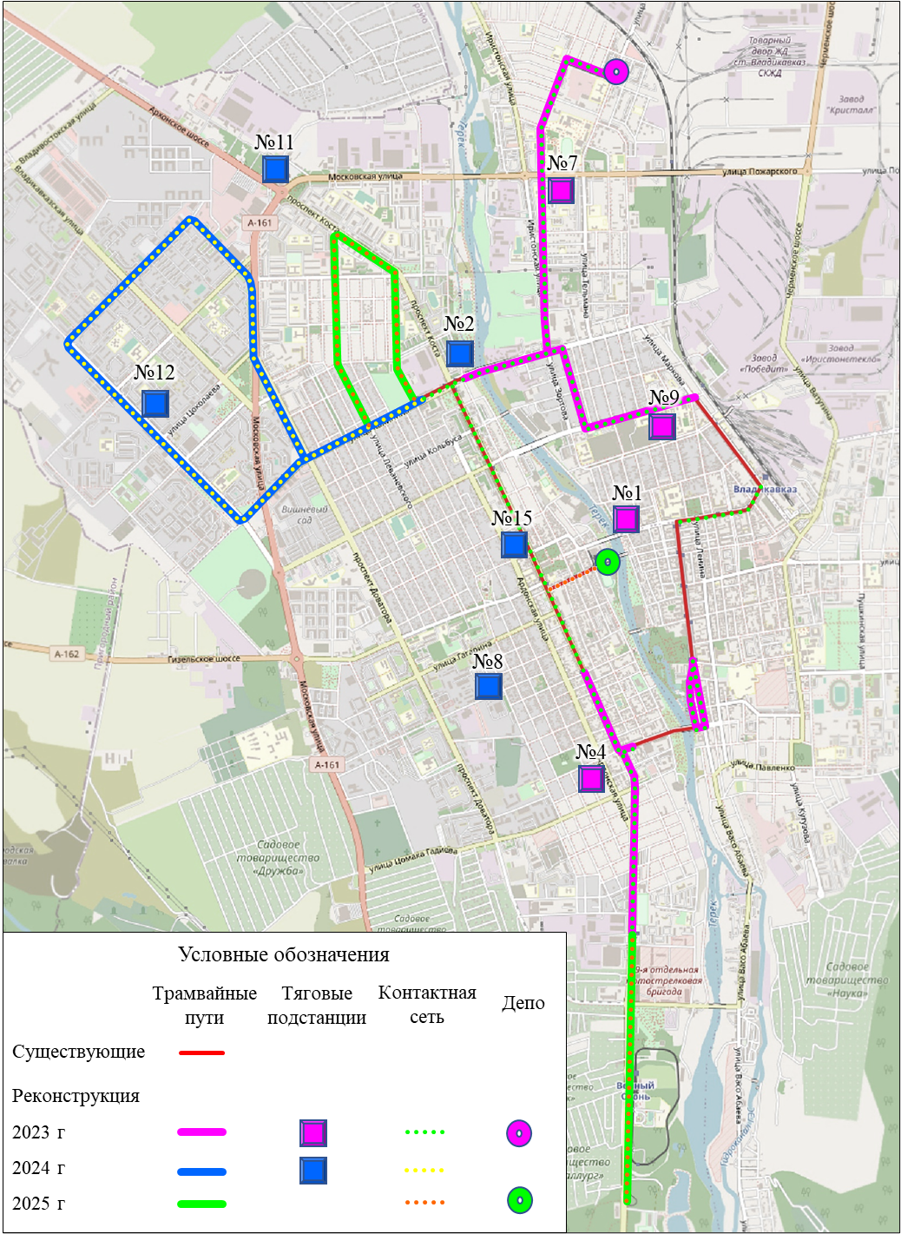

1.5. Мероприятия по строительству и реконструкции объектов инфраструктуры автомобильного транспорта

К 1 января 2024 года рекомендуется восстановить работу автовокзала №2 открытого акционерного общества «Владикавказское объединение автовокзалов» (далее – автовокзал №2). Это позволит перенести место отстоя подвижного состава межмуниципальных маршрутов с несанкционированной площадки возле кинотеатра «Дружба XXI век» и Центрального рынка на территорию автовокзала №2 и освободить полосу улично-дорожной сети для движения транспорта.
Кроме того, функционирование автовокзала №2 необходимо для обслуживания межрегионального автобусного сообщения.

1.6. Мероприятия по строительству и ремонту отстойно-разворотных площадок

Для организации межрейсового отстоя подвижного состава на территории Владикавказской агломерации необходимо организовать 28 новых отстойно-разворотных площадок (далее - ОРП) (таблица 12).
Для ряда ОРП предложены места размещения, в остальных случаях рекомендуется размещать ОРП на ближайших к остановочному пункту территориях.
Также рекомендуется выполнить ремонт отстойно-разворотной площадки на пересечении ул.5-я Промышленная и Черменского шоссе (таблица 12).

Таблица 12

ПЛАН-ГРАФИК

обустройства и ремонта отстойно-разворотных площадок на территории Владикавказской агломерации

№  п/п | Территориаль-ная принадлеж-ность | Вид транс-порта | Наименование остановочного пункта | Мероприятие | Необходимая площадь для обустройства ОРП, кв. м | Рекомендации по местонахождению площадки | Срок реализации, год
1 | г.Владикавказ | автобус | ЖДВ «Владикавказ» | обустройство ОРП, установка биотуалета | 330 | ___________ | 2023
2 | г.Владикавказ | автобус | «Красная Горка» | обустройство ОРП, строительство помещения модульного типа | 500 | ___________ | 2023
3 | г.Владикавказ | автобус | Горького | обустройство ОРП, строительство помещения модульного типа | 810 | пересечение ул.Куйбышева и  ул.Зураба Магкаева (43.032748, 44.707378) | 2023
4 | г.Владикавказ | автобус | Куйбышева | обустройство ОРП, установка биотуалета | 280 | пересечение ул.Куйбышева и  ул.Зураба Магкаева (43.032748, 44.707378) | 2023
5 | г.Владикавказ | автобус | Весенняя, 37б | обустройство ОРП, строительство помещения модульного типа | 740 | ___________ | 2023
6 | г.Владикавказ | автобус | Заводской | обустройство ОРП, строительство помещения модульного типа | 740 | участок по  ул.Строителей, (43.098774, 44.649661) | 2023
7 | г.Владикавказ | автобус | Южный  (ГБУЗ  РКЦФП МЗ  РСО-Алания) | обустройство ОРП, установка биотуалета | 140 | ___________ | 2023
8 | г.Владикавказ | автобус | Магазин «Деликат-Премиум» | обустройство ОРП, установка биотуалета | 180 | парковка супермаркета «Деликат-Премиум» (43.064830, 44.627475) | 2023
9 | г.Владикавказ | автобус | завод «Дарьял» | обустройство ОРП, установка биотуалета | 280 | ___________ | 2023
10 | г.Владикавказ | автобус | пос. Спутник | обустройство ОРП, установка биотуалета | 550 | ___________ | 2023
11 | г.Владикавказ | автобус | Южный (Расковой) | обустройство ОРП, установка биотуалета | 280 | ___________ | 2023
12 | г.Владикавказ | автобус | ТЦ «Викалина» | обустройство ОРП, установка биотуалета | 410 | территория авторынка (43.059196, 44.620029) | 2023
13 | г.Владикавказ | автобус | СНО «Редант» | обустройство ОРП, установка биотуалета | 60 | ___________ | 2023
14 | г.Владикавказ | автобус | СНО «Наука» | обустройство ОРП, установка биотуалета | 140 | ___________ | 2023
15 | г.Владикавказ | автобус | Хадарцева | обустройство ОРП, установка биотуалета | 320 | площадка (43.031078, 44.631877) | 2023
16 | г.Владикавказ | автобус | Психиатрическая больница | обустройство ОРП, установка биотуалета | 140 | ___________ | 2023
17 | г.Владикавказ | автобус | Иристонская | обустройство ОРП, установка биотуалета | 280 | парковка  ТЦ «Альтаир» (43.072047, 44.660420) | 2023
18 | г.Владикавказ | автобус | Иристонская (КБСП) | обустройство ОРП, установка биотуалета | 140 | парковка  ТЦ «Альтаир»  (43.072047, 44.660420) | 2023
19 | г.Владикавказ | автобус | пос.Спутник (АЗС) | обустройство ОРП, установка биотуалета | 140 | ___________ | 2023
20 | г.Владикавказ | автобус | СНО «Весна» | обустройство ОРП, установка биотуалета | 140 | ___________ | 2023
21 | г.Владикавказ | автобус | Институт непрерывного образования (Шмулевича) | обустройство ОРП, установка биотуалета | 280 | площадка рядом с ОП «Институт непрерывного образования» (43.024392, 44.701709) | 2023
22 | г.Владикавказ | автобус | Попов хутор | обустройство ОРП, установка биотуалета | 60 | ___________ | 2023
23 | г.Владикавказ | автобус | Сахалин | обустройство ОРП, установка биотуалета | 120 | ___________ | 2023
24 | г.Владикавказ | автобус | Новый город | обустройство ОРП, установка биотуалета | 270 | пересечение  ул.Александра Козаева и Архонского шоссе (43.059890, 44.636169) | 2023
25 | г.Владикавказ | автобус | СНО «Дружба» | обустройство ОРП, установка биотуалета | 270 | ___________ | 2023
26 | г.Владикавказ | автобус | ул.8 марта | обустройство ОРП, установка биотуалета | 280 | ___________ | 2023
27 | г.Владикавказ | трамвай | ул.Московская | строительство трамвайных путей на открытой шпальной решетке (два участка общей протяженностью около 500 м)  с установкой  4 стрелочных переводов, строительство помещения модульного типа | 4 950 | на углу улиц Калинина и Весенняя (43.035584, 44.639516) | 2023
28 | г.Владикавказ | трамвай | Школа №16 | строительство помещения модульного типа | 60 | ул. Калоева, 406 (43.044323, 44.654591) | 2023
29 | г.Владикавказ | автобус | ___________ | ремонт | 580 | площадка перед  АО «Владгортранс» 43.072624, 44.694263 | 2023

1.7. Мероприятия по обустройству новых остановочных пунктов

Для обеспечения территориальной доступности системы общественного транспорта в соответствии с требованиями нормативных документов необходимо обустроить 18 новых остановочных пунктов (таблица 13). Все новые остановочные пункты являются парными (кроме ОП «Вишневый сад» на ул.Виноградной, д.1 в г.Владикавказ) и должны быть обустроены в прямом и обратном направлении.

Таблица 13

ПЛАН-ГРАФИК

обустройства новых остановочных пунктов

№ п/п | Наименование перспективного ОП | Местонахождение перспективного ОП | Примечание | Срок реализации, год
г. Владикавказ
1 | ул.Островского | пр.Доватора/ул.Островского |  | 2023
2 | ул.Леонова, д. 9 к.1 | ул.Леонова д. 9, кор. 1 |  | 2023
3 | Клиника внутренних болезней | ул.Строителей Транскама,  д. 56 |  | 2023
4 | ул.Кадырова | ул.Кадырова /ул.Фесина |  | 2023
5 | СНТ «Металлург» | Московское шоссе –  СНТ «Металлург» |  | 2023
6 | СНТ «Дачное» | Московское шоссе –  СНТ «Дачное» |  | 2023
7 | Ресторан «Кингстон» | а/д от Московского шоссе до Попова хутора |  | 2023
8 | Реабилитационный центр | пр.Коста, д.18 |  | 2023
9 | СНО «Терек» | пр.Коста (автобусные ОП) |  | 2023
10 | ул.Докторская | ул.Б. Лакути / ул.Докторская |  | 2023
11 | Ветеринарный факультет | ул.З.Магкаева | конечная | 2023
12 | ОП «Фатима» | Бесланское шоссе, ул.Иристонская, д.76 |  | 2023
13 | ул.Строителей | ул.К. Либкнехта /  ул.Строителей |  | 2023
14 | ул.Безымянных Героев | ул.К. Либкнехта /  ул.Безымянных Героев |  | 2023
15 | ул.Первомайская | ул.К.Либкнехта/  ул.Первомайская |  | 2023
16 | ул.Владивостокская | ул.Владивостокская, д.9 |  | 2023
17 | Вишневый сад | ул.Виноградная, д.1 | 1 остановка | 2023
18 | ул.Центральная | пос.Заводской,  ул.Дзусова/ул.Центральная |  | 2023

1.8. Мероприятия по доведению остановочных пунктов до соответствия нормативным требованиям

В краткосрочной перспективе (до конца 2023 года) необходимо запланировать следующие мероприятия по приведению ОП в соответствие нормативным требованиям:
обустройство для маломобильных групп населения 100 ОП (включает обустройство широкой приподнятой до уровня посадочной площадки транспортного средства площадки (не менее 3х3 м) с устройством при необходимости пандуса);
установка павильонов или навесов на 100 ОП;
установка дорожных знаков 5.16 «Место остановки автобуса и (или) трамвая»;
нанесение дорожной разметки 1.17 «Места остановок маршрутных транспортных средств и стоянки такси» для обозначения мест остановки маршрутных транспортных средств;
установка информационных табличек с наименованием остановочного пункта, номеров маршрутов, которые обслуживают данный ОП и их расписания, а также с указанием реквизитов и контактных данных организаций, осуществляющих контроль за содержанием данного остановочного пункта;
обустройство освещения на ОП без освещения;
установку скамей и урн на ОП в случае их отсутствия.

1.9. Мероприятия в сфере контроля и управления движением

Для эффективного управления в сфере обеспечения транспортных услуг населению Владикавказской агломерации в 2023 году необходимо создать учреждение, отвечающее за организацию перевозок (далее - Организатор перевозок) с наделением его полномочиями по разработке маршрутной сети для Владикавказской агломерации, режимов ее работы, организации конкурсов на транспортное обслуживание, обслуживающих население в границах Владикавказской агломерации, и оперативному управлению на муниципальных маршрутах регулярных перевозок.
В составе данных подразделений должны быть отделы, отвечающие за:
отслеживание своевременного выхода подвижного состава на линию, соблюдение им расписания и маршрута следования, а также оперативный контроль и решение внештатных ситуаций (далее - Единая диспетчерская служба);
отслеживание совершенных транзакций как с безналичной, так и с наличной оплатой, учет количества перевезенных пассажиров льготных категорий, расчет размера компенсаций за работу маршрутов по регулируемому тарифу и другие задачи экономического характера (далее - Единая финансовая служба);
контроль за функционированием сервиса онлайн отслеживания местонахождения подвижного состава на линии для пассажиров и аналогичного сервиса для внутренних нужд транспортного управления (далее - Единая линейная служба);
анализ пассажиропотока по маршрутам движения и корректировку маршрутной сети;
подготовку конкурсной документации и договоров с перевозчиками.
Основными функциями Единой диспетчерской службы должны стать:
а) отслеживание выполнения транспортной работы, включающее:
контроль за своевременным выходом на линию;
контроль количества и типа ПС на линии;
контроль за прохождением маршрута подвижным составом;
оперативное управления в случае нештатной ситуации;
б) контроль за соблюдением требований к выполнению перевозок, включающий:
выборочные проверки отдельных рейсов;
анализ соответствия частоты движения и типа подвижного состава существующему пассажиропотоку (через обратную связь от водителей и пассажиров).
Целями создания Единой финансовой службы являются:
реализация возможности безналичной оплаты проезда для пассажиров;
централизация финансовых поступлений от оплаты проезда;
минимизация возможности по утаиванию части выручки;
объективная оценка пассажиропотоков;
определение объема необходимой компенсаций перевозчикам, связанных с осуществлением перевозок по регулируемому тарифу.
Задачами Единой линейной службы должны стать:
а) отслеживание технического состояния ПС, выпускаемого на линию (GPS/ГЛОНАСС устройства), соответствия данных, передаваемых устройством, фактическому маршруту, бортовому номеру и другим характеристикам;
б) контроль за корректным отображением ПС в системе отслеживания положения маршрутного транспортного средства в режиме реального времени как в системе для служебного пользования, так и в сервисе для пассажиров;
в) формирование базы данных по выполненным рейсам за требуемый период времени;
г) выявление и своевременное исправление ошибок в указанной базе данных.

1.10. Мероприятия в сфере обеспечения безопасности транспортных перемещений

В 2023 году необходимо обустроить пешеходные переходы в зоне остановок общественного транспорта как для существующих остановочных пунктов, так и для новых ОП. (таблица 14).

Таблица 14

Новые остановочные пункты, для которых необходимо обустройство пешеходного перехода

№  п/п | Наименование перспективного ОП | Местонахождение перспективного ОП
г. Владикавказ
1 | ул.Островского | пр.Доватора /ул.Островского
2 | ул.Леонова, дом 9 кор.1 | ул.Леонова д. 9 кор.1
3 | Клиника внутренних болезней | ул.Строителей Транскама, д. 56
4 | ул.Кадырова | ул.Кадырова /ул.Фесина
5 | СНТ «Металлург» | Московское шоссе - СНТ Металлург
6 | СНТ «Дачное» | Московское шоссе – СНТ Дачное
7 | Ресторан «Кингстон» | а/д от Московского шоссе до Попова хутора
8 | Реабилитационный центр | пр.Коста, д. 18
9 | СНО «Терек» | пр.Коста (автобусные ОП)
10 | ул. Докторская | ул.Б. Лакути /ул.Докторская
11 | Ветеринарный факультет ГГАУ | ул.З. Магкаева
12 | ВМБУ «СпецЭкоСервис» | Бесланское шоссе, ул.Иристонская, д. 76
13 | ул.Строителей | ул.К. Либкнехта /ул.Строителей
14 | ул.Первомайская | ул.К. Либкнехта /ул.Первомайская
15 | ул.Владивостокская | ул.Владивостокская, д. 9
16 | ул.Центральная | пос.Заводской,  ул.Дзусова/ул.Центральная
Пешеходные переходы рекомендуется оснащать односекционными светофорами Т.7, работающими в проблесковом режиме.
Также в 2023 году необходимо установить светофорное регулирование на пл. Штыба для обеспечения безопасного разворота трамваев, следующих по маршруту №4.
Данные мероприятия необходимо включить в состав мероприятий КСОДД.

- План бюджетного финансирования мероприятий документа планирования

Общий объем финансирования, предусмотренный Документом планирования на 2023-2040 гг., на расчетные сроки составляет 43,04 млрд руб.
Объемы и источники финансирования мероприятий Документа планирования приведены в таблице 15 Стоимостные показатели были проиндексированы в соответствии с прогнозом социально-экономического развития Российской Федерации.
В финансировании мероприятий по оптимизации маршрутной сети учтены затраты на информирование населения и замену аншлагов. Организационные мероприятия по переходу к новой маршрутной сети, включая организацию конкурсных процедур, финансируются в рамках текущей деятельности исполнительных органов государственной власти.
Для оценки затрат на реконструкцию автовокзала №2, реконструкцию трамвайного депо на ул. Кирова/Коцоева/Пашковского, д.10-12/72/2-2а и ПТО на ул. Николаева, д.50 требуется проведение технической экспертизы.
Переход к новой модели финансирования пассажирских перевозок (брутто-контракты) финансируются в рамках текущей деятельности исполнительных органов государственной власти.
Финансирование мероприятий по повышению скорости сообщения общественного транспорта и мероприятий в сфере обеспечения безопасности транспортных перемещений выполняется в рамках КСОДД.
Прогнозные данные выручки от платы за проезд и эксплуатационных затратах приведены в таблице 16 Размер эксплуатационных затрат рассчитан соответствии с рекомендациями изложенными в Порядке определения начальной (максимальной) цены контракта, а также цены контракта, заключаемого с единственным поставщиком (подрядчиком, исполнителем), при осуществлении закупок в сфере регулярных перевозок пассажиров и багажа автомобильным транспортом и городским наземным электрическим транспортом, утвержденном приказом Министерства транспорта Российской Федерации от 20 октября 2021 года № 351 «Об утверждении Порядка определения начальной (максимальной) цены контракта, а также цены контракта, заключаемого с единственным поставщиком (подрядчиком, исполнителем), при осуществлении закупок в сфере регулярных перевозок пассажиров и багажа автомобильным транспортом и городским наземным электрическим транспортом».

Таблица 15

Объемы и источники финансирования мероприятий Документа планирования

№  п/п | Название мероприятия | Срок реализации,  годы | Источники финансирования | Объем финансирования, млн руб. в ценах 2021 года
 |  |  |  | год | по периодам, годы
 |  |  |  | 2023 | 2023 | 2024-2029 | 2030-2039 | 2040
- Мероприятия по оптимизации маршрутной сети пассажирского транспорта
1.1. | Замена и установка аншлагов | 2023-2039 | итого, в т.ч.: | 1,6 | 1,6 | 2,1 | 3,2 | -
 |  |  | федеральный бюджет | - | - | - | - | -
 |  |  | республиканский бюджет РСО-Алания | - | - | - | - | -
 |  |  | муниципальный бюджет* | 1,6 | 1,6 | 2,1 | 3,2 | -
 |  |  | внебюджетные источники | - | - | - | - | -
1.2. | Размещение информации в подвижном составе | 2023-2039 | итого, в т.ч.: | 1,0 | 1,0 | 1,4 | 2,5 | -
 |  |  | федеральный бюджет | - | - | - | - | -
 |  |  | республиканский бюджет РСО-Алания | - | - | - | - | -
 |  |  | муниципальный бюджет | 1,0 | 1,0 | 1,4 | 2,5 | -
 |  |  | внебюджетные источники | - | - | - | - | -
- Мероприятия по ремонту и обновлению подвижного состава
2.1. | Ремонт подвижного состава трамваев | 2023-2036 | итого, в т.ч.: | 29,0 | 29,0 | 513,2 | 740,3 | -
 |  |  | федеральный бюджет | - | - | - | - | -
 |  |  | республиканский бюджет РСО-Алания | - | - | - | - | -
 |  |  | муниципальный бюджет | 29,0 | 29,0 | 513,2 | 740,3 | -
 |  |  | внебюджетные источники | - | - | - | - | -
2.2. | Обновление подвижного состава автобусов | 2023-2039 | итого, в т.ч.: | 1 397,2 | 1 397,2 | 1 487,0 | 5 567,8 | -
 |  |  | федеральный бюджет | - | - | - | - | -
 |  |  | республиканский бюджет РСО-Алания | - | - | - | - | -
 |  |  | муниципальный бюджет | 1 397,2 | 1 397,2 | 1 487,0 | 5 567,8 | -
 |  |  | внебюджетные источники | - | - | - | - | -
2.3. | Обновление подвижного состава трамваев | 2029 | итого, в т.ч.: | - | - | 230,3 | - | -
 |  |  | федеральный бюджет | - | - | - | - | -
 |  |  | республиканский бюджет РСО-Алания | - | - | - | - | -
 |  |  | муниципальный бюджет | - | - | 230,3 | - | -
 |  |  | внебюджетные источники | - | - | - | - | -
2.4. | Оборудование лицензированного учебного класса | 2023 | итого, в т.ч.: | 7,7 | 7,7 | - | - | -
 |  |  | федеральный бюджет | - | - | - | - | -
 |  |  | республиканский бюджет РСО-Алания | - | - | - | - | -
 |  |  | муниципальный бюджет | 7,7 | 7,7 | - | - | -
 |  |  | внебюджетные источники | - | - | - | - | -
- Мероприятия по изменению тарифной политики и компенсации затрат от перехода на регулируемый
3.1. | Субсидирование за работу по регулируемому тарифу | 2024-2040 | итого, в т.ч.: | - | - | 5655,7 | 14281,9 | 1884,8
 |  |  | федеральный бюджет | - | - | - | - | -
 |  |  | республиканский бюджет РСО-Алания | - | - | - | - | -
 |  |  | муниципальный бюджет | - | - | 5655,7 | 14281,9 | 1884,8
 |  |  | внебюджетные источники | - | - | - | - | -
3.2. | Субсидирование льготного проезда | 2024-2040 | итого, в т.ч.: | - | - | 1483,1 | 3149,5 | 373,3
 |  |  | федеральный бюджет | - | - | - | - | -
 |  |  | республиканский бюджет РСО-Алания | - | - | - | - | -
 |  |  | муниципальный бюджет | - | - | 1483,1 | 3149,5 | 373,3
 |  |  | внебюджетные источники | - | - | - | - | -
3.3. | Субсидирование единого месячного проездного билета | 2024-2040 | итого, в т.ч.: | - | - | 567,5 | 1353,8 | 149,8
 |  |  | федеральный бюджет | - | - | - | - | -
 |  |  | республиканский бюджет РСО-Алания | - | - | - | - | -
 |  |  | муниципальный бюджет | - | - | 567,5 | 1353,8 | 149,8
 |  |  | внебюджетные источники | - | - | - | - | -
3.4. | Внедрение систем электронной фиксации оплаты проезда и безналичной оплаты | 2023 | итого, в т.ч.: | 25,0 | 25,0 | - | - | -
 |  |  | федеральный бюджет | - | - | - | - | -
 |  |  | республиканский бюджет РСО-Алания | - | - | - | - | -
 |  |  | муниципальный бюджет | - | - | - | - | -
 |  |  | внебюджетные источники | 25,0 | 25,0 | - | - | -
- Мероприятия по строительству и реконструкции объектов инфраструктуры наземного электрического транспорта
4.1. | Реконструкция контактной сети трамвая | 2023 | итого, в т.ч.: | 81,1 | 81,1 | - | - | -
 |  |  | федеральный бюджет | - | - | - | - | -
 |  |  | республиканский бюджет РСО-Алания | - | - | - | - | -
 |  |  | муниципальный бюджет | 81,1 | 81,1 | - | - | -
 |  |  | внебюджетные источники | - | - | - | - | -
4.2. | Реконструкция трамвайных путей | 2023 | итого, в т.ч.: | 1 337,5 | 1337,5 | - | - | -
 |  |  | федеральный бюджет | - | - | - | - | -
 |  |  | республиканский бюджет РСО-Алания | - | - | - | - | -
 |  |  | муниципальный бюджет | 1 337,5 | 1337,5 | - | - | -
 |  |  | внебюджетные источники | - | - | - | - | -
4.3. | Реконструкция тяговых подстанций для электротранспорта | 2023 | итого, в т.ч.: | 486,7 | 486,7 | - | - | -
 |  |  | федеральный бюджет | - | - | - | - | -
 |  |  | республиканский бюджет РСО-Алания | - | - | - | - | -
 |  |  | муниципальный бюджет | 486,7 | 486,7 | - | - | -
 |  |  | внебюджетные источники | - | - | - | - | -
4.4. | Реконструкция ПТО на  ул. Николаева, д.50 | 2023 | итого, в т.ч.: | - | - | - | - | -
 |  |  | федеральный бюджет | - | - | - | - | -
 |  |  | республиканский бюджет РСО-Алания | - | - | - | - | -
 |  |  | муниципальный бюджет | треб. ТЭ** | треб. ТЭ | - | - | -
 |  |  | внебюджетные источники | - | - | - | - | -
4.5. | Реконструкция трамвайного депо на  ул.Кирова/Коцоева/  Пашковского, 10-12/72/2-2а |  | итого, в т.ч.: | - | - | - | - | -
 |  |  | федеральный бюджет | - | - | - | - | -
 |  |  | республиканский бюджет РСО-Алания | - | - | - | - | -
 |  |  | муниципальный бюджет | треб. ТЭ | треб. ТЭ | - | - | -
 |  |  | внебюджетные источники | - | - | - | - | -
4.6. | Строительство нового трамвайного депо | 2027-2029 | итого, в т.ч.: | - | - | 1888,8 | - | -
 |  |  | федеральный бюджет | - | - | - | - | -
 |  |  | республиканский бюджет РСО-Алания | - | - | - | - | -
 |  |  | муниципальный бюджет | - | - | 1888,8 | - | -
 |  |  | внебюджетные источники | - | - | - | - | -
- Мероприятия по строительству и реконструкции объектов инфраструктуры автомобильного транспорта
5.1. | Реконструкция автовокзала №2 | 2023 | итого, в т.ч.: | - | - | - | - | -
 |  |  | федеральный бюджет | - | - | - | - | -
 |  |  | республиканский бюджет РСО-Алания | - | - | - | - | -
 |  |  | муниципальный бюджет | треб. ТЭ | треб. ТЭ | - | - | -
 |  |  | внебюджетные источники | - | - | - | - | -
- Мероприятия по строительству и ремонту отсойно-разваротных площадок
6.1. | Строительство и ремонт отстойно-разворотных площадок | 2023-2029 | итого, в т.ч.: | 58,7 | 58,7 | 1,7 | - | -
 |  |  | федеральный бюджет | - | - | - | - | -
 |  |  | республиканский бюджет РСО-Алания | - | - | - | - | -
 |  |  | муниципальный бюджет | 58,7 | 58,7 | 1,7 | - | -
 |  |  | внебюджетные источники | - | - | - | - | -
- Мероприятия по обустройству новых остановочных пунктов
7.1. | Обустройство новых остановочных пунктов | 2023-2029 | итого, в т.ч.: | 11,1 | 11,1 | 3,0 | - | -
 |  |  | федеральный бюджет | - | - | - | - | -
 |  |  | республиканский бюджет РСО-Алания | - | - | - | - | -
 |  |  | муниципальный бюджет | 11,1 | 11,1 | 3,0 | - | -
 |  |  | внебюджетные источники | - | - | - | - | -
- Мероприятия по доведению остановочных пунктов до соответствия нормативным требованиям
8.1. | Доведение остановочных пунктов до соответствия нормативным требованиям | 2023-2029 | итого, в т.ч.: | 112,2 | 112,2 | 124,4 | - | -
 |  |  | федеральный бюджет | - | - | - | - | -
 |  |  | республиканский бюджет РСО-Алания | - | - | - | - | -
 |  |  | муниципальный бюджет | 112,2 | 112,2 | 124,4 | - | -
 |  |  | внебюджетные источники | - | - | - | - | -
- Мероприятия в сфере контроля и управления движением
9.1. | Создание подразделения «Организатор перевозок» | 2023 | итого, в т.ч.: | 25,3 | 25,3 | - | - | -
 |  |  | федеральный бюджет | - | - | - | - | -
 |  |  | республиканский бюджет РСО-Алания | - | - | - | - | -
 |  |  | муниципальный бюджет | 25,3 | 25,3 | - | - | -
 |  |  | внебюджетные источники | - | - | - | - | -
9.2. | Переход к новой модели финансирования пассажирских перевозок | 2023 | итого, в т.ч.: |  | 0,0 |  | 0,0 | 0,0
 |  |  | федеральный бюджет | - | 0,0 | 0,0 | 0,0 | 0,0
 |  |  | республиканский бюджет РСО-Алания | - | 0,0 | 0,0 | 0,0 | 0,0
 |  |  | муниципальный бюджет | - | 0,0 | 0,0 | 0,0 | 0,0
 |  |  | внебюджетные источники | - | 0,0 | 0,0 | 0,0 | 0,0
10. | Мероприятия по повышению скорости сообщения общественного транспорта | 2029 | итого, в т.ч.: | - | 0,0 | в рамках реализации КСОДД | 0,0 | 0,0
 |  |  | федеральный бюджет | - | 0,0 | 0,0 | 0,0 | 0,0
 |  |  | республиканский бюджет РСО-Алания | - | 0,0 | 0,0 | 0,0 | 0,0
 |  |  | муниципальный бюджет | - | 0,0 | 0,0 | 0,0 | 0,0
 |  |  | внебюджетные источники | - | 0,0 | 0,0 | 0,0 | 0,0
11. | Мероприятия в сфере обеспечения безопасности транспортных перемещений | 2023 | итого, в т.ч.: | в рамках реализации КСОДД | в рамках реализации КСОДД | 0,0 | 0,0 | 0,0
 |  |  | федеральный бюджет | - | 0,0 | 0,0 | 0,0 | 0,0
 |  |  | республиканский бюджет РСО-Алания | - | 0,0 | 0,0 | 0,0 | 0,0
 |  |  | муниципальный бюджет | - | 0,0 | 0,0 | 0,0 | 0,0
 |  |  | внебюджетные источники | - | 0,0 | 0,0 | 0,0 | 0,0

Примечание:
*муниципальный бюджет
**треб. ТЭ - требуется техническая экспертиза;

Таблица 16

Прогнозные данные выручки от платы за проезд и эксплуатационных затратах

Показатель | Объем, млн руб.
 | по годам | по периодам
 | 2024 | 2024-2029 | 2030-2039 | 2040
Выручка от оплаты за проезд, в том числе: | 1 415,4 | 9 861,3 | 23 153,0 | 2 806,3
от продажи проездных билетов длительного пользования | 920,8 | 6 321,7 | 14 917,9 | 1 808,0
от продажи разовых билетов | 494,6 | 3 539,6 | 8 235,2 | 998,3
Эксплуатационные затраты | 3 159,2 | 20 994,3 | 48 211,1 | 5 950,5
Субсидирование льготного проезда | 302,1 | 1 738,4 | 3 717,7 | 442,2
Субсидирование единого месячного проездного билета | 138,7 | 942,8 | 2 200,8 | 241,5
Субсидирование работы по регулируемому тарифу | 1 303,0 | 8 451,9 | 19 139,6 | - 460,6

- Механизм реализации мероприятий Документа планирования

Механизм реализации Документа планирования определяет комплекс мер, осуществляемых государственным (муниципальным) заказчиком, в целях эффективности реализации отдельных мероприятий и достижения планируемых результатов.
Механизм реализации Документа планирования формируется в соответствии с законодательством Российской Федерации.
Реализация Документа планирования осуществляется путем:
привлечения средств частных инвесторов;
использования различных форм государственной поддержки.
Государственная поддержка реализации Документа планирования осуществляется как за счет средств федерального бюджета, средств республиканского бюджета Республики Северная Осетия-Алания, так и за счет средств муниципального бюджета муниципального образования г.Владикавказ.
Документ планирования реализуется путем заключения муниципальных контрактов.
Основными задачами, направленными на реализацию Документа планирования, являются:
обеспечение скоординированной реализации мероприятий Документа планирования в целом и входящих в ее состав отдельных мероприятий, а также корректировка (актуализация) мероприятий и заданий в соответствии с приоритетами социально-экономического развития Владикавказской агломерации;
обеспечение эффективного и целевого использования бюджетных средств;
организация научно-технического сопровождения Документа планирования.

УТВЕРЖДЕН
постановлением администрации
местного самоуправления г.Владикавказа
от 2023 г. №

ДОКУМЕНТ ПЛАНИРОВАНИЯ РЕГУЛЯРНЫХ ПЕРЕВОЗОК ВЛАДИКАВКАЗСКОЙ АГЛОМЕРАЦИИ НА СРЕДНЕСРОЧНУЮ ПЕРСПЕКТИВУ

ПАСПОРТ
Документа планирования регулярных перевозок Владикавказской агломерации на среднесрочную перспективу

Наименование | Документ планирования регулярных перевозок Владикавказской агломерации на краткосрочную перспективу (далее – Документ планирования)
Нормативный правовой акт,  в соответствии с которым разработан Документ планирования | Федеральный Закон от 13 июля 2015 года  № 220-ФЗ «Об организации регулярных перевозок пассажиров и багажа автомобильным транспортом и городским наземным электрическим транспортом в Российской Федерации и о внесении изменений в отдельные законодательные акты Российской Федерации»;  Методические рекомендации по разработке Документа планирования регулярных перевозок пассажиров и багажа по муниципальным и межмуниципальным маршрутам автомобильным транспортом и городским наземным электрическим транспортом, утвержденные Министерством транспорта Российской Федерации от 30 июня 2020 года
Ответственный исполнитель Документа планирования | АМС г.Владикавказа
Участники Документа планирования | юридические лица и индивидуальные предприниматели, уполномоченные участники договора простого товарищества осуществляющие регулярные перевозки пассажиров и багажа на территории  города Владикавказ и Владикавказской агломерации
Цель Документа планирования | развитие регулярных перевозок пассажиров и багажа во Владикавказской агломерации, обеспечивающее планомерное повышение качества транспортного обслуживания населения и снижение негативного влияния транспорта общего пользования на окружающую среду и здоровье людей
Задачи Документа планирования | 1. Интеграция перевозок, осуществляемых автомобильным и городским наземным электрическим транспортом по регулярным маршрутам в единую мультимодальную сеть перевозок пассажиров всеми видами транспорта;  2. Оптимизация структуры и топологии маршрутной сети наземного пассажирского транспорта по параметрам территориальной доступности, пересадочности, продолжительности поездки, с рассмотрением в том числе возможности максимального использования существующей инфраструктуры транспорта общего пользования;  3. Оптимизация расписаний движения транспортных средств и частоты движения с целью снижения затрат населения на ожидание транспорта и повышение привлекательности транспорта общего пользования;  4. Создание эффективных маршрутов, связывающих основные районы проживания с городским центром и крупными местами приложения труда, проходящих через основные пересадочные узлы;  5. Развитие городского наземного электрического транспорта;  6. Обеспечение удобства пользования гражданами и минимизация времени, затрачиваемого ими на переезд к месту назначения при обеспечении максимального уровня безопасности перевозки;  7. Расширение использования транспортных средств, адаптированных для маломобильных категорий населения;  8. Обеспечение приоритета в движении маршрутных транспортных средств;  9. Обеспечение нормативных сроков эксплуатации транспортных средств, включая своевременное проведение капитальных ремонтов подвижного состава;  10. Повышение комфортабельности транспортных средств;  11. Создание структуры маршрутной сети, легко воспринимаемой и запоминающейся жителями и нерезидентами;  12. Введение тарифных меню без доплат за пересадки, стимулирование использования безлимитных билетов длительного действия;  13. Совершенствование системы контроля оплаты проезда;  14. Повышение устойчивости пассажирских перевозок за счет создания долгосрочных предсказуемых условий работы для перевозчиков, совершенствования системы оплаты выполненной работы из бюджета при осуществлении перевозок пассажиров и багажа по регулируемым тарифам путем перехода на брутто-контракты;  15. Совершенствование механизмов контроля за работой перевозчиков, осуществляющих регулярные перевозки пассажиров и багажа;  16. Внедрение и развитие элементов интеллектуальных транспортных систем;  17. Мониторинг соблюдения нормативов Социального стандарта и положений других нормативных правовых актов исполнительных органов исполнительной власти Республики Северная Осетия-Алания или исполнительно-распорядительного органа муниципального образования
Целевые индикаторы, показатели Документа планирования и их значения | Доля маршрутов, осуществляющих перевозки по регулируемым тарифам, – 100%;  Доля подвижного состава, оборудованного системой безналичной оплаты проезда, – 100%;  Доля ТС отображаемых в онлайн системе отслеживания движения транспортных средств, используемых для осуществления перевозок пассажиров и багажа по маршрутам регулярных перевозок, – 100%;  Количество рейсов, выполненных с отклонением от расписания (интервала движения), - не более 10%;  Доля транспортной работы, выполненная электрическим подвижным составом – не менее 14%;  Доля подвижного состава, осуществляющего регулярные перевозки на территории Владикавказской агломерации и соответствующего экологическим и техническим требованиям действующих нормативных документов, – 100%;  Доля подвижного состава особо малой вместимости (менее 15 пассажиров) – 0%;  Количество подвижного состава, оборудованного для перевозки маломобильных групп населения, –  не реже 1 единицы в 15 минут на каждом маршруте;  Доля остановочных пунктов, обустроенных для обслуживания маломобильных групп населения, – не менее 100%;  Доля остановочных пунктов, оборудованных информационными табличками с указанием названия остановочного пункта, перечня обслуживаемых маршрутов и расписания/  интервала их движения, техническими средствами организации дорожного движения (дорожные знаки, разметка, ограждения), освещением, – 100%;  Доля остановочных пунктов, оборудованных навесом/павильоном, – 70%;  Уровень обслуживания населения маршрутами в радиусе пешеходной доступности:  100 % в зонах средне- и многоэтажной застройки; 90 % – в зонах малоэтажной и усадебной застройки;  Доля маршрутов, осуществляющих перевозки по брутто-контрактам, – 100%
Сроки реализации Документа планирования | Документ планирования реализуется в период с 2024 по 2029 годы
Объемы и источники финансирования Документа планирования | Общий объем финансирования мероприятий, предусмотренный Документом планирования за счет федерального бюджета, республиканского бюджета Республики Северная Осетия-Алания, муниципальных бюджетов г. Владикавказ, а также внебюджетных источников в 2024-2029 годах и составляет – 16,3 млрд руб.
Ожидаемые результаты реализации Документа планирования | реализация мероприятий Документа планирования на период 2024-2029 гг. обеспечит повышение качества транспортного обслуживания населения, а именно:  повышение доступности остановочных пунктов, обслуживаемых транспортными средствами общего пользования для населения;  доступность инфраструктуры общественного транспорта для маломобильных групп населения;  общую экономию затрат времени пассажиров на поездки транспортом общего пользования к уровню 2021 года;  ввод электронной системы оплаты проезда;  предоставление льготного проезда на всей маршрутной сети Владикавказской агломерации для льготных категорий граждан;  повышение регулярности, надежности и безопасности пассажирских перевозок;  повышение комфортности поездки

СОДЕРЖАНИЕ

Паспорт Документа планирования | 1
Содержание | 5
Определения | 6
Обозначения и сокращения | 7
Общие положения | 8
Цели и задачи документа планирования | 9
- Документ планирования регулярных перевозок на 2030 год | 13
- Мероприятия по оптимизации маршрутной сети пассажирского транспорта | 13
- План изменения вида регулярных перевозок | 14
- План ввода новых маршрутов | 14
- План изменения маршрутов регулярных перевозок | 17
- План отмены маршрутов регулярных перевозок | 17
- Класс и количество подвижного состава для обслуживания | 19
1.2. Мероприятия по ремонту и обновлению подвижного состава | 23
1.3. Мероприятия по изменению тарифной политики и компенсации затрат от перехода на регулируемый тариф | 23
1.4. Мероприятия по строительству и реконструкции объектов инфраструктуры наземного транспорта | 24
1.5. Мероприятия по строительству и реконструкции объектов инфраструктуры автомобильного транспорта | 24
1.6. Мероприятия по строительству и ремонту отстойно-разворотных площадок | 25
1.7. Мероприятия по устройству новых остановочных пунктов | 25
1.8. Мероприятия по доведению остановочных пунктов до соответствия нормативным требованиям | 27
1.9. Мероприятия в сфере контроля и управления движения | 27
1.10. Мероприятия по повышению скорости сообщения общественного транспорта | 27
1.11. Мероприятия в сфере обеспечения безопасности транспортных перемещений | 30
- План бюджетного финансирования мероприятий Документа планирования | 30
- Механизм реализации мероприятий Документа планирования | 40

Определения

Автовокзал | – | объект транспортной инфраструктуры, включающий в себя размещённый на специально отведённой территории комплекс зданий и сооружений, предназначенных для оказания услуг пассажирам и перевозчикам при осуществлении перевозок пассажиров и багажа, обеспечивающий возможность отправления более 1000 человек в сутки
Автостанция | – | объект транспортной инфраструктуры, включающий в себя комплексы зданий, сооружений, которые размещены на специально отведенных территориях, предназначеных для оказания услуг пассажирам и перевозчикам при осуществлении регулярных перевозок и оборудование которых соответствует установленным требованиям
Корреспонденция | – | передвижение между местом отправления и местом назначения (терминальными пунктами)
Маломобильные группы населения | – | люди, испытывающие затруднения при самостоятельном передвижении, получении услуги, необходимой информации или при ориентировании в пространстве
Маршрут регулярных перевозок | – | предназначенный для осуществления перевозок пассажиров и багажа по расписанию путь следования транспортных средств от начального остановочного пункта через промежуточные остановочные пункты до конечного остановочного пункта, которые определены в установленном порядке
Маршрутная сеть | – | совокупность всех трасс маршрутов пассажирского транспорта или всех трасс маршрутов транспорта определенного вида
Организация дорожного движения | – | комплекс организационно-правовых, организационно-технических мероприятий и распорядительных действий по управлению движением на дорогах
Остановочный пункт | – | место остановки транспортных средств на маршруте регулярных перевозок, оборудованное для посадки/высадки пассажиров и ожидания транспортных средств
Регулярная перевозка по регулируемому тарифу | – | регулярные перевозки, осуществляемые с применением тарифов, установленных органами государственной власти субъектов Российской Федерации или органами местного самоуправления, и предоставлением всех льгот на проезд, утвержденных в установленном порядке
Реестр маршрутов | – | реестры муниципальных маршрутов регулярных перевозок на территории городского округа г.Владикавказ

Обозначения и сокращения

GPS | – | global positioning system
АВ | – | автовокзал
АО | – | акционерное общество
ГЛОНАСС | – | Глобальная навигационная спутниковая система
ГЭС | – | гидроэлектростанция
ГОСТ | – | государственный стандарт
ЖДВ | – | железнодорожный вокзал
КСОДД | – | комплексная схема организации дорожного движения
МГН | – | маломобильные группы населения
МУП | – | муниципальное унитарное предприятие
ОДМ | – | отраслевой дорожный методический документ
ООО | – | общество с ограниченной ответственностью
ОП | – | остановочный пункт
ОРП | – | отстойно-разворотная площадка
ПС | – | подвижной состав
ПТО | – | пункт технического обслуживания
РФ | – | Российская Федерация
СНиП | – | строительные нормы и правила
СНО | – | садовое некоммерческое объединение
СНТ | – | садовое некоммерческое товарищество
СП | – | свод правил
ТС | – | транспортное средство
ТЦ | – | торговый центр
УДС | – | улично-дорожная сеть
ФЗ | – | федеральный закон
а/д | – | автомобильная дорога

Общие положения

Документ планирования разработан на основании Федерального закона от 13 июля 2015 г. № 220-ФЗ «Об организации регулярных перевозок пассажиров и багажа автомобильным транспортом и городским наземным электрическим транспортом в Российской Федерации и о внесении изменений в отдельные законодательные акты Российской Федерации» с учетом Методических рекомендаций по разработке Документа планирования регулярных перевозок пассажиров и багажа по муниципальным и межмуниципальным маршрутам автомобильным транспортом и городским наземным электрическим транспортом» (далее - Методические рекомендации), утвержденных Министерством транспорта Российской Федерации 30 июня 2020 года.
Документом планирования предусматриваются мероприятия по развитию регулярных перевозок пассажиров.
В соответствии Методическими рекомендациями мероприятия, предусмотренные Документом планирования, охватывают период с 2023 по 2040 годы (включительно).
При разработке Документа планирования учтены следующие нормативные правовые акты:
Закон Республики Северная Осетия-Алания от 18 сентября 2019 года № 60-РЗ «О Стратегии социально-экономического развития Республики Северная Осетия-Алания до 2030 года»;
постановление Правительства Республики Северная Осетия-Алания от 10 декабря 2019 года № 420 «О государственной программе Республики Северная Осетия-Алания «Комплексное развитие сельских территорий» на 2020–2025 годы»;
постановление Правительства Республики Северная Осетия-Алания от 18 марта 2022 года № 89 «Об утверждении государственной программы Республики Северная Осетия-Алания «Развитие пассажирского транспорта Республики Северная Осетия-Алания в 2022-2025 годах»;
постановление администрации местного самоуправления муниципального образования г.Владикавказ от 18 декабря 2020 года № 882 «Об утверждении муниципальной программы «Развитие транспортной инфраструктуры г.Владикавказа».
Документ планирования реализуется в границах административной территории Владикавказской агломерации (городского округа г.Владикавказ).

Цели и задачи Документа планирования

Целью разработки Документа планирования является повышение качества транспортного обслуживания населения и снижение негативного влияния транспорта общего пользования на окружающую среду и здоровье людей.
Основными задачами Документа планирования являются:
сокращение затрат времени населения на передвижения общественным транспортом;
повышение доступности общественного транспорта;
повышение рентабельности перевозок;
повышение привлекательности общественного транспорта.
Документ планирования включает следующие группы мероприятий:
- по оптимизации маршрутной сети,
- по обновлению и ремонту подвижного состава,
- по изменению тарифной политики и компенсации затрат от перехода на регулируемый тариф,
- по строительству и реконструкции объектов инфраструктуры наземного электрического транспорта,
- по строительству и реконструкции объектов инфраструктуры автомобильного транспорта,
- по строительству и ремонту отстойно-разворотных площадок,
- по строительству новых остановочных пунктов,
- по доведению до нормативного состояния существующих остановочных пунктов,
- в сфере контроля и управления движением,
- по повышению скорости сообщения общественного транспорта,
- в сфере обеспечения безопасности транспортных перемещений.
Перечень целевых показателей был сформирован с учетом Методических рекомендаций по разработке документов транспортного планирования субъектов Российской Федерации, утверждённых протоколом заседания рабочей группы проектного комитета по национальному проекту «Безопасные и качественные автомобильные дороги» от 12 августа 2019 года № ИА-63.
Целевые показатели Документа планирования учитывают требования действующих нормативных документов и приведены в таблице 1.

Таблица 1
Целевые показатели развития общественного транспорта

Показатель | Значение показателя
 | краткосрочная перспектива | среднесрочная, долгосрочная перспективы
Переход к осуществлению перевозок пассажиров и багажа по регулируемым тарифам | Доля маршрутов, осуществляющих перевозки по регулируемым тарифам, – 100% | ___________
Наличие системы безналичной оплаты | Доля подвижного состава, оборудованного системой безналичной оплаты проезда, – 100% | ___________
Наличие сервиса для населения с возможностью отслеживания движения транспортных средств, используемых для осуществления перевозок пассажиров и багажа по маршрутам регулярных перевозок, в режиме реального времени («онлайн») | Доля ТС, отображаемых в онлайн системе, – 100% | ___________
Надежность сообщения | Количество рейсов, выполненных с отклонением от расписания (интервала движения), не более 15% | Количество рейсов, выполненных с отклонением от расписания (интервала движения), не более 10%
Работы, выполненные электрическим подвижным составом | Доля транспортной работы выполненной электрическим подвижным составом, -  не менее 10% | Доля транспортной работы выполненной электрическим подвижным составом, -  не менее 14%
Экологические и технические требования к подвижному составу | Доля подвижного состава, осуществляющего регулярные перевозки на территории Владикавказской агломерации и соответствующего экологическим и техническим требованиям действующих нормативных документов, – 100% | Доля подвижного состава, осуществляющего регулярные перевозки на территории Владикавказской агломерации и соответствующего экологическим и техническим требованиям действующих нормативных документов, – 100%
Повышение комфортности перевозок | Исключение подвижного состава особо малого класса (менее 15 пассажиров) – 100% | ___________
Доступность транспортной системы для маломобильных групп населения | Количество подвижного состава, оборудованного для перевозки маломобильных групп населения, - не реже  1 единицы в 20 минут на каждом маршруте;  Доля остановочных пунктов, обустроенных для  обслуживания маломобильных групп населения – не менее 9%. | Количество подвижного состава, оборудованного для перевозки маломобильных групп населения, - не реже  1 единицы в 15 минут на каждом маршруте;  Доля остановочных пунктов, обустроенных для  обслуживания маломобильных групп населения, – 100%
Обустройство остановочных пунктов | Остановочные пункты должны быть оборудованы информационными табличками с указанием названия остановочного пункта, перечня обслуживаемых маршрутов и расписания /интервала их движения, техническими средствами организации дорожного движения (дорожные знаки, разметка, ограждения), освещением –100% | Остановочные пункты должны быть оборудованы навесом/павильоном –70%
Территориальная доступность остановочных пунктов | Уровень обслуживания населения маршрутами в радиусе пешеходной доступности:  100 % в зонах средне- и многоэтажной застройки;  90 % – в зонах малоэтажной и усадебной застройки | Уровень обслуживания населения маршрутами в радиусе пешеходной доступности:  100 % в зонах средне- и многоэтажной застройки;  90 % – в зонах малоэтажной и усадебной застройки
Переход на систему брутто-контрактов | ___________ | Доля маршрутов, осуществляющих перевозки по брутто-контрактам, – 100%

Примечание: целевые показатели установлены в соответствии с требованиями следующих документов:
1) Социальный стандарт транспортного обслуживания населения при осуществлении перевозок пассажиров и багажа автомобильным транспортом и городским наземным электрическим транспортом, утвержденный распоряжением Министерства транспорта Российской Федерации от 31 января 2017 года № НА-19-Р «Об утверждении социального стандарта транспортного обслуживания населения при осуществлении перевозок пассажиров и багажа автомобильным транспортом и городским наземным электрическим транспортом»;
2) СП 59.13330.2020 «Доступность зданий и сооружений для маломобильных групп населения»;
3) ОДМ 218.2.007-2011 «Методические рекомендации по проектированию мероприятий по обеспечению доступа инвалидов к объектам дорожного хозяйства»;
4) ГОСТ Р 52766-2007 «Дороги автомобильные общего пользования. Элементы обустройства. Общие требования»;
5) Правила перевозок пассажиров и багажа автомобильным транспортом и городским наземным электрическим транспортом, утвержденным Постановлением Правительства РФ от 1 октября 2020 года № 1586 «Об утверждении Правил перевозок пассажиров и багажа автомобильным транспортом и городским наземным электрическим транспортом»;
6) СП 42.13330.2016 Градостроительство. Планировка и застройка городских и сельских поселений. Актуализированная редакция СНиП 2.07.01-89;
7) Местные нормативы градостроительного проектирования муниципального образования городской округ город Владикавказ, утвержденные Решением Собрания представителей г.Владикавказа от 28 апреля 2020 года № 8/14 «Об утверждении местных нормативов градостроительного проектирования муниципального образования городской округ г.Владикавказ».

- ДОКУМЕНТ ПЛАНИРОВАНИЯ РЕГУЛЯРНЫХ ПЕРЕВОЗОК ВЛАДИКАВКАЗСКОЙ АГЛОМЕРАЦИИ НА 2030 ГОД

  - Мероприятия по оптимизации маршрутной сети пассажирского транспорта

Основными принципами оптимизации маршрутной сети на среднесрочную перспективу (2024 – 2029 гг.) являются:
  - повышение качества транспортного обслуживания населения общественным транспортом;
- учет градостроительного развития Владикавказской агломерации;
- отправление межмуниципальных маршрутов с терминалов внешнего транспорта.
При разработке маршрутной сети на среднесрочный период предусмотрена организация обслуживания территорий Северо-Западного и Иристонского внутригородских районов, тематического парка «Алания-Парк».
Оптимизация маршрутной сети на среднесрочную перспективу предусматривает (табл. 2):
изменение трассы действующего муниципального маршрута автобуса г.Владикавказ № 27;
организацию обслуживания по 3 новым муниципальным маршрутам автобуса г.Владикавказ: НА-1, НА-2 и НА-3;
Разработанная маршрутная сеть включает 42 муниципальных маршрута в г. Владикавказ, в том числе 34 автобусных и 8 трамвайных маршрутов (2 из них сезонные).
Схема маршрутной сети на 2030 год приведена в приложении к настоящему Документу планирования.
Все мероприятия по оптимизации маршрутной сети должны реализовываться в соответствии с Федеральным законом от 13 июля 2015 года № 220-ФЗ «Об организации регулярных перевозок пассажиров и багажа автомобильным транспортом и городским наземным электрическим транспортом в Российской Федерации и о внесении изменений в отдельные законодательные акты Российской Федерации».

Таблица 2

Результаты оптимизации маршрутной сети на 2030 год

Мероприятие | Количество маршрутов | Трамвай |  | Автобус
 |  | количество маршрутов | номера маршрутов | количество маршрутов | номера маршрутов
Муниципальные маршруты г. Владикавказа
Изменить трассу маршрута | 1 | 0 | – | 1 | 27
Ввести новый маршрут | 3 | 0 | – | 3 | НА-1, НА-2, НА-3

    - План изменений вида регулярных перевозок
Документом планирования на среднесрочную перспективу изменение вида регулярных перевозок не предусмотрено.

1.1.2. План ввода новых маршрутов
Оптимизация маршрутной сети на среднесрочную перспективу предусматривает организацию обслуживания по 3 муниципальным маршрутам в г.Владикавказ № НА-1, НА-2 и НА-3 (таблица 3).

Таблица 3

ПЛАН-ГРАФИК

ввода новых муниципальных маршрутов г.Владикавказ в 2029 году

Поряд-ковый номер марш-рута | Наимено-вание маршрута регулярных перевозок | Наименование улиц, дорог, между остановоч-ными пунктами в прямом направлении | Наименование улиц, дорог, между остановочными пунктами в обратном направлении | Протя-жённость маршрута, км | Порядок посадки и высадки пассажиров | Вид  регуляр-ных перевозок | Вид ТС | Катего-  рия и класс ТС | Максималь-ное количество ТС каждого класса | Срок принятия решения* | Срок реали-зации
НА-1 | Красная горка – Владикавка-зская | ул.Кутузова, ул.Коста Хетагурова, ул.Ватутина, ул.Маркова, ул.Джанаева, ул.Ростовская, ул.Кирова, ул.Маркуса, ул.Маркова, ул.Чапаева, ул.Тельмана, ул.Пожарского, ул.Московская,  ул.Астана Кесаева, ул.Перспективная, ул.Курсантов Кировцев, ул.Владивостокская | ул.Владивостокская, ул.Курсантов Кировцев,  ул.Перспективная, ул.Астана Кесаева, ул.Московская, ул.Пожарского, ул.Тельмана, ул.Чапаева,  ул.Интернациональ-ная,  ул.Чкалова, ул.Маркуса, ул.Кирова, ул.Маркова, ул.Ватутина, ул.Армянская, ул.Кутузова | 17,1 | только в установлен-ных остановоч-ных пунктах | по регули-руемым тарифам | автобус | М3  класс I | 13 | июнь | декабрь
НА-2 | Карцинское шоссе – Владикавказ-ская | ул.Зураба Магкаева, ул.Куйбышева, ул.Ватутина, ул.Маркова, ул.Джанаева, ул.Ростовская, ул.Кирова, ул.Таутиева, пр.Коста, ул.Барбашова, Гизельское шоссе, перспективная улица, ул.Курсантов Кировцев, ул.Владивостокская | ул.Влади-  востокская, ул.Курсантов Кировцев, перспективная улица, Гизельское шоссе, ул.Барбашова, пр.Коста, ул.Таутиева, ул.Кирова, ул.Маркова, ул.Ватутина, ул.Куйбышева, ул.Зураба Магкаева | 14,3 | только в установлен-ных остановоч-ных пунктах | по регули-руемым тарифам | автобус | М3  класс I | 14 | июнь | декабрь
НА-3 | Карцинское шоссе –  ТЦ  «Викалина» | ул.Зураба Магкаева, ул.Шмулевича, ул.Ватутина, ул.Армянская, ул.Димитрова, ул.Штыба, ул.Генерала Плиева, пр.Коста, ул.Гадиева, пр.Доватора, ул.Первомайская, ул.Кырджа-лийская, ул.Барбашова, Гизельское шоссе, ул.Хадарцева, ул.Морских Пехотинцев, ул.Весенняя, ул.А.Гагкаева, ул.Владикавказ-ская | ул.Владикавказская, ул.А.Гагкаева, ул.Весенняя, ул.Морских Пехотинцев, ул.Хадарцева, Гизельское шоссе, ул.Барбашова, ул.Кырджа-лийская, ул.Перво-майская, пр.Доватора, ул.Гадиева, пр.Коста, ул.Генерала Плиева, ул.Штыба, ул.Димитрова, ул.Коста Хетагурова, ул.Ватутина, ул.Шмулевича, ул.Зураба Магкаева | 14,4 | только в установлен-ных остановоч-ных пунктах | по регули-руемым тарифам | автобус | М3  класс II | 11 | июнь | декабрь

*Срок принятия решения определен с учетом необходимости проведения конкурсных процедур в соответствие с Федеральным законом от 13 июля 2015 года № 220-ФЗ «Об организации регулярных перевозок пассажиров и багажа автомобильным транспортом и городским наземным электрическим транспортом в Российской Федерации и о внесении изменений в отдельные законодательные акты Российской Федерации»

1.1.3. План изменения маршрутов регулярных перевозок

Оптимизация маршрутной сети на среднесрочную перспективу предусматривает изменение трассы и наименования 1-го муниципального маршрута в г.Владикавказ: № 27 (таблица 4).

1.1.4. План отмены маршрутов регулярных перевозок
Документом планирования на среднесрочную перспективу отмена маршрутов регулярных перевозок на территории Владикавказской агломерации не предусмотрена.

Таблица 4

ПЛАН-ГРАФИК

изменения муниципальных маршрутов г. Владикавказ в 2029 году

Поряд-ковый номер марш-рута | Наимено-вание маршрута регулярных перевозок | Наименование улиц, дорог, между остановочными пунктами в прямом направлении | Наименование улиц, дорог, между остановочными пунктами в обратном направлении | Протяжён-  ность маршрута,  км | Порядок посадки и высадки пасса-жиров | Вид регуляр-ных перевозок | Вид  ТС | Класс ТС | Макси-мальное коли-чество ТС каждого класса | Срок приня-тия реше-ния* | Срок реали-зации
27 | Лысая Гора - Новый город | ул.Гадиева,  пр.Доватора,  ул.Барбашова,  пр.Коста,  ул.Таутиева,  ул.Б.Ватаева,  ул.Кирова,  ул.Маркова,  ул.Чкалова,  ул. Генерала,  ул.Х. Мамсурова, ул.Московская, ул.Владикавказская,  ул.Генерала Дзусова, пр.Героев Отечества, ул.Б. Кабалоева | ул.Б. Кабалоева,  пр.Героев Отечества, ул.Генерала Дзусова, ул.Владикавказская, ул.Московская,  ул.Генерала ул.Х. Мамсурова,  ул.Чкалова,  ул.Маркова,  ул.Кирова, ул.Б.Ватаева,  ул.Таутиева,  пр.Коста,  ул.Барбашова,  пр.Доватора,  ул.Гадиева | 15,9 | только в установ-ленных остановочных пунктах | по регули-руемым тарифам | автобус | М2  класс А | 9 | июнь | декабрь

*Срок принятия решения определен с учетом необходимости проведения конкурсных процедур в соответствии с Федеральным законом от 13 июля 2015 года № 220-ФЗ «Об организации регулярных перевозок пассажиров и багажа автомобильным транспортом и городским наземным электрическим транспортом в Российской Федерации и о внесении изменений в отдельные законодательные акты Российской Федерации»

1.1.5. Класс и количество подвижного состава для обслуживания маршрутов Владикавказской агломерации и расписания движения
На среднесрочную перспективу выполнена корректировка интервалов и расписаний движения подвижного состава на маршрутах общественного транспорта Владикавказской агломерации в связи с изменениями в расселении и объемах транспортного спроса. Перспективный пассажиропоток на каждом маршруте был рассчитан с помощью инструментов транспортного моделирования.
Также на маршрутах Владикавказской агломерации в среднесрочной перспективе запланировано использование подвижного состава автобусов большого класса и сокращение доли подвижного состава малого класса.
Класс и количество подвижного состава для обслуживания маршрутов Владикавказской агломерации и расписания движения приведены в таблице 5.

Таблица 5

Количество, класс транспортных средств и расписания движения на муниципальных маршрутах г.Владикавказ в 2030 году

Вид транспорта | Номер марш-рута | Наименование маршрута | Интервал движения, мин |  |  | Время работы | Количество транспортных средств на линии, ед. | Категория и класс ТС
 |  |  | в час пик | в межпиковый период и выходной день | на начало и окончание движения*
Трамвай | 1 | ОЗАТЭ - Дзусова | 17 | 20 | 46 | 6:30- 22:00 | 4 | трамвайные вагоны
Трамвай | 2 | П. Морозова - пр. Коста - ОЗАТЭ | 12 | 15 | 35 | 6:30- 22:00 | 6 | трамвайные вагоны
Трамвай | 4 | пл. Штыба - Дзусова | 15 | 19 | 44 | 6:30- 22:00 | 5 | трамвайные вагоны
Трамвай | 5 | П. Морозова - Водная станция | 12 | 15 | 35 | 6:30- 22:00 | 7 | трамвайные вагоны
Трамвай | 7 | Чапаева - Чапаева | 20 | 25 | 58 | 6:30- 22:00 | 3 | трамвайные вагоны
Трамвай | 8 | Чапаева - Чапаева | 20 | 25 | 58 | 6:30- 22:00 | 3 | трамвайные вагоны
Трамвай | 9 | П. Морозова - Водная станция | 15 | 20 | 46 | 6:30- 22:00 | 6 | трамвайные вагоны
Трамвай | 10 | П. Морозова - ЖДВ - ОЗАТЭ | 15 | 20 | 46 | 6:30- 22:00 | 5 | трамвайные вагоны
Автобус | 1 | 5-я Промышленная - пос. Спутник | 6 | 8 | 18 | 6:30- 22:00 | 22 | М3, класс II
Автобус | 3 | Комсомольская - Гвардейская | 12 | 16 | 37 | 6:30- 22:00 | 7 | М2, класс А
Автобус | 4 | Весенняя, 37б - пос. Заводской  (16-я линия) | 11 | 14 | 32 | 6:30- 22:00 | 11 | М3, класс II
Автобус | 7 | Весенняя, 37б - Ветеринарный факультет | 11 | 14 | 32 | 6:30- 22:00 | 8 | М3, класс II
Автобус | 11 | пос. Южный - Центральный рынок - пос. Южный | 9 | 12 | 28 | 6:30- 22:00 | 7 | М2, класс А
Автобус | 13 | Центральный рынок - пос. Заводской | 7 | 9 | 21 | 6:30- 22:00 | 14 | М3, класс II
Автобус | 14 | Редант-II - Гадиева | пос. Редант-II – 7:35, 8:35, 9:35, 10:35, 11:35, 12:35, 13:35, 14:35, 15:35, 16:35, 17:35, 18:35, 19:35  ул. Гадиева – 7:05, 8:05, 9:05, 10:05, 11:05, 12:05, 13:05, 14:05, 15:05, 16:05, 17:05, 18:05, 19:05 |  |  | по  расписанию | 1 | М3, класс II
Автобус | 15 | Владивостокская - завод «Электроцинк» | 18 | 20 | 46 | 6:30- 22:00 | 5 | М2, класс А
Автобус | 17 | пос. Карца (ул.Рабочая) - Бесланское шоссе | 12 | 15 | 35 | 6:30- 22:00 | 9 | М3, класс II
Автобус | 18 | ГЭС - завод «Дарьял» | 13 | 16 | 37 | 6:30- 22:00 | 9 | М3, класс II
Автобус | 20 | пл. Штыба - Попов хутор | пл. Штыба – 7:00, 10:00, 13:30, 15:30, 17:30  Попов хутор – 7:30, 10:30, 14:00, 16:00, 18:00 |  |  | по  расписанию | 1 | М2, класс А
Автобус | 21 | Школа №44 – пос.Спутник | 10 | 13 | 30 | 6:30- 22:00 | 8 | М2, класс А
Автобус | 22 | Горького - Международная | 9 | 11 | 25 | 6:30- 22:00 | 10 | М2, класс А
Автобус | 23 | СНО «Иристон» - Иристонская КБСП | 11 | 14 | 32 | 6:30- 22:00 | 9 | М2, класс А
Автобус | 23а | Санаторий «Сосновая Роща» -  ТЦ «Викалина» | 12 | 16 | 37 | 6:30- 22:00 | 8 | М3, класс II
Автобус | 24 | СНО «Весна» - Цоколаева | 9 | 11 | 25 | 6:30- 22:00 | 11 | М2, класс А
Автобус | 25 | ТЦ «Викалина» - Красная Горка | 16 | 20 | 46 | 6:30- 22:00 | 6 | М2, класс А
Автобус | 26 | З.Магкаева - Леонова | 10 | 13 | 30 | 6:30- 22:00 | 10 | М2, класс А
Автобус | 27 | Лысая Гора - Новый город | 13 | 16 | 37 | 6:30- 22:00 | 9 | М2, класс А
Автобус | 29 | Красная Горка - Кесаева | 16 | 20 | 46 | 6:30- 22:00 | 6 | М2, класс А
Автобус | 30 | пос.Южный - 8 Марта | 13 | 17 | 39 | 6:30- 22:00 | 10 | М3, класс II
Автобус | 34 | пос.Карца - Психиатрическая больница | 10 | 13 | 30 | 6:30- 22:00 | 12 | М2, класс А
Автобус | 35 | Кабардинская - А.Хадарцева | 11 | 14 | 32 | 6:30- 22:00 | 8 | М2, класс А
Автобус | 40 | Хадарцева - Герцена | 17 | 20 | 46 | 6:30- 22:00 | 7 | М2, класс А
Автобус | 45 | Весенняя, 37б - Л.Толстого | 11 | 14 | 32 | 6:30- 22:00 | 9 | М2, класс А
Автобус | 50 | ТЦ «Викалина» - Бр.Темировых | 9 | 11 | 25 | 6:30- 22:00 | 12 | М2, класс А
Автобус | 51 | Сахалин - Стройцентр | 14 | 18 | 41 | 6:30- 22:00 | 6 | М2, класс А
Автобус | 57 | Владивостокская - Красная горка | 9 | 12 | 28 | 6:30- 22:00 | 10 | М2, класс А
Автобус | 59 | СНТ «Хурзарин» - З.Магкаева | 11 | 14 | 32 | 6:30- 22:00 | 9 | М3, класс II
Автобус | 60 | Автовокзал №2 - с.Балта | АВ-2 – 6:45, 8:10, 11:15, 14:15, 16:15, 18:15  с.Балта – 7:30, 8:50, 12:00, 15:00, 17:00, 19:00 |  |  | по  расписанию | 1 | М3, класс II
Автобус | 61 | Автовокзал №2 - с.Верхний Ларс | АВ-2 - 7:40, 8:00, 12:40, 16:30, 17:10,  с.Верхний Ларс - 8:40, 9:00, 13:40, 17:30, 18:10 |  |  | по  расписанию | 2 | М3, класс II
Автобус | НА 1 | Красная горка - Владикавказская | 9 | 12 | 28 | 6:30- 22:00 | 13 | М3, класс I
Автобус | НА 2 | Карцинское шоссе - Владикавказская | 7 | 9 | 21 | 6:30- 22:00 | 14 | М3. класс I
Автобус | НА 3 | Карцинское шоссе –  ТЦ «Викалина» | 9 | 12 | 28 | 6:30- 22:00 | 11 | М3, класс II

* До 7:00 и после 20:00 в будние дни и до 9:00 и после 21:00 в выходные дни

1.2. Мероприятия по ремонту и обновлению подвижного состава

В среднесрочной перспективе для обслуживания маршрутов Владикавказской агломерации потребуется закупка 34 автобусов большого класса (М3 класс I), 193 автобусов малой вместимости (М2 класс А) и 5 трамвайных вагонов. Обновление автобусов среднего класса для обслуживания маршрутной сети, внедряемой с 1 января 2030 г., допустимо до конца 2030 года в связи со сроками его эксплуатации (согласно приказу Министерства транспорта России от 20 октября 2021 года № 351 «Об утверждении Порядка определения начальной (максимальной) цены контракта, а также цены контракта, заключаемого с единственным поставщиком (подрядчиком, исполнителем), при осуществлении закупок в сфере регулярных перевозок пассажиров и багажа автомобильным транспортом и городским наземным электрическим транспортом») срок эксплуатации автобусов средней и большой вместимости - 7 лет, малой вместимости – 5 лет, в связи с чем планы по закупке включены в следующий временной период.
Планы-графики закупки подвижного состава в среднесрочной перспективе приведены в таблице 6.
Кроме того, в период до декабря 2029 года необходимо выполнить капитальный ремонт 30 трамвайных вагонов.

Таблица 6

ПЛАН-ГРАФИК

закупки подвижного состава для обслуживания муниципальных маршрутов автобуса г. Владикавказ (среднесрочная перспектива)

Вид транспорта | Тип подвижного состава | Количество транспортных средств, ед. | Срок реализации, год
Трамвай | большой класс (трамвайные вагоны) | 5 | 2029
Автобус | большой класс (М3 класс I) | 34 | 2029
Автобус | малый класс (М2 класс А) | 38 | 2026
Автобус | малый класс (М2 класс А) | 155 | 2029

1.3. Мероприятия по изменению тарифной политики и компенсации затрат от перехода на регулируемый тариф

Документом планирования на 2030 год корректировка структуры тарифного меню не предусмотрена. Планируется изменение стоимости проезда, что обусловлено инфляцией и изменением уровня жизни населения.
Согласно новому тарифному меню, стоимость разовой поездки составит:
- на муниципальных маршрутах г.Владикавказ:
26 рублей, за исключением маршрутов № 61 (Автовокзал №2 - с.Балта) и № 62 (Автовокзал №2 - с.Верхний Ларс);
2,6 руб./км на маршрутах № 61 (Автовокзал №2 - с.Балта) и № 62 (Автовокзал №2- с.Верхний Ларс), но не менее 26 руб.;
Оплата проезда на всех маршрутах Владикавказской агломерации должна быть доступна за наличный расчет, банковской картой или транспортной картой в режиме «электронного кошелька».
Стоимость проездного месячного абонемента составит для проезда на:
муниципальных маршрутах г. Владикавказ – 1 352 руб.;
Стоимость льготных проездных билетов для школьников, студентов очной формы обучения и пенсионеров приведена в таблице 7.

Таблица 7

Виды льготных проездных билетов

Вид проездного билета | Стоимость, руб.
Льготный проездной для школьников | 468
Льготный проездной для студентов очной формы обучения | 650
Льготный проездной для пенсионеров для поездок на муниципальных маршрутах г. Владикавказ | 390

Работа по регулируемому тарифу и изменение тарифного меню, реализованное в рамках мероприятий краткосрочной перспективы, требует ежегодной компенсации затрат. Суммарный объем субсидий в период 2024 – 2029 гг. составит 11,1 млрд рублей.

1.4. Мероприятия по строительству и реконструкции объектов инфраструктуры наземного электрического транспорта

Для обслуживания подвижного состава трамваев и поддержания его в технически исправном состоянии требуется строительство трамвайного депо в 2024 – 2029 гг. С целью оптимального использования подвижного состава и снижения нулевых пробегов необходимо разместить депо в Северо-Западном внутригородском районе г. Владикавказ. В качестве возможного места размещения предлагается выделение площадки на свободных территориях улицы А.Кесаева (43.033997, 44.614744).

1.5. Мероприятия по строительству и реконструкции объектов инфраструктуры автомобильного транспорта

Для сокращения протяженности межмуниципальных маршрутов (не менее чем на 5,7 км) и минимизации пробега по УДС г.Владикавказ требуется строительство автостанции на выезде из г.Владикавказ в районе Гизельского шоссе. Возможные участки для строительства автостанции приведены на рисунке 1. Окончательное решение по выбору варианта размещения будет принято администрацией местного самоуправления г. Владикавказ.

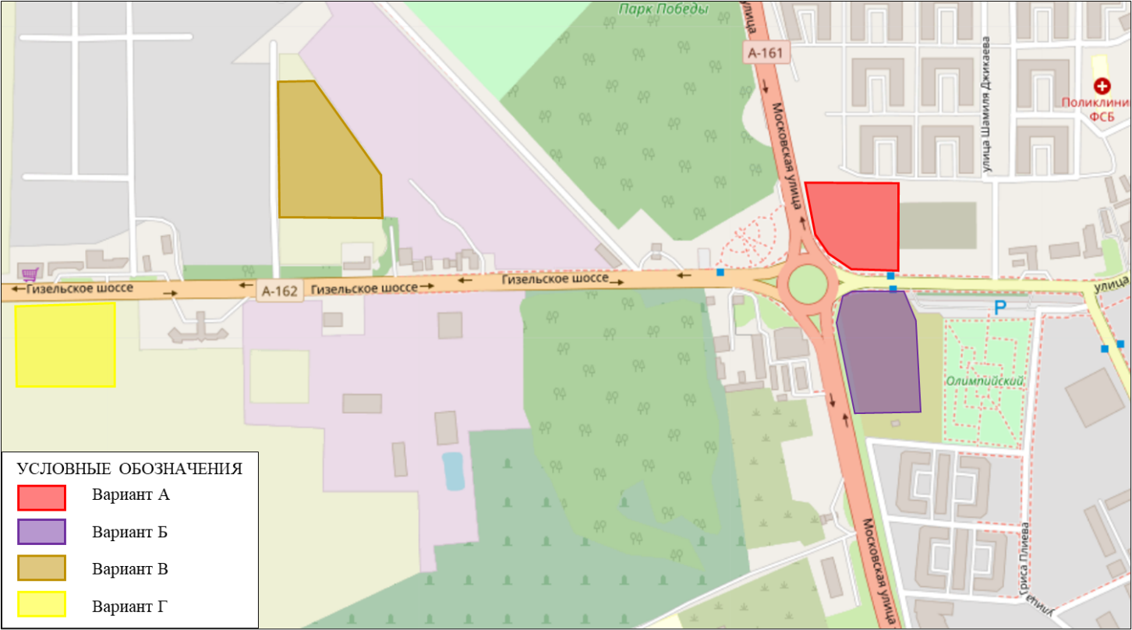

Рисунок 1. Варианты размещения автостанции
При выборе варианта Г потребуется размещение нового остановочного пункта на территории автостанции, а также на Гизельском шоссе для проходящих маршрутов городского пассажирского транспорта на расстоянии пешеходной доступности от планируемого расположения автостанции.

1.6. Мероприятия по строительству и ремонту отстойно-разворотных площадок

Для межрейсового отстоя подвижного состава, обслуживающего новые маршруты НА-2 и НА-3, до 1 января 2030 г. необходимо обустроить отстойно-разворотную площадку в районе пересечения ул. Зураба Магкаева и Карцинского шоссе. Площадь новой ОРП составит около 950 кв. м.

1.7. Мероприятия по обустройству новых остановочных пунктов

Оптимизация маршрутной сети на среднесрочную перспективу потребует обустройства 19 новых ОП на территории г. Владикавказ (таблица 8, рисунок 2). Новые ОП размещены с учетом обеспечения территориальной доступности системы общественного транспорта в соответствии с требованиями нормативных документов. Все ОП являются парными (кроме ОП «Площадь Воинской Славы» на ул. Барбашова, д. 55; ОП «Школа № 46» на ул.Генерала Дзусова, 46 и на ул. Весенняя, д. 25) и должны быть обустроены в прямом и обратном направлении.

Таблица 8

ПЛАН-ГРАФИК

обустройства новых остановочных пунктов в г. Владикавказ

№ п/п | Наименование перспективного ОП | Местонахождение перспективного ОП | Примечание | Срок реализации, год
1. | Карцинское шоссе | ул.Зураба Магкаева/  Карцинское шоссе, д. 13 |  | 2029
2. | Лысая Гора | Перспектива №6 (кладбище Западное/Городская свалка) |  | 2029
3. | Спорткомплекс | Гизельское шоссе, д. 17 |  | 2029
4. | Площадь Воинской Славы | ул.Барбашова, д. 55 | 1 остановка | 2029
5. | Перспективная №10 | Гизельское шоссе/ перспектива №1 |  | 2029
6. | Школа №46 | ул.Генерала Дзусова, д. 46 | 1 остановка | 2029
7. | Школа №46 | ул.Весенняя, д. 25 | 1 остановка | 2029
8. | Перспективная №11 | Архонское шоссе, д. 4б |  | 2029
9. | Перспективная №12 | Архонское шоссе, д. 3/  ул.Билара Кабалоева |  | 2029
10. | Перспективная №13 | ул.Владивостокская (напротив д.3) |  | 2029
11. | Мемориал Славы | пр.Коста д. 9а/ ул.Центральная |  | 2029
12. | Перспективная №1 | перспектива №2 |  | 2029
13. | Перспективная №2 | перспектива №1/перспектива№2 |  | 2029
14. | Перспективная №4 | перспектива№1/перспектива№3 |  | 2029
15. | Перспективная №5 | перспектива№1 (между перспективами №3 и 4) |  | 2029
16. | Перспективная №6 | перспектива №1/перспектива№4 |  | 2029
17. | Перспективная №7 | перспектива №4 |  | 2029
18. | Перспективная №8 | перспектива№1 (между перспективами №4 и 5) |  | 2029
19. | Перспективная №9 | перспектива №1/перспектива№5 |  | 2029

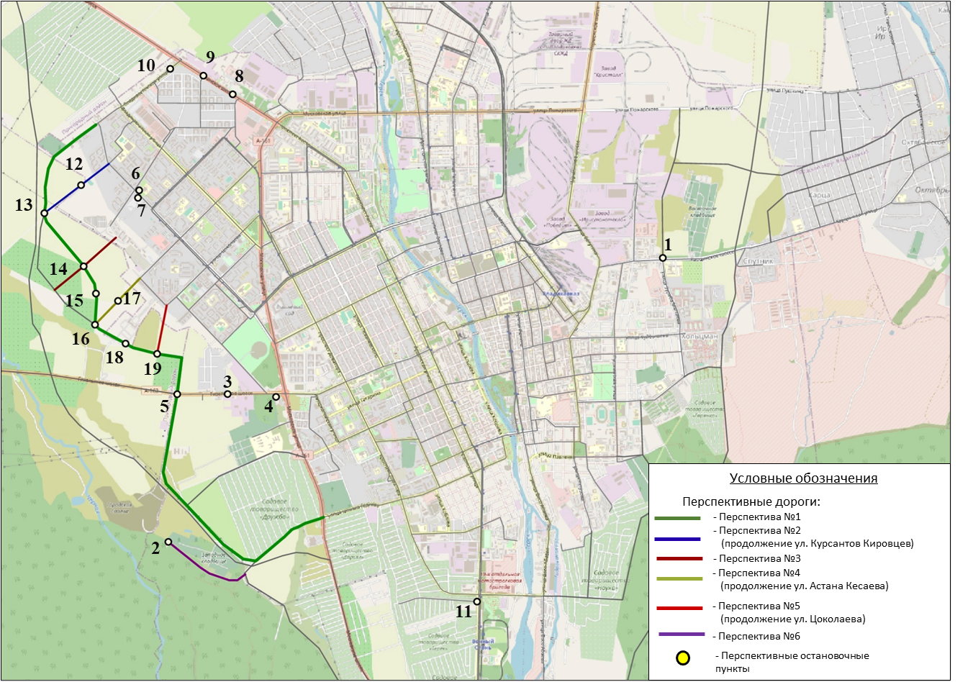

Рисунок 2. Перспективное развитие улично-дорожной сети и расположение новых остановочных пунктов к 2030 году

1.8. Мероприятия по доведению остановочных пунктов до соответствия нормативным требованиям

В среднесрочной перспективе необходимо запланировать следующие мероприятия по приведению ОП в соответствие нормативным требованиям:
обустройство ОП для маломобильных групп населения;
установка павильонов или навесов на остановочных пунктах.

1.9. Мероприятия в сфере контроля и управления движением

С целью повышения ответственности организации-перевозчика за выполняемую транспортную работу (выпуск, требуемый тип ПС, соблюдение маршрута и графика движения) необходимо до 1 января 2030 года перейти на систему брутто-контрактов, предусматривающую оплату перевозок за выполненную транспортную работу (выполненные рейсы), а не за перевезенных пассажиров.

1.10. Мероприятия по повышению скорости сообщения общественного транспорта

Сокращение задержек общественного транспорта при движении по участкам УДС будет обусловлено созданием полос приоритетного движения общественного транспорта.
Исходя из объемов корреспонденций и полученных размеров пассажиропотоков, рассчитанных с помощью инструментов транспортного моделирования, были выделены участки УДС для организации полос для движения общественного транспорта по ул.Владикавказская, пр.Коста, ул.Московская, пр.Доватора, ул.Барбашова, ул.Кирова, ул.Маркова, ул.Иристонская, ул.Тельмана, ул.Чапаева (рисунок 3).
Организация выделенных полос для общественного транспорта потребует следующих изменений в дорожном движении:
запрет парковки вдоль выделенных полос,
запрет левых поворотов, при использовании двухполосных дорог (с ул.Кирова на ул.Августовских событий, ул.Миллера; с ул.Барбашова на ул.Леваневского, ул.Тургеневскую, ул.Гончарова, ул.Калоева, ул.Ардонскую).
Данные мероприятия рекомендуется учесть при разработке мероприятий КСОДД.
Мероприятия необходимо реализовать до конца 2029 года.

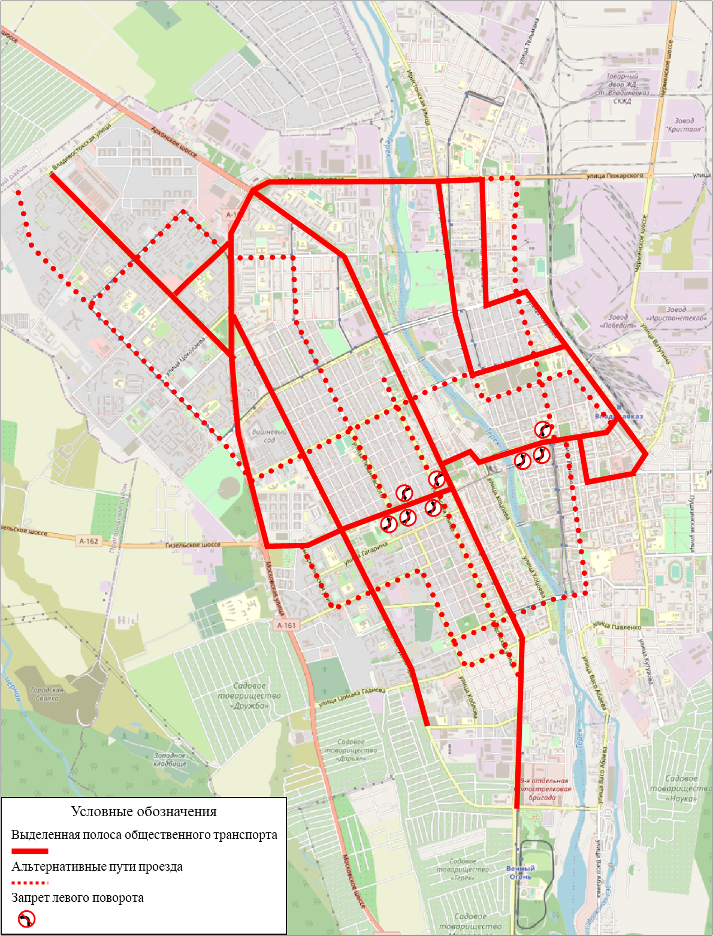

Рисунок 3. Организация выделенных полос для общественного транспорта

1.11. Мероприятия в сфере обеспечения безопасности транспортных перемещений

В 2029 году необходимо обустроить пешеходные переходы в зоне новых остановочных пунктов общественного транспорта, приведенных в таблице 8, за исключением остановочных пунктов «Карцинское шоссе» и «СОШ №46».
Пешеходные переходы рекомендуется оснащать односекционными светофорами Т.7, работающими в проблесковом режиме.
Данные мероприятия необходимо включить в состав мероприятий КСОДД.

- План бюджетного финансирования мероприятий
Документа планирования

Общий объем финансирования, предусмотренный Документом планирования на 2023-2040 гг., на расчетные сроки составляет 43,04 млрд. руб.
Объемы и источники финансирования мероприятий Документа планирования приведены в таблице 9 стоимостные показатели были проиндексированы в соответствии с прогнозом социально-экономического развития Российской Федерации.
В финансировании мероприятий по оптимизации маршрутной сети учтены затраты на информирование населения и замену аншлагов. Организационные мероприятия по переходу к новой маршрутной сети, включая организацию конкурсных процедур, финансируются в рамках текущей деятельности исполнительных органов государственной власти.
Для оценки затрат на реконструкцию автовокзала №2 открытого акционерного общества «Владикавказское объединение автовокзалов» (далее – автовокзал №2), трамвайного депо на ул.Кирова/Коцоева/Пашковского, д.10-12/72/2-2а и реконструкцию ПТО на ул.Николаева, д.50 требуется проведение технической экспертизы.
Переход к новой модели финансирования пассажирских перевозок (брутто-контракты) финансируются в рамках текущей деятельности исполнительных органов государственной власти.
Финансирование мероприятий по повышению скорости сообщения общественного транспорта и мероприятий в сфере обеспечения безопасности транспортных перемещений выполняется в рамках КСОДД.
Прогнозные данные выручки от платы за проезд и эксплуатационных затратах приведены в таблице 10 размер эксплуатационных затрат рассчитан соответствии с рекомендациями изложенными в Порядке определения начальной (максимальной) цены контракта, а также цены контракта, заключаемого с единственным поставщиком (подрядчиком, исполнителем), при осуществлении закупок в сфере регулярных перевозок пассажиров и багажа автомобильным транспортом и городским наземным электрическим транспортом, утвержденном приказом Министерства транспорта Российской Федерации от 20 октября 2021 года № 351 «Об утверждении Порядка определения начальной (максимальной) цены контракта, а также цены контракта, заключаемого с единственным поставщиком (подрядчиком, исполнителем), при осуществлении закупок в сфере регулярных перевозок пассажиров и багажа автомобильным транспортом и городским наземным электрическим транспортом».

Таблица 9

Объемы и источники финансирования мероприятий Документа планирования

№  п/п | Название мероприятия | Срок реализации | Источники финансирования | Объем финансирования, млн руб. в ценах 2021 года
 |  |  |  | по годам |  |  |  |  |  |  |  | по периодам
 |  |  |  | 2023 | 2024 | 2025 |  | 2026 | 2027 | 2028 | 2029 | 2023 |  | 2024-2029 | 2030-2039 | 2040
1.Мероприятия по оптимизации маршрутной сети пассажирского транспорта
1.1. | Замена и установка аншлагов | 2023-2039 | итого, в т.ч.: | 1,6 | - | - | - |  | - | - | 2,1 |  | 1,6 | 2,1 | 3,2 | -
 |  |  | федеральный бюджет | - | - | - | - |  | - | - | - |  | - | - | - | -
 |  |  | республиканский бюджет РСО-Алания | - | - | - | - |  | - | - | - |  | - | - | - | -
 |  |  | муниципальный бюджет* | 1,6 | - | - | - |  | - | - | 2,1 |  | 1,6 | 2,1 | 3,2 | -
 |  |  | внебюджетные источники | - | - | - | - |  | - | - | - |  | - | - | - | -
1.2. | Размещение информации в подвижном составе | 2023-2039 | итого, в т.ч.: | 1,0 | - | - | - |  | - | - | 1,4 |  | 1,0 | 1,4 | 2,5 | -
 |  |  | федеральный бюджет | - | - | - | - |  | - | - | - |  | - | - | - | -
 |  |  | республиканский бюджет РСО-Алания | - | - | - | - |  | - | - | - |  | - | - | - | -
 |  |  | муниципальный бюджет | 1,0 | - | - | - |  | - | - | 1,4 |  | 1,0 | 1,4 | 2,5 | -
 |  |  | внебюджетные источники | - | - | - | - |  | - | - | - |  | - | - | - | -
- Мероприятия по ремонту и обновлению подвижного состава
2.1. | Ремонт подвижного состава трамваев | 2023-2036 | итого, в т.ч.: | 29,0 | - | - | - |  | - | - | 513,2 |  | 29,0 | 513,2 | 740,3 | -
 |  |  | федеральный бюджет | - | - | - | - |  | - | - | - |  | - | - | - | -
 |  |  | республиканский бюджет РСО-Алания | - | - | - | - |  | - | - | - |  | - | - | - | -
 |  |  | муниципальный бюджет | 29,0 | - | - | - |  | - | - | 513,2 |  | 29,0 | 513,2 | 740,3 | -
 |  |  | внебюджетные источники | - | - | - | - |  | - | - | - |  | - | - | - | -
2.2. | Обновление подвижного состава автобусов | 2023-2039 | итого, в т.ч.: | 1 397,2 | - | - | 103,4 |  | - | 64,7 | 1 318,9 |  | 1 397,2 | 1 487,0 | 5 567,8 | -
 |  |  | федеральный бюджет | - | - | - | - |  | - | - | - |  | - | - | - | -
 |  |  | республиканский бюджет РСО-Алания | - | - | - | - |  | - | - | - |  | - | - | - | -
 |  |  | муниципальный бюджет | 1 397,2 | - | - | 103,4 |  | - | 64,7 | 1 318,9 |  | 1 397,2 | 1 487,0 | 5 567,8 | -
 |  |  | внебюджетные источники | - | - | - | - |  | - | - | - |  | - | - | - | -
2.3. | Обновление подвижного состава трамваев | 2029 | итого, в т.ч.: | - | - | - | - |  | - | - | 230,3 |  | - | 230,3 | - | -
 |  |  | федеральный бюджет | - | - | - | - |  | - | - | - |  | - | - | - | -
 |  |  | республиканский бюджет РСО-Алания | - | - | - | - |  | - | - | - |  | - | - | - | -
 |  |  | муниципальный бюджет | - | - | - | - |  | - | - | 230,3 |  | - | 230,3 | - | -
 |  |  | внебюджетные источники | - | - | - | - |  | - | - | - |  | - | - | - | -
2.4. | Оборудование лицензированного учебного класса | 2023 | итого, в т.ч.: | 7,7 | - | - | - |  | - | - | - |  | 7,7 | - | - | -
 |  |  | федеральный бюджет | - | - | - | - |  | - | - | - |  | - | - | - | -
 |  |  | республиканский бюджет РСО-Алания | - | - | - | - |  | - | - | - |  | - | - | - | -
 |  |  | муниципальный бюджет | 7,7 | - | - | - |  | - | - | - |  | 7,7 | - | - | -
 |  |  | внебюджетные источники | - | - | - | - |  | - | - | - |  | - | - | - | -
- Мероприятия по изменению тарифной политики и компенсации затрат
3.1. | Субсидирование за работу по регулируемому тарифу | 2024-2040 | итого, в т.ч.: | - | 794,3 | 901,3 | 931,1 |  | 967,7 | 1 008,2 | 1 053,1 |  | - | 5655,7 | 14281,9 | 1884,8
 |  |  | федеральный бюджет | - | - | - | - |  | - | - | - |  | - | - | - | -
 |  |  | республиканский бюджет РСО-Алания | - | - | - | - |  | - | - | - |  | - | - | - | -
 |  |  | муниципальный бюджет | - | 794,3 | 901,3 | 931,1 |  | 967,7 | 1 008,2 | 1 053,1 |  | - | 5655,7 | 14281,9 | 1884,8
 |  |  | внебюджетные источники | - | - | - | - |  | - | - | - |  | - | - | - | -
3.2. | Субсидирование льготного проезда | 2024-2040 | итого, в т.ч.: | - | 262,6 | 221,7 | 235,9 |  | 245,4 | 254,4 | 263,2 |  | - | 1483,1 | 3149,5 | 373,3
 |  |  | федеральный бюджет | - | - | - | - |  | - | - | - |  | - | - | - | -
 |  |  | республиканский бюджет РСО-Алания | - | - | - | - |  | - | - | - |  | - | - | - | -
 |  |  | муниципальный бюджет | - | 262,6 | 221,7 | 235,9 |  | 245,4 | 254,4 | 263,2 |  | - | 1483,1 | 3149,5 | 373,3
 |  |  | внебюджетные источники | - | - | - | - |  | - | - | - |  | - | - | - | -
3.3. | Субсидирование единого месячного проездного билета | 2024-2040 | итого, в т.ч.: | - | 96,8 | 77,8 | 86,5 |  | 94,8 | 102,4 | 109,2 |  | - | 567,5 | 1353,8 | 149,8
 |  |  | федеральный бюджет | - | - | - | - |  | - | - | - |  | - | - | - | -
 |  |  | республиканский бюджет РСО-Алания | - | - | - | - |  | - | - | - |  | - | - | - | -
 |  |  | муниципальный бюджет | - | 96,8 | 77,8 | 86,5 |  | 94,8 | 102,4 | 109,2 |  | - | 567,5 | 1353,8 | 149,8
 |  |  | внебюджетные источники | - | - | - | - |  | - | - | - |  | - | - | - | -
3.4. | Внедрение систем электронной фиксации оплаты проезда и безналичной оплаты | 2023 | итого, в т.ч.: | 25,0 | - | - | - |  | - | - | - |  | 25,0 | - | - | -
 |  |  | федеральный бюджет | - | - | - | - |  | - | - | - |  | - | - | - | -
 |  |  | республиканский бюджет РСО-Алания | - | - | - | - |  | - | - | - |  | - | - | - | -
 |  |  | муниципальный бюджет | - | - | - | - |  | - | - | - |  | - | - | - | -
 |  |  | внебюджетные источники | 25,0 | - | - | - |  | - | - | - |  | 25,0 | - | - | -
- Мероприятия по строительству и реконструкции объектов инфраструктуры наземного электрического транспорта
4.1. | Реконструкция контактной сети трамвая | 2023 | итого, в т.ч.: | 81,1 | - | - | - |  | - | - | - |  | 81,1 | - | - | -
 |  |  | федеральный бюджет | - | - | - | - |  | - | - | - |  | - | - | - | -
 |  |  | республиканский бюджет РСО-Алания | - | - | - | - |  | - | - | - |  | - | - | - | -
 |  |  | муниципальный бюджет | 81,1 | - | - | - |  | - | - | - |  | 81,1 | - | - | -
 |  |  | внебюджетные источники | - | - | - | - |  | - | - | - |  | - | - | - | -
4.2. | Реконструкция трамвайных путей | 2023 | итого, в т.ч.: | 1 337,5 | - | - | - |  | - | - | - |  | 1337,5 | - | - | -
 |  |  | федеральный бюджет | - | - | - | - |  | - | - | - |  | - | - | - | -
 |  |  | республиканский бюджет РСО-Алания | - | - | - | - |  | - | - | - |  | - | - | - | -
 |  |  | муниципальный бюджет | 1 337,5 | - | - | - |  | - | - | - |  | 1337,5 | - | - | -
 |  |  | внебюджетные источники | - | - | - | - |  | - | - | - |  | - | - | - | -
4.3. | Реконструкция тяговых подстанций для электротранспорта | 2023 | итого, в т.ч.: | 486,7 | - | - | - |  | - | - | - |  | 486,7 | - | - | -
 |  |  | федеральный бюджет | - | - | - | - |  | - | - | - |  | - | - | - | -
 |  |  | республиканский бюджет РСО-Алания | - | - | - | - |  | - | - | - |  | - | - | - | -
 |  |  | муниципальный бюджет | 486,7 | - | - | - |  | - | - | - |  | 486,7 | - | - | -
 |  |  | внебюджетные источники | - | - | - | - |  | - | - | - |  | - | - | - | -
4.4. | Реконструкция ПТО на  ул. Николаева, д.50 | 2023 | итого, в т.ч.: | - | - | - | - |  | - | - | - |  | - | - | - | -
 |  |  | федеральный бюджет | - | - | - | - |  | - | - | - |  | - | - | - | -
 |  |  | республиканский бюджет РСО-Алания | - | - | - | - |  | - | - | - |  | - | - | - | -
 |  |  | муниципальный бюджет | треб. ТЭ** | - | - | - |  | - | - | - |  | треб. ТЭ | - | - | -
 |  |  | внебюджетные источники
4.5 | Реконструкция трамвайного депо на  ул.Кирова/Коцоева/  Пашковского,  д.10-12/72/2-2а | 2023 | итого, в т.ч.: | - | - | - | - |  | - | - | - |  | - | - | - | -
 |  |  | федеральный бюджет | - | - | - | - |  | - | - | - |  | - | - | - | -
 |  |  | республиканский бюджет РСО-Алания | - | - | - | - |  | - | - | - |  | - | - | - | -
 |  |  | муниципальный бюджет | треб. ТЭ | - | - | - |  | - | - | - |  | треб. ТЭ | - | - | -
 |  |  | внебюджетные источники | - | - | - | - |  | - | - | - |  | - | - | - | -
4.6. | Строительство нового трамвайного депо | 2027-2029 | итого, в т.ч.: | - | - | - | - |  | 608,3 | 885,7 | 394,8 |  | - | 1888,8 | - | -
 |  |  | федеральный бюджет | - | - | - | - |  | - | - | - |  | - | - | - | -
 |  |  | республиканский бюджет РСО-Алания | - | - | - | - |  | - | - | - |  | - | - | - | -
 |  |  | муниципальный бюджет | - | - | - | - |  | 608,3 | 885,7 | 394,8 |  | - | 1888,8 | - | -
 |  |  | внебюджетные источники | - | - | - | - |  | - | - | - |  | - | - | - | -
- Мероприятия по строительству и реконструкции объектов инфраструктуры автомобильного транспорта
5.1. | Реконструкция автовокзала №2 | 2023 | итого, в т.ч.: | - | - | - | - |  | - | - | - |  | - | - | - | -
 |  |  | федеральный бюджет | - | - | - | - |  | - | - | - |  | - | - | - | -
 |  |  | республиканский бюджет РСО-Алания | - | - | - | - |  | - | - | - |  | - | - | - | -
 |  |  | муниципальный бюджет | треб. ТЭ | - | - | - |  | - | - | - |  | треб. ТЭ | - | - | -
 |  |  | внебюджетные источники | - | - | - | - |  | - | - | - |  | - | - | - | -
- Мероприятия по строительству и ремонту отстойно-разворотных площадок
6.1. | Строительство и ремонт отстойно-разворотных площадок | 2023-2029 | итого, в т.ч.: | 58,7 | - | - | - |  | - | - | 1,7 |  | 58,7 | 1,7 | - | -
 |  |  | федеральный бюджет | - | - | - | - |  | - | - | - |  | - | - | - | -
 |  |  | республиканский бюджет РСО-Алания | - | - | - | - |  | - | - | - |  | - | - | - | -
 |  |  | муниципальный бюджет | 58,7 | - | - | - |  | - | - | 1,7 |  | 58,7 | 1,7 | - | -
 |  |  | внебюджетные источники | - | - | - | - |  | - | - | - |  | - | - | - | -
- Мероприятия по обустройству новых остановочных пунктов
7.1. | Обустройство новых остановочных пунктов | 2023-2029 | итого, в т.ч.: | 11,1 | - | - | - |  | - | - | 3,0 |  | - | - | - | -
 |  |  | федеральный бюджет | - | - | - | - |  | - | - | - |  | - | - | - | -
 |  |  | республиканский бюджет РСО-Алания | - | - | - | - |  | - | - | - |  | - | - | - | -
 |  |  | муниципальный бюджет | 11,1 | - | - | - |  | - | - | 3,0 |  | 11,1 | 3,0 | - | -
 |  |  | внебюджетные источники | - | - | - | - |  | - | - | - |  | - | - | - | -
- Мероприятия по доведению остановочных пунктов до соответствия нормативным требованиям
8.1. | Доведение остановочных пунктов до соответствия нормативным требованиям | 2023-2029 | итого, в т.ч.: | 112,2 | - | - | - |  | - | - | 124,4 |  | 112,2 | 124,4 | - | -
 |  |  | федеральный бюджет | - | - | - | - |  | - | - | - |  | - | - | - | -
 |  |  | республиканский бюджет РСО-Алания | - | - | - | - |  | - | - | - |  | - | - | - | -
 |  |  | муниципальный бюджет | 112,2 | - | - | - |  | - | - | 124,4 |  | 112,2 | 124,4 | - | -
 |  |  | внебюджетные источники | - | - | - | - |  | - | - | - |  | - | - | - | -
- Мероприятия в сфере контроля и управления движением
9.1. | Создание подразделения «Организатор перевозок» | 2023 | итого, в т.ч.: | 25,3 | - | - | - |  | - | - | - |  | 25,3 | -
 |  |  | федеральный бюджет | - | - | - | - |  | - | - | - |  | - | -
 |  |  | республиканский бюджет РСО-Алания | - | - | - | - |  | - | - | - |  | - | -
 |  |  | муниципальный бюджет | 25,3 | - | - | - |  | - | - | - |  | 25,3 | - | - | -
 |  |  | внебюджетные источники | - | - | - | - |  | - | - | - |  | - | - | - | -
9.2. | Переход к новой модели финансирования пассажирских перевозок | 2023 | итого, в т.ч.: |  |  |  |  |  |  |  | - |  | 0,0 |  | 0,0 | 0,0
 |  |  | федеральный бюджет | - | - | - | - |  | - | - | - |  | 0,0 | 0,0 | 0,0 | 0,0
 |  |  | республиканский бюджет РСО-Алания | - | - | - | - |  | - | - | - |  | 0,0 | 0,0 | 0,0 | 0,0
 |  |  | муниципальный бюджет | - | - | - | - |  | - | - | - |  | 0,0 | 0,0 | 0,0 | 0,0
 |  |  | внебюджетные источники | - | - | - | - |  | - | - | - |  | 0,0 | 0,0 | 0,0 | 0,0
10. | Мероприятия по повышению скорости сообщения общественного транспорта | 2029 | итого, в т.ч.: | - | - | - | - |  | - | - | в рамках реализации КСОДД |  | 0,0 | в рамках реализации КСОДД | 0,0 | 0,0
 |  |  | федеральный бюджет | - | - | - | - |  | - | - | - |  | 0,0 | 0,0 | 0,0 | 0,0
 |  |  | республиканский бюджет РСО-Алания | - | - | - | - |  | - | - | - |  | 0,0 | 0,0 | 0,0 | 0,0
 |  |  | муниципальный бюджет | - | - | - | - |  | - | - | - |  | 0,0 | 0,0 | 0,0 | 0,0
 |  |  | внебюджетные источники | - | - | - | - |  | - | - | - |  | 0,0 | 0,0 | 0,0 | 0,0
11. | Мероприятия в сфере обеспечения безопасности транспортных перемещений | 2023 | итого, в т.ч.: | в рамках реализации КСОДД | - | - | - |  | - | - | в рамках реализации КСОДД |  | в рамках реализации КСОДД | 0,0 | 0,0 | 0,0
 |  |  | федеральный бюджет | - | - | - | - |  | - | - | - |  | 0,0 | 0,0 | 0,0 | 0,0
 |  |  | республиканский бюджет РСО-Алания | - | - | - | - |  | - | - | - |  | 0,0 | 0,0 | 0,0 | 0,0
 |  |  | муниципальный бюджет | - | - | - | - |  | - | - | - |  | 0,0 | 0,0 | 0,0 | 0,0
 |  |  | внебюджетные источники | - | - | - | - |  | - | - | - |  | 0,0 | 0,0 | 0,0 | 0,0

Примечание:
*муниципальный бюджет
**треб. ТЭ - требуется техническая экспертиза;

Таблица 10

Прогнозные данные выручки от платы за проезд и эксплуатационных затратах

Показатель | Объем, млн руб.
 | по годам |  |  |  |  |  | по периодам
 | 2024 | 2025 | 2026 | 2027 | 2028 | 2029 | 2024-2029 | 2030-2039 | 2040
Выручка от оплаты за проезд, в том числе: | 1 415,4 | 1 522,0 | 1 598,8 | 1 684,5 | 1 773,8 | 1 866,9 | 9 861,3 | 23 153,0 | 2 806,3
от продажи проездных билетов длительного пользования | 920,8 | 969,8 | 1 021,8 | 1 077,0 | 1 135,3 | 1 197,1 | 6 321,7 | 14 917,9 | 1 808,0
от продажи разовых билетов | 494,6 | 552,3 | 577,0 | 607,5 | 638,5 | 669,8 | 3 539,6 | 8 235,2 | 998,3
Эксплуатационные затрат | 3 159,2 | 3 287,1 | 3 420,4 | 3 559,3 | 3 704,0 | 3 864,3 | 20 994,3 | 48 211,1 | 5 950,5
Субсидирование льготного проезда | 302,1 | 258,0 | 276,4 | 288,6 | 300,7 | 312,5 | 1 738,4 | 3 717,7 | 442,2
Субсидирование единого месячного проездного билета | 138,7 | 123,5 | 141,4 | 160,2 | 179,5 | 199,4 | 942,8 | 2 200,8 | 241,5
Субсидирование работы по регулируемому тарифу | 1 303,0 | 1 383,6 | 1 403,8 | 1 426,0 | 1 450,0 | 1 485,5 | 8 451,9 | 19 139,6 | 2 460,6

- Механизм реализации мероприятий Документа планирования

Механизм реализации мероприятий Документа планирования определяет комплекс мер, осуществляемых муниципальным заказчиком, в целях эффективности реализации отдельных мероприятий и достижения планируемых результатов.
Механизм реализации Документа планирования формируется в соответствии с законодательством Российской Федерации.
Реализация Документа планирования осуществляется путем:
привлечения средств частных инвесторов;
использования различных форм государственной поддержки.
Государственная поддержка реализации Документа планирования осуществляется как за счет средств федерального бюджета, средств республиканского бюджета Республики Северная Осетия-Алания, так и за счет средств бюджета муниципального образования г.Владикавказ.
Документ планирования реализуется путем заключения муниципальных контрактов.
Основными задачами управления реализацией Документа планирования являются:
обеспечение скоординированной реализации мероприятий Документа планирования в целом и входящих в ее состав отдельных мероприятий, а также корректировка (актуализация) мероприятий и заданий в соответствии с приоритетами социально-экономического развития Владикавказской агломерации;
обеспечение эффективного и целевого использования бюджетных средств;
организация научно-технического сопровождения Документа планирования.

______________________

УТВЕРЖДЕН
постановлением администрации
местного самоуправления г.Владикавказ
от 2023 г. №

ДОКУМЕНТ ПЛАНИРОВАНИЯ РЕГУЛЯРНЫХ ПЕРЕВОЗОК ВЛАДИКАВКАЗСКОЙ АГЛОМЕРАЦИИ НА ДОЛГОСРОЧНУЮ ПЕРСПЕКТИВУ

ПАСПОРТ
Документа планирования регулярных перевозок Владикавказской агломерации на долгосрочную перспективу

Наименование | Документ планирования регулярных перевозок Владикавказской агломерации на долгосрочную перспективу (далее – Документ планирования)
Нормативный правовой акт,  в соответствии с которым разработан Документ планирования | Федеральный закон от 13 июля 2015 года № 220-ФЗ «Об организации регулярных перевозок пассажиров и багажа автомобильным транспортом и городским наземным электрическим транспортом в Российской Федерации и о внесении изменений в отдельные законодательные акты Российской Федерации»;  Методические рекомендации по разработке Документа планирования регулярных перевозок пассажиров и багажа по муниципальным и межмуниципальным маршрутам автомобильным транспортом и городским наземным электрическим транспортом, утвержденные Министерством транспорта Российской Федерации от 30 июня 2020 года
Основные разработчики Документа планирования | ООО «Строй Инвест Проект» (г. Москва)
Ответственный исполнитель Документа планирования | АМС г.Владикавказа
Участники Документа планирования | юридические лица и индивидуальные предприниматели, уполномоченные участники договора простого товарищества, осуществляющие регулярные перевозки пассажиров и багажа на территории города Владикавказа.
Цель Документа планирования | развитие регулярных перевозок пассажиров и багажа во Владикавказской агломерации, обеспечивающее планомерное повышение качества транспортного обслуживания населения и снижение негативного влияния транспорта общего пользования на окружающую среду и здоровье людей
Задачи Документа планирования | 1. Интеграция перевозок, осуществляемых автомобильным и городским наземным электрическим транспортом по регулярным маршрутам в единую мультимодальную сеть перевозок пассажиров всеми видами транспорта;  2. Оптимизация структуры и топологии маршрутной сети наземного пассажирского транспорта по параметрам территориальной доступности, пересадочности, продолжительности поездки, с рассмотрением в том числе возможности максимального использования существующей инфраструктуры транспорта общего пользования;  3. Оптимизация расписаний движения транспортных средств и частоты движения с целью снижения затрат населения на ожидание транспорта и повышение привлекательности транспорта общего пользования;  4. Создание эффективных маршрутов, связывающих основные районы проживания с городским центром и крупными местами приложения труда, проходящих через основные пересадочные узлы;  5. Развитие городского наземного электрического транспорта;  6. Обеспечение удобства пользования гражданами и минимизация времени, затрачиваемого ими на переезд к месту назначения при обеспечении максимального уровня безопасности перевозки;  7. Расширение использования транспортных средств, адаптированных для маломобильных категорий населения;  8. Обеспечение приоритета в движении маршрутных транспортных средств;  9. Обеспечение нормативных сроков эксплуатации транспортных средств, включая своевременное проведение капитальных ремонтов подвижного состава;  10. Повышение комфортабельности транспортных средств;  11. Создание структуры маршрутной сети, легко воспринимаемой и запоминающейся жителями и нерезидентами;  12. Введение тарифных меню без доплат за пересадки, стимулирование использования безлимитных билетов длительного действия;  13. Совершенствование системы контроля оплаты проезда;  14. Повышение устойчивости пассажирских перевозок за счет создания долгосрочных предсказуемых условий работы для перевозчиков, совершенствования системы оплаты выполненной работы из бюджета при осуществлении перевозок пассажиров и багажа по регулируемым тарифам путем перехода на брутто-контракты;  15. Совершенствование механизмов контроля за работой перевозчиков, осуществляющих регулярные перевозки пассажиров и багажа;  16. Внедрение и развитие элементов интеллектуальных транспортных систем;  17. Мониторинг соблюдения нормативов социального стандарта и положений других нормативных правовых актов исполнительных органов исполнительной власти Республики Северная Осетия-Алания или исполнительно-распорядительного органа муниципального образования
Целевые индикаторы, показатели Документа планирования и их значения | Доля маршрутов, осуществляющих перевозки по регулируемым тарифам, – 100%;  Доля подвижного состава, оборудованного системой безналичной оплаты проезда, – 100%;  Доля ТС отображаемых в онлайн системе отслеживания движения транспортных средств, используемых для осуществления перевозок пассажиров и багажа по маршрутам регулярных перевозок, – 100%;  Количество рейсов, выполненных с отклонением от расписания (интервала движения), не более - 10%;  Доля транспортной работы, выполненная электрическим подвижным составом, не менее - 14%;  Доля подвижного состава, осуществляющего регулярные перевозки на территории Владикавказской агломерации и соответствующего экологическим и техническим требованиям действующих нормативных документов, – 100%;  Доля подвижного состава особо малой вместимости (менее 15 пассажиров) – 0%;  Количество подвижного состава, оборудованного для перевозки маломобильных групп населения, – не реже 1 единицы в 15 минут на каждом маршруте;  Доля остановочных пунктов, обустроенных для обслуживания маломобильных групп населения,– не менее 100%;  Доля остановочных пунктов, оборудованных информационными табличками с указанием названия остановочного пункта, перечня обслуживаемых маршрутов и расписания /интервала их движения, техническими средствами организации дорожного движения (дорожные знаки, разметка, ограждения), освещением, –100%;  Доля остановочных пунктов, оборудованных навесом/павильоном, –70%;  Уровень обслуживания населения маршрутами в радиусе пешеходной доступности:  100 % - в зонах средне- и многоэтажной застройки;  90 % – в зонах малоэтажной и усадебной застройки;  Доля маршрутов, осуществляющих перевозки по брутто-контрактам, – 100%
Сроки реализации Документа планирования | Документ планирования реализуется в период с 2030 по 2040 годы
Объемы и источники финансирования Документа планирования | общий объем финансирования мероприятий, предусмотренный Документом планирования за счет федерального бюджета, республиканского бюджета Республики Северная Осетия-Алания, муниципального бюджета г.Владикавказ, а также внебюджетных источников, составляет всего 37,3 млрд руб.
Ожидаемые результаты реализации Документа планирования | реализация мероприятий Документа планирования на период 2023-2040 гг. обеспечит повышение качества транспортного обслуживания населения, а именно:  повышение доступности остановочных пунктов, обслуживаемых транспортными средствами общего пользования для населения;  доступность инфраструктуры общественного транспорта для маломобильных групп населения;  общую экономию затрат времени пассажиров на поездки транспортом общего пользования к уровню 2021 года;  ввод электронной системы оплаты проезда;  предоставление льготного проезда на всей маршрутной сети Владикавказской агломерации для льготных категорий граждан;  повышение регулярности, надежности и безопасности пассажирских перевозок;  повышение комфортности поездки

СОДЕРЖАНИЕ

Паспорт Документа планирования | 1
Содержание | 5
Определения | 6
Обозначения и сокращения | 7
Общие положения | 8
Цели и задачи документа планирования | 8
- Документ планирования регулярных перевозок на 2040 год | 12
- Мероприятия по оптимизации маршрутной сети пассажирского транспорта | 12
- План изменения вида регулярных перевозок | 12
- План ввода новых маршрутов | 12
- План изменения маршрутов регулярных перевозок | 12
- План отмены маршрутов регулярных перевозок | 12
- Класс и количество подвижного состава для обслуживания | 12
1.2. Мероприятия по ремонту и обновлению подвижного состава | 17
1.3. Мероприятия по изменению тарифной политики и компенсации затрат от перехода на регулируемый тариф | 17
- План бюджетного финансирования мероприятий Документа планирования | 18
- Механизм реализации мероприятий Документа планирования | 29

ОПРЕДЕЛЕНИЯ

Автовокзал | – | объект транспортной инфраструктуры, включающий в себя размещённый на специально отведённой территории комплекс зданий и сооружений, предназначенных для оказания услуг пассажирам и перевозчикам при осуществлении перевозок пассажиров и багажа, обеспечивающий возможность отправления более 1000 человек в сутки
Автостанция | – | объект транспортной инфраструктуры, включающий в себя комплексы зданий, сооружений, которые размещены на специально отведенных территориях, предназначены для оказания услуг пассажирам и перевозчикам при осуществлении регулярных перевозок и оборудование которых соответствует установленным требованиям
Корреспонденция | – | передвижение между местом отправления и местом назначения (терминальными пунктами)
Маломобильные группы населения | – | люди, испытывающие затруднения при самостоятельном передвижении, получении услуги, необходимой информации или при ориентировании в пространстве
Маршрут регулярных перевозок | – | предназначенный для осуществления перевозок пассажиров и багажа по расписанию путь следования транспортных средств от начального остановочного пункта через промежуточные остановочные пункты до конечного остановочного пункта, которые определены в установленном порядке
Маршрутная сеть | – | совокупность всех трасс маршрутов пассажирского транспорта или всех трасс маршрутов транспорта определенного вида
Организация дорожного движения | – | комплекс организационно-правовых, организационно-технических мероприятий и распорядительных действий по управлению движением на дорогах
Остановочный пункт | – | место остановки транспортных средств на маршруте регулярных перевозок, оборудованное для посадки/высадки пассажиров и ожидания транспортных средств
Регулярная перевозка по регулируемому тарифу | – | регулярные перевозки, осуществляемые с применением тарифов, установленных органами государственной власти субъектов Российской Федерации или органами местного самоуправления, и предоставлением всех льгот на проезд, утвержденных в установленном порядке
Реестр маршрутов | – | реестры муниципальных маршрутов регулярных перевозок на территории городского округа г.Владикавказ

- ОБОЗНАЧЕНИЯ И СОКРАЩЕНИЯ

GPS | – | global positioning system
АВ | – | автовокзал
АО | – | акционерное общество
ГЛОНАСС | – | Глобальная навигационная спутниковая система
ГЭС | – | гидроэлектростанция
ГОСТ | – | государственный стандарт
ЖДВ | – | железнодорожный вокзал
КСОДД | – | комплексная схема организации дорожного движения
МГН | – | маломобильные группы населения
МУП | – | муниципальное унитарное предприятие
ОДМ | – | отраслевой дорожный методический документ
ООО | – | общество с ограниченной ответственностью
ОП | – | остановочный пункт
ОРП | – | отстойно-разворотная площадка
ПС | – | подвижной состав
ПТО | – | пункт технического обслуживания
РФ | – | Российская Федерация
СНиП | – | строительные нормы и правила
СНО | – | садовое некоммерческое объединение
СНТ | – | садовое некоммерческое товарищество
СП | – | свод правил
ТС | – | транспортное средство
ТЦ | – | торговый центр
УДС | – | улично-дорожная сеть
ФЗ | – | федеральный закон
а/д | – | автомобильная дорога

ОБЩИЕ ПОЛОЖЕНИЯ
Документ планирования разработан на основании Федерального закона от 13 июля 2015 г. № 220-ФЗ «Об организации регулярных перевозок пассажиров и багажа автомобильным транспортом и городским наземным электрическим транспортом в Российской Федерации и о внесении изменений в отдельные законодательные акты Российской Федерации» с учетом Методических рекомендаций по разработке Документа планирования регулярных перевозок пассажиров и багажа по муниципальным и межмуниципальным маршрутам автомобильным транспортом и городским наземным электрическим транспортом (далее - Методические рекомендации), утвержденных Министерством транспорта Российской Федерации от 30 июня 2020 года.
Документом планирования предусматриваются мероприятия по развитию регулярных перевозок пассажиров.
В соответствии Методическими рекомендациями мероприятия, предусмотренные Документом планирования, охватывают период с 2023 года по 2040 год включительно.
При разработке Документа планирования учтены следующие нормативные правовые акты:
Закон Республики Северная Осетия-Алания от 18 сентября 2019 года № 60-РЗ «О Стратегии социально-экономического развития Республики Северная Осетия-Алания до 2030 года»;
постановление Правительства Республики Северная Осетия-Алания от 10 декабря 2019 года № 420 «О государственной программе Республики Северная Осетия-Алания «Комплексное развитие сельских территорий» на 2020–2025 годы»;
постановление администрации местного самоуправления муниципального образования г.Владикавказ от 18 декабря 2020 года № 882 «Об утверждении муниципальной программы «Развитие транспортной инфраструктуры г.Владикавказа».
постановление Правительства Республики Северная Осетия-Алания от 18 марта 2022 № 89 «Об утверждении государственной программы Республики Северная Осетия-Алания «Развитие пассажирского транспорта Республики Северная Осетия-Алания в 2022-2025 годах».
Документ планирования реализуется в границах административной территории Владикавказской агломерации (городского округа г.Владикавказ).

ЦЕЛИ И ЗАДАЧИ ДОКУМЕНТА ПЛАНИРОВАНИЯ

Целью разработки Документа планирования является повышение качества транспортного обслуживания населения и снижение негативного влияния транспорта общего пользования на окружающую среду и здоровье людей.
Основными задачами Документа планирования являются:
сокращение затрат времени населения на передвижения общественным транспортом;
повышение доступности общественного транспорта;
повышение рентабельности перевозок;
повышение привлекательности общественного транспорта.
Документ планирования включает следующие группы мероприятий:

а) по оптимизации маршрутной сети,
б) по обновлению и ремонту подвижного состава,
в) по изменению тарифной политики и компенсации затрат от перехода на регулируемый тариф,
г) по строительству и реконструкции объектов инфраструктуры наземного электрического транспорта,
д) по строительству и реконструкции объектов инфраструктуры автомобильного транспорта,
е) по строительству и ремонту отстойно-разворотных площадок,
ж) по строительству новых остановочных пунктов,
з) по доведению до нормативного состояния существующих остановочных пунктов,
и) в сфере контроля и управления движением,
к) по повышению скорости сообщения общественного транспорта,
л) в сфере обеспечения безопасности транспортных перемещений.
Мероприятия учитывают требования действующих нормативных документов.
Перечень целевых показателей был сформирован с учетом Методических рекомендаций по разработке документов транспортного планирования субъектов Российской Федерации, утверждённых протоколом заседания рабочей группы проектного комитета по национальному проекту «Безопасные и качественные автомобильные дороги» от 12 августа 2019 года № ИА-63.
Целевые показатели Документа планирования учитывают требования действующих нормативных документов и приведены в таблице 1.

Таблица 1

Целевые показатели развития общественного транспорта

Показатель | Значение показателя
 | краткосрочная перспектива | среднесрочная, долгосрочная перспектива
Переход к осуществлению перевозок пассажиров и багажа по регулируемым тарифам | Доля маршрутов, осуществляющих перевозки по регулируемым тарифам, – 100% | ____________
Наличие системы безналичной оплаты | Доля подвижного состава, оборудованного системой безналичной оплаты проезда, – 100% | ____________
Наличие сервиса для населения с возможностью отслеживания движения транспортных средств, используемых для осуществления перевозок пассажиров и багажа по маршрутам регулярных перевозок, в режиме реального времени («онлайн») | Доля ТС отображаемых в онлайн системе, – 100% | ____________
Надежность сообщения | Количество рейсов, выполненных с отклонением от расписания (интервала движения), не более 15% | Количество рейсов, выполненных с отклонением от расписания (интервала движения), не более 10%
Доля транспортной работы, выполненная электрическим подвижным составом | не менее 10% | не менее 14%
Экологические и технические требования к подвижному составу | Доля подвижного состава, осуществляющего регулярные перевозки на территории Владикавказской агломерации и соответствующего экологическим и техническим требованиям действующих нормативных документов, – 100% | Доля подвижного состава, осуществляющего регулярные перевозки на территории Владикавказской агломерации и соответствующего экологическим и техническим требованиям действующих нормативных документов, – 100%
Повышение комфортности перевозок | Исключение подвижного состава особо малого класса (менее 15 пассажиров), – 100% | ____________
Доступность транспортной системы для маломобильных групп населения | Количество подвижного состава, оборудованного для перевозки маломобильных групп населения, – не реже  1 единицы в 20 минут на каждом маршруте;  Доля остановочных пунктов, обустроенных для обслуживания маломобильных групп населения, – не менее 9% | Количество подвижного состава, оборудованного для перевозки маломобильных групп населения, – не реже  1 единицы в 15 минут на каждом маршруте;  Доля остановочных пунктов, обустроенных для обслуживания маломобильных групп населения, – 100%
Обустройство остановочных пунктов | Остановочные пункты оборудованы информационными табличками с указанием названия остановочного пункта, перечня обслуживаемых маршрутов и расписания /интервала их движения, техническими средствами организации дорожного движения (дорожные знаки, разметка, ограждения), освещением –100% | Остановочные пункты оборудованы навесом/павильоном, –70%
Территориальная доступность остановочных пунктов | Уровень обслуживания населения маршрутами в радиусе пешеходной доступности:  100 % в зонах средне- и многоэтажной застройки;  90 % – в зонах малоэтажной и усадебной застройки | Уровень обслуживания населения маршрутами в радиусе пешеходной доступности:  100 % – в зонах средне- и многоэтажной застройки; 90 % – в зонах малоэтажной и усадебной застройки
Переход на систему брутто-контрактов | ____________ | Доля маршрутов, осуществляющих перевозки по брутто-контрактам, – 100%

Примечание: целевые показатели установлены в соответствии с требованиями следующих документов:
1) Социальный стандарт транспортного обслуживания населения при осуществлении перевозок пассажиров и багажа автомобильным транспортом и городским наземным электрическим транспортом, утвержденный распоряжением Министерства транспорта Российской Федерации от 31 января 2017 года № НА-19-Р «Об утверждении социального стандарта транспортного обслуживания населения при осуществлении перевозок пассажиров и багажа автомобильным транспортом и городским наземным электрическим транспортом»;
2) СП 59.13330.2020 «Доступность зданий и сооружений для маломобильных групп населения»;
3) ОДМ 218.2.007-2011 «Методические рекомендации по проектированию мероприятий по обеспечению доступа инвалидов к объектам дорожного хозяйства»;
4) ГОСТ Р 52766-2007 «Дороги автомобильные общего пользования. Элементы обустройства. Общие требования»;
5) Правила перевозок пассажиров и багажа автомобильным транспортом и городским наземным электрическим транспортом, утвержденным постановлением Правительства Российской Федерации от 1 октября 2020 года № 1586 «Об утверждении Правил перевозок пассажиров и багажа автомобильным транспортом и городским наземным электрическим транспортом»;
6) СП 42.13330.2016 Градостроительство. Планировка и застройка городских и сельских поселений. Актуализированная редакция СНиП 2.07.01-89;
7) Местные нормативы градостроительного проектирования муниципального образования городской округ город Владикавказ, утвержденные Решением Собрания представителей г.Владикавказа от 28 апреля 2020 года № 8/14 «Об утверждении местных нормативов градостроительного проектирования муниципального образования городской округ г.Владикавказ».

ДОКУМЕНТ ПЛАНИРОВАНИЯ РЕГУЛЯРНЫХ ПЕРЕВОЗОК НА 2040 ГОД
  - Мероприятия по оптимизации маршрутной сети пассажирского транспорта
Основными принципами оптимизации маршрутной сети на долгосрочную перспективу (2030 – 2040 гг.) являются:
  - повышение параметров качества транспортного обслуживания населения общественным транспортом;
  - учет градостроительного развития Владикавказской агломерации.
Мероприятиями долгосрочной перспективы предусматривается увеличение количества подвижного состава большого и среднего класса и, соответственно, сокращение количества подвижного состава малого класса. Кроме того, мероприятия включают корректировку интервалов и расписаний движения подвижного состава на маршрутах общественного транспорта с целью обслуживания пассажиропотока, рассчитанного с помощью инструментов транспортного моделирования.
Схема маршрутной сети на 2040 год приведена в приложении к настоящему Документу планирования.

1.1.1. План изменения вида регулярных перевозок

Документом планирования на долгосрочную перспективу изменение вида регулярных перевозок не предусмотрено.

1.1.2. План ввода новых маршрутов

Документом планирования на долгосрочную перспективу организация новых маршрутов не предусмотрена.

1.1.3. План изменения маршрутов регулярных перевозок
Документом планирования на долгосрочную перспективу изменения маршрутов регулярных перевозок не предусмотрены.

1.1.4. План отмены маршрутов регулярных перевозок
Документом планирования на долгосрочную перспективу отмены маршрутов регулярных перевозок не предусмотрено.

1.1.5. Класс и количество подвижного состава для обслуживания маршрутов Владикавказской агломерации и расписания движения

На долгосрочную перспективу выполнена корректировка интервалов и расписаний движения подвижного состава на ряде маршрутов общественного транспорта Владикавказской агломерации. Кроме того, увеличено количество подвижного состава автобусов большого класса и сокращена доля подвижного состава малого класса.
Класс и количество подвижного состава для обслуживания маршрутов Владикавказской агломерации и расписания движения приведены в таблице 2.

Таблица 2

Количество, класс транспортных средств и расписания движения на муниципальных маршрутах

г.Владикавказ в 2040 году

Вид транспорта | Номер марш-рута | Наименование маршрута | Интервал движения, мин |  |  | Время работы | Количество транспорт-ных средств на линии, ед. | Категория и  класс ТС
 |  |  | в час пик | в межпиковый период и выходной день | на начало и окончание движения*
Трамвай | 1 | ОЗАТЭ - Дзусова | 18 | 20 | 46 | 6:30- 22:00 | 4 | трамвайные вагоны
Трамвай | 2 | П. Морозова - пр.Коста - ОЗАТЭ | 13 | 17 | 39 | 6:30- 22:00 | 5 | трамвайные вагоны
Трамвай | 4 | пл.Штыба - Дзусова | 15 | 20 | 46 | 6:30- 22:00 | 5 | трамвайные вагоны
Трамвай | 5 | П. Морозова - Водная станция | 13 | 17 | 39 | 6:30- 22:00 | 6 | трамвайные вагоны
Трамвай | 7 | Чапаева - Чапаева | 20 | 25 | 58 | 6:30- 22:00 | 3 | трамвайные вагоны
Трамвай | 8 | Чапаева - Чапаева | 20 | 25 | 58 | 6:30- 22:00 | 3 | трамвайные вагоны
Трамвай | 9 | П. Морозова - Водная станция | 15 | 20 | 46 | 6:30- 22:00 | 6 | трамвайные вагоны
Трамвай | 10 | П. Морозова - ЖДВ - ОЗАТЭ | 15 | 20 | 46 | 6:30- 22:00 | 5 | трамвайные вагоны
Автобус | 1 | 5-я Промышленная - пос.Спутник | 7 | 9 | 21 | 6:30- 22:00 | 19 | М3, класс II
Автобус | 3 | Комсомольская - Гвардейская | 14 | 18 | 41 | 6:30- 22:00 | 6 | М2, класс А
Автобус | 4 | Весенняя, 37б –  пос. Заводской  (16-я линия) | 12 | 16 | 37 | 6:30- 22:00 | 10 | М3, класс II
Автобус | 7 | Весенняя, 37б - Ветеринарный факультет ГГАУ | 12 | 15 | 35 | 6:30- 22:00 | 7 | М3, класс II
Автобус | 11 | пос.Южный - Центральный рынок - пос.Южный | 11 | 14 | 32 | 6:30- 22:00 | 6 | М2, класс А
Автобус | 13 | Центральный рынок - пос.Заводской | 9 | 11 | 25 | 6:30- 22:00 | 11 | М3, класс II
Автобус | 14 | Редант - II - Гадиева | пос.Редант-II – 7:35, 8:35, 9:35, 10:35, 11:35, 12:35, 13:35, 14:35, 15:35, 16:35, 17:35, 18:35, 19:35  ул.Гадиева – 7:05, 8:05, 9:05, 10:05, 11:05, 12:05, 13:05, 14:05, 15:05, 16:05, 17:05, 18:05, 19:05 |  |  | по расписанию | 1 | М3, класс II
Автобус | 15 | Владивостокская - завод «Электроцинк» | 15 | 20 | 46 | 6:30- 22:00 | 6 | М2, класс А
Автобус | 17 | пос. Карца (ул.Рабочая) - Бесланское шоссе | 10 | 12 | 28 | 6:30- 22:00 | 11 | М3, класс II
Автобус | 18 | ГЭС - завод «Дарьял» | 13 | 17 | 39 | 6:30- 22:00 | 9 | М3, класс II
Автобус | 20 | пл.Штыба –  Попов хутор | пл.Штыба – 7:00, 10:00, 13:30, 15:30, 17:30  Попов хутор – 7:30, 10:30, 14:00, 16:00, 18:00 |  |  | по расписанию | 1 | М2, класс А
Автобус | 21 | Школа №44 –  пос.Спутник | 10 | 13 | 30 | 6:30- 22:00 | 8 | М2, класс А
Автобус | 22 | Горького - Международная | 9 | 12 | 28 | 6:30- 22:00 | 10 | М2, класс А
Автобус | 23 | СНО «Иристон» - Иристонская (КБСП) | 12 | 15 | 35 | 6:30- 22:00 | 8 | М2, класс А
Автобус | 23а | Санаторий  «Сосновая Роща» -  ТЦ «Викалина» | 13 | 17 | 39 | 6:30- 22:00 | 8 | М3, класс II
Автобус | 24 | СНО «Весна» - Цоколаева | 10 | 13 | 30 | 6:30- 22:00 | 10 | М2, класс А
Автобус | 25 | ТЦ «Викалина» - Красная Горка | 17 | 20 | 46 | 6:30- 22:00 | 6 | М2, класс А
Автобус | 26 | З.Магкаева - Леонова | 11 | 14 | 32 | 6:30- 22:00 | 9 | М2, класс А
Автобус | 27 | Лысая Гора –  Новый город | 13 | 17 | 39 | 6:30- 22:00 | 9 | М2, класс А
Автобус | 29 | Красная Горка - Кесаева | 15 | 20 | 46 | 6:30- 22:00 | 7 | М2, класс А
Автобус | 30 | пос.Южный –  8 Марта | 14 | 19 | 44 | 6:30- 22:00 | 9 | М3, класс II
Автобус | 34 | пос.Карца - Психиатрическая больница | 13 | 17 | 39 | 6:30- 22:00 | 9 | М3, класс II
Автобус | 35 | Кабардинская - А.Хадарцева | 12 | 16 | 37 | 6:30- 22:00 | 8 | М2, класс А
Автобус | 40 | Хадарцева - Герцена | 18 | 20 | 46 | 6:30- 22:00 | 6 | М2, класс А
Автобус | 45 | ул.Весенняя, 37б - Л.Толстого | 11 | 14 | 32 | 6:30- 22:00 | 9 | М2, класс А
Автобус | 50 | ТЦ «Викалина» - Бр.Темировых | 10 | 13 | 30 | 6:30- 22:00 | 10 | М2, класс А
Автобус | 51 | Сахалин - Стройцентр | 13 | 16 | 37 | 6:30- 22:00 | 7 | М2, класс А
Автобус | 57 | Владивостокская - Красная горка | 10 | 13 | 30 | 6:30- 22:00 | 9 | М2, класс А
Автобус | 59 | СНТ «Хурзарин» - З.Магкаева | 11 | 14 | 32 | 6:30- 22:00 | 9 | М3, класс II
Автобус | 60 | Автовокзал №2 - с.Балта | АВ-2 – 6:45, 8:10, 11:15, 14:15, 16:15, 18:15  с.Балта – 7:30, 8:50, 12:00, 15:00, 17:00, 19:00 |  |  | по  расписанию | 1 | М3, класс II
Автобус | 61 | Автовокзал №2 - с.Верхний Ларс | АВ-2 - 7:40, 8:00, 12:40, 16:30, 17:10,  с.Верхний Ларс - 8:40, 9:00, 13:40, 17:30, 18:10 |  |  | по расписанию | 2 | М3, класс II
Автобус | НА 1 | Красная горка - Владикавказская | 7 | 9 | 21 | 6:30- 22:00 | 17 | М3, класс I
Автобус | НА 2 | Карцинское шоссе - Владикавказская | 5 | 7 | 16 | 6:30- 22:00 | 20 | М3, класс I
Автобус | НА 3 | Карцинское шоссе – ТЦ «Викалина» | 9 | 12 | 28 | 6:30- 22:00 | 11 | М3, класс II

* До 7:00 и после 20:00 в будние дни и до 9:00 и после 21:00 в выходные дни

  - Мероприятия по ремонту и обновлению подвижного состава

В долгосрочной перспективе (в период 2030 – 2039 гг.) для обслуживания маршрутов Владикавказской агломерации потребуется закупка 36 автобусов большого класса (М3 класс I), 291 автобус среднего класса (М3 класс II) и 326 автобусов малой вместимости (М2 класс А). Объемы и сроки закупки подвижного состава рассчитаны с учетом его срока эксплуатации, который согласно приказу Министерства транспорта Российской Федерации от 20 октября 2021 года № 351 «Об утверждении Порядка определения начальной (максимальной) цены контракта, а также цены контракта, заключаемого с единственным поставщиком (подрядчиком, исполнителем), при осуществлении закупок в сфере регулярных перевозок пассажиров и багажа автомобильным транспортом и городским наземным электрическим транспортом» составляет для автобусов средней и большой вместимости - 7 лет, малой вместимости – 5 лет.
Планы-графики закупки подвижного состава приведены в таблице 3.

Таблица 3

ПЛАН-ГРАФИК

закупки подвижного состава для обслуживания муниципальных маршрутов автобуса г. Владикавказ (долгосрочная перспектива)

Вид транспорта | Тип подвижного состава | Количество транспортных средств, ед. | Срок реализации, год
Автобус | большой класс (М3 класс I) | 34 | 2036
Автобус | большой класс (М3 класс I) | 2 | 2039
Автобус | средний класс (М3 класс II) | 144 | 2030
Автобус | средний класс (М3 класс II) | 144 | 2037
Автобус | средний класс (М3 класс II) | 3 | 2039
Автобус | малый класс (М2 класс А) | 38 | 2031
Автобус | малый класс (М2 класс А) | 155 | 2034
Автобус | малый класс (М2 класс А) | 38 | 2036
Автобус | малый класс (М2 класс А) | 133 | 2039
Кроме закупки подвижного состава автобусов в 2035 году необходимо выполнить капитальный ремонт 29 трамвайных вагонов, в 2036 году – капитальный ремонт 5 трамвайных вагонов.

  - Мероприятия по изменению тарифной политики и компенсации затрат от перехода на регулируемый тариф

Документом планирования на 2040 году корректировка структуры тарифного меню не предусмотрена. Планируется изменение стоимости проезда, обусловленное инфляцией и изменением уровня жизни населения.
Согласно новому тарифному меню, стоимость разовой поездки составит:
на муниципальных маршрутах г. Владикавказ:
38 рублей, за исключением маршрутов № 61 (Автовокзал №2 - с.Балта) и № 62 (Автовокзал №2 - с.Верхний Ларс);
3,8 руб./км на маршрутах № 61 (Автовокзал №2 - с.Балта) и № 62 (Автовокзал №2 - с.Верхний Ларс), но не менее 38 руб.;
Оплата проезда на всех маршрутах Владикавказской агломерации должна быть доступна за наличный расчет, банковской картой или транспортной картой в режиме «электронного кошелька».
Стоимость проездного месячного абонемента составит:
для проезда на муниципальных маршрутах г.Владикавказ – 2 002 руб.;
Стоимость льготных проездных билетов для школьников, студентов очной формы обучения и пенсионеров приведена в таблице 4.

Таблица 4

Виды льготных проездных билетов

Вид проездного билета | Стоимость, руб.
Льготный проездной для школьников | 693
Льготный проездной для студентов очной формы обучения | 962
Льготный проездной для пенсионеров для поездок на муниципальных маршрутах г.Владикавказ | 577

Работа по регулируемому тарифу и изменение тарифного меню, реализованное в рамках мероприятий среднесрочной и долгосрочной перспектив, требуют ежегодной компенсации затрат. Суммарный объем субсидий в период 2030 – 2040 гг. составит 28,2 млрд рублей.

2. План бюджетного финансирования мероприятий Документа планирования

Общий объем финансирования, предусмотренный Документом планирования, на расчетные сроки составляет 43,04 млрд руб.
Объемы и источники финансирования мероприятий Документа планирования приведены в таблице 5. Стоимостные показатели были проиндексированы в соответствии с прогнозом социально-экономического развития Российской Федерации.
В финансировании мероприятий по оптимизации маршрутной сети учтены затраты на информирование населения и замену аншлагов. Организационные мероприятия по переходу к новой маршрутной сети, включая организацию конкурсных процедур, финансируются в рамках текущей деятельности органов исполнительной власти Республики Северная Осетия-Алания.
Для оценки затрат на реконструкцию автовокзала №2 закрытого акционерного общества «Владикавказское объединение автовокзалов» (далее – автовокзал №2), реконструкцию трамвайного депо на ул.Кирова/Коцоева/Пашковского, 10-12/72/2-2а и ПТО на ул.Николаева, д.50 требуется проведение технической экспертизы.
Переход к новой модели финансирования пассажирских перевозок (брутто-контракты) финансируются в рамках текущей деятельности исполнительных органов государственной власти.
Финансирование мероприятий по повышению скорости сообщения общественного транспорта и мероприятий в сфере обеспечения безопасности транспортных перемещений выполняется в рамках КСОДД.
Прогнозные данные выручки от платы за проезд и эксплуатационных затратах приведены в таблице 6 размер эксплуатационных затрат рассчитан соответствии с рекомендациями изложенными в Порядке определения начальной (максимальной) цены контракта, а также цены контракта, заключаемого с единственным поставщиком (подрядчиком, исполнителем), при осуществлении закупок в сфере регулярных перевозок пассажиров и багажа автомобильным транспортом и городским наземным электрическим транспортом, утвержденном приказом Министерства транспорта Российской Федерации от 20 октября 2021 года № 351 «Об утверждении Порядка определения начальной (максимальной) цены контракта, а также цены контракта, заключаемого с единственным поставщиком (подрядчиком, исполнителем), при осуществлении закупок в сфере регулярных перевозок пассажиров и багажа автомобильным транспортом и городским наземным электрическим транспортом».

Таблица 5

Объемы и источники финансирования мероприятий Документа планирования

№  п/п | Название мероприятия | Срок реализации,  годы | Источники финансирования | Объем финансирования, млн руб. в ценах 2021 г.
 |  |  |  | по годам |  |  |  |  |  |  |  |  |  |  | по периодам
 |  |  |  | 2030 | 2031 | 2032 | 2033 | 2034 | 2035 | 2036 | 2037 | 2038 | 2039 | 2040 | 2023 | 2024-2029 | 2030-2039 | 2040
- Мероприятия по оптимизации маршрутной сети пассажирского транспорта
1.1. | Замена и установка аншлагов | 2023-2039 | итого, в т.ч.: | - | - | - | - | - | - | - | - | - | 3,2 | - | 1,6 | 2,1 | 3,2 | -
 |  |  | федеральный бюджет | - | - | - | - | - | - | - | - | - | - | - | - | - | - | -
 |  |  | республиканский бюджет РСО-Алания | - | - | - | - | - | - | - | - | - | - | - | - | - | - | -
 |  |  | муниципальный бюджет* | - | - | - | - | - | - | - | - | - | 3,2 | - | 1,6 | 2,1 | 3,2 | -
 |  |  | внебюджетные источники | - | - | - | - | - | - | - | - | - | - | - | - | - | - | -
1.2. | Размещение информации в подвижном составе | 2023-2039 | итого, в т.ч.: | - | - | - | - | - | - | - | - | - | 2,5 | - | 1,0 | 1,4 | 2,5 | -
 |  |  | федеральный бюджет | - | - | - | - | - | - | - | - | - | - | - | - | - | - | -
 |  |  | республиканский бюджет РСО-Алания | - | - | - | - | - | - | - | - | - | - | - | - | - | - | -
 |  |  | муниципальный бюджет | - | - | - | - | - | - | - | - | - | 2,5 | - | 1,0 | 1,4 | 2,5 | -
 |  |  | внебюджетные источники | - | - | - | - | - | - | - | - | - | - | - | - | - | - | -
- Мероприятия по ремонту и обновлению подвижного состава
2.1. | Ремонт подвижного состава трамваев | 2023-2036 | итого, в т.ч.: | - | - | - | - | - | 627,7 | 112,6 | - | - | - | - | 29,0 | 513,2 | 740,3 | -
 |  |  | федеральный бюджет | - | - | - | - | - | - | - | - | - | - | - | - | - | - | -
 |  |  | республиканский бюджет РСО-Алания | - | - | - | - | - | - | - | - | - | - | - | - | - | - | -
 |  |  | муниципальный бюджет | - | - | - | - | - | 627,7 | 112,6 | - | - | - | - | 29,0 | 513,2 | 740,3 | -
 |  |  | внебюджетные источники | - | - | - | - | - | - | - | - | - | - | - | - | - | - | -
2.2. | Обновление подвижного состава автобусов | 2023-2039 | итого, в т.ч.: | 1 165,7 | 125,8 | - | 78,8 | 592,1 | - | 1 248,2 | 1 533,9 | 95,8 | 727,5 | - | 1 397,2 | 1 487,0 | 5 567,8 | -
 |  |  | федеральный бюджет | - | - | - | - | - | - | - | - | - | - | - | - | - | - | -
 |  |  | республиканский бюджет РСО-Алания | - | - | - | - | - | - | - | - | - | - | - | - | - | - | -
 |  |  | муниципальный бюджет | 1 165,7 | 125,8 | - | 78,8 | 592,1 | - | 1 248,2 | 1 533,9 | 95,8 | 727,5 | - | 1 397,2 | 1 487,0 | 5 567,8 | -
 |  |  | внебюджетные источники | - | - | - | - | - | - | - | - | - | - | - | - | - | - | -
2.3. | Обновление подвижного состава трамваев | 2029 | итого, в т.ч.: | - | - | - | - | - | - | - | - | - | - | - | - | 230,3 | - | -
 |  |  | федеральный бюджет | - | - | - | - | - | - | - | - | - | - | - | - | - | - | -
 |  |  | республиканский бюджет РСО-Алания | - | - | - | - | - | - | - | - | - | - | - | - | - | - | -
 |  |  | муниципальный бюджет | - | - | - | - | - | - | - | - | - | - | - | - | 230,3 | - | -
 |  |  | внебюджетные источники | - | - | - | - | - | - | - | - | - | - | - | - | - | - | -
2.4. | Оборудование лицензированного учебного класса | 2023 | итого, в т.ч.: | - | - | - | - | - | - | - | - | - | - | - | 7,7 | - | - | -
 |  |  | федеральный бюджет | - | - | - | - | - | - | - | - | - | - | - | - | - | - | -
 |  |  | республиканский бюджет РСО-Алания | - | - | - | - | - | - | - | - | - | - | - | - | - | - | -
 |  |  | муниципальный бюджет | - | - | - | - | - | - | - | - | - | - | - | 7,7 | - | - | -
 |  |  | внебюджетные источники | - | - | - | - | - | - | - | - | - | - | - | - | - | - | -
- Мероприятия по изменению тарифной политики и компенсации затрат от перехода на регулируемый тариф
3.1. | Субсидирование за работу по регулируемому тарифу | 2024-2040 | итого, в т.ч.: | 1 134,0 | 1194,7 | 1260,3 | 1328,6 | 1402,1 | 1431,3 | 1 515,8 | 1 606,1 | 1 53,2 | 1755,8 | 1884,8 | - | 5655,7 | 14281,9 | 1884,8
 |  |  | федеральный бюджет | - | - | - | - | - | - | - | - | - | - | - | - | - | - | -
 |  |  | республиканский бюджет РСО-Алания | - | - | - | - | - | - | - | - | - | - | - | - | - | - | -
 |  |  | муниципальный бюджет | 1 134,0 | 1194,7 | 1260,3 | 1328,6 | 1402,1 | 1431,3 | 1 515,8 | 1 606,1 | 1 53,2 | 1755,8 | 1884,8 | - | 5655,7 | 14281,9 | 1884,8
 |  |  | внебюджетные источники | - | - | - | - | - | - | - | - | - | - | - | - | - | - | -
3.2. | Субсидирование льготного проезда | 2024-2040 | итого, в т.ч.: | 271,3 | 277,4 | 283,3 | 291,4 | 299,2 | 325,2 | 331,9 | 338,5 | 362,8 | 368,4 | 373,3 | - | 1483,1 | 3149,5 | 373,3
 |  |  | федеральный бюджет | - | - | - | - | - | - | - | - | - | - | - | - | - | - | -
 |  |  | республиканский бюджет РСО-Алания | - | - | - | - | - | - | - | - | - | - | - | - | - | - | -
 |  |  | муниципальный бюджет | 271,3 | 277,4 | 283,3 | 291,4 | 299,2 | 325,2 | 331,9 | 338,5 | 362,8 | 368,4 | 373,3 | - | 1483,1 | 3149,5 | 373,3
 |  |  | внебюджетные источники | - | - | - | - | - | - | - | - | - | - | - | - | - | - | -
3.3. | Субсидирование единого месячного проездного билета | 2024-2040 | итого, в т.ч.: | 115,0 | 118,1 | 120,0 | 120,4 | 119,8 | 149,0 | 145,7 | 141,5 | 165,8 | 158,5 | 149,8 | - | 567,5 | 1353,8 | 149,8
 |  |  | федеральный бюджет | - | - | - | - | - | - | - | - | - | - | - | - | - | - | -
 |  |  | республиканский бюджет РСО-Алания | - | - | - | - | - | - | - | - | - | - | - | - | - | - | -
 |  |  | муниципальный бюджет | 115,0 | 118,1 | 120,0 | 120,4 | 119,8 | 149,0 | 145,7 | 141,5 | 165,8 | 158,5 | 149,8 | - | 567,5 | 1353,8 | 149,8
 |  |  | внебюджетные источники | - | - | - | - | - | - | - | - | - | - | - | - | - | - | -
3.4. | Внедрение систем электронной фиксации оплаты проезда и безналичной оплаты | 2023 | итого, в т.ч.: | - | - | - | - | - | - | - | - | - | - | - | 25,0 | - | - | -
 |  |  | федеральный бюджет | - | - | - | - | - | - | - | - | - | - | - | - | - | - | -
 |  |  | республиканский бюджет РСО-Алания | - | - | - | - | - | - | - | - | - | - | - | - | - | - | -
 |  |  | муниципальный бюджет | - | - | - | - | - | - | - | - | - | - | - | - | - | - | -
 |  |  | внебюджетные источники | - | - | - | - | - | - | - | - | - | - | - | 25,0 | - | - | -
- Мероприятия по строительству и реконструкции объектов инфраструктуры наземного электрического транспорта
4.1. | Реконструкция контактной сети трамвая | 2023 | итого, в т.ч.: | - | - | - | - | - | - | - | - | - | - | - | 81,1 | - | - | -
 |  |  | федеральный бюджет | - | - | - | - | - | - | - | - | - | - | - | - | - | - | -
 |  |  | республиканский бюджет РСО-Алания | - | - | - | - | - | - | - | - | - | - | - | - | - | - | -
 |  |  | муниципальный бюджет | - | - | - | - | - | - | - | - | - | - | - | 81,1 | - | - | -
 |  |  | внебюджетные источники | - | - | - | - | - | - | - | - | - | - | - | - | - | - | -
4.2. | Реконструкция трамвайных путей | 2023 | итого, в т.ч.: | - | - | - | - | - | - | - | - | - | - | - | 1337,5 | - | - | -
 |  |  | федеральный бюджет | - | - | - | - | - | - | - | - | - | - | - | - | - | - | -
 |  |  | республиканский бюджет РСО-Алания | - | - | - | - | - | - | - | - | - | - | - | - | - | - | -
 |  |  | муниципальный бюджет | - | - | - | - | - | - | - | - | - | - | - | 1337,5 | - | - | -
 |  |  | внебюджетные источники | - | - | - | - | - | - | - | - | - | - | - | - | - | - | -
4.3. | Реконструкция тяговых подстанций для электротранспорта | 2023 | итого, в т.ч.: | - | - | - | - | - | - | - | - | - | - | - | 486,7 | - | - | -
 |  |  | федеральный бюджет | - | - | - | - | - | - | - | - | - | - | - | - | - | - | -
 |  |  | республиканский бюджет РСО-Алания | - | - | - | - | - | - | - | - | - | - | - | - | - | - | -
 |  |  | муниципальный бюджет | - | - | - | - | - | - | - | - | - | - | - | 486,7 | - | - | -
 |  |  | внебюджетные источники | - | - | - | - | - | - | - | - | - | - | - | - | - | - | -
4.4. | Реконструкция ПТО на ул. Николаева, д.50 | 2023 | итого, в т.ч.: | - | - | - | - | - | - | - | - | - | - | - | - | - | - | -
 |  |  | федеральный бюджет | - | - | - | - | - | - | - | - | - | - | - | - | - | - | -
 |  |  | республиканский бюджет РСО-Алания | - | - | - | - | - | - | - | - | - | - | - | - | - | - | -
 |  |  | муниципальный бюджет | - | - | - | - | - | - | - | - | - | - | - | треб. ТЭ** | - | - | -
 |  |  | внебюджетные источники | - | - | - | - | - | - | - | - | - | - | - | - | - | - | -
4.5. | Реконструкция трамвайного депо на  ул.Кирова/Коцоева/Паш-ковского, 10-12/72/2-2а | 2023 | итого, в т.ч.: | - | - | - | - | - | - | - | - | - | - | - | - | - | - | -
 |  |  | федеральный бюджет | - | - | - | - | - | - | - | - | - | - | - | - | - | - | -
 |  |  | республиканский бюджет РСО-Алания | - | - | - | - | - | - | - | - | - | - | - | - | - | - | -
 |  |  | муниципальный бюджет | - | - | - | - | - | - | - | - | - | - | - | треб. ТЭ | - | - | -
 |  |  | внебюджетные источники | - | - | - | - | - | - | - | - | - | - | - | - | - | - | -
4.5. | Строительство нового трамвайного депо | 2027-2029 | итого, в т.ч.: | - | - | - | - | - | - | - | - | - | - | - | - | 1888,8 | - | -
 |  |  | федеральный бюджет | - | - | - | - | - | - | - | - | - | - | - | - | - | - | -
 |  |  | республиканский бюджет РСО-Алания | - | - | - | - | - | - | - | - | - | - | - | - | - | - | -
 |  |  | муниципальный бюджет | - | - | - | - | - | - | - | - | - | - | - | - | 1888,8 | - | -
 |  |  | внебюджетные источники | - | - | - | - | - | - | - | - | - | - | - | - | - | - | -
- Мероприятия по строительству и реконструкции объектов инфраструктуры автомобильного транспорта
5.1. | Реконструкция автовокзала №2 | 2023 | итого, в т.ч.: | - | - | - | - | - | - | - | - | - | - | - | - | - | - | -
 |  |  | федеральный бюджет | - | - | - | - | - | - | - | - | - | - | - | - | - | - | -
 |  |  | республиканский бюджет РСО-Алания | - | - | - | - | - | - | - | - | - | - | - | - | - | - | -
 |  |  | муниципальный бюджет | - | - | - | - | - | - | - | - | - | - | - | треб. ТЭ | - | - | -
 |  |  | внебюджетные источники | - | - | - | - | - | - | - | - | - | - | - | - | - | - | -
- Мероприятия по строительству и ремонту отстойно-разворотных площадок
6.1. | Строительство и ремонт отстойно-разворотных площадок | 2023-2029 | итого, в т.ч.: | - | - | - | - | - | - | - | - | - | - | - | 58,7 | 1,7 | - | -
 |  |  | федеральный бюджет | - | - | - | - | - | - | - | - | - | - | - | - | - | - | -
 |  |  | республиканский бюджет РСО-Алания | - | - | - | - | - | - | - | - | - | - | - | - | - | - | -
 |  |  | муниципальный бюджет | - | - | - | - | - | - | - | - | - | - | - | 58,7 | 1,7 | - | -
 |  |  | внебюджетные источники | - | - | - | - | - | - | - | - | - | - | - | - | - | - | -
- Мероприятия по обустройству новых остановочных пунктов
7.1. | Обустройство новых остановочных пунктов | 2023-2029 | итого, в т.ч.: | - | - | - | - | - | - | - | - | - | - | - | 11,1 | 3,0 | - | -
 |  |  | федеральный бюджет | - | - | - | - | - | - | - | - | - | - | - | - | - | - | -
 |  |  | республиканский бюджет РСО-Алания | - | - | - | - | - | - | - | - | - | - | - | - | - | - | -
 |  |  | муниципальный бюджет | - | - | - | - | - | - | - | - | - | - | - | 11,1 | 3,0 | - | -
 |  |  | внебюджетные источники | - | - | - | - | - | - | - | - | - | - | - | - | - | - | -
- Мероприятия по доведению остановочных пунктов до соответствия нормативным требованиям
8.1. | Доведение остановочных пунктов до соответствия нормативным требованиям | 2023-2029 | итого, в т.ч.: | - | - | - | - | - | - | - | - | - | - | - | 112,2 | 124,4 | - | -
 |  |  | федеральный бюджет | - | - | - | - | - | - | - | - | - | - | - | - | - | - | -
 |  |  | республиканский бюджет РСО-Алания | - | - | - | - | - | - | - | - | - | - | - | - | - | - | -
 |  |  | муниципальный бюджет | - | - | - | - | - | - | - | - | - | - | - | 112,2 | 124,4 | - | -
 |  |  | внебюджетные источники | - | - | - | - | - | - | - | - | - | - | - | - | - | - | -
- Мероприятия в сфере контроля и управления движением
9.1. | Создание подразделения «Организатор перевозок» | 2023 | итого, в т.ч.: | - | - | - | - | - | - | - | - | - | - | - | 25,3 | - | - | -
 |  |  | федеральный бюджет | - | - | - | - | - | - | - | - | - | - | - | - | - | - | -
 |  |  | республиканский бюджет РСО-Алания | - | - | - | - | - | - | - | - | - | - | - | - | - | - | -
 |  |  | муниципальный бюджет | - | - | - | - | - | - | - | - | - | - | - | 25,3 | - | - | -
 |  |  | внебюджетные источники | - | - | - | - | - | - | - | - | - | - | - | - | - | - | -
9.2. | Переход к новой модели финансирования пассажирских перевозок | 2023 | итого, в т.ч.: | - | - | - | - | - | - | - | - | - | - | - | 0,0 |  | 0,0 | 0,0
 |  |  | федеральный бюджет | - | - | - | - | - | - | - | - | - | - | - | 0,0 | 0,0 | 0,0 | 0,0
 |  |  | республиканский бюджет РСО-Алания | - | - | - | - | - | - | - | - | - | - | - | 0,0 | 0,0 | 0,0 | 0,0
 |  |  | муниципальный бюджет | - | - | - | - | - | - | - | - | - | - | - | 0,0 | 0,0 | 0,0 | 0,0
 |  |  | внебюджетные источники | - | - | - | - | - | - | - | - | - | - | - | 0,0 | 0,0 | 0,0 | 0,0
10. | Мероприятия по повышению скорости сообщения общественного транспорта | 2029 | итого, в т.ч.: | - | - | - | - | - | - | - | - | - | - | - | 0,0 | в рамках реализа-ции КСОДД | 0,0 | 0,0
 |  |  | федеральный бюджет | - | - | - | - | - | - | - | - | - | - | - | 0,0 | 0,0 | 0,0 | 0,0
 |  |  | республиканский бюджет РСО-Алания | - | - | - | - | - | - | - | - | - | - | - | 0,0 | 0,0 | 0,0 | 0,0
 |  |  | муниципальный бюджет | - | - | - | - | - | - | - | - | - | - | - | 0,0 | 0,0 | 0,0 | 0,0
 |  |  | внебюджетные источники | - | - | - | - | - | - | - | - | - | - | - | 0,0 | 0,0 | 0,0 | 0,0
11. | Мероприятия в сфере обеспечения безопасности транспортных перемещений | 2023 | итого, в т.ч.: | - | - | - | - | - | - | - | - | - | - | - | в рамках реализа-ции КСОДД | 0,0 | 0,0 | 0,0
 |  |  | федеральный бюджет | - | - | - | - | - | - | - | - | - | - | - | 0,0 | 0,0 | 0,0 | 0,0
 |  |  | республиканский бюджет РСО-Алания | - | - | - | - | - | - | - | - | - | - | - | 0,0 | 0,0 | 0,0 | 0,0
 |  |  | муниципальный бюджет | - | - | - | - | - | - | - | - | - | - | - | 0,0 | 0,0 | 0,0 | 0,0
 |  |  | внебюджетные источники | - | - | - | - | - | - | - | - | - | - | - | 0,0 | 0,0 | 0,0 | 0,0
Примечание:
*муниципальный бюджет;
**треб. ТЭ - требуется техническая экспертиза

Таблица 6

Прогнозные данные выручки от платы за проезд и эксплуатационных затратах

Показатель | Объем, млн руб.
 | по годам |  |  |  |  |  |  |  |  |  |  | по периодам
 | 2030 | 2031 | 2032 | 2033 | 2034 | 2035 | 2036 | 2037 | 2038 | 2039 | 2040 | 2024-2029 | 2030-2039 | 2040
Выручка от оплаты за проезд, в том числе: | 1938,7 | 2016,4 | 2096,6 | 2175,8 | 2257,3 | 2349,9 | 2437,2 | 2526,8 | 2629,0 | 2725,2 | 2806,3 | 9861,3 | 23153,0 | 2806,3
от продажи проездных билетов длительного пользования | 1262,6 | 1308,7 | 1356,4 | 1406,1 | 1457,4 | 1510,7 | 1566,1 | 1622,8 | 1682,8 | 1744,2 | 1808,0 | 6321,7 | 14917,9 | 1808,0
от продажи разовых билетов | 676,0 | 707,6 | 740,3 | 769,7 | 799,9 | 839,3 | 871,2 | 904,0 | 946,2 | 981,0 | 998,3 | 3539,6 | 8235,2 | 998,3
Эксплуатационные затрат | 4012,1 | 4173,2 | 4340,8 | 4515,2 | 4696,7 | 4885,5 | 5081,9 | 5286,3 | 5499,0 | 5720,3 | 5950,5 | 20994,3 | 48211,1 | 5950,5
Субсидирование льготного проезда | 319,0 | 326,2 | 333,0 | 343,3 | 353,4 | 382,9 | 392,1 | 401,2 | 429,2 | 437,4 | 442,2 | 1738,4 | 3717,7 | 442,2
Субсидирование единого месячного проездного билета | 183,1 | 189,2 | 194,1 | 197,5 | 199,8 | 237,0 | 236,4 | 234,8 | 266,9 | 262,1 | 241,5 | 942,8 | 2200,8 | 241,5
Субсидирование работы по регулируемому тарифу | 1571,4 | 1641,4 | 1717,1 | 1798,6 | 1886,2 | 1915,6 | 2016,2 | 2123,5 | 2173,9 | 2295,7 | 2460,6 | 8451,9 | 19139,6 | 2460,6

3. Механизм реализации мероприятий Документа планирования

Механизм реализации Документа планирования определяет комплекс мер, осуществляемых муниципальным заказчиком, в целях повышения эффективности реализации отдельных мероприятий и достижения планируемых результатов.
Механизм реализации Документа планирования формируется в соответствии с законодательством Российской Федерации.
Реализация Документа планирования осуществляется путем:
привлечения средств частных инвесторов;
использования различных форм государственной поддержки.
Государственная поддержка реализации Документа планирования осуществляется как за счет средств федерального бюджета, средств республиканского бюджета Республики Северная Осетия-Алания, так и за счет средств муниципального бюджета муниципального образования г.Владикавказ.
Документ планирования реализуется путем заключения муниципальных контрактов.
Основными задачами управления реализацией Документа планирования являются:
обеспечение скоординированной реализации мероприятий Документа планирования в целом и входящих в ее состав отдельных мероприятий, а также корректировка (актуализация) мероприятий и заданий в соответствии с приоритетами социально-экономического развития Владикавказской агломерации;
обеспечение эффективного и целевого использования бюджетных средств;
организация научно-технического сопровождения Документа планирования.

______________________

УТВЕРЖДЕНА
постановлением администрации
местного самоуправления г.Владикавказ
от 2023 г. №

Комплексная схема организации транспортного обслуживания населения Владикавказской агломерации (КСОТ)

СОДЕРЖАНИЕ
Определения 5
Обозначения и сокращения 8
1 Характеристика и анализ текущего состояния системы общественнОГО ТРАНСПОРТА ВЛАДИКАВКАЗСКОЙ АГЛОМЕРАЦИИ 10
1.1 Характеристика существующего спроса и объема пассажирских перемещений 10
1.2 Характеристика системы общественного транспорта 13
1.2.1 Характеристика транспортных и маршрутных сетей 13
1.2.2 Характеристика мест начала и окончания перемещений 17
1.2.3 Характеристика мест возможных пересадок 30
1.3 Характеристика технического состояния парка подвижного состава и транспортной инфраструктуры 34
1.3.1 Подвижной состав 34
1.3.2 Транспортная инфраструктура 37
1.4 Характеристика текущего качества транспортного обслуживания территории Владикавказской агломерации общественным транспортом 52
1.5 Характеристика основных «дефицитов качества» существующей системы обеспечения общественным транспортом 64
1.6 Характеристика основных «дефицитов качества» существующей системы общественного транспорта 64
2 Мероприятия краткосрочной перспективы 67
2.1 Состав мероприятий и их характеристика 67
2.1.1 Мероприятия по оптимизации маршрутной сети на территории Владикавказской агломерации 67
2.1.2 Мероприятия по изменению графика работы подвижного состава общественного транспорта 79
2.1.3 Мероприятия по обновлению подвижного состава 79
2.1.4 Мероприятия по изменению тарифной политики и компенсации затрат вследствие перехода на регулируемый тариф 80
2.1.5 Мероприятия по обустройству и консолидации отстойно-разворотных площадок (ОРП) 81
2.1.6 Мероприятия по реконструкции объектов инфраструктуры наземного электрического транспорта 85
2.1.7 Мероприятия по реконструкции объектов инфраструктуры автомобильного транспорта 88
2.1.8 Мероприятия по оптимизации организации дорожного движения 88
2.1.9 Мероприятия по обустройству новых остановочных пунктов 88
2.1.10 Мероприятия по доведению до нормативного состояния существующих остановочных пунктов 89
2.1.11 Мероприятия по созданию нового подразделения «Организатор перевозок» 90
2.2 Характеристика эффекта от реализации мероприятий краткосрочной перспективы 92
2.2.1 Характеристика эффекта от мероприятий по оптимизации маршрутной сети на территории Владикавказской агломерации 92
2.2.2 Характеристика эффекта от мероприятий по изменению графика работы подвижного состава общественного транспорта 93
2.2.3 Характеристика эффекта от мероприятий по обновлению подвижного состава 93
2.2.4 Характеристика эффекта от мероприятий по изменению тарифной политики и компенсации затрат вследствие перехода на регулируемый тариф 93
2.2.5 Характеристика эффекта от мероприятий по обустройству и консолидации отстойно-разворотных площадок (ОРП) 93
2.2.6 Характеристика эффекта от мероприятий по реконструкции объектов инфраструктуры наземного электрического транспорта 94
2.2.7 Характеристика эффекта от мероприятий реконструкция объектов инфраструктуры автомобильного транспорта 94
2.2.8 Характеристика эффекта от мероприятий по оптимизации организации дорожного движения 94
2.2.9 Характеристика эффекта от мероприятий по обустройству новых остановочных пунктов 94
2.2.10 Характеристика эффекта от мероприятий по доведению до нормативного состояния существующих остановочных пунктов 95
2.2.11 Характеристика эффекта от мероприятий по созданию нового подразделения «Организатор перевозок» 95
3 Характеристика и анализ перспективного изменения величины и структуры ожидаемого спроса на транспортные перемещения во Владикавказской агломерации 96
4 Мероприятия среднесрочной перспективы 101
4.1 Состав мероприятий и их характеристика 101
4.1.1 Мероприятия по оптимизации маршрутной сети 102
4.1.2 Мероприятия по обновлению подвижного состава 105
4.1.3 Мероприятия по ремонту подвижного состава 106
4.1.4 Мероприятия по доведению до нормативного состояния остановочных пунктов общественного транспорта 106
4.1.5 Мероприятия по переходу к новой модели финансирования пассажирских перевозок 106
4.1.6 Мероприятия по компенсации затрат вследствие перехода на регулируемый тариф 106
4.1.7 Мероприятия по строительству инфраструктуры электротранспорта 107
4.1.8 Мероприятия по повышению скорости сообщения общественного транспорта 107
4.1.9 Мероприятия по оптимизации размещения мест отправления общественного транспорта, обслуживающего межмуниципальные и межрегиональные маршруты 107
4.2 Характеристика эффектов от реализации мероприятий 109
4.2.1 Характеристика эффектов от мероприятий по оптимизации маршрутной сети 109
4.2.2 Характеристика эффектов от мероприятий по обновлению подвижного состава 110
4.2.3 Характеристика эффектов от мероприятий по ремонту подвижного состава 110
4.2.4 Характеристика эффектов от мероприятий по доведению до нормативного состояния остановочных пунктов общественного транспорта 110
4.2.5 Характеристика эффектов от мероприятий по переходу к новой модели финансирования пассажирских перевозок 111
4.2.6 Характеристика эффектов от мероприятий по компенсации затрат вследствие перехода на регулируемый тариф 111
4.2.7 Характеристика эффектов от мероприятий по строительству инфраструктуры электротранспорта 111
4.2.8 Характеристика эффектов от мероприятий по повышению скорости сообщения общественного транспорта 111
4.2.9 Характеристика эффектов от мероприятий размещения мест отправления общественного транспорта, обслуживающего межмуниципальные и межрегиональные маршруты 112
5 Мероприятия долгосрочной перспективы 113
5.1 Состав мероприятий и их характеристика 113
5.1.1 Мероприятия по оптимизации маршрутной сети 113
5.1.2 Мероприятия по обновлению подвижного состава 114
5.1.3 Мероприятия по ремонту подвижного состава 114
5.2 Характеристика эффекта от реализации мероприятий 114
5.2.1 Характеристика эффектов от мероприятий по оптимизации маршрутной сети 114
5.2.2 Характеристика эффекта от мероприятий по обновлению подвижного состава 115
5.2.3 Характеристика эффекта от мероприятий по ремонту подвижного состава. 115
6 Характеристика ожидаемого уровня качества транспортного обеспечения общественным транспортом территории Владикавказской агломерации 116
7 Характеристика групп мероприятий 123
Список использованных источников 128

Определения
В настоящем отчете КСОТ применяются следующие термины с соответствующими определениями:
Автовокзал | – | объект транспортной инфраструктуры, включающий в себя размещённый на специально отведённой территории комплекс зданий и сооружений, предназначенных для оказания услуг пассажирам и перевозчикам при осуществлении перевозок пассажиров и багажа, обеспечивающий возможность отправления более 1000 человек в сутки
Автостанция | – | объект транспортной инфраструктуры, включающий в себя комплексы зданий, сооружений, которые размещены на специально отведенных территориях, предназначены для оказания услуг пассажирам и перевозчикам при осуществлении регулярных перевозок и оборудование которых соответствует установленным требованиям
Муниципальный маршрут | – | маршрут регулярных перевозок, проходящий в границах городского поселения, городского округа, в том числе с внутригородским делением, муниципального района , а также маршрут регулярных перевозок, проходящий в границах субъекта Российской Федерации
Корреспонденция | – | передвижение между местом отправления и местом назначения (терминальными пунктами)
Маломобильные группы населения | – | люди, испытывающие затруднения при самостоятельном передвижении, получении услуги, необходимой информации или при ориентировании в пространстве
Маршрут регулярных перевозок | – | предназначенный для осуществления перевозок пассажиров и багажа по расписанию путь следования транспортных средств от начального остановочного пункта через промежуточные остановочные пункты до конечного остановочного пункта, которые определены в установленном порядке
Маршрутная сеть | – | совокупность всех трасс маршрутов пассажирского транспорта или всех трасс маршрутов транспорта определенного вида
Маршрутный коэффициент | – | отношение суммы длин всех маршрутов к сумме длин улиц, по которым проходят эти маршруты
Межмуниципальный маршрут | – | маршрут регулярных перевозок в границах не менее двух муниципальных районов одного субъекта Российской Федерации, не менее двух городских округов одного субъекта Российской Федерации или не менее одного муниципального района и не менее одного городского округа одного субъекта Российской Федерации
Организация дорожного движения | – | комплекс организационно-правовых, организационно-технических мероприятий и распорядительных действий по управлению движением на дорогах
Остановочный пункт | – | место остановки транспортных средств на маршруте регулярных перевозок, оборудованное для посадки/высадки пассажиров и ожидания транспортных средств
Парковка (парковочное место) | – | специально обозначенное и при необходимости обустроенное и оборудованное место, являющееся в том числе частью автомобильной дороги и (или) примыкающее к проезжей части и (или) тротуару, обочине, эстакаде или мосту либо являющееся частью подэстакадных или подмостовых пространств, площадей и иных объектов улично-дорожной сети, зданий, строений или сооружений и предназначенное для организованной стоянки транспортных средств на платной основе или без взимания платы по решению собственника или иного владельца автомобильной дороги, собственника земельного участка либо собственника соответствующей части здания, строения или сооружения
Плотная маршрутной сети | – | отношение суммарной длины маршрутной сети к площади обслуживаемой территории
Плотность транспортной сети | – | отношение суммарной длины транспортной сети к площади обслуживаемой территории
Транспортная сеть | – | сеть, отображающая участки улично-дорожной сети города, по которым проходят маршруты пассажирского общественного транспорта
Транспортное средство | – | устройство, предназначенное для перевозки по дорогам людей, грузов или оборудования, установленного на нем

Обозначения и сокращения
В настоящем отчете КСОТ применяются следующие сокращения и обозначения:
COVID | – | коронавирусная инфекция (COronaVIrus Disease)
GPS | – | global positioning system
АВ | – | автовокзал
АЗС | – | автомобильная заправочная станция
АМС | – | Администрация местного самоуправления
АО | – | акционерное общество
АТП | – | автотранспортное предприятие
ВРИО | – | временно исполняющий обязанности;
ВУЗ | – | высшее учебное заведение
ГБУЗ | – | государственное бюджетное учреждение здравоохранения
ГГАУ | – | Горский государственный аграрный университет
ГЛОНАСС | – | Глобальная навигационная спутниковая система
ГОСТ | – | государственный стандарт
ГПТ | – | городской пассажирский транспорт
ГУ | – | государственное учреждение
ГУП | – | государственное унитарное предприятие
ГЭС | – | гидроэлектростанция
ДРЦ | – | детский развлекательный центр
ЖД | – | железная дорога
ЖДВ | – | железнодорожный вокзал
ИКАО | – | Международная организация гражданской авиации
ИП | – | индивидуальный предприниматель
КСОДД | – | комплексная схема организации дорожного движения
КСОТ | – | комплексная схема организации транспортного обслуживания населения общественным транспортом
МВД | – | Министерство внутренних дел
МГН | – | маломобильные группы населения
МУП | – | муниципальное унитарное предприятие
ОАО | – | открытое акционерное общество
ОДМ | – | отраслевой дорожный методический документ
ООО | – | общество с ограниченной ответственностью
ОП | – | остановочный пункт
ОРП | – | отстойно-разворотная площадка
ПС | – | подвижной состав
ПТО | – | пункт технического обслуживания
РДК | – | районный дворец культуры
РКБ | – | республиканская клиническая больница
Росстат | – | Федеральная служба государственной статистики
РФ | – | Российская Федерация
СНиП | – | строительные нормы и правила
СНО | – | садовое некоммерческое объединение
СНТ | – | садоводческое некоммерческое товарищество
СП | – | свод правил
ССУЗ | – | среднее специальное учебное заведение
ТД | – | торговый дом
ТК | – | торговый комплекс
ТПУ | – | транспортно-пересадочный узел
ТРК | – | торгово-развлекательный комплекс
ТРЦ | – | торгово-развлекательный центр
ТС | – | транспортное средство
ТСОДД | – | технические средства организации дорожного движения
ТЦ | – | торговый центр
УДС | – | улично-дорожная сеть,
ЦУМ | – | центральный универсальный магазин

- Характеристика и анализ текущего состояния системы общественнОГО ТРАНСПОРТА ВЛАДИКАВКАЗСКОЙ АГЛОМЕРАЦИИ

1.1 Характеристика существующего спроса и объема пассажирских перемещений
В Республике Северная Осетия – Алания за последние двадцать лет наблюдается снижение количества перевезенных пассажиров маршрутами общего пользования (табл. 1.1), что связано с ухудшением качества перевозок и, соответсвенно, увеличением доли использования личного транспорта населения. Также на сокращение объемов перевозок повлияла монетизация льгот, так как после отмены льгот на проезд большая часть льготной категории населения стала ограничивать себя в поездках на общественном транспорте с целью сокращения своих расходов.

Таблица 1.1 – Объем перевозок РСО – Алания по видам транспорта
Вид транспорта | Количество перевезенных пассажиров, млн. чел.
 | 2000 | 2005 | 2010 | 2015 | 2018 | 2019 | 2020
Железнодорожный | 0,6 | 0,4 | 0,4 | 0,3 | 0,3 | 0,3 | -
Автобусный | 102,3 | 104,3 | 65,6 | 61,1 | 62,0 | 62,9 | 26,8
Таксомоторный | 2,4 | 0,6 | 0 | - | - | - | -
Трамвайный | 63,3 | 43,1 | 6,1 | 4,5 | 4,7 | 4,2 | 2,2
Троллейбусный | 58,0 | 36,6 | 0,3 | - | - | - | -
Всего | 226,7 | 184,6 | 72,5 | 65,9 | 67 | 67,4 | 29
Источник: https://stavstat.gks.ru/, данные МУП «Владтрамвай»
В связи с пандемией новой коронавирусной инфекции COVID-19 и введением ограничений объем перевезенных пассажиров в 2020 г. снизился более чем в два раза. Так, объем перевозок автомобильным транспортом РСО – Алания с 62887,7 тыс. чел. в 2019 году упал до 26778 тыс. чел. в 2020 году, в том числе объем муниципальных перевозок г. Владикавказа сократился в 2,5 раза с 49306,5 тыс. чел. в 2019 году до 20144,5 тыс. чел. в 2020 году.
Объем перевозок трамвая составляет около 10% в общем объеме муниципальных перевозок г. Владикавказа и в 2019 г. составил 4176,7 тыс. чел., в 2020 г. – 2181,9 тыс. чел. Падение количества перевезенных пассажиров на маршрутах трамвая обусловлен пандемией, высоким износом инфраструктуры, а также закрытием участка трамвайных путей от железнодорожного вокзала до площади Героев в связи с реконструкцией пр. Мира.
Наибольший пассажиропоток на муниципальных маршрутах г. Владикавказа наблюдается в весенние месяцы и осенне-зимний период (ноябрь – декабрь) (рис. 1.1 – 1.2).
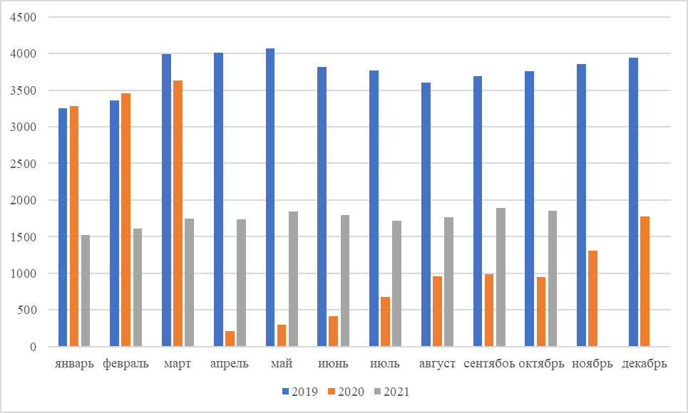

Рисунок 1.1 – Распределение по месяцам количества перевезенных пассажиров муниципальными автобусными маршрутами г. Владикавказа, тыс. пасс.
Источник: Министерство промышленности и транспорта РСО-Алания

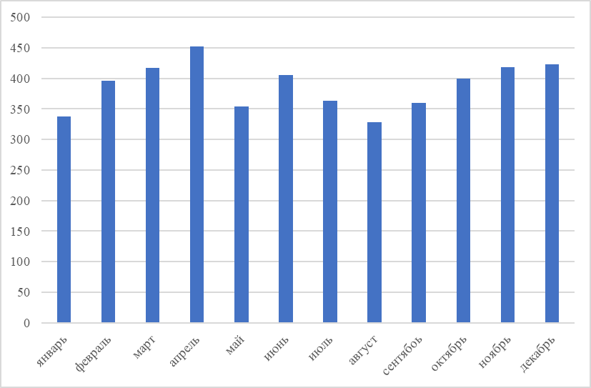

Рисунок 1.2 – Распределение по месяцам количества перевезенных пассажиров маршрутами трамвая г. Владикавказа в 2018 г., тыс. пасс.
Примечание: рассмотрен 2018 г., как год с наибольшим и стабильным пассажиропотоком
По данным проведенного обследования пассажиропотоков в суточном цикле буднего дня пассажиропоток г. Владикавказа имеет ярко выраженные пиковые значения с 8 до 9 утра и с 14 до 18 часов дня (рис. 1.3). Величина максимального пассажиропотока в час составляет около 11% суточного потока.
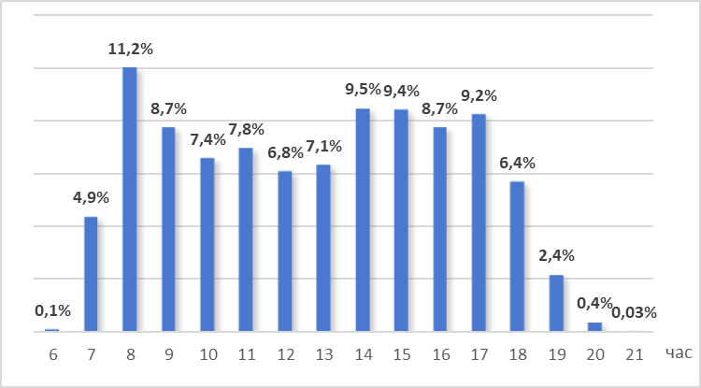

Рисунок 1.3 – Распределение пассажиропотока г. Владикавказа в суточном цикле

Пиковую нагрузку на улично-дорожную сеть формируют поездки населения с трудовыми и учебными целями. Соответственно, наибольшие объемы отправлений в утренний час пик фиксируются в районах жилой застройки высокой плотности, наибольшие объемы прибытий – в районах концентрации мест приложения труда и учебы.
Зоны высотной жилой застройки расположены в микрорайонах БАМ, 32-й, 34-й, 35-й, 45-й, военный городок Весна.
Большинство объектов нежилого назначения: учебные заведения, объекты соцкультбыта, делового и административного назначения – тяготеют к центральной части города. Промышленные предприятия расположены севернее Московской ул. и Архонского шоссе, северо-восточнее железнодорожных путей вдоль ул. Тельмана и Черменского ш.

1.2. Характеристика системы общественного транспорта

1.2.1. Характеристика транспортных и маршрутных сетей
Система пассажирского транспорта общего пользования Владикавказской агломерации представлена двумя основными видами транспорта: наземным электрическим (трамвай) и автомобильным (автобус). Перевозки осуществляются в муниципальном и межмуниципальном сообщении. Кроме автобуса и трамвая на территории Владикавказской агломерации также функционирует пригородный электропоезд.
Согласно реестру муниципальных маршрутов зарегистрировано на территории г. Владикавказа: 8 маршрутов трамвая (из них 2 – летних и 2 – зимних), 45 маршрутов автобуса.
Транспортные сети Владикавказской агломерации по видам транспорта представлены на рисунках 1.6 – 1.7.

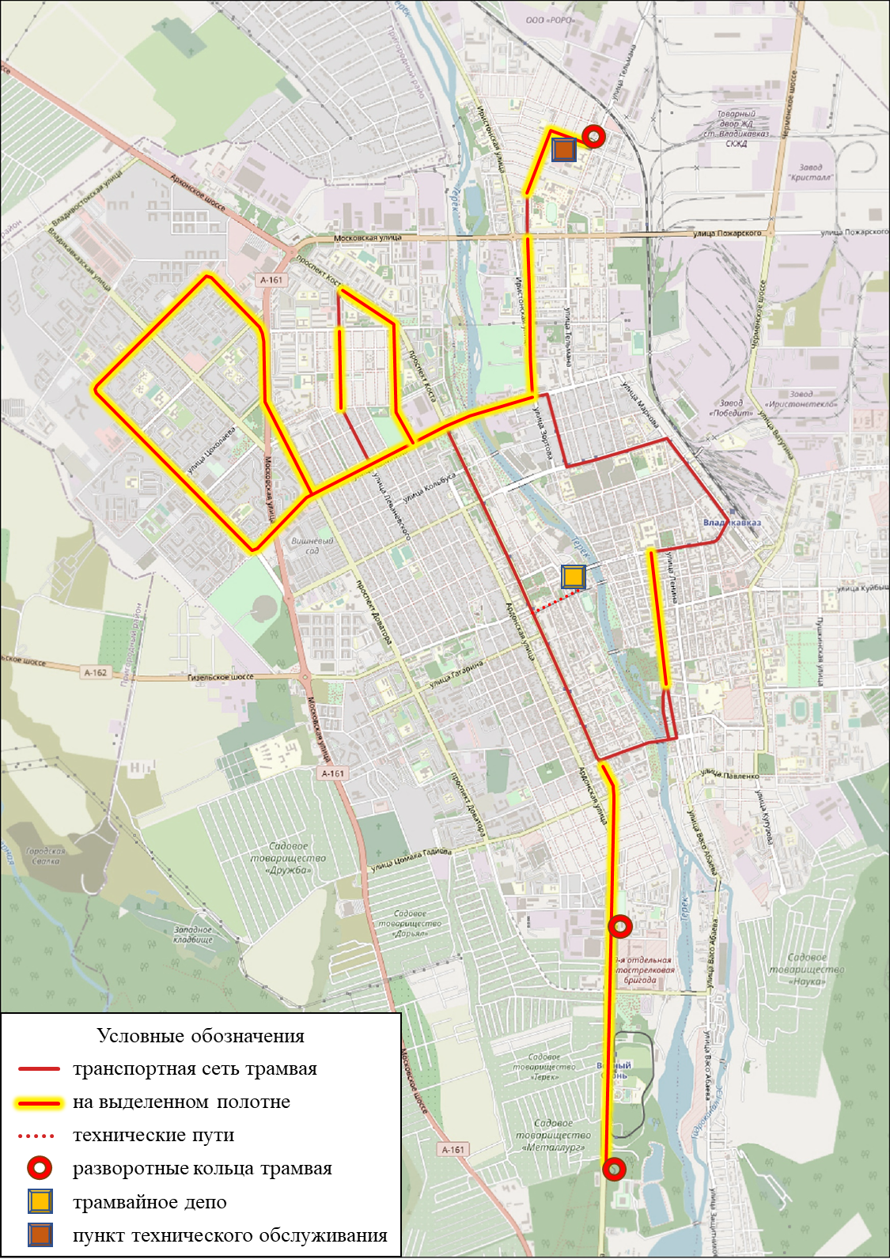

Рисунок 1.6 – Транспортная сеть трамвая г. Владикавказа

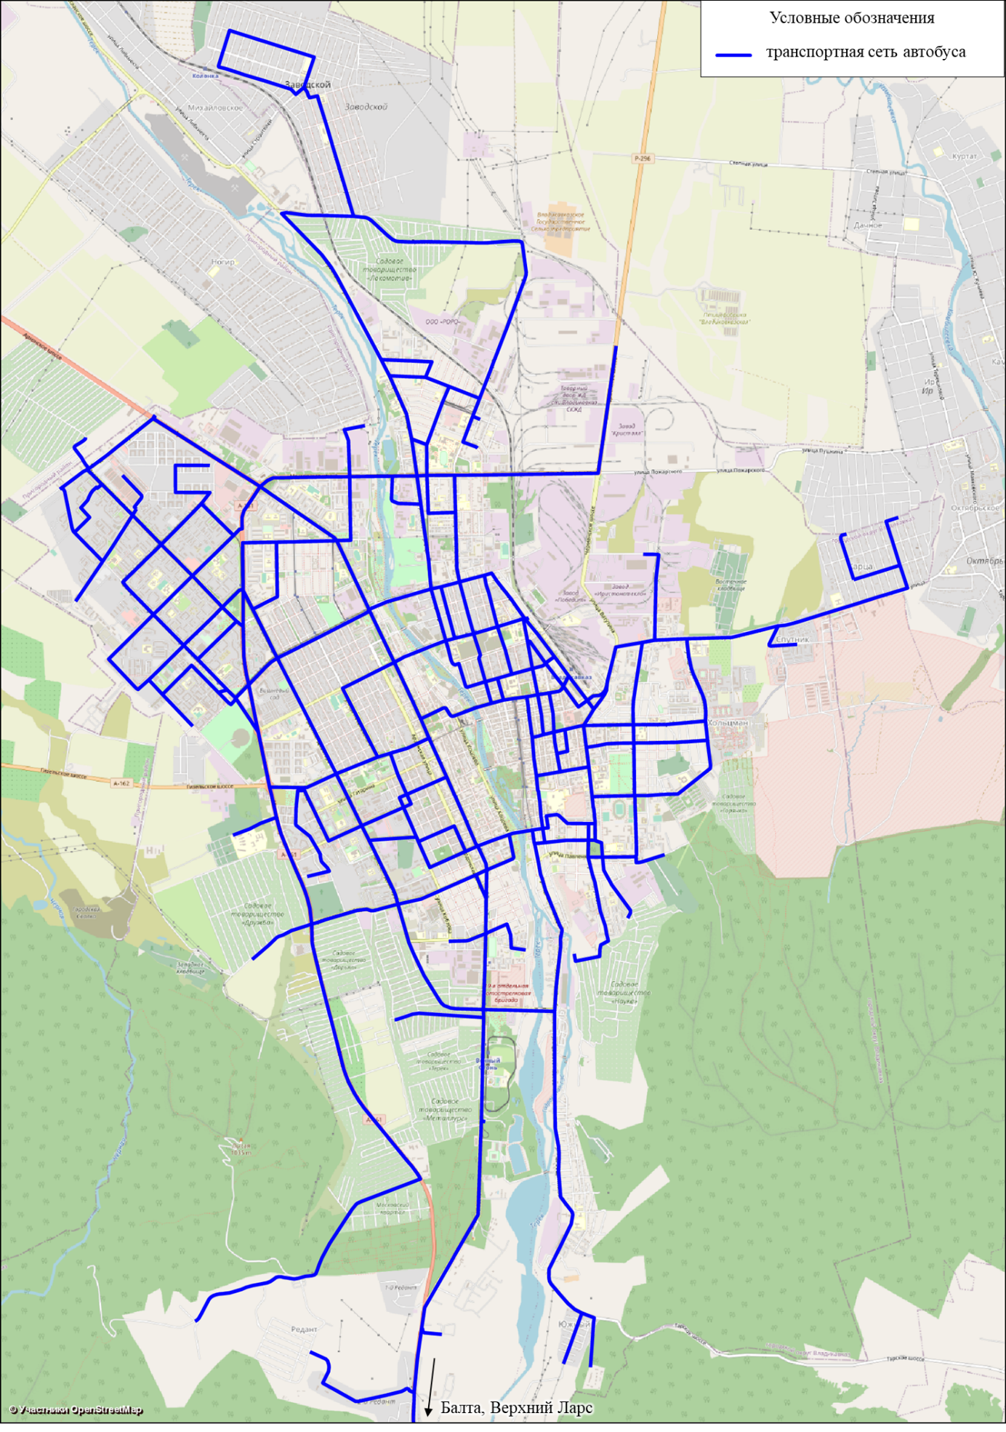

Рисунок 1.7 – Транспортная сеть муниципальных автобусных маршрутов г. Владикавказа

Согласно реестру муниципальных маршрутов систему пассажирского транспорта на территории Владикавказской агломерации по договорам с Администрацией Владикавказа пассажирские перевозки обеспечивают предприятия различных форм собственности:
Муниципальное предприятие МУП «ВладТрамвай» (8 трамвайных маршрутов), АО «ВладГорТранс» (8 автобусных муниципальных маршрутов).
Коммерческие транспортные предприятия
Индивидуальные предприниматели.
Характеристики транспортных и маршрутных сетей, обслуживаемых регулярными маршрутами пассажирского транспорта, представлены в таблице 1.2.

Таблица 1.2 – Характеристики транспортных и маршрутных сетей пассажирского транспорта Владикавказской агломерации
Вид транспорта/типы маршрутов | Протяженность сети, км |  |  | Маршрутный коэффициент | Плотность маршрутной сети, км/кв. км | Плотность транспортной сети, км/кв. км
 | маршрутной | транспортной
 |  | в админист-ративных границах | в границах застроенных территорий
Все виды транспорта | 1673,5/1252,9 | 448,6/ 412,6 | 314,9/278,9 | 3,73/2,94 | 0,78/0,56 | 1,76/1,56
Трамвай | 98,2/98,2 | 26,2/26,2 | 26,2/26,2 | 3,75/3,75 | 0,33/0,33 | 0,37/0,37
Автобус | 1575,3/1154,7 | 431,5/ 406,1 | 297,8/272,3 | 3,65/2,84 | 0,73/0,54 | 1,67/1,53
Муниципальные | 945,4/697,2 | 242,6/239,7 | 201,9/199,0 | 3,9/2,91 | 1,28/0,94 | 1,73/1,71
г. Владикавказ | 846,7/594,6 | 191,0/ 188,1 | 167,4/164,5 | 4,43/3,16 | 2,87/2,02 | 2,35/2,31
С льготным проездом | 914,2/635,5 | 324,8/ 288,1 | 195,8/159,1 | 2,81/2,21 | 0,42/0,29 | 1,10/0,89
муниципальные | 186,1/178,0 | 108,7/ 105,1 | 85,2/81,6 | 1,71/1,69 | 0,63/0,6 | 1,20/1,15
Без льготного проезда (муниципальные) | 719,2/577,3 | 198,2/198,2 | 178,2/178,2 | 3,63/2,91 | 0,97/0,78 | 1,53/1,53
Плотность маршрутной сети рассчитана по отношению к площади г. Владикавказа равной 294,8 кв. км.
Плотность транспортной сети рассчитана по отношению к площади застроенных территорий г. Владикавказа равной 71,2 кв. км.

В настоящее время значение маршрутного коэффициента и плотности транспортной сети не регламентируется, но предыдущая редакция «СП 42.13330.2011. Свод правил. Градостроительство. Планировка и застройка городских и сельских поселений. Актуализированная редакция СНиП 2.07.01-89» (ред. от 15.08.2018) рекомендует:
- плотность сети линий наземного общественного пассажирского транспорта на застроенных территориях необходимо принимать в пределах 1,5–2,5 км/км2;
- в центральных районах крупных и крупнейших (с населением более 250 тыс. чел.) городов плотность этой сети допускается увеличивать до 4,5 км/км2;
- более плотная сеть при сложном рельефе.
Также рекомендуется различная плотность для различных видов транспорта: чем выше капиталовложения и провозная способность, тем ниже рекомендуемая плотность транспортной сети: автобус – 1,5–2,5 км/км²; трамвай – 0,5–1,5 км/км²; троллейбус – 1,0–2,0 км/км².
Для г. Владикавказа плотность транспортной сети для действующих муниципальных маршрутов составляет 2,31, что соответствовало бы нормативным границам.
Маршрутный коэффициент характеризует разветвленность маршрутной сети. Значение данного показателя 4,43 для г. Владикавказа (по реестру) указывает на высокий уровень дублирования трасс маршрутов.
Согласно Методическим рекомендациям по разработке Документа планирования регулярных перевозок пассажиров и багажа по муниципальным и межмуниципальным маршрутам автомобильным транспортном и городским наземным электрическим транспортом в среднем рекомендуется принимать средневзвешенные плотности маршрутной сети в зависимости от величины города. Для г. Владикавказа данный показатель, как для населенного пункта численностью 250–500 тысяч человек, должен составлять 2,0–2,3 км/км². Плотность действующей маршрутной сети в г. Владикавказе для всех видов транспорта равняется 2,02 км/км². Низкое значение данного показателя, которое может свидетельствовать о недостаточном уровне развития маршрутной сети, обусловлено тем, что г. Владикавказ включает значительные по площади территории с низкой плотностью улично-дорожной сети (сельские поселения, садовые товарищества, незаселенные территории). Если при расчете показателя учитывать только площадь застроенных территорий города, плотность маршрутной сети будет равна 8,35 км/км², что, в свою очередь, указывает на излишнее количество маршрутов, обслуживающих город.

1.2.2. Характеристика мест начала и окончания перемещений
Местами начала и окончания передвижений пассажиров общественного транспорта являются объекты притяжения пассажиропотоков – жилые массивы, места приложения труда, учебные заведения, объекты социально-бытовой активности.
Формирование набора данных, определяющих распределение спроса на передвижения на территории Владикавказской агломерации, было выполнено с учетом:
- характеристик жилой застройки (высотность, плотность застройки и пр.);
- расположения основных объектов трудового, учебного, культурно-бытового тяготения пассажиропотоков.
Ниже представлена краткий обзор характеристик мест начала и окончания перемещений по территории агломерации.

1.2.2.1 Распределение мест проживания населения
Владикавказская агломерация включает в себя городской округ г. Владикавказ.
Численность населения Владикавказской агломерации характеризуется отрицательной динамикой (табл. 1.3).

Таблица 1.3 – Динамика численности населения Республики Северная Осетия-Алания и муниципальных образований, входящих во Владикавказскую агломерацию
Показатель | 2016 | 2017 | 2018 | 2019 | 2020
Численность населения на 1 января всего, тыс. чел.
 | 324,0 | 323,4 | 322,6 | 321,1 | 319,8
Данные Росстата

Город разделен рекой Терек на две части.
В восточной части города, куда входят Иристонский и Промышленный районы, расположен исторический центр города и большая часть территорий промышленности. Здесь проживает около 40% населения Владикавказа и преобладает индивидуальная жилая застройка, а также застройка многоквартирными жилыми домами до 5 этажей.
В западной части города (Затеречный и Северо-Западный районы) застройка более разнообразна: преимущественно индивидуальная жилая, малоэтажная и среднеэтажная застройка ближе к центральной части города и р. Терек с небольшим количеством высоток вдоль пр. Коста и ул. Гастелло и многоэтажная застройка западнее пр. Доваторов и севернее пр. Гадиева. При этом высотная застройка сосредоточена в основном в Северо-Западном районе, который является самым молодым и развивающимся районом города с наибольшей плотностью населения (рис. 1.11).

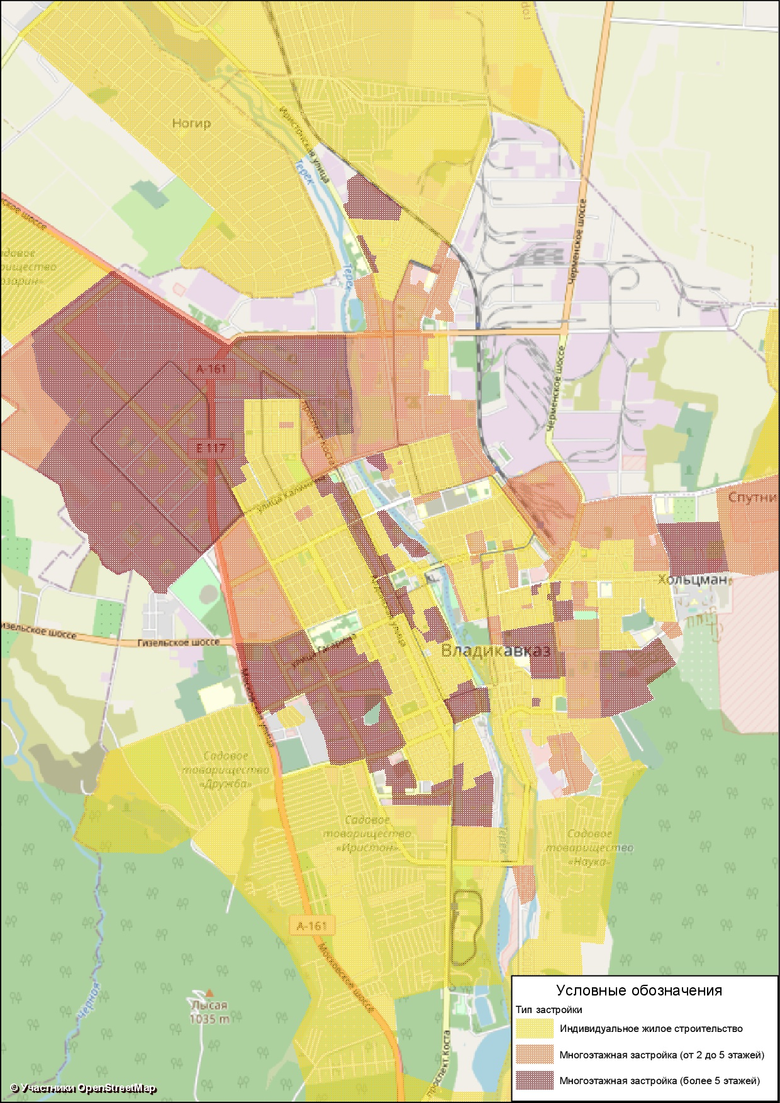

Рисунок 1.11 – Схема размещения объектов жилой застройки в г. Владикавказе

1.2.2.2. Распределение мест труда, учебы и объектов социальной сферы
Владикавказская агломерация обладает развитой промышленностью и многоотраслевым сельским хозяйством.
Наиболее крупные предприятия с точки зрения предоставления рабочих мест представлены в таблице 1.4.

Таблица 1.4 – Перечень крупных объектов трудового тяготения на территории Владикавказской агломерации
№ п/п* | Наименование предприятия | Адрес | Среднесписочная численность работающих, чел.
1 | АО «Победит» | г. Владикавказ, ул. Заводская, 1А | 897
2 | ООО «Сандора» | г. Владикавказ, ул. Грибоедова, 17 | 859
3 | Пивоваренный дом «Бавария» | г. Владикавказ, ул. Тельмана 45 | 700
4 | АО «ВВРЗ им. С. М. Кирова» | г. Владикавказ, ул. Титова, 1 | 434
5 | ООО «ВТЦ «Баспик» | г. Владикавказ, ул. Николаева, 44 | 356
6 | ООО «ДА» | г. Владикавказ, ул. Огурцова, 4 | 318
7 | АО «РОКОС» | п. Южный, ул. Тарская, 1 | 233
8 | ООО «Дарьял» | г. Владикавказ, ул. Тельмана, 80 | 232
9 | ООО ТД «ФРОСТВЕЙ» | г. Владикавказ, ул. Промышленная 6-я, д. 6 офис 1 | 220
10 | АО «ФАРМАЦИЯ» | г. Владикавказ, ул. Минина, д. 21 | 211
11 | АО «Кавдоломит» | г. Владикавказ, ул. Бородинская, 25А | 147
12 | ООО «МИРАНДА» | г. Владикавказ, ул. Неизвестного Солдата, д. 8 | 122
13 | АО «Электроконтактор» | г. Владикавказ, ул. Кабардинская, 8 | 117
14 | АО «Кетон» | г. Владикавказ, Архонское ш., 2 | 75
15 | АО «Магнит» | г. Владикавказ, ул. Ватутина, 63 | 59
16 | АО «Крон» | г. Владикавказ, Архонское ш., 1 | 48

Промышленность агломерации преимущественно сосредоточена в северо-восточной части Владикавказа (Промышленный район), а также вдоль железнодорожной линии (ж/д станции Садон, Заводская) и вдоль реки Терек. Расположение наиболее крупных промышленных предприятий представлено на рисунке 1.12.

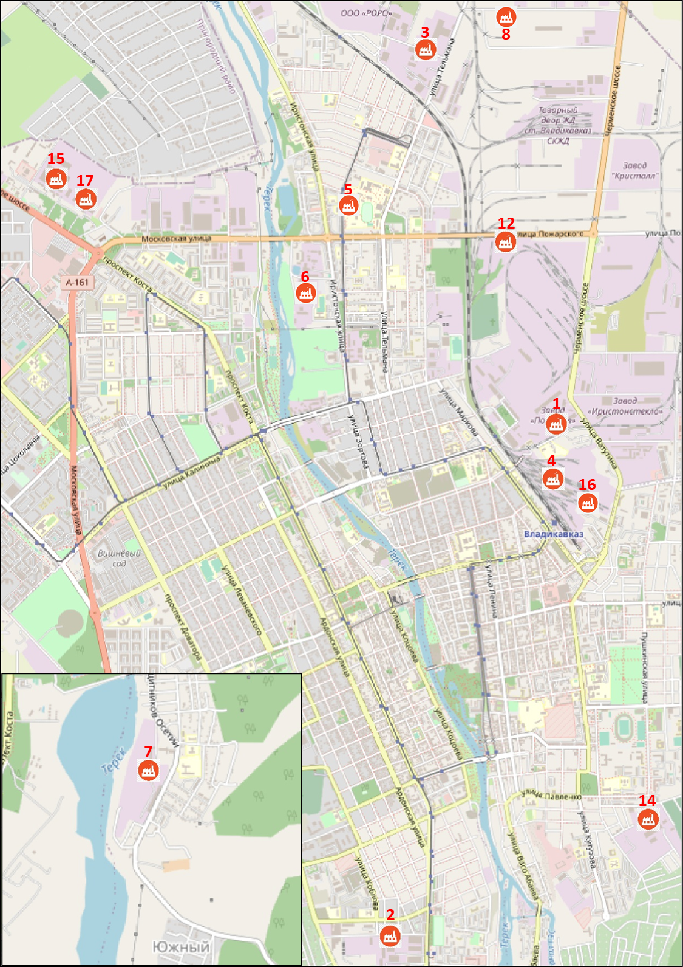

Рисунок 1.12 – Размещение крупных промышленных предприятий на территории Владикавказской агломерации (номер объекта соответствует номеру в таблице 1.4)

Существенных изменений в размещении объектов трудового тяготения на территории Владикавказской агломерации не планируется.
Наиболее крупным проектом, реализуемым в настоящее время, является создание тематического парка «Алания-Парк» на склонах Лысой горы в г. Владикавказе. Кроме того, на территории города ведется строительство нескольких объектов торговли, в новых микрорайонах жилой застройки появляются объекты социальной инфраструктуры, сферы торговли и услуг. В ближайшее время прогнозируется развитие швейной фабрики «Сандора» в Затеречном районе с ростом численности персонала до 1000 чел., а к 2030 г. генеральным планом предусмотрено создание крупной общественно-деловой зоны вдоль Гизельского шоссе и развитие таможенного пункта Верхний Ларс.
Кроме того, зоны тяготения трудовых потоков формируются центральными офисами государственных учреждений (региональное отделение Управления Пенсионного Фонда Российской Федерации и Межрайонная инспекция Федеральной налоговой службы по г. Владикавказу на ул. Леонова, Управление Федеральной службы безопасности на ул. Димитрова, и др.), крупными торговыми площадками, ВУЗами и крупными медицинскими учреждениями, перечни которых представлены в таблицах 1.5 – 1.8, а расположение на рисунках 1.13 –1.16.
Таблица 1.5 – Перечень крупных торговых площадок Владикавказской агломерации
№ п/п | Наименование | Адрес | Площадь, м²
1 | ТЦ Продуктовый рынок и Авторынок Викалина | г. Владикавказ, Владикавказская ул., 44 | 80000
2 | ТЦ Вертикаль | г. Владикавказ, Московская ул., 14 | 57600
3 | ТЦ Столица | г. Владикавказ, ул. Астана Кесаева, 2А | 50400
4 | ТЦ Алания Молл | г. Владикавказ, Московское ш. 3К | 20000
5 | Metro Cash & Carry | г. Владикавказ, Московское ш., 16 | 15000
6 | ТЦ | г. Владикавказ, ул. Куйбышева, 21а к3 | 14400
7 | ТК Арктика | г. Владикавказ, пр. Коста, 15 | 12500
8 | Леруа Мерлен | г. Владикавказ, Архонское ш., 1А | 12000
9 | ТЦ Магнит и Эльдорадо | г. Владикавказ, Весенняя ул., 12 | 11900
10 | ТЦ Строительный рынок Молоток | г. Владикавказ, ул. Морских Пехотинцев, 13А | 10000
11 | ТЦ и рынок АЛАН | г. Владикавказ, ул. Астана Кесаева, 12/1-12/3,12Б | 9500
12 | Универсам Глобус | г. Владикавказ, ул. Куйбышева, 21 | 9000
13 | Рынок Привоз Строительный | г. Владикавказ, Пушкинская ул., 41 | 9000
14 | Рынок Первомайский | г. Владикавказ, Кырджалийская ул., 15А | 7600
15 | DNS техника | г. Владикавказ, пр. Коста, 15/1 | 7500
16 | ТРК Портал | г. Владикавказ, ул. Митькина, 74А | 7000
17 | Продуктовая оптовая база (Продуктовый рынок) | г. Владикавказ, ул. Защитников Осетии, 13 | 6500
18 | Владикавказская Ярмарка | г. Владикавказ, ул. Астана Кесаева, 44 | 5500
19 | Строймаркет Киммери | г. Владикавказ, ул. Братьев Темировых, 74 | 5400
20 | ДРЦ Алые Паруса и ТЦ Пеликан | г. Владикавказ, ул. Калинина, 75 | 5000
21 | М видео | г. Владикавказ, пр. Коста, 15/2 | 5000
22 | ТЦ City Mall | г. Владикавказ, пр. Доватора, 59А | 4550
23 | ТЦ Люкс и крытый рынок | г. Владикавказ, ул. Леваневского, 277А-275 к1 | 4500
24 | ТРЦ | г. Владикавказ, ул. Зураба Магкаева, 75а | 4500
25 | ЦУМ | г. Владикавказ, ул. Генерала Плиева, 17 | 4168
26 | ТЦ Альтаир | г. Владикавказ, ул. Иристонская, 70 | 4040
27 | Центральный рынок | г. Владикавказ, ул. Куйбышева, 1 | 4000

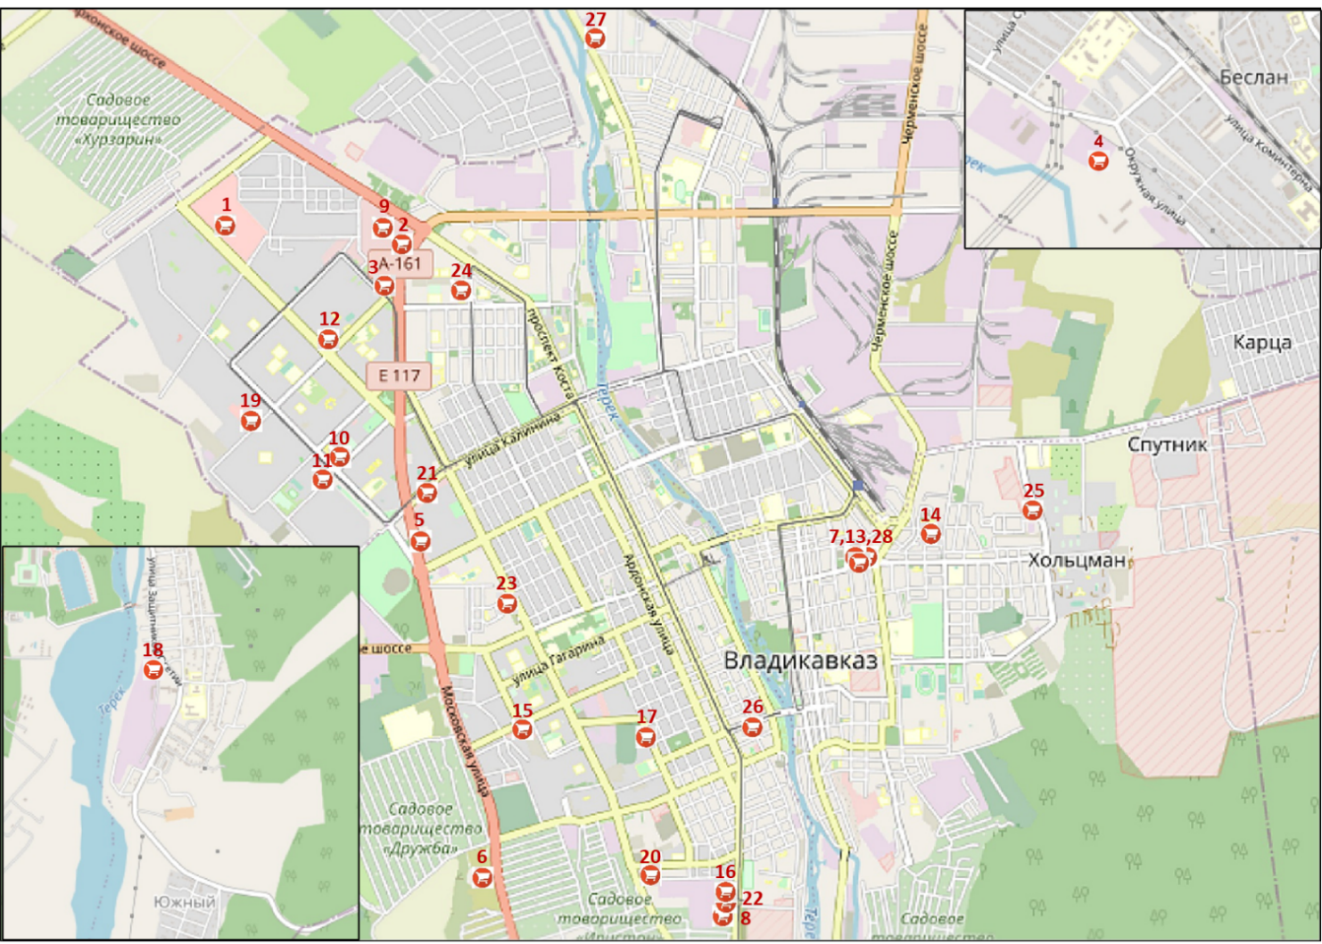

Рисунок 1.13 – Расположение крупных торговых площадок Владикавказской агломерации (номер объекта соответствует номеру в таблице 1.6)
Таблица 1.6 – Перечень медицинских организаций

№ | Наименование медицинской организации | Адрес | Численность персонала
1 | ГБУЗ «Республиканская клиническая больница» | г. Владикавказ, ул. Барбашова, 39 | 1685
2 | ГБУЗ «Республиканская детская клиническая больница» | г. Владикавказ, ул. Барбашова, 33 | 832
3 | ГБУЗ «Республиканская клиническая больница скорой медицинской помощи» | г. Владикавказ, ул. Иристонская, 45 | 2050
4 | ГБУЗ «Республиканская психиатрическая больница» | г. Владикавказ, Московское ш., 6 | 363
5 | ГБУЗ «Родильный дом № 1» | г. Владикавказ, ул. Дзержинского, 32 | 97
6 | ГБУЗ «Родильный дом № 2» | г. Владикавказ, ул. Кирова, 56/ ул. Тамаева, 45 | 150
7 | ГБУЗ «Республиканский онкологический диспансер» | г. Владикавказ, ул. Зортова, 2 | 554
8 | ГБУЗ «Республиканский эндокринологический диспансер» | г. Владикавказ, пр. Доватора, 22 | 148
9 | ГБУЗ «Республиканский кожно-венерологический диспансер» | г. Владикавказ, пр. Доватора, 22 | 158
10 | ГБУЗ «Республиканский наркологический диспансер» | г. Владикавказ, ул. Маркова, 5 | 197
11 | ГБУЗ «Республиканский врачебно-физкультурный диспансер» | г. Владикавказ, ул. Шмулевича, 4 | 96
12 | ГБУЗ «Детская поликлиника № 1» | г. Владикавказ, ул. Пушкинская, 5 | 162
13 | ГБУЗ «Детская поликлиника № 2» | г. Владикавказ, пр. Коста, 84 | 200
14 | ГБУЗ «Детская поликлиника № 3» | г. Владикавказ, ул. Николаева, 12а | 113
15 | ГБУЗ «Детская поликлиника № 4» | г. Владикавказ, ул. Гугкаева,20 | 120
16 | ГБУЗ «Республиканский специализированный дом ребенка» | г. Владикавказ, ул. Калоева, 123 | 74
17 | ГБУЗ «Республиканский клинический центр фтизиопульмоногии» | г. Владикавказ, ул. Братская, д. 1 “А” | 381
18 | ГБУЗ «Республиканский центр охраны здоровья семьи и репродукции» | г. Владикавказ, ул. Маркуса, 65 | 76
19 | ГБУЗ «Республиканский центр по профилактике и борьбе со СПИД и инфекционными заболеваниями» | г. Владикавказ, ул. Кирова, 51 | 50
20 | ГАУЗ «Республиканский офтальмологический центр» | г. Владикавказ, ул. Иристонская, 45 | 108
21 | ГБУЗ «Республиканский центр медико-социально-психологической помощи» | г. Владикавказ, ул. Тамаева, 49 | 20
22 | ГБУЗ «Республиканская станция переливания крови» | г. Владикавказ, ул. Барбашова, 35 | 61
23 | ГБУЗ «Республиканский санаторий для детей с родителями «Юность» | г. Владикавказ, Гизельское ш., 3 | 42
24 | ГБУЗ «Республиканское патологоанатомическое бюро» | г. Владикавказ, ул. Барбашова. 39 | 35
25 | ГБУЗ «Республиканское бюро судебно-медицинской экспертизы» | г. Владикавказ, ул. Гагарина, 45 | 113
26 | ГБУЗ «Республиканский центр медицинской профилактики» | г. Владикавказ, ул. Ростовская, 11 | 19
27 | ГБУЗ «Республиканский медицинский информационно-аналитический центр» | г. Владикавказ, ул. Бородинская, 9 “а” | 53
28 | ГБУЗ «Территориальный центр медицины катастроф» | г. Владикавказ, ул. Пушкинская, 53 | 254
29 | ГБУЗ «Республиканский центр лечебного и профилактического питания» | г. Владикавказ, ул. Барбашова, 39 | 117
30 | ГБУЗ «Детская молочная кухня» | г. Владикавказ, ул. Гугкаева,16 | 29
31 | ГАУЗ «Дезинфекционная станция г. Владикавказ» | г. Владикавказ, ул. Рамонова, 10 | 39
32 | ГБУЗ «Поликлиника № 1» юридическое лицо, из них: | г. Владикавказ, ул. Куйбышева, 66 | 756
32.1 | Филиал №1 ГБУЗ «Поликлиника №1» | пгт. Заводской, пер. Кооперативный, д. 19 «а» | 54
32.2 | Филиал №2 ГБУЗ «Поликлиника №1» | г. Владикавказ, ул. Дивизионная, д. 146 | 76
32.3 | Филиал №3 ГБУЗ «Поликлиника №1» | г. Владикавказ, ул. Иристонская, 43 | 119
32.4 | Филиал №4 ГБУЗ «Поликлиника №1» | г. Владикавказ, ул. Тельмана, д. 10 | 29
32.5 | Амбулатория п. Карца ГБУЗ “Поликлиника №1” М3 РСО-Алания | г. Владикавказ, ул. Аланская, д. 12 | 10
32.6 | Амбулатория п. Южный ГБУЗ “Поликлиника №1” М3 РСО-Алания | г. Владикавказ, ул. Защитников Осетии, д. 2 | 20
32.7 | Амбулатория п. Спутник ГБУЗ “Поликлиника №1” М3 РСО-Алания | п. Спутник, 42 | 10
33 | ГБУЗ «Поликлиника № 4» юридическое лицо, из них: | г. Владикавказ, ул. Барбашова. 39 | 528
33.1 | Филиал №1 ГБУЗ «Поликлиника №4» | г. Владикавказ, ул. Зои Космодемьянской, д. 14 | 145
33.2 | Филиал №2 ГБУЗ «Поликлиника №4» | г. Владикавказ, пр. Коста, д. 219 | 35
33.3 | Врачебная амбулатория с. Байта | с. Балта | 5
33.4 | Фельдшерский пункт с. Чми | с. Чми | 3
33.5 | Фельдшерский пункт с. Эзми | с. Эзми | 3
33.6 | Фельдшерский пункт с. Ларс | с. Нижний Ларс | 3
33.7 | Фельдшерско-акушерский пункт п. Редант-2 | п. Редант-2 | 3
34 | ГБУЗ «Поликлиника № 7» | г. Владикавказ, ул. Весенняя. 14 | 487
По данным Министерства здравоохранения Республики Северная Осетия-Алания

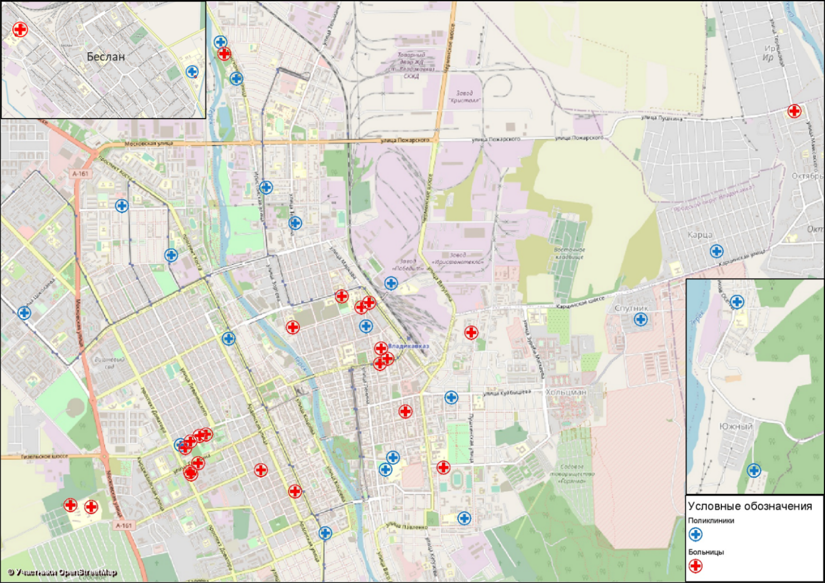

Рисунок 1.14 – Расположение медицинских организаций на территории Владикавказской агломерации

Таблица 1.7 – Перечень средне-специальных и высших учебных заведений
№ п/п | Наименование | Адрес | Численность учащихся | Численность  преподавателей
 | Высшие учебные заведения
1 | Северо-Осетинская государственная медицинская академия | г. Владикавказ, ул. Пушкинская, 40 | 3793 | 350
2 | Горский государственный аграрный университет | г. Владикавказ, ул. Кирова, д. 37 | 2158 | 222
3 | Северо-Осетинский государственный университет им. К. Л. Хетагурова | г. Владикавказ, ул. Ватутина, д. 44-46 | 6029 | 626
4 | Финансовый университет при Правительстве РФ — филиал в г. Владикавказ | г. Владикавказ, ул. Молодежная, д. 7 | 964 | 49
5 | Северо-Кавказский горно-металлургический институт | г. Владикавказ, ул. Николаева, д. 44 | 5835 | 399
6 | Северо-Осетинский государственный педагогический институт | г. Владикавказ, ул. К. Маркса, д. 36 | 916 | 66
7 | Владикавказский институт управления | г. Владикавказ, ул. Бородинская, д. 14 | 399 | 42
 | Средне-специальные учебные заведения
1 | Владикавказский гуманитарно-технический колледж | г. Владикавказ, ул. Горького, 28 | 319 | 23
2 | Финансовый колледж (подразделение Финансового университета при Правительстве РФ в г. Владикавказе) | г. Владикавказ, ул. Молодежная, д. 7 | 564 | 30
3 | Владикавказский колледж искусств им. В. А. Гергиева | г. Владикавказ, ул. Карла Маркса, д. 66 | 474 | 72
4 | Владикавказский колледж электроники | г. Владикавказ, ул. Шмулевича, д. 41 | 682 | 62
5 | Владикавказский политехнический техникум | г. Владикавказ, пр. Коста, д. 195 | 950 | 82
6 | Республиканский колледж культуры | г. Владикавказ, ул. Бородинская, д. 21 | 203 | 69
7 | Педагогический колледж (подразделение Северо-Осетинского государственного педагогического института) | г. Владикавказ, ул. Карла Маркса, д. 36 | 553 | 36
8 | Владикавказский многопрофильный техникум им. Г. Калоева | г. Владикавказ, ул. Зои Космодемьянской, д. 56 | 430 | 72
9 | Владикавказский торгово-экономический техникум | г. Владикавказ, ул. Миллера, д. 29, | 1316 | 89
10 | Владикавказский техникум железнодорожного транспорта (филиал Ростовского государственного университета путей сообщения в г. Владикавказе) | г. Владикавказ, Черменский проезд, 6. | 807 | 41
11 | Аграрный колледж (подразделение Горского государственного аграрного университета) | г. Владикавказ, ул. Кирова, д. 37 | 1017
12 | Технологический колледж полиграфии и дизайна | г. Владикавказ, ул. Маркова, д. 42 | 225 | 26
13 | Профессиональное училище №5 | г. Владикавказ, ул. Астана Кесаева, д. 10 | 545 | 73
14 | Северо-Кавказский Строительный Техникум | г. Владикавказ, ул. Галковского, 221 | 626 | 41
15 | Профессиональное училище №4 | г. Владикавказ, ул. Рамонова, д.5 | 280 | 37
16 | Владикавказский профессиональный колледж | г. Владикавказ, ул. Тельмана, 2 | 419 | 34
17 | Владикавказский колледж управления | г. Владикавказ, ул. Бородинская, д. 14. | 300 | 18
18 | Северо-Осетинский медицинский колледж | г. Владикавказ, ул. Павленко, 69 | 1444 | 120

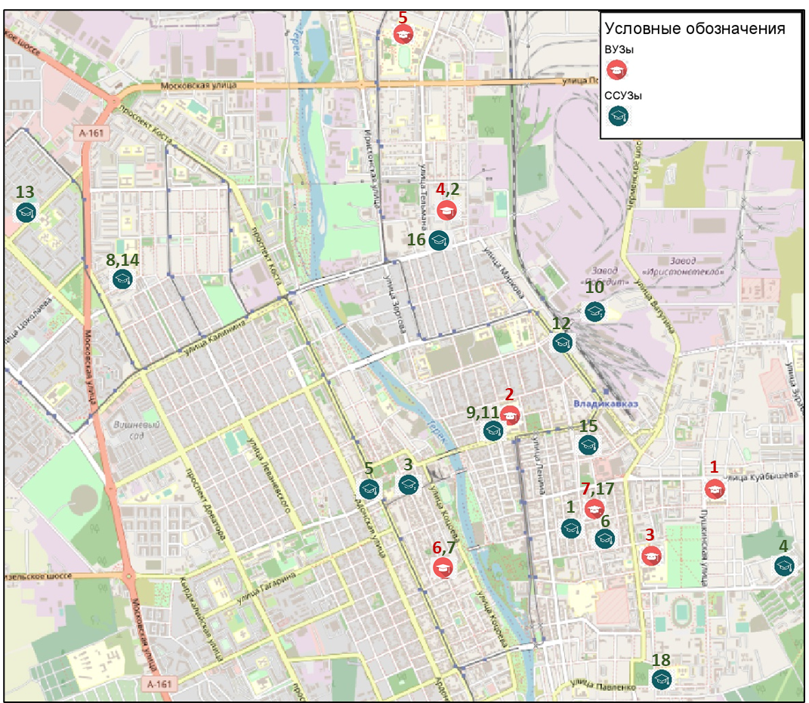

Рисунок 1.15 – Размещение средних специальных и высших учебных заведений на территории Владикавказской агломерации (номер объекта соответствует номеру в таблице 1.8)

Таблица 1.8 – Перечень основных мест притяжения сферы культуры
№ п/п | Наименование | Адрес
 | Религиозные центры
1 | Свято-Георгиевский кафедральный собор | г. Владикавказ, ул. Барбашова, 38
2 | Храм пророка Илии | г. Владикавказ, ул. Дзержинского, 70
3 | Храм Рождества Пресвятой Богородицы | г. Владикавказ, ул. Войкова, 22
4 | Свято-Покровский храм | г. Владикавказ, ул. Августовских событий, 83
5 | Храм святой равноапостольной Нины | г. Владикавказ, ул. Церетели, 12
7 | Суннитская мечеть | г. Владикавказ, ул. Коцоева, 62
8 | Шиитская мечеть | г. Владикавказ, ул. Кирова, 14
 | Спортивные объекты
11 | Стадион Спартак | г. Владикавказ, ул. Шмулевича, 6
 | Театры и дома культуры
12 | Северо-Осетинский государственный академический театр им. В. Тхапсаева | г. Владикавказ, ул. К. Маркса, 77
13 | Ордена Трудового Красного Знамени академический русский театр им. Е. Вахтангова | г. Владикавказ, пл. Ленина, З
14 | Театр юного зрителя «Саби» | г. Владикавказ, ул. Титова, 13

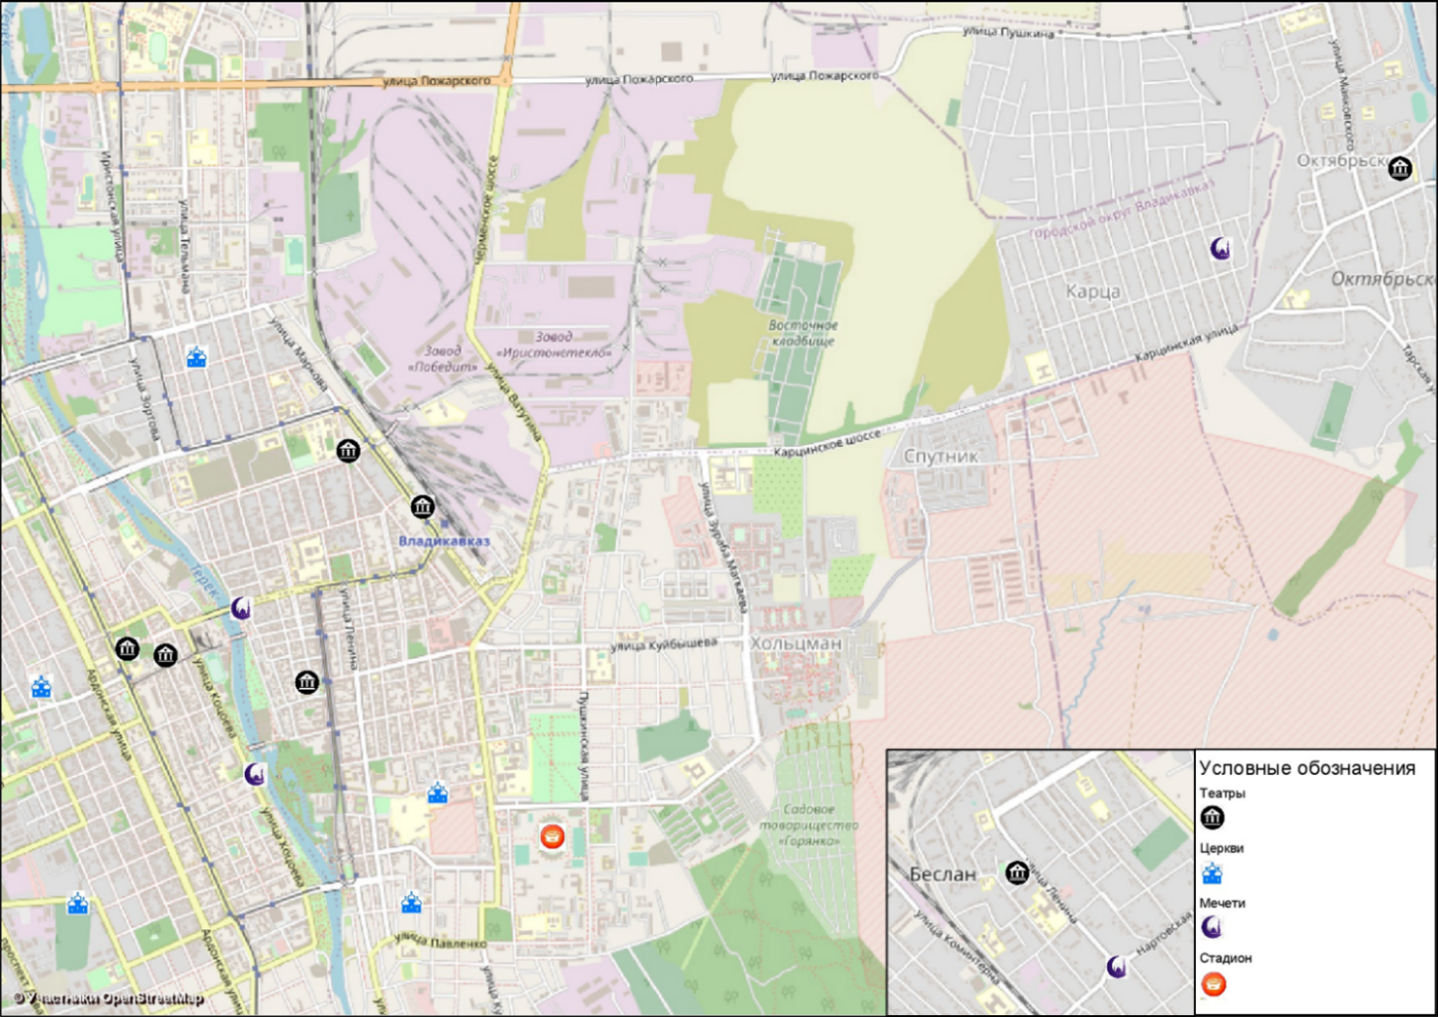

Рисунок 1.16 – Размещение основных объектов сферы культуры

1.2.3 Характеристика мест возможных пересадок
В настоящее время на территории Владикавказской агломерации сложились транспортно-пересадочные узлы межрегионального, регионального и локального значения (рис. 1.17).
Пересадочными узлами межрегионального значения являются железнодорожный вокзал Владикавказ, автовокзал № 1 Владикавказа.
С железнодорожного вокзала Владикавказа ежедневно в среднем отправляется три поезда дальнего следования и один в пригородном сообщении. Поезда дальнего следования курсируют до Москвы, Санкт-Петербурга, Адлера, Краснодара, Ростова-на-Дону, Новороссийска, Воронежа, Анапы, пригородного следования – до Минеральных Вод.
В 70 метрах от железнодорожного вокзала, напротив здания вокзала, расположены остановочные пункты автобуса и трамвая, через которые проходят маршруты трамвая №1, 7, 10 (9) в направлении ул. Чкалова, и № 2 (5), 4, 8 в направлении пл. Штыба, муниципальные маршруты автобуса 3, 12, 13, 15, 27, 32, 33, 40, 41, 44, 45, 50, 51, 59 и межмуниципальные – 122Б, 150, 160, 184, 185. Маршруты обеспечивают беспересадочную связь с большинством микрорайонов города Владикавказа, за исключением мкр. Красная Горка, пос. Южный, Редант и отдаленных населенных пунктов – Балта, Чми, Верхний Ларс и Нижний Ларс.
Пешеходные переходы в зоне тяготения железнодорожного вокзала наземные и нерегулируемые.

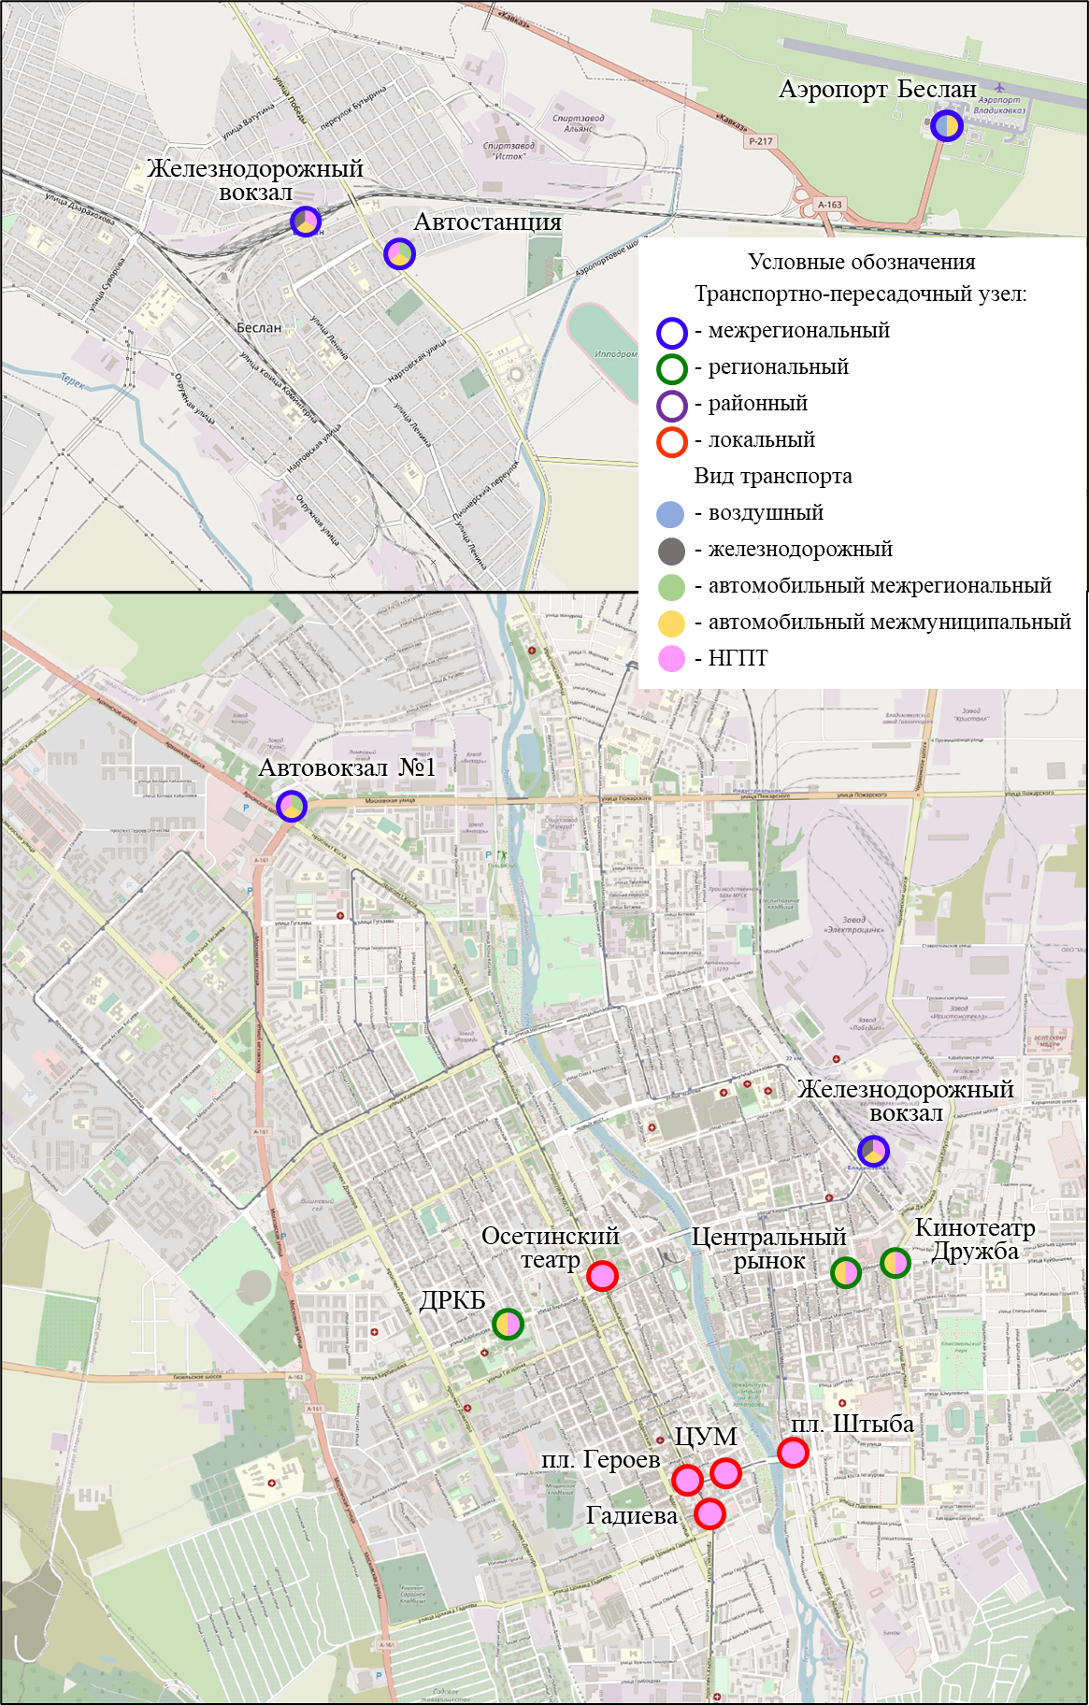
Рисунок 1.17 – Транспортно-пересадочные узлы Владикавказской агломерации

С автовокзала №1 во Владикавказе отправляются междугородние маршруты по 14 направлениям, включая 4 международных маршрута в Грузию (Батуми, Тбилиси, Цхалтубо) и Армению (Ереван). Внутрироссийские маршруты обеспечивают прямую связь с шестью регионами РФ: Краснодарским краем (Армавир, Краснодар, Новороссийск, Сочи), Республикой Дагестан (Дербент, Махачкала), Волгоградской областью (Волжский), Ставропольским краем (Ставрополь), Ростовской областью (Ростов-на-Дону) и Республикой Башкортостан (Уфа). Ближайшие остановочные пункты наземного городского транспорта распложены на Московской ул. в 90 – 160 м от входа в здание автовокзала и на пр. Коста в 200 – 250 м (рис. 4.10). Автовокзал обслуживается 19 маршрутами муниципального автобуса № 1, 5, 8, 9, 17, 18, 19, 26, 29, 30, 33, 40, 41, 44, 52, 57, 59, 77, которые обеспечивают связи со всеми микрорайонами среднеэтажной и многоэтажной жилой застройки г. Владикавказа.
Пересадочными узлами регионального значения, на которых происходят основные пересадки с маршрутов городского наземного транспорта на межмуниципальные маршруты, являются остановочные пункты:
- ОП «Кинотеатр Дружба» – через остановочный пункт проходит 30 муниципальных маршрутов автобуса (№№ 1, 3, 7, 8, 10, 11, 12, 17, 21, 22, 24, 26, 29, 32, 33, 34, 35, 37, 40, 41, 44, 45, 50, 51, 52, 57, 59, 60, 61, 77);
- ОП «Центральный рынок» – через остановочный пункт проходит 18 муниципальных маршрутов автобуса (№№ 1, 7, 8, 10, 11, 12, 17, 21, 22, 24, 32, 34, 35, 37, 57, 60, 61, 77);
- ОП «Детская республиканская клиническая больница» – через остановочный пункт проходит 10 муниципальных маршрутов автобуса (№№ 1, 19, 23, 26, 27, 34, 35, 37, 44, 51).
Пересадочный узел «Кинотеатр Дружба» располагается на пересечении ул. Куйбышева и ул. Ватутина и состоит из шести площадок, расстояние между которыми составляет 70 – 160 м в зависимости от направления движения после пересадки. В 350 м находится остановочный пункт «Центральный рынок». Маршруты обслуживающие данные остановочные пункты обеспечивают беспересадочную связь со всеми микрорайонами города Владикавказа. В 200 м от ОП «Кинотеатр Дружба» располагается конечный пункт маршрута №109 – остановочный пункт «Ул. Братьев Щукиных».
Движение пешеходов и транспортных средств на пересечении ул. Куйбышева с ул. Тельмана и ул. Ватутина регулируется светофорными объектами. От данного узла отправляется основная часть пригородных маршрутов в направлении следующих населенных пунктов: Сунжа, Комгарон, Октябрьское, Домгорон, Чермен, Ольгинское, Тарское, Балта, Верхний и Нижний Ларс.
Пересадочный узел «Детская республиканская клиническая больница» располагается на пересечении ул. Барбашова и ул. Леваневского и состоит из трех площадок, расстояние между которыми составляет 60 – 100 м в зависимости от направления движения после пересадки. Отсюда отправляются пригородные маршруты в сторону с. Гизель. Муниципальные маршруты, обслуживающие данный пересадочный узел, обеспечивают беспересадочную связь со всеми микрорайонами города Владикавказа, кроме пос. Южный, Редант и Заводской. Движение пешеходов и транспортных средств на пересечении ул. Барбашова и ул. Леваневского регулируется светофорными объектами.
Наиболее крупными пересадочными узлами локального значения, на которых происходят пересадки с одного муниципального маршрута на другой, являются остановочные пункты:
- ОП «Площадь Героев», через ОП проходит 15 автобусных маршрутов (№№ 5, 18, 20, 21, 22, 23А, 25, 26, 32, 37, 40, 45, 50, 60, 61) и 4 трамвайных маршрута (№№ 1, 2 (5), 4, 10 (9));
- ОП «Площадь Штыба», через ОП проходит 14 автобусных маршрутов (№№ 5, 18, 20, 21, 22, 25, 26, 32, 37, 40, 45, 50, 60, 61), трамвайное движение временно закрыто;
- ОП «ул. Гадиева», через ОП проходит 13 автобусных маршрутов (№№ 14, 18, 19, 20, 21, 23, 23А, 30, 32, 40, 50, 60, 61) и 2 трамвайных маршрута (№№ 2 (5), 10 (9);
- ОП «Осетинский театр», через ОП проходит 9 автобусных маршрутов (№№1, 19, 23, 23А, 25, 27, 35, 44, 51) маршрутов и 3 трамвайных маршрута (№№ 2 (5), 4, 8);
- ОП «ЦУМ», через ОП проходит 14 автобусных маршрута маршрутов (№№ 5, 18, 20, 21, 22, 25, 26, 32, 37, 40, 45, 50, 60, 61) и 4 трамвайных маршрута (№№ 1, 7, 8, 10 (9)).
Особая ситуация с пересадочностью сложилась для жителей отдаленных населенных пунктов: Редант, Попов Хутор, Балта, Чми, Верхний Ларс, Нижний Ларс.
Маршруты, обслуживающие пос. Редант следуют только до остановочного пункта «ул. Гадиева», все поездки в другие точки города возможны только с пересадками. Жители населенного пункта Попов Хутор также вынуждены пересаживаться на другие маршруты на остановочных пунктах «Площадь Героев» и «Площадь Штыба». Маршруты, которые обслуживают населенные пункты Балта, Чми, Верхний Ларс и Нижний Ларс следуют только до пересадочного узла «Центральный рынок», для поездок в Северо-Западный и Затеречный район пересадку можно осуществить на ОП «Площадь Героев».
Перечень и характеристики основных пересадочных узлов на территории Владикавказской агломерации приведены в таблице 1.9
Таблица 1.9 – Характеристика транспортно-пересадочных узлов Владикавказской агломерации

№ | Местоположение ТПУ | Вид ТПУ* | Наличие вида транспорта в ТПУ |  |  |  |  |  |  | Соответствие расстояния пешеходных подходов между ОП отдельных видов транспорта  СП 395.1325800.2018 ("да"/"нет")**, м |  | Обеспечение передвижения МГН
 |  |  | Внешний транспорт (межрегиональный) |  |  | Пригородный (межмуниципальный) |  | Городской транспорт
 |  |  | Воздушный транспорт | Автомобильный транспорт | Железнодорожный транспорт | Автомобильный транспорт | Железнодорожный транспорт | Автобус | Трамвай
 |  |  |  |  |  |  |  |  |  | нпт - жд | нпт-нпт
 |  |  |  |  |  |  |  |  |  | < 150 м | < 120 м
1 | Железнодорожный вокзал Владикавказ | мр | нет | нет | да | да | да | да | да | да | да | есть
2 | Автовокзал №1 | мр | нет | да | нет | да | нет | да | нет | - | да/нет
3 | Кинотеатр Дружба | рг | нет | нет | нет | да | нет | да | нет | - | да/нет
4 | Центральный рынок | рг | нет | нет | нет | да | нет | да | нет | - | да
5 | ДРКБ | рг | нет | нет | нет | да | нет | да | нет | - | да
6 | Пл. Штыба | л | нет | нет | нет | нет | нет | да | да | - | да/нет
7 | Пл. Героев | л | нет | нет | нет | нет | нет | да | да | - | да
8 | Ул. Гадиева | л | нет | нет | нет | нет | нет | да | да | - | да
9 | Осетинский театр | л | нет | нет | нет | нет | нет | да | да | - | да/нет
10 | ЦУМ | л | нет | нет | нет | нет | нет | да | да | - | да
* мр – межрегиональный, рг – региональный, р – районный, л – локальный
** «нпт» – остановочный пункт наземного пассажирского транспорта, «жд» – ОП железной дороги

1.3 Характеристика технического состояния парка подвижного состава и транспортной инфраструктуры

1.3.1 Подвижной состав
В соответствии с реестром муниципальных маршрутов регулярных перевозок максимальное количество автотранспортных средств, задействованное для перевозок во Владикавказской агломерации составляет 1750 транспортных единиц (1632 единиц малого класса и 118 особо малого класса).
Фактически в перевозках участвует значительно меньшее количество подвижного состава.
Согласно обследованию пассажиропотоков и транспортных средств в среднем в будний день Владикавказскую агломерацию обслуживают 654 единицы подвижного состава (635 автобусов, 19 трамваев) (табл. 1.10).

Таблица 1.10 – Количество подвижного состава, обслуживающего маршруты Владикавказской агломерации, согласно обследованию
Тип маршрута |  | Количество транспортных средств, ед. |  |  |  |  | Доля транспортных средств, %
 |  | Всего | ОМ | М | С | Б | ОМ | М | С | Б
Трамвайные маршруты |  | 19 | 0 | 0 | 0 | 19 | 0,0% | 0,0% | 0,0% | 100,0%
муниципальные | Владикавказ | 19 | 0 | 0 | 0 | 19 | 0,0% | 0,0% | 0,0% | 100,0%
Автобусные маршруты |  | 850 | 633 | 205 | 12 | 0 | 74,5% | 24,1% | 1,4% | 0,0%
муниципальные | Владикавказ | 635 | 442 | 193 | 0 | 0 | 69,6% | 30,4% | 0,0% | 0,0%

В основном парк подвижного состава представлен транспортными средствами малого класса марок ГАЗ, Hyndai County, Ford Tranzit, MB Sprinter. Доля транспортных средств ГАЗ-3221, особо малой вместимости, составляет более 70%.
МУП «ВладТрамвай» использует следующие транспортные средства:
- 13 трамвайных вагонов (из них 1 учебный) и 2 снегоуборочных вагона на основании договора аренды с Баевым Ирамбеком Ахсарбековичем,
- 17 трамвайных вагонов на основании договора аренды с АО «ВладГорТранс»,
- 1 трамвайный вагон в собственности предприятия.
Всего для пассажирских перевозок используется 30 трамвайных вагонов большой вместимости модели Tatra T4D.
Коэффициент выпуска трамваев на линию составляет 43% (13 ед.), при этом коэффициент технической готовности парка составляет 68%. Срок эксплуатации подвижного составляет более 38 лет. Подвижной состав полностью выработал свой ресурс и нуждается в замене. Обновление подвижного состава не производилось.
На балансе ООО «Автолайн-1» находится 106 автобусов марок ГАЗ и Форд. Доля автобусов малой вместимости составляет 56%, особо малой вместимости – 44%.
На балансе ООО «Скат» числится 47 автобусов марок ГАЗ, Форд и Автолайн. Доля транспортных средств особо малой вместимости составляет 66% , малой вместимости – 34%.
На балансе АО «ВладГорТранс» числится 43 автобуса марки Hyndai малой вместимости.
На балансе ООО «ТРАНС-МЕГА-КОМ» имеется 30 автобусов в основном (90%) марки ГАЗ особо малой вместимости.
На балансе ООО «Ал-Рус» находится 28 автобусов малой вместимости марок ГАЗ и Мерседес Бенс.

Другие коммерческие перевозчики при обслуживании маршрутов используют подвижной состав средней, малой и особо малой вместимости, в основном это автобусы марок Hyndai, Газ, Mercedes, Ford.
Средний срок эксплуатации подвижного состава на балансе предприятий, обслуживающих маршруты, в 2022 году составил:
- трамвайный парк – 38,2 лет (рис. 1.17);
- автобусный парк – 11,7 лет (рис. 1.18).
В 2021 году произведено обновление подвижного состава на предприятиях ООО «Ал-Рус», ООО «Автолайн-1», ООО «Скат». Всего было закуплено 132 единиц в основном модели ГАЗ GAZELLE NEXT. До этого масштабное обновление подвижного состава происходило в 2009 – 2010 годах, когда было закуплено 85 автобусов.

Рисунок 1.17 – Срок эксплуатации трамваев, состоящих на балансе МУП «ВладТрамвай»

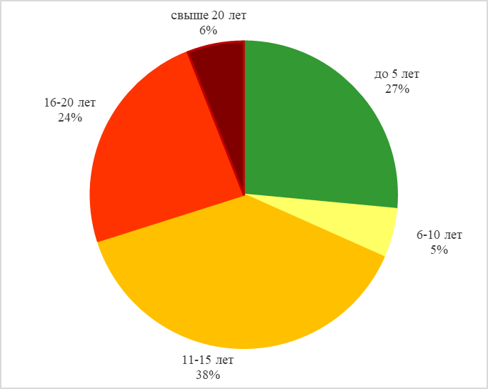

Рисунок 1.18 – Срок эксплуатации автобусов, состоящих на балансе предприятий, обслуживающих маршруты
У крупных предприятий осуществляющих пассажирские перевозки (АО «ВладГорТранс», ООО «Ал-Рус», ООО «Автолайн-1», ООО «Скат», на балансе находится лишь 2% транспортных средств, которые оборудованы для перевозки маломобильных групп населения.
1.3.2 Транспортная инфраструктура
К объектам транспортной инфраструктуры пассажирского транспорта Владикавказской агломерации относятся:
- объекты инфраструктуры внешних видов пассажирского транспорта (железнодорожный вокзал, автовокзалы),
- объекты инфраструктуры электрического транспорта (депо, ПТО, диспетчерские, тяговые подстанции, контактная сеть, кабельная сеть, трамвайные разворотные кольца),
- автобусные отстойно-разворотные площадки,
- остановочные пункты, расположенные на территории Владикавказской агломерации.

1.3.2.1 Инфраструктура внешних видов пассажирского транспорта
Железнодорожный вокзал Владикавказ – железнодорожная станция Минераловодского региона Северо-Кавказской железной дороги – расположен по адресу г. Владикавказ, ул. Маркова, д. 24. Станция является конечной на линии от узловой станции Беслан, обслуживает пассажирские поезда дальнего и пригородного следования, а также грузовые составы. Оператором, осуществляющим перевозки, является ОАО «Российские железные дороги».
Станция оборудована двумя платформами, длиной 260 м, одна из которых боковая и одна островная.
Вокзал Владикавказа представляет собой просторное двухэтажное здание, которое внесено в реестр памятников архитектуры культурного наследия России федерального значения. Здание украшено витражными окнами и спаренными колоннами у главного входа. На первом этаже работают справочная служба, кассы дальнего следования и пригородных направлений, установлены терминалы самообслуживания для самостоятельного оформления билетов.
В здании железнодорожного вокзала для пассажиров оборудованы залы ожидания – стандартный и повышенной комфортности. Оба зала оснащены местами для отдыха, точками доступа в интернет и электронными табло, где транслируется информация об отправлении ближайших составов. Дополнительно информация дублируется по громкой связи. В зале повышенной комфортности пассажиры могут воспользоваться розетками для зарядки электронных устройств, услугами стойки заказа такси, отдельными туалетными комнатами и др. Для маломобильных граждан оборудована специальная зона ожидания с широкими проходами и пандусами.
На втором этаже здания вокзала расположены комнаты длительного отдыха, различного класса обслуживания, комната матери и ребенка.
На вокзале работают ручные и автоматические камеры хранения ручной клади и крупногабаритного багажа. В помещении дежурного помощника начальника вокзала оказывают услуги по приему-отправке грузобагажа на особых условиях (малые почтовые отправления), оказания помощи и сопровождения маломобильным пассажирам. Кроме того, на вокзале работает банкомат, кафе и мини-маркет.
Безопасность пассажиров обеспечивает линейный пункт полиции, бесплатную первую помощь пассажиры могут получить в медицинском пункте.
Автовокзал №1, располагается по адресу г. Владикавказ, Архонское шоссе, д. 1 и находится в управлении компании ОАО «Владикавказское объединение автовокзалов». С автовокзала отправляются автобусы, осуществляющие межмуниципальные и межрегиональные пассажирские перевозки. Здание автовокзала довольно старое, масштабные ремонтные работы давно не проводились. Внутри располагаются: зал ожидания, камеры хранения, комната для матерей с детьми, туалеты, справочная, банкоматы, столовая, торговые киоски, парикмахерская. Снаружи оборудованы посадочный перрон и стоянка междугородних автобусов. Пропускная способность автовокзала составляет 29 отправлений в час.
Ранее во Владикавказе функционировал автовокзал №2, расположенный на ул. Пушкинская, д. 49. Пропускная способность составляла 14 отправлений в час. В настоящее время вокзал не работает.

1.3.2.2 Площадки парков и депо
Трамвайное депо, расположенное на ул. Пашковского, 2, в настоящее время используется только для ремонта вагонов, также на его территории расположено административное здание, в котором находится управление МУП «Владтрамвай». Весь подвижной состав МУП «ВладТрамвай» размещается в пункте технического обслуживания (ПТО) на ул. Николаева, д.50. Здания депо и ПТО находятся в аварийном состоянии, требуется ремонт кровли и конструкций, с заменой электропроводки внутри зданий. Оборудование для ремонта трамвайных вагонов физически устарело и требует обновления.
Характеристика депо и диспетчерских, находящихся на балансе МУП «ВладТрамвай» представлена в таблице 1.11.

Таблица 1.11 – Характеристика депо и диспетчерских МУП «ВладТрамвай» в г. Владикавказе
Наименование объекта | Адрес объекта | Площадь / резерв площадей,  м² | Количество обслуживаемых транспортных единиц | Наличие помещений для водителей и обслуживающего персонала
Пункт технического обслуживания | ул. Николаева, 50 | 2467,2 | 32 трамвая (включая служебные) | Административное здание (ул. Тельмана, 35) площадью 112,8 м²  Боксы (ул. Тельмана, 35) площадью 201,2 м²  Сторожевая площадью 7,6 м²
Трамвайное депо | ул. Кирова/Коцоева/Пашковского, 10-12/72/2-2а | 1 этаж – 171,2 м²,  3 этаж – 133 м² | используется для ремонта | –
Диспетчерская трамвая | ул. Николаева, 50 | 111,7
Диспетчерская трамвая | ул. Чапаева | 23,7

На территории Владикавказской агломерации расположено шесть крупных автобусных парков:
- Автобусный парк АО «Автоколонна 1210» (ул. Чапаева, 51/ ул. Интернацио-нальная, 38 и ул. 5-я Промышленная, 2);
- Автобусный парк АО «ВладГорТранс» (ул. 5-я Промышленная);
- Автобусный парк ООО «Скат» (Карцинское ш, 9);
- Автобусный парк ООО «Трансавто» (Иристонская ул., 72);
- Автобусный парк ООО «Автолайн-1» и ООО «АлРус» (Гвардейская ул., 2).
Автобусный парк АО «Автоколонна 1210» размещается по двум адресам на ул. Чапаева 51 (4 земельных участка общей площадью 3,95 га), где на территории в различных зданиях располагаются диспетчерская, учебное помещение, производственные помещения, заправочная, моечное помещение, гараж, склад, мастерские, профилакторий, баня, магазин и на ул. 5-я Промышленная, 2 (4,46 га), где имеется механический цех, мойка, гараж и кафе.
Автобусный парк АО «ВладГорТранс» занимает площадь 2,3 га, может вмещать до 100 единиц подвижного состава, на сегодняшний день обслуживает 43 транспортные средства.

1.3.2.3 Отстойно-разворотные площадки
Для трамвая на территории г. Владикавказа обустроено три разворотных кольца (Водная станция, ОЗАТЭ, ул. Тельмана), кроме того, существует возможность развернуться на пл. Штыба (в одном направлении по технологическому пути) и тупиковом участке у железнодорожного вокзала (только не для штатной работы). Так как основная часть трамвайных маршрутов кольцевые, то часть конечных остановок размещены на прямых участках трамвайных линий, это ОП «Владикавказская», «Леваневского», «ул. Чапаева». Диспетчерские пункты, располагаются у ОП «ул. Чапаева» и в пункте технического обслуживания, в настоящее время выполняющего функции трамвайного депо у ОП «ул. Тельмана». Для отметки в диспетчерском пункте на ОП «ул. Чапаева» водители трамваев вынуждены оставлять подвижной состав на проезжей части, что повышает риск возникновения аварийных ситуаций, кроме того, межрейсовый отдых водителей и обеденный перерыв в этом конечном пункте невозможен.
В связи с недостаточным количеством отстойно-разворотных площадок для автобусных маршрутов на территории города отстой подвижного состава осуществляется на разрешенных для стоянки участках улично-дорожной сети вблизи автобусных конечных пунктов. Всего на территории г. Владикавказа расположено 73 конечных пункта: с отстойно-разворотной площадкой – 31, без отстойно-разворотной площадки – 42 (рис. 1.19).

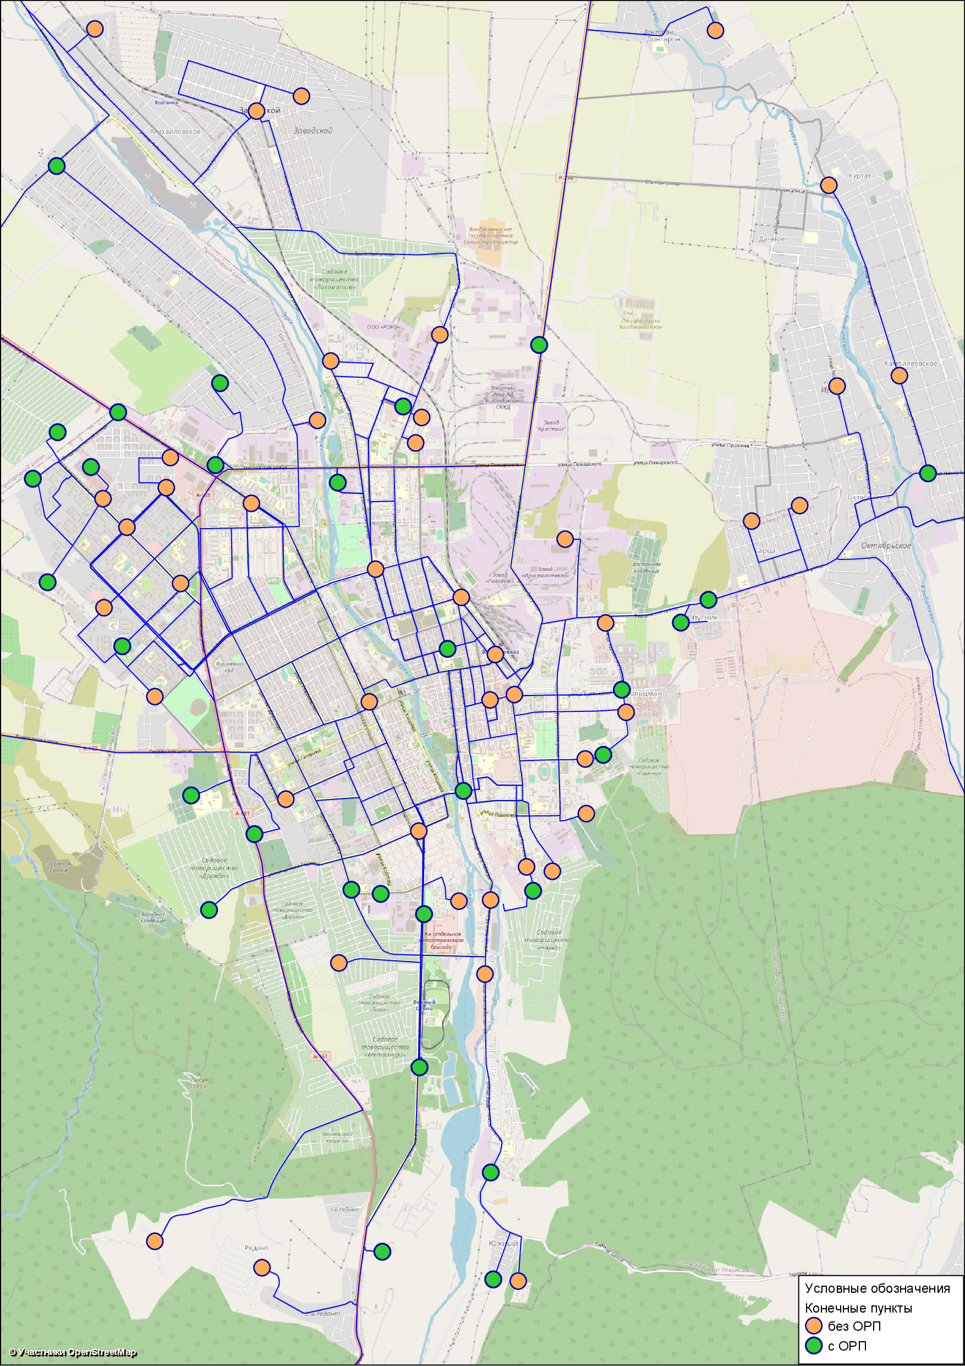

Рисунок 1.19 – Конечные пункты на территории г. Владикавказа

1.3.2.4 Инфраструктура трамвая
К объектам транспортной инфраструктуры трамвая относятся:
- трамвайные пути,
- контактная сеть, включающая в себя контактную подвеску, поддерживающие ее опоры и конструкции, усиливающие провода, тросовую систему, арматуру и спецчасти, служащие для подведения электрической энергии к подвижному составу,
- тяговые подстанции,
- трансформаторы.
Трамвайные пути находятся в хозяйственном ведение МУП «Владтрамвай», их протяженность составляет 59,3 км. В период с 2019 г. по декабрь 2021 г. был выполнен капитальный ремонт трамвайных путей на пр. Мира, в период с 2011 г. по 2020 г. – на пр. Коста от остановочного пункта «Площадь Победы» до пункта «Главпочтамт», на ул. Кирова и ул. Маркова (рис. 1.20). Протяженность капитально отремонтированных путей составляет 19,3 км. Остальные трамвайные пути требуют замены или ремонта в ближайшие 3 – 4 года.
Контактная сеть (табл. 1.12) принадлежит Макоеву Алану Валерьевичу на основании договора купли-продажи от 11.11.2015 г. и эксплуатируется МУП «Владтрамвай» по договору безвозмездного пользования имуществом от 22.06.2017 г.
До настоящего времени было отремонтировано 4,6 км контактной сети на ул. Маркова, пр. Мира и Чугунном мосту, остальная контактная сеть также нуждается в замене или ремонте (рис 1.21).
На территории г. Владикавказа расположено девять тяговый подстанций (рис. 1.22), в таблице 1.13 представлена их характеристика. В связи со 100% износом зданий тяговых подстанций и технически устаревшим оборудованием, необходимо приобретение новых комплектных трансформаторных подстанций и восстановление рабочих и резервных вводов.

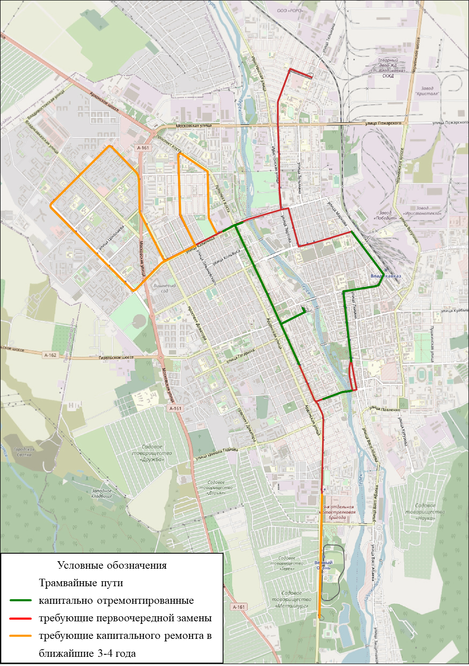

Рисунок 1.20 – Схема ремонта трамвайных путей

Таблица 1.12 – Перечень объектов контактной сети трамвая
№ п/п | Наименование объекта | Количество, ед. | Тип кабеля | Сечение | Длина, м | Нахождение
1 | Кабельная линия | 1 | АСБ-6 | 3х150 | 440 | от ЦРП-1 (РП-15) до тяговой подстанции №1
2 | Кабельная линия | 1 | АСБ-6 | 3х150 | 458 | от ЦРП-1 (РП-15) до тяговой подстанции №1
3 | Кабельная линия | 1 | ААБ-6 | 3х240 | 1600 | от ПС «Западная» до тяговой подстанции №4
4 | Кабельная линия | 1 | ААБ-6 | 3х240 | 1600 | от ПС «Западная» до тяговой подстанции №4
5 | Кабельная линия | 1 | АСБ-6 | 3х150 | 1021 | от ПС «Северо-Западная» до тяговой подстанции №2
6 | Кабельная линия | 1 | АСБ-6 | 3х150 | 1021 | от ПС «Северо-Западная» до тяговой подстанции №2
7 | Кабельная линия | 1 | АСБ-6 | 3х150 | 1600 | от РП-1 до тяговой подстанции №7
8 | Кабельная линия | 1 | АСБ-6 | 3х150 | 1600 | от РП-1 до тяговой подстанции №7
9 | Кабельная линия | 1 | АСБ-6 | 3х150 | 50 | от РП-8 до тяговой подстанции №8
10 | Кабельная линия | 1 | АСБ-6 | 3х150 | 50 | от РП-8 до тяговой подстанции №8
11 | Кабельная линия | 1 | АСБ-6 | 3х150 | 650 | от ПС «Западная» до РП-8
12 | Кабельная линия | 1 | АСБ-6 | 3х185 | 650 | от ПС «Западная» до РП-8
13 | Кабельная линия | 1 | АСБ-6 | 3х150 | 1760 | от РП-8 до тяговой подстанции №15
14 | Кабельная линия | 1 | АСБ-6 | 3х185 | 1760 | от РП-8 до тяговой подстанции №15
15 | Кабельная линия | 1 | АСБ-6 | 3х150 | 1060 | от РП-15 до тяговой подстанции №9
16 | Кабельная линия | 1 | АСБ-6 | 3х150 | 1060 | от РП-15 до тяговой подстанции №9
17 | Кабельная линия | 1 | АСБ-6 | 3х185 | 1350 | от ПС «Янтарь» до тяговой подстанции №11
18 | Кабельная линия | 1 | АСБ-6 | 3х185 | 1350 | от ПС «Янтарь» до тяговой подстанции №11
19 | Кабельная линия | 1 | АСБ-6 | 3х240 | 1300 | от ПС «Левобережная» до тяговой подстанции №12
20 | Кабельная линия | 1 | АСБ-6 | 3х150 | 1780 | от ТП-345 до тяговой подстанции №12
21 | Ячейки типа: КСО-272 | 14
22 | Масляные выключатели типа: ВМП - 10 | 9
23 | Вакуумные выключатели типа: BB/TEL-10 | 2
24 | Трансформаторы напряжения типа: НТМИ-6 | 2
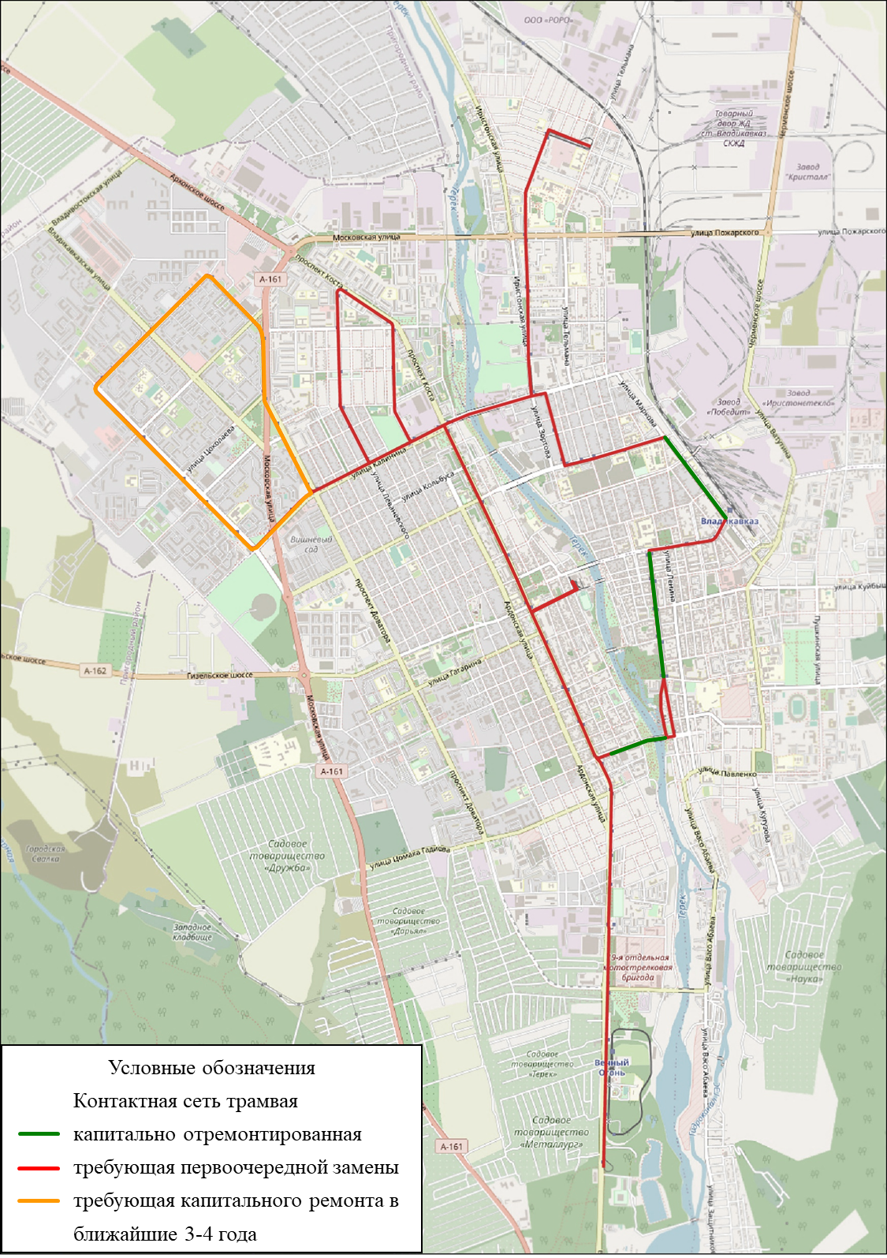

Рисунок 1.21 – Схема ремонта контактной сети

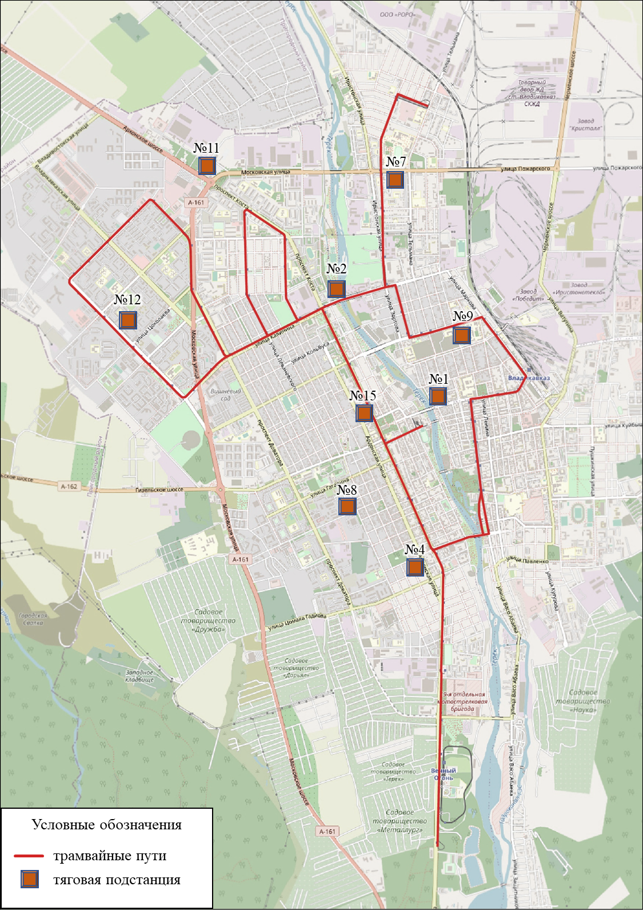

Рисунок 1.22 – Расположение тяговых подстанций электротранспорта г. Владикавказа

Таблица 1.13 – Тяговые подстанции электротранспорта г. Владикавказа
№ п/п | Номер | Место нахождения | Количество фидеров 600В | Длина фидеров, км | Площадь, кв.м | Примечание
1 | 1 | ул. Кирова, 25 | Ф 11  Ф 12 | 0,64  1,25 | 243,2 | в работе «+» и «-»  воздушкой СИП 4х95  «+» и «-» на повреждении
2 | 2 | ул. Кесаева, 152 | Ф 21  Ф 22 | 0,025  0,07  0,025  0,07 | 176 | «+» воздушкой ПВ-95  «-» кабелем  «+» воздушкой ПВ-95  «-» кабелем
3 | 4 | ул. Ардонская, 44 | Ф 43  Ф 42  Ф 41 | 0,4  0,51  1,02  1,332 | 194,1 | «+» воздушкой СИП 4х95  «-» кабелем  «+» и «-» на повреждении  «+» и «-» на повреждении
4 | 7 | ул. Пожарского, 14 | Ф 73  Ф 76 | 0,215  0,215  0,45 | 191 | в работе «+»  «-» на повреждении  в работе «+» и «-»
5 | 8 | ул. Гастелло, 73 | Ф 82 | 3,2 |  | в работе «+» и «-»  воздушкой
6 | 9 | ул. Чкалова, 16 | Ф 95  Ф 96 | 0,145  0,145 | 243,4 | «-» на повреждении (временной воздушкой)  «+» кабелем  «-» на повреждении (временной воздушкой)  Выполнена проводом АС 140 мм²
7 | 11 | ул. Московская  (Автовокзал №1) | Ф 114  Ф 115 | 1,7  1,7 |  | «+» и «-» кабелем  от подстанции №11 воздушкой до Архонской дороги и кабели до ул. Международной «+» и «-» на повреждении по 6 Кв с 20.04.20 г
8 | 12 | ул. Весенняя, 20  (АТС №7) | Ф 123  Ф 121  Ф 122 | 1,2  1,2  3,4 | 193,2 | «+» и «-» от подстанции №12 на ул. Весенняя в каб. ящиках  «+» и «-» на повреждении  «+» и «-» на повреждении
9 | 15 | ул. Ардонская, 186 Б | Ф 152  Ф 153 | 1,35  1,35  0,348 |  | в работе «+»  «-» на повреждении  в работе «+» и «-»

Электрооборудование для эксплуатации тяговых подстанций, принадлежащее МУП «Владтрамвай» на праве хозяйственного ведения, передано на основе договора аренды от 10 мая 2018 г. ООО «Просвет» на срок до конца 2023 г. (табл. 1.14).

Таблица 1.14 – Электрооборудование (трансформаторы) г. Владикавказа
№ п/п | Наименование электрооборудования | Место нахождения | Мощность, кВт | Заводской номер
1 | Трансформатор ТМРУ 685 | Тяговая подстанция №1 (ул. Кирова, 25) | 1200/10 | 38667
2 | Трансформатор ТМРУ 685 | Тяговая подстанция №1 (ул. Кирова, 25) | 1200/10 | 38645
3 | Трансформатор ТМРУ 685 | Тяговая подстанция №1 (ул. Кирова, 25) | 1200/10 | 3959
4 | Трансформатор ТМРУ 685 | Тяговая подстанция №4 (ул. Ардонская, 44) | 1200/10 | 36677
5 | Трансформатор ТМРУ 685 | Тяговая подстанция №4 (ул. Ардонская, 44) | 1200/10 | 99508
6 | Трансформатор ТМРУ 685 | Тяговая подстанция №2 (угол ул. Калинина/ ул. Кесаева) | 1200/10 | -
7 | Трансформатор ТМРУ 2000/10 | Тяговая подстанция №7 (ул. Николаева, 50) | 1200/10 | 27878
8 | Трансформатор ТМРУ 2000/10 | Тяговая подстанция №7 (ул. Николаева, 50) | 1200/10 | 27293
9 | Трансформатор ТМРУ 2000/10 | Тяговая подстанция №7 (ул. Николаева, 50) | 1200/10 | 27270
10 | Трансформатор ТМРУ 2000/10 | Тяговая подстанция №8 (ул. Гастелло, 73а) | 1200/10 | 98437
11 | Трансформатор ТМРУ 2000/10 | Тяговая подстанция №8 (ул. Гастелло, 73а) | 1200/10 | 98433
12 | Трансформатор ТМРУ 1000/10 | Тяговая подстанция №9 (ул. Чкалова, 16) | 1200/10 | 99509
13 | Трансформатор без масла | Тяговая подстанция №9 (ул. Чкалова, 16) | 1200/10 | -
14 | Трансформатор ТМРУ 1000/10 | Тяговая подстанция №11 (ул. Московская, 10) | 1200/10 | 102353
15 | Трансформатор ТМРУ 1000/10 | Тяговая подстанция №11 (ул. Московская, 10) | 1200/10 | 102352
16 | Трансформатор ТМРУ 1000/10 | Тяговая подстанция №11 (ул. Московская, 10) | 1200/10 | 102369
17 | Трансформатор ТМРУ 1000/10 | Тяговая подстанция №12 (ул. Весенняя, 20) | 2000/10 | 130987
18 | Трансформатор ТМРУ 1000/10 | Тяговая подстанция №12 (ул. Весенняя, 20) | 2000/10 | 130986

1.3.2.5 Остановочные пункты
Анализ соответствия обустройства остановочных пунктов агломерации требованиям нормативных документов приведен в таблице 1.15. Перечень нормативных документов и их требования приведены в разделе 1.4.

Таблица 1.15 – Анализ соответствия оборудования остановочных пунктов Владикавказской агломерации требованиям нормативных документов
Параметр | Доля от общего количества обследованных ОП, %
Всего обследованных ОП
Наличие остановочного павильона | 32%
Наличие освещения | 16%
Наличие информационного табло с расписанием, адресом и контактными телефонами организации, обеспечивающей контроль за осуществлением регулярных перевозок | 0%
Наличие ТСОДД знак (ГОСТ 52289-2004) | 52%
Наличие ТСОДД разметка (ГОСТ 52289-2004) | 3%
Наличие ТСОДД ограждение (на РП при ОП с подземным или надземным пешеходным переходом в соотв. с ГОСТ 52289-2004) | 0%
Обеспечение для МГН (приподнятая широкая посадочная площадка (3на3м), пандусы при разных уровнях при подходах к ОП - выдержки из ОДМ 218-2-007-2011) | 1%
Наличие урны | 16%
Наличие скамьи | 31%
Обустройство остановочных пунктов не соответствует нормативным требованиям. Практически на всех остановочных пунктах отсутствуют информационные табло с указанием перечня маршрутов, останавливающихся на данной остановке, расписанием этих маршрутов и контактными данными организаций, осуществляющих контроль за пассажирскими перевозками и содержанием транспортной инфраструктуры. Половина остановочных пунктов не оборудованы даже знаком остановки общественного транспорта.
Освещением оборудованы только 16% ОП. Скамья установлена на трети остановочных пунктов, урна для мусора – на 16% ОП.
Только 7 ОП соответствуют требованиям доступности для маломобильных групп населения (менее 1 %).

1.4 Характеристика текущего качества транспортного обслуживания территории Владикавказской агломерации общественным транспортом
Требующие оценки показатели качества транспортного обслуживания населения Владикавказской агломерации были определены в соответствии с актуальными нормативными документами.
Требования к качеству транспортного обслуживания населения определяются в соответствии с ГОСТ Р 51004-96 «Услуги транспортные. Пассажирские перевозки. Номенклатура показателей качества», СП 42.13330.2016 «Градостроительство. Планировка и застройка городских и сельских поселений» (далее СП), «Социальным стандартом транспортного обслуживания населения при осуществлении перевозок пассажиров и багажа автомобильным транспортом и городским наземным электрическим транспортом», утвержденным Распоряжением Минтранса России от 31.01.2017 г. № НА-19-р (далее – Социальный стандарт или СС). Отдельные показатели транспортного обслуживания регулируются также местными нормативами градостроительного проектирования муниципального образования городской округ город Владикавказ, утвержденные Решением Собрания представителей г. Владикавказа от 28 апреля 2020 г. N 8/14 (далее – Нормативы).
Оборудование остановочных пунктов (ОП), автовокзалов и пересадочных узлов оценивается в соответствии с ГОСТ Р 52766-2007 «Дороги автомобильные общего пользования. Элементы обустройства. Общие требования», а также с «Правилами перевозок пассажиров и багажа автомобильным транспортом и городским наземным электрическим транспортом», утвержденным Постановлением Правительства РФ № 1586 от 01.10.2020 г.
Обустройство автовокзалов и автостанций регламентируется Приказом Министерства транспорта РФ от 2 октября 2020 г. № 406 «Об утверждении минимальных требований к оборудованию автовокзалов и автостанций».
Доступность транспортной системы для маломобильных групп населения регламентируются ОДМ 218-2-007-2011 «Методические рекомендации по проектированию мероприятий по обеспечению доступа инвалидов к объектам дорожного хозяйства». Доступность подвижного состава для маломобильных групп населения определена требованиями Социального стандарта и ГОСТ Р 51090-97 «Средства общественного пассажирского транспорта. Общие технические требования доступности и безопасности для инвалидов».
Оценка качества транспортного обслуживания населения Владикавказской агломерации была проведена на основании нормативных документов (перечисленных выше), социологического опроса и натурных обследований, проведенных в рамках данной работы.
Транспортная система, полностью удовлетворяющая спрос на пассажирские перевозки, должна обладать следующими основными качествами:
- скорость сообщения;
- доступность:
  - территориальная доступность;
  - доступность для маломобильных групп населения;
  - ценовая доступность;
- надежность;
- комфортность:
  - комфортность подвижного состава;
  - комфортность инфраструктуры;
  - информационное обеспечение;
  - доступность бесконтактной оплаты проезда.
Скорость сообщения характеризуется затратами времени на поездку. СП и Нормативы регламентируют данный показатель следующим образом: затраты времени на передвижение от мест проживания до мест работы для 90% трудящихся (в один конец) в городах с населением до 500 тыс. чел не должны превышать 37 мин.
Согласно социологическому опросу, около 10% внутригородских трудовых поездок превышают 37 минут, для агломерации только 3% поездок превышают нормативное значение.
На скорость сообщения также влияет необходимость совершения пересадок. Социальный стандарт для муниципальных образований с населением до 500 тыс. человек допускает не более одной пересадки для осуществления пассажиром поездок в любую точку муниципального образования при использовании муниципальных и межмуниципальных маршрутов регулярных перевозок. Согласно социальному опросу, около 5% респондентов совершают более 1 пересадки во время своих передвижений.
Важным показателем качества транспортного обслуживания является территориальная доступность остановочных пунктов городского пассажирского транспорта (ГПТ). СП, Социальный стандарт и местные градостроительные нормативы предусматривают ряд показателей, регламентирующих доступность остановочных пунктов муниципального транспорта. В частности, требуется, чтобы:
- дальность пешеходных подходов до остановок общественного транспорта в пределах селитебных территорий не превышала 500 м от многоквартирных домов и 800 м от индивидуальных жилых домов;
- расстояния между остановками наземных видов транспорта общего пользования не превышали 400 м в городской черте и 600 м – в сельских населенных пунктах;
- протяженность пешеходного подхода от остановок общественного транспорта до поликлиник, медицинских организаций, учреждений социального обслуживания граждан не превышала 150 м;
- расстояние пешеходного подхода от терминалов внешнего транспорта до остановки общественного пассажирского транспорта не превышала 300 м.
Не вся территория Владикавказской агломерации соответствует нормативным требованиям пешеходной доступности остановочных пунктов (рис. 1.23 и 1.24). В результате анализа территориальной доступности выявлено несколько мест, не обеспеченных транспортным сообщением.
Не обслужены территории средне-многоэтажной застройки:
- часть 18-й мкр. г. Владикавказа: дома расположенные между ул. Юрия Кучиева и ул. Шамиля Джикаева;
- корпуса дома №134 расположенные на ул. Куйбышева в г. Владикавказе.
- Не обслужены территории индивидуальной застройки и СНТ:
- часть садовых товариществ г. Владикавказа «Наука», «Терек», «Металлург», «Дарьял», «Учитель», «Локомотив»;
Нарушаются и требования к расстояниям между остановочными пунктами. Например, в г. Владикавказе на ул. Леонова расстояние между остановками «Пенсионный фонд» и «Московская ул.» составляет 630 м, что превышает допустимые показатели; между последовательно расположенными остановками «ул. Калинина», «Вишневый сад» на пр. Доватора и «Поликлиника №4» на ул. Барбашова – более 650 м; между остановками «Сады Учитель» на Московском ш. и «Кафе Хуторок» – более двух километров.
Ближайшие остановки к некоторым медицинским учреждениям находятся на расстоянии, превышающем нормативное (рис. 1.25). Например, ближайший к Республиканскому Геронтологическому центру на Комсомольской ул., д. 40 остановочный пункт находится на расстоянии более 250 м, остановочный пункт у Родильного дома РКБ на ул. Гагарина, д. 32 – на расстоянии 250 м. Вход в Медико-санитарную часть МВД (Музейный пер., 1) находится на расстоянии 310 м от остановочного пункта «Сквер им. Пушкина». Филиал №2 поликлиники №1, расположенный по адресу ул. Дивизионная, д. 146, находится в 380 м от остановочного пункта «Школа №6», при этом для преодоления пути необходимо пересекать железнодорожные пути по надземному переходу, или в 780 м от остановочного пункта «ул. О.Кошевого», где на пути оборудован наземный железнодорожный переезд.
Протяженность пешеходных подходов от рынков и торговых центров до остановок общественного транспорта также иногда превышает допустимые значения (рис. 1.26). Например, продуктовый рынок на Черменском ш., д. 4а – на расстоянии более чем в 400 м от остановочного пункта «Грозненская ул.».
Протяженность пешеходных подходов от проходных предприятий, расположенных в промышленных зонах, до остановок общественного транспорта также превышает допустимые значения (рис. 1.27 – 1.29). В г. Владикавказе это в основном территория между ул. Тельмана и Черменским шоссе, и территория, примыкающая к ул. Пожарского восточнее Черменского ш.

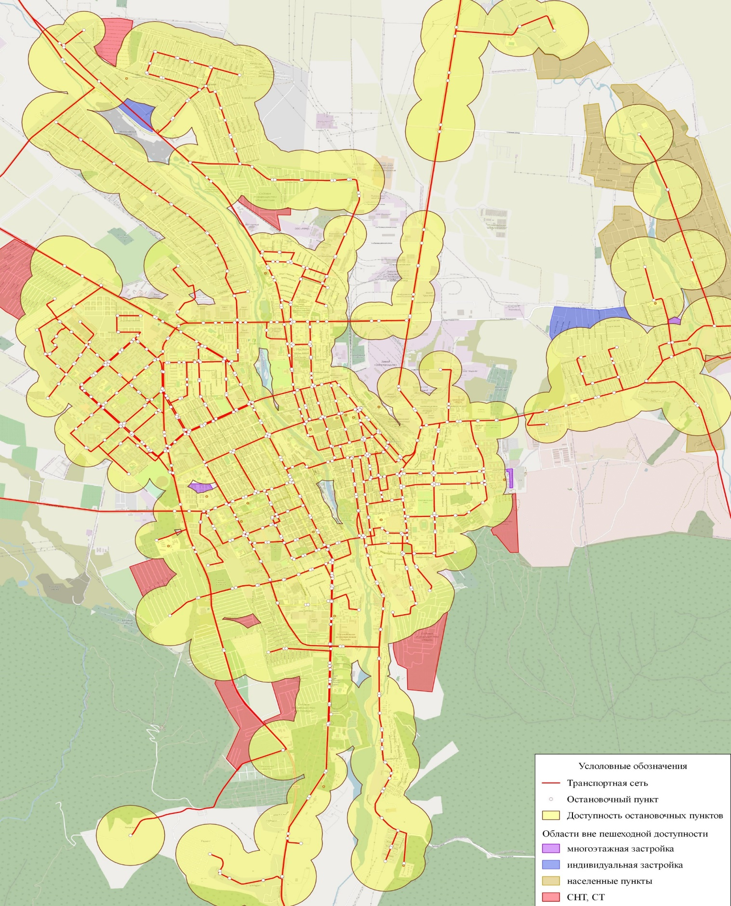

Рисунок 1.23 – Территориальная доступность остановочных пунктов в г. Владикавказе

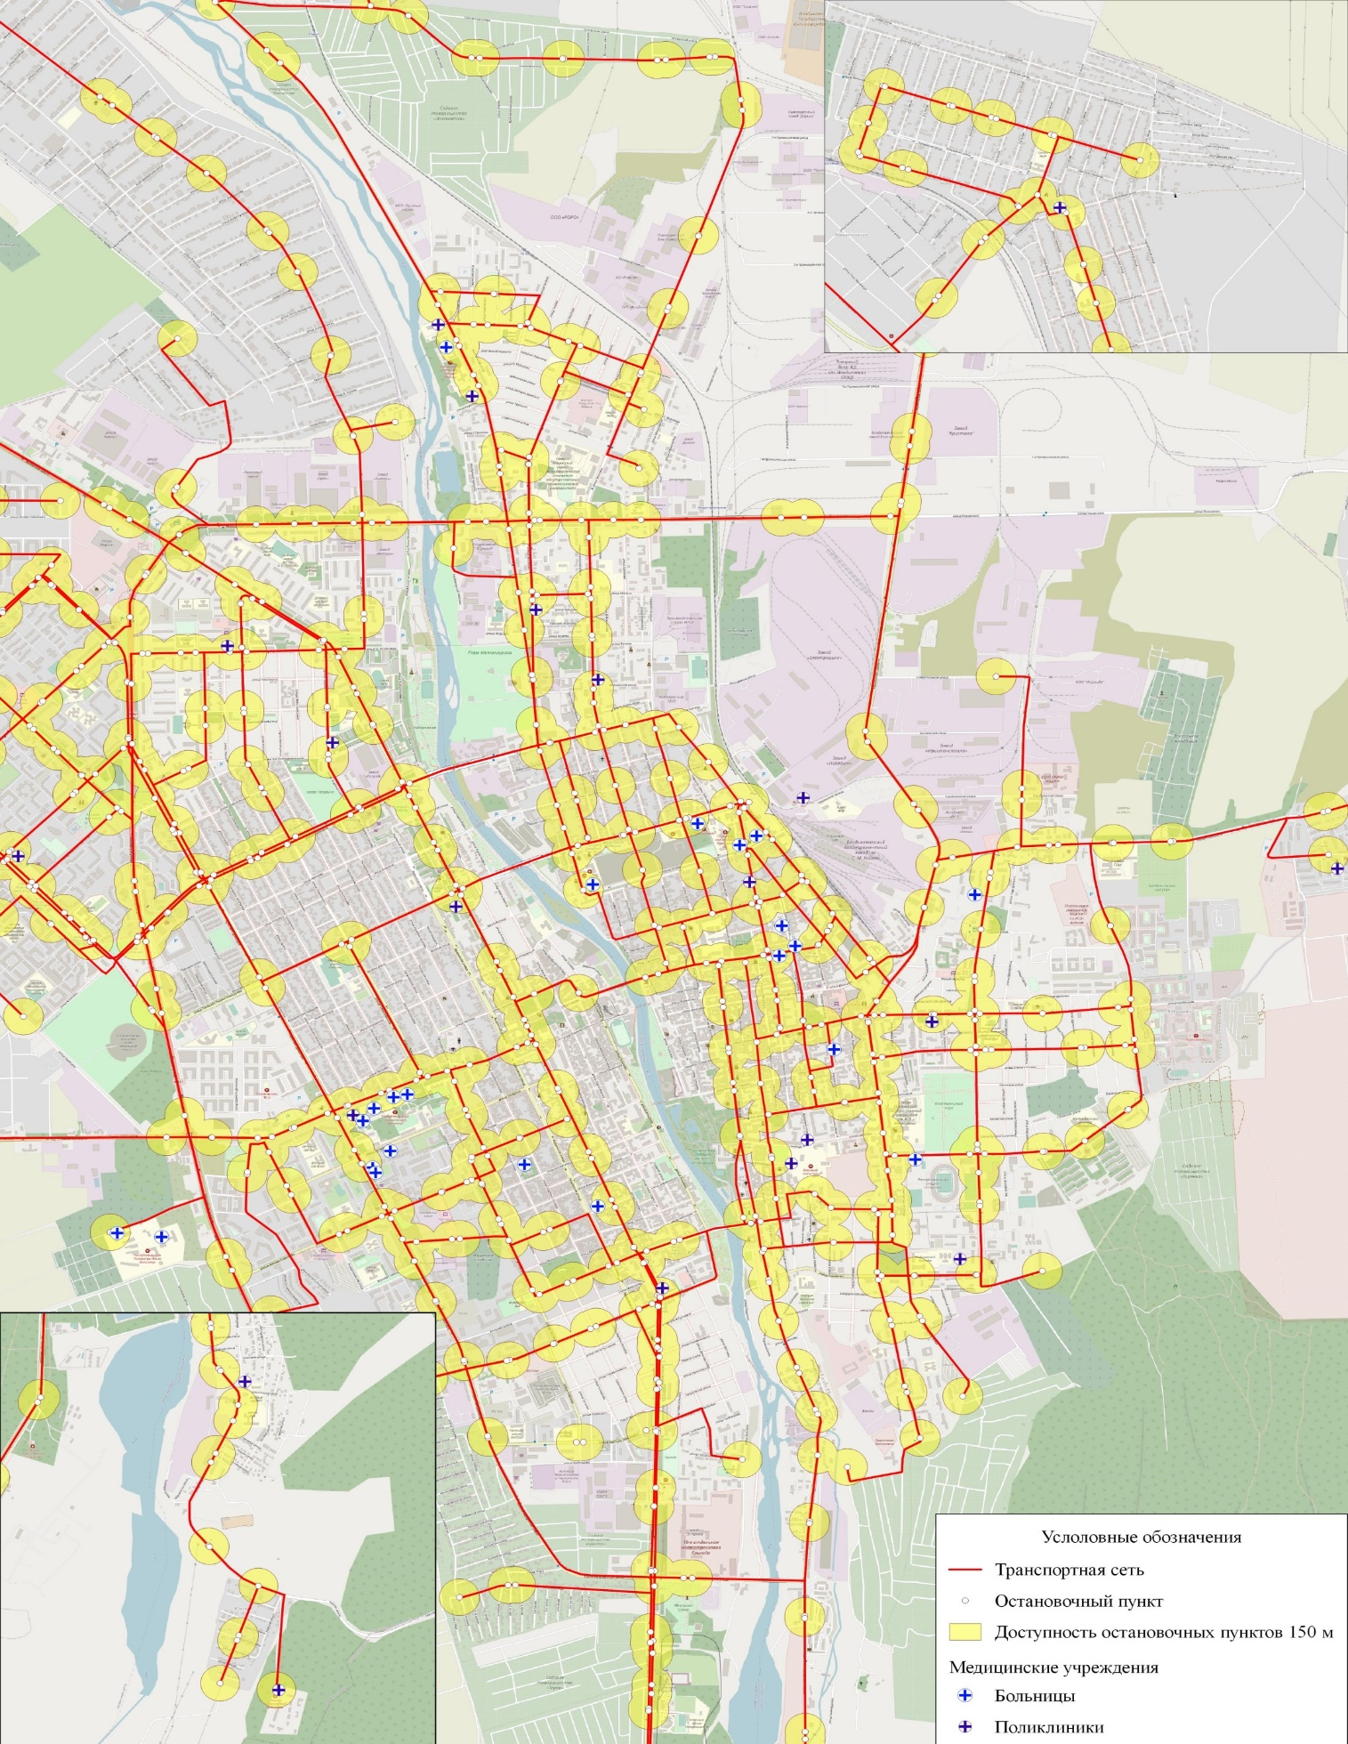

Рисунок 1.25 – Территориальная доступность поликлиник и медицинских учреждений до остановочных пунктов в г. Владикавказе

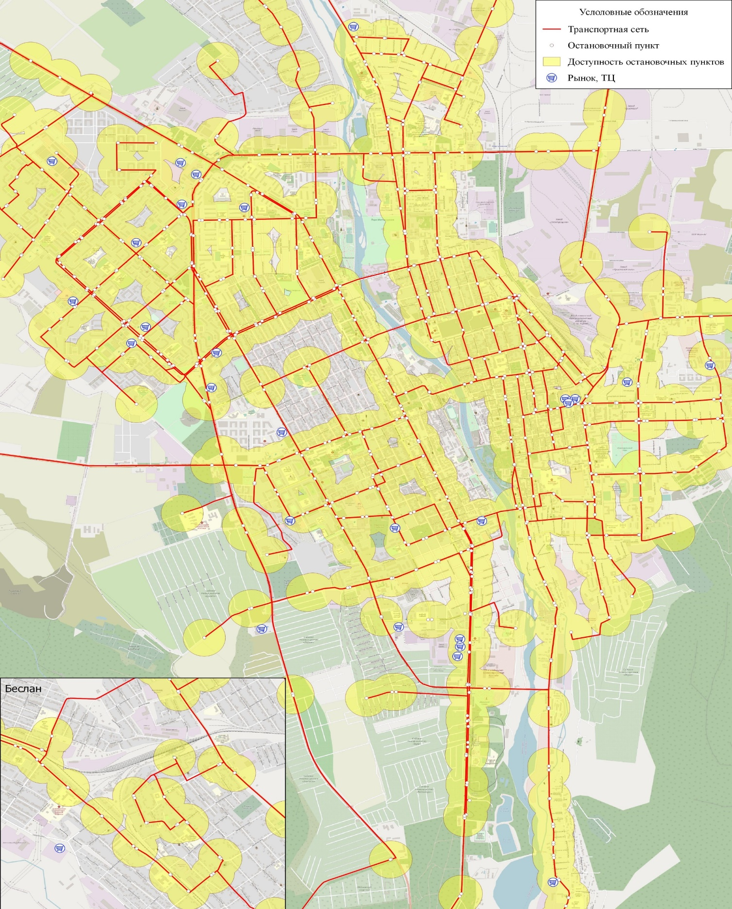

Рисунок 1.26 – Территориальная доступность рынков и торговых центров до остановочных пунктов Владикавказской агломерации

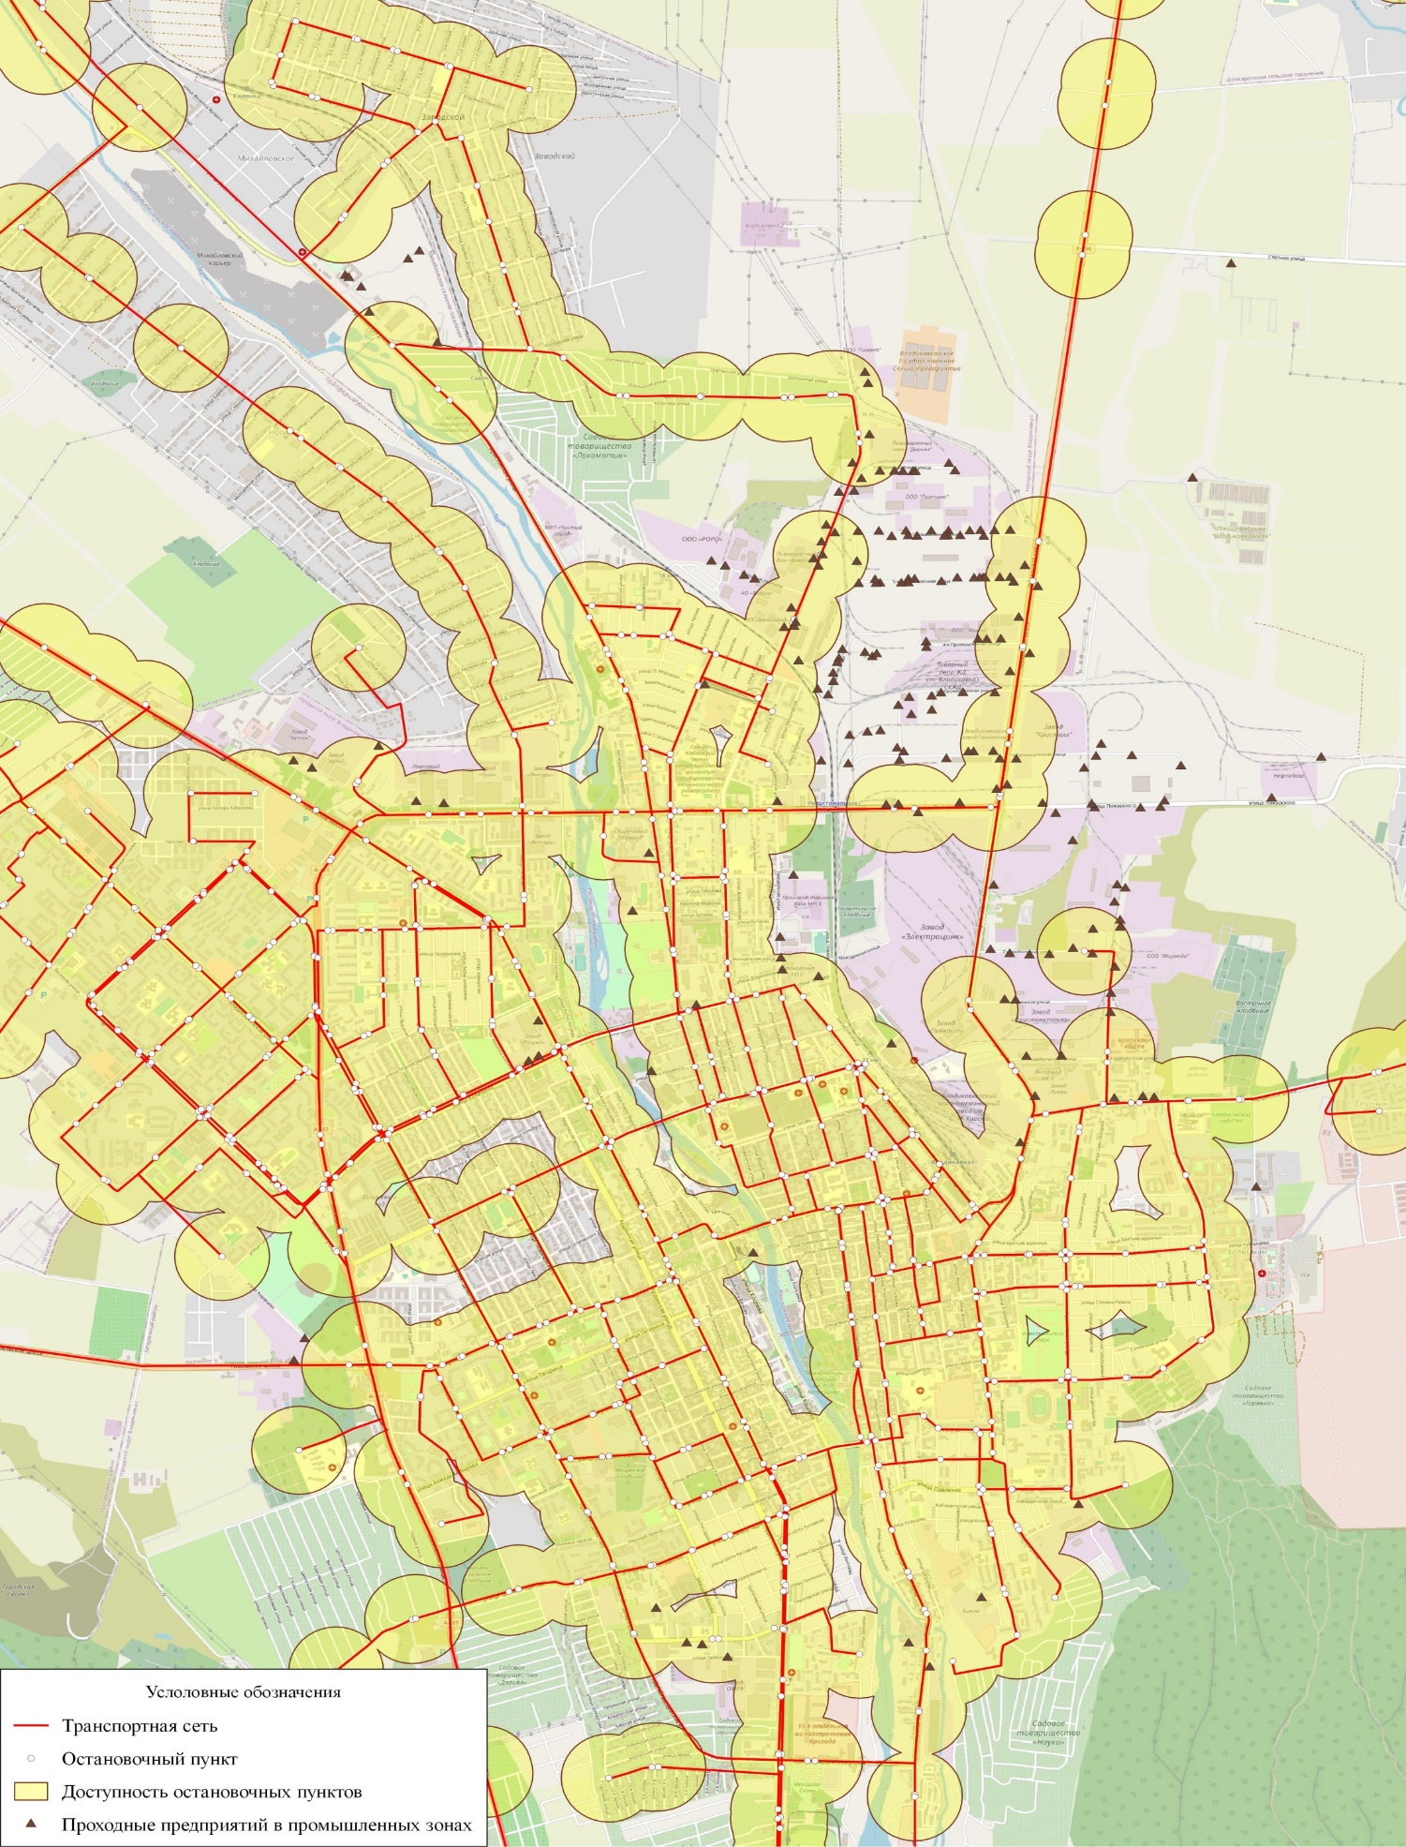

Рисунок 1.27 – Территориальная доступность проходных предприятий в промышленных зонах до остановочных пунктов в г. Владикавказе

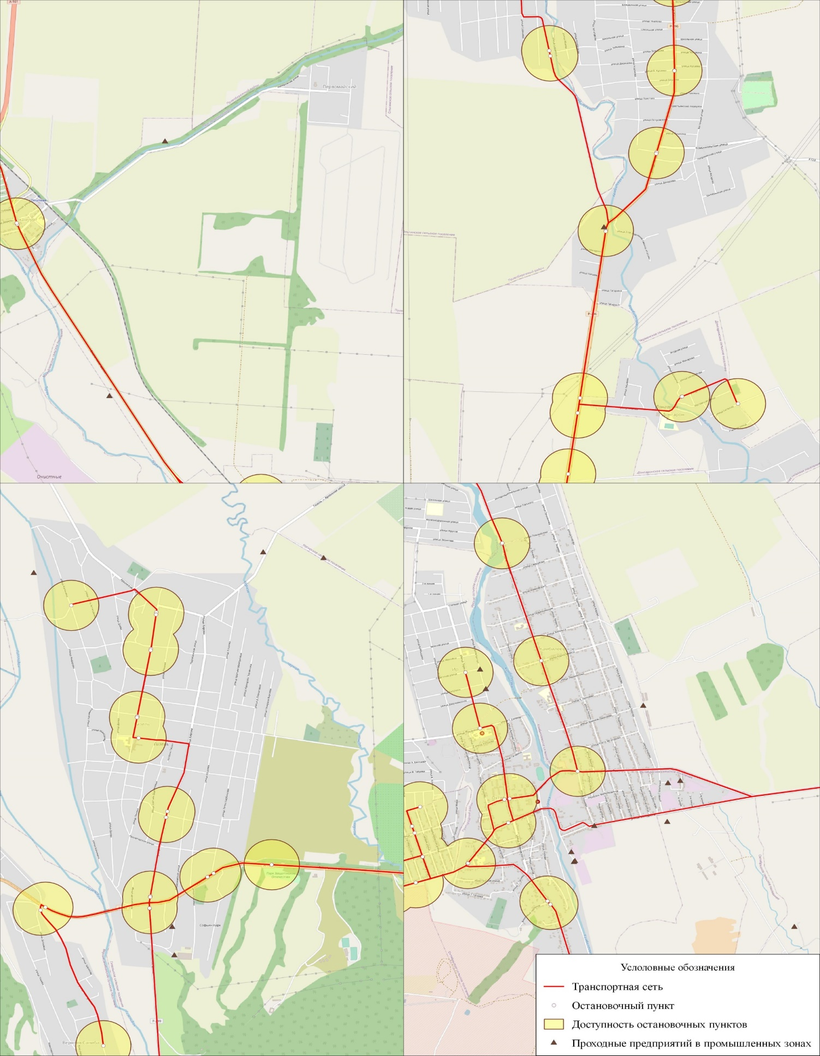

Рисунок 1.29 – Территориальная доступность проходных предприятий в промышленных зонах до остановочных пунктов в пригородной зоне Владикавказской агломерации

Доступность транспортной системы для маломобильных групп населения регламентируется ОДМ 218-2-007-2011 «Методические рекомендации по проектированию мероприятий по обеспечению доступа инвалидов к объектам дорожного хозяйства». Требования включают в себя наличие приподнятой посадочной площадки размером не менее 3 на 3 м и пандусов при разных уровнях на подходах к остановочному пункту. Согласно проведенному обследованию, только 7 ОП соответствуют требованиям доступности для маломобильных групп населения (менее 1 %).
Доступность подвижного состава для маломобильных групп населения определена требованиями Социального стандарта и ГОСТ Р 51090-97 «Средства общественного пассажирского транспорта. Общие технические требования доступности и безопасности для инвалидов». Современные требования по формированию доступной среды для маломобильных групп населения предполагают наличие низкопольного подвижного состава.
Во Владикавказской агломерации перевозки зачастую осуществляются подвижным составом малой и особо малой вместимости (Газель) которые не являются доступными для маломобильных групп населения. Подвижной состав с низким полом в составе транспортных средств, осуществляющих перевозки пассажиров и их багажа на территории агломерации, составляет менее 2%.
Ценовая доступность определяется в соответствии с Социальным стандартом, согласно которому среднемесячные расходы пассажира на осуществление поездок автомобильным транспортом и городским наземным электрическим транспортом по муниципальным маршрутам регулярных перевозок в пределах муниципального образования составляют не более 7% от величины среднего арифметического взвешенного среднедушевого денежного дохода населения в субъекте Российской Федерации, где расположено муниципальное образование. Среднеарифметический взвешенный доход Республики Северная Осетия – Алания составил 16337 руб. (см. п. 1.1.5).
Стоимость проезда в г. Владикавказе:
- одна поездка на трамвае и автобусе (на маршрутах АО «ВладГорТранс») – 13 рублей за наличный расчет;
- стоимость проезда на остальных автобусных маршрутах – 20 (25) рублей.
Средние затраты на передвижения по городу составляют от 780 руб. (при передвижении на трамваях и автобусных маршрутах АО «ВладГорТранс») до 1200 руб. (при передвижении на остальных автобусных маршрутах), что составляет от 4,8 до 7,3 % от среднего дохода населения. Величина транспортных расходов достигает предельно допустимых значений.
Надежность транспортного обслуживания населения определяется соблюдением расписания и прогнозируемостью времени в пути. Согласно Социальному стандарту, отправление каждого рейса маршрута регулярных перевозок от каждого остановочного пункта и автовокзала рекомендуется осуществлять в соответствии с установленным расписанием либо в пределах двух минут от указанного в расписании времени. Рекомендуемая доля рейсов регулярных перевозок, осуществленных с опозданием свыше двух минут – не более 15% от общего количества рейсов маршрутов регулярных перевозок соответствующего вида сообщения. В муниципальных образованиях с численностью населения менее 250 человек для каждого остановочного пункта обеспечивается не реже двух дней в неделю не менее одного рейса в сутки по отправлению и не менее одного рейса в сутки по прибытию, обеспечивающих возможность поездки с пересадками до терминалов внешнего транспорта и (или) административного центра.
Согласно проведенному соцопросу и жалобам, направленным в адрес администрации города, транспорт, работающий по расписанию, может не прийти или прийти с опозданием, а интервалы движения не соблюдаются. Кроме того, присутствуют жалобы на преждевременное прекращение работы транспорта в вечернее время, либо на преждевременно законченные рейсы, при которых автобусы не доезжают до конечной остановки.
Комфортность подвижного состава обусловлена его техническим состоянием, чистотой салона, удобством сидений, возможностью оплатить проезд безналичным способом и наполнением салона. Согласно Социальному стандарту, фактическое наполнение подвижного состава должно составлять не более трех человек на 1 м² свободной площади пола. Согласно проведенному социальному опросу, наибольшее количество нареканий вызывает качество и комфорт подвижного состава. Респонденты жалуются на старый и изношенный подвижной состав, грязь в салоне и переполненный салон в часы пиковой нагрузки.
Подвижной состав должен быть оборудован системами отопления и кондиционирования воздуха, настроенными на поддержание комфортной температуры в салоне транспортного средства в любое время года. Температурный режим: не менее 12 градусов Цельсия при среднесуточной температуре наружного воздуха ниже 5 градусов Цельсия, не более 25 градусов Цельсия при среднесуточной температуре наружного воздуха выше 20 градусов Цельсия. К сожалению, большая часть подвижного состава Владикавказской агломерации не оборудована кондиционерами.
Согласно Социальному стандарту, подвижной состав должен быть обеспечен системой безналичной оплаты проезда.
Комфортность транспортной инфраструктуры оценивается удобством остановочных пунктов. Оборудование остановочных пунктов должно включать в себя средства зрительного информирования с актуальной информацией и прочие элементы обустройства в соответствии с требованиями ГОСТ Р 52766-2007 «Дороги автомобильные общего пользования. Элементы обустройства. Общие требования», а также «Правил перевозок пассажиров и багажа автомобильным транспортом и городским наземным электрическим транспортом», утвержденным Постановлением Правительства РФ № 1586 от 01.10.2020 г., а именно:
- остановочный павильон или навес,
- освещение,
- скамья,
- урна,
- информационное табло с расписанием, адресом и контактными телефонами организации, обеспечивающей контроль за осуществлением регулярных перевозок,
- технические средства организации дорожного движения (дорожные знаки, разметка, ограждения),
- пешеходный переход.
Оборудование остановочных пунктов Владикавказской агломерации не соответствует в полной мере требованиям нормативных документов.
Согласно Социальному стандарту необходимо обеспечить возможность отслеживания движения транспортных средств, используемых для осуществления перевозок пассажиров и багажа автомобильным транспортом и городским наземным электрическим транспортом по маршрутам регулярных перевозок, в режиме реального времени ("онлайн"). На данный момент во Владикавказской агломерации нет подобного сервиса.

1.5 Характеристика основных «дефицитов качества» существующей системы обеспечения общественным транспортом
Основные «дефициты качества» существующей системы обеспечения общественным транспортом определяются следующими недостатками в области качества транспортного обслуживания населения:
- невыполнение государством социальных обязательств по перевозке льготных категорий населения: ряд территорий города и агломерации на обслуживаются транспортом, предоставляющим право льготного проезда;
- общий дефицит территориальной доступности системы общественного транспорта: наличие отдельных территорий в г. Владикавказе не обслуженных общественным транспортом;
- дефицит доступности транспортной системы для маломобильных групп населения: значительная часть подвижного состава и значительная часть объектов транспортной инфраструктуры не удовлетворяют требованиям по обеспечению доступности для данной группы;
- дефицит надежности: несоблюдение заявленных интервалов движения или расписания на маршруте, раннее прекращение работы общественного транспорта в вечернее время и преждевременное завершение рейсов;
- дефицит комфортности: подвижной состав не оборудован кондиционерами, отсутствуют система безналичной оплаты проезда и возможность определения местонахождения маршрутных транспортных средств в режиме реального времени. Оснащенность остановок общественного транспорта не соответствует требованиям нормативных документов.

1.6 Характеристика основных «дефицитов качества» существующей системы общественного транспорта
Причинами выявленных дефицитов качества существующей системы обеспечения общественным транспортом являются дефициты качества собственно системы общественного транспорта.
К таким дефицитам качества относятся:
- несоответствие между величинами пассажиропотоков и обслуживающим их подвижным составом;
- неэффективное использование инфраструктуры электрического пассажирского транспорта,
- осуществление перевозок по нерегулируемому тарифу;
- неэффективная тарифная политика,
- отсутствие органа отвечающего за организацию и контроль качества выполнения пассажирских перевозок в агломерации.
Согласно проведенному обследованию, наполнение транспортных средств в часы пик превышает максимально допустимые показатели на половине муниципальных маршрутов г. Владикавказ. Наполнение более 130% наблюдается на маршрутах № 7, 17, 19, 21, 23А, 27, 30. минимальное наполнение в часы пик наблюдается на маршруте №12 и составляет 29%.
В настоящее время самая низкая скорость сообщения наблюдается на маршрутах трамвая (средняя скорость сообщения на маршрутах трамвая – 13,2 км/ч, автобуса в городском сообщении – 20,0 км/ч). Это связано с критической изношенностью как подвижного состава, так и инфраструктуры, необходимой для её эксплуатации, включая трамвайные пути и энергохозяйства.
Выбор вида перевозок для конкретного маршрута определяется необходимостью обеспечения ценовой доступности транспорта общего пользования для населения (в том числе льготных категорий). Так как для г. Владикавказа возможность достижения договоренности с перевозчиками, обслуживающими маршруты с нерегулируемым тарифом, о предоставлении населению льгот в соответствии с действующим законодательством, не гарантирована, при дальнейшем рассмотрении будем считать, что реализация социальных обязательств возможна только на маршрутах с регулируемым тарифом. Этот вывод подтверждается статистикой проданных единых льготных билетов. В сентябре 2021 г. было продано менее 400 таких билетов на территории Владикавказской агломерации несмотря на то, что численность населения пенсионного возраста в агломерации составляет около 120 тыс. человек. На данный момент обслуживание по единому льготному билету в муниципальном сообщении возможно только на маршрутах МУП «ВладТрамвай» и АО «ВладГорТранс» (около 30% муниципальных маршрутов). Соответственно далеко не вся территория Владикавказа обслужена такими маршрутами, и пассажиры не покупают льготный билет, так как не имеют возможности им воспользоваться.
Кроме того в агломерации отсутствует возможность безналичной оплаты проезда на общественном транспорте, что противоречит рекомендациям Социального стандарта.
Согласно полученным от пассажиров жалобам отдельные рейсы на маршрутах часто выполняются с нарушением расписания или маршрута следования. Указанные нарушения демонстрируют неэффективность системы контроля качества пассажирских перевозок общественным транспортом на территории Владикавказской агломерации.

- Мероприятия краткосрочной перспективы
  - Состав мероприятий и их характеристика
К мероприятиям краткосрочной перспективы относятся мероприятия, реализуемые в 2023–2024 годах. В этот период необходимо выполнить первоочередные мероприятия по обеспечению бесперебойной работы общественного транспорта и не требующие больших капиталовложений.
Запланированы следующие группы мероприятий:
- Оптимизация маршрутной сети.
- Определение вида и классов транспортных средств, на оптимизированных маршрутах, согласно спросу.
- Изменение графика работы подвижного состава общественного транспорта.
- Обновление подвижного состава.
- Изменение тарифной политики и компенсации затрат вследствие перехода на регулируемый тариф.
- Обустройство и консолидация отстойно-разворотных площадок (ОРП).
- Реконструкция и строительство объектов инфраструктуры наземного электрического транспорта.
- Строительство и реконструкция объектов инфраструктуры автомобильного, железнодорожного, внутреннего водного и воздушного транспорта, канатных дорог, предназначенных для транспортного обслуживания пассажиров.
- Оптимизация организации дорожного движения.
- Обустройство новых остановочных пунктов с целью повышения транспортной доступности, а также на новых участках маршрутной сети.
- Доведение до нормативного состояния существующих остановочных пунктов.
- Создание нового подразделения «Организатор перевозок».

2.1.1 Мероприятия по оптимизации маршрутной сети на территории Владикавказской агломерации
Оптимизация маршрутной сети на территории Владикавказской агломерации на краткосрочный период предусматривает:
- снижение уровня дублирования трасс ряда маршрутов регулярных перевозок пассажиров и багажа на автомобильном транспорте и городском наземном электрическом транспорте, в том числе дублирования трамвайных маршрутов автобусными, а также межмуниципальных маршрутов регулярных перевозок в части трасс следования, обслуживающих население в границах Владикавказской агломерации,
- организацию новых и/или корректировку трасс существующих маршрутов для обеспечения транспортного обслуживания территорий, характеризующихся низким уровнем транспортной доступности.
Предложения по оптимизации маршрутной сети на 2024 год представлены в таблице 2.1

Таблица 2.1 – Предложения по оптимизации маршрутной сети на 2024г
Номер маршрута | Название маршрута | Вид изменений | Новое название маршрута | Примечания
Муниципальные маршруты г. Владикавказа
Автобусные маршруты
1 | 6-ая Промышленная-п. Спутник | без изменений | 6-ая Промышленная - п. Спутник
3 | Комсомольская-Гвардейская | без изменений | Комсомольская - Гвардейская
4 | Гагкаева-п. Заводской | изменен | Весенняя 37Б - п. Заводской (16-я линия) | Изменить трассу прохождение по ул. Алихана Гагкаева, Владикавказской ул., Московской ул., ул. Калинина и далее по маршруту. Продлить маршрут до ОП «16-я линия»
5 | Кутузова-Бесланское шоссе | удален |  | Дублирует маршруты: №25 на связи Красное Горка - пр. Барбашова, №30 на связи ул. Мичурина - пр. Доватора, №1 на связи пл. Революции - Олимпийский парк, №18 на связи ул. Мичурина - Олимпийский парк - пр. Доватора - пл. Штыба, №22 на связи ТЦ «Столица» - пл. Штыба
7 | Гагкаева-З. Магкаева | изменен | Весенняя 37Б - Ветеринарный факультет | Изменить трассу прохождения и конечный пункт, новый конечный ОП Ветеринарный факультет, от него маршрут движения по ул. Зураба Магкаева - ул. Куйбышева и далее по маршруту
8 | З.Магкаева-Московская | удален |  | Дублирует межмуниципальный маршрут №8
9 | пл. Революции-Психиатрическая больница | удален |  | Выполнял один рейс в день, Психиатрическую больницу обслуживает маршрут №34
10 | Владивостокская- п.Карца | удален |  | Дублирует от п. Карца до Монумента Дружбы измененный маршрут №17, на связи БАМа до Пушкинской ул. - №7, на связи БАМа до ГГАУ №15, 24, на связи БАМа до Осетинского театра №25
11 | п.Южный-п.Южный | без изменений | п.Южный - Центральный рынок - п.Южный
12 | п.Южный-п.Заводской | удален |  | Дублирует маршруты № 11 (связь п. Южный с Центральным рынком), 13 (связь п. Заводской с Центральным рынком, 30 (связь п. Южный с больницей скорой помощи)
13 | Пушкинская-п.Заводской | изменен | Центральный рынок - п.Заводской | Трасса маршрута продлена до Центрального рынка, в связи с отменой маршрута № 12
14 | Редант-II - Гадиева | без изменений | Редант-II - Гадиева
15 | Владивостокская-Маркуса | без изменений | Владивостокская - з-д Электроцинк
17 | Карцинское шоссе -Бесланское шоссе | изменен | п. Карца (Рабочая ул.) - Бесланское шоссе | Трасса маршрута продлена до п. Карца, в связи с отменой маршрута №10
18 | В.Абаева-ул.6-я Промышленная | без изменений | ГЭС - завод Дарьял
19 | СНО «Иристон»-Иристонская | удален |  | Дублирует маршрут №23 (связь СНО "Иристон" с больницей скорой помощи) №30 (связь ул. Гадиева и Московская ул.)
20 | Пл.Штыба - Попов хутор | без изменений | Пл.Штыба - Попов хутор
21 | Московская-п.Спутник | без изменений | Школа №44 - п.Спутник
22 | З.Магкаева-Международная | изменен | Горького - Международная | Продлить маршрут до остановочного пункта ул. Горького
23 | Редант I-Бесланское шоссе | изменен | СНО "Иристон" - Иристонская КБСП | Изменить конечный остановочный пункт и трассу маршрута в связи с отменой маршрута №19, от конечного ОП СНО "Иристон" по Центральной ул., пр. Коста и далее по маршруту
23А | Редант II-Гагкаева | без изменений | Санаторий Сосновая Роща - ТЦ Викалина
24 | с/т «Весна» -Цоколаева» | без изменений | СНО «Весна» - Цоколаева
25 | Гагкаева-Красная Горка | изменен | ТЦ Викалина - Красная Горка | Изменить трассу маршрута по ул. Генерала Плиева, ул. Гастелло, ул. Дзержинского, пр. Доватора, ул. Барбашова пр. Коста и далее по маршруту
26 | З.Магкаева-Леонова | изменен | З.Магкаева - Леонова | Изменить трассу прохождения от ул. Барбашова, пр. Доваторов, ул. Цоколаева, Владикавказская ул. и далее по маршруту
27 | СНО «Дружба»-Международная | изменен | СНО «Дружба» - Новый город | Изменить трассу прохождения от Московской ул., ул. Генерала Хаджи Мамсурова, ул. Чкалова, ул. Маркова и далее по маршруту
29 | Кутузова-Гагкаева | изменен | Красная Горка - Кесаева | Изменить конечный остановочный пункт и трассу прохождения, от ОП Астана Кесаева, 39 по ул. Астана Кесаева, Весенняя ул., ул. Калинина, Московская ул., ул. Пожарского и далее по маршруту
30 | п.Южный-8 Марта | без изменений
31 | п.Заводской-Первомайская | удален |  | Маршрут не востребован, не действует, дублирует маршруты № 13 (связь п. Заводской и пл. Революции), 18 (связь больницы скорой помощи, автовокзала №1 и Олимпийского парка), 22 (связь от ТЦ Столица до пр. Доватора), 30 (связь от больницы скорой помощи до пр. Доватора)
32 | Камбердиева-Зортова | удален |  | Дублирует трамвай №4, 10 на связи от пр. Коста до ул. Чапаева, автобус №30 на связи ОП Сахалин и Гадиева, №11 на связи ОП Сахалин и Кинотеатр Дружба
33 | Строителей Транскама -Шмулевича | удален |  | Дублирует межмуниципальный маршрут №33
34 | п.Карца - проезд Западный | изменен | п.Карца - Психиатрическая больница | Изменить трассу прохождения от ул. Генерала Хаджи Мамсурова, ул. Чкалова, ул. Зортова, ул. Яшина, ул. Льва Толстова, ул. Миллера ул. Кирова и далее по маршруту, в обратном направлении от ул. Кирова, ул. Августовских Событий, ул. Чкалова, ул. Генерала Хаджи Мамсурова и далее по маршруту
35 | Кабардинская-А.Хадарцева | изменен | Кабардинская - А.Хадарцева | Существующая трасса маршрута проходит по внутриквартальному проезду мкр. 12, этот участок УДС и выезд на Весеннюю ул. не соответствует требованиям к УДС необходимым для организации маршрутов общественного транспорта. Изменить трассу маршрута от конечного остановочного пункта Хадарцева по ул. Хадарцева, ул. Цоколаева, Весенняя ул., ул. Астана Кесаева, Владикавказская ул., Московская ул. пр. Доватора, ул. Барбашова и далее по маршруту
40 | А. Кесаева-Герцена | изменен | Ходарцева - Герцена | Изменить конечный остановочный пункт и трассу прохождения, от ОП Хадарцева по ул. Хадарцева, ул. Калинина, ул. Весенняя, ул. Цоколаева и далее по маршруту
41 | Ставропольская-Хадарцева | удален |  | Связь Стройцентра и железнодорожного вокзала будет обслуживаться измененным маршрутом №51, также маршрут дублирует автобусы № 40, 50 (связь БАМа и ж/д вокзала), 57, 59 (связь от ТЦ Алан до кинотеатра Дружба)
44 | пр.Коста-Весенняя | удален |  | Дублирует маршруты № 25 (связь от БАМа до Осетинского театра, 50, 57 (связь БАМа и ул. Ватутина), 51 (связь от Кинотеатра Дружба до Дома печати)
45 | Гагкаева-Л.Толстого | изменен | Весенняя ул. 37Б - Л.Толстого | Изменить трассу маршрута от конечного пункта Весенняя, 37Б по ул. Алихана Гагкаева, ул. Весенняя и далее по маршруту
50 | т/ц «Викалина»-Бр.Темировых | изменен | т/ц «Викалина» - Бр.Темировых | Изменить трассу маршрута от пр. Коста ул. Чкалова, ул. Зортова, ул. Яшина, ул. Льва Толстова, ул. Миллера ул. Кирова и далее по маршруту, в обратном направлении от ул. Кирова, ул. Августовских Событий, ул. Чкалова, ул. Генерала Хаджи Мамсурова и далее по маршруту
51 | Дом печати-Кутузова | изменен | Сахалин - Стройцентр | Изменить трассу прохождения. Новая трасса: ул. Васо Абаева, Красногвардейская ул., ул. Бориса Лакути, пр. Доватора, ул. Барбашова, пр. Коста, ул. Таутиева, ул. Кирова, ул. Маркова, ул. Ватутина, ул. Куйбышева, Пушкинская ул., Карцинское ш., ул. Неизвестного Солдата
52 | Кутузова-А. Кесаева | удален |  | Дублирует маршруты №29 (связь БАМа и Красной Горки), 3 (связь ул. Пушкинской, ж/д вокзала, ул. Тельмана и пл. Революции)
57 | Гагкаева-Красная горка | без изменений | Владивостокская - Красная горка
59 | Гагкаева-З.Магкаева | без изменений | СНТ Хурзарин - З.Магкаева
60 | АВ-2 - с.Балта | изменен | АВ2 - с.Балта | Изменить трассу прохождения, маршрут продлить до конечного пункта Автовокзал №2
61 | АВ-2 - с.Верхний Ларс | изменен | АВ2 - с.Верхний Ларс | Изменить трассу прохождения, маршрут продлить до конечного пункта Автовокзал №2
77 | З.Магкаева-Гагкаева | удален |  | Дублирует маршруты № 7 (целиком, кроме проезда через автовокзал №1), 8 (связь от автовокзала №1 до ул. Ватутина), 17 (связь от автовокзала №1 до Кинотеатра Дружба) 23 (связь от ул. Владикавказской до Осетинского театра), 57 (связь от ул. Владикавказской до пл. Победы
37 | «Карцинское шоссе – Архонское шоссе» | удален |  | Дублирует маршруты № 21 (от Ветеринарного факультета до пл. Героев), 26 (связь от автовокзала №1 до пр. Доватора, пл. Штыба, кинотеатра Дружба)
Трамвайные маршруты
1 | Чапаева-Чапаева | изменен | ОЗАТЭ - Дзусова | Изменение трассы маршрута. Движение в обоих направления от ОЗАТЭ по пр. Коста до мкр. БАМ.
2 | П.Морозова-П.Морозова | изменен | П.Морозова - пр.Коста - ОЗАТЭ | Изменение трассы маршрута в обратном направлении. Движение от ул. П.Морозова до ОЗАТЭ через Чапаевский мост по пр. Коста в прямом и обратном направлении
4 | Чапаева-Чапаева | изменен | пл.Штыба - Дзусова | Изменение трассы маршрута. Укоротить маршрут до пл. Штыба и движение в обоих направлениях от пл. Штыба через железнодорожный вокзал до мкр. БАМ.
5 | П.Морозова-П.Морозова | изменен | П.Морозова - пр.Коста - Водная станция | Изменение трассы маршрута в обратном направлении. Движение от ул. П.Морозова до Водной станции через Чапаевский мост по пр. Коста в прямом и обратном направлении
7 | Чапаева-Чапаева | без изменений
8 | Чапаева-Чапаева | без изменений
9 | П.Морозова-П.Морозова | изменен | П.Морозова - ЖДВ - Водная станция | Изменение трассы маршрута в обратном направлении. Движение от ул. П.Морозова до Водной станции через железнодорожный вокзал в прямом и обратном направлении
10 | П.Морозова-П.Морозова | изменен | П.Морозова - ЖДВ - ОЗАТЭ | Изменение трассы маршрута в обратном направлении. Движение от ул. П.Морозова до ОЗАТЭ через железнодорожный вокзал в прямом и обратном направлении
Разработанная маршрутная сеть включает 39 муниципальных маршрутов в г. Владикавказе в том числе 31 автобусный и 8 трамвайных маршрутов (2 из них сезонные)(табл. 2.2).
Таблица 2.2 – Результаты оптимизации маршрутной сети на 2024 г.
Мероприятие | Количество маршрутов | Трамвай |  | Автобус
 |  | количество маршрутов | номера маршрутов | количество маршрутов | номера маршрутов
Муниципальные маршруты г. Владикавказа
Оставить трассу маршрута без изменения | 15 | 2 | 7, 8 | 13 | 1, 3, 11, 14, 15, 18, 20, 21, 23А, 24, 30, 57, 59
Изменить трассу маршрута | 24 | 6 | 1, 4, 2, 5, 9, 10 | 18 | 4, 7, 13, 17, 22, 23, 25, 26, 27, 29, 34, 35, 40, 45, 50, 51, 60, 61
Закрыть маршрут (удалить дублирующие записи) | 14 |  |  | 12 (2) | 5, 9, 10, 12, 19, 31, 32, 37, 41, 44, 52, 77 (8, 33)

Схема транспортной сети представлена на рис. 2.1.

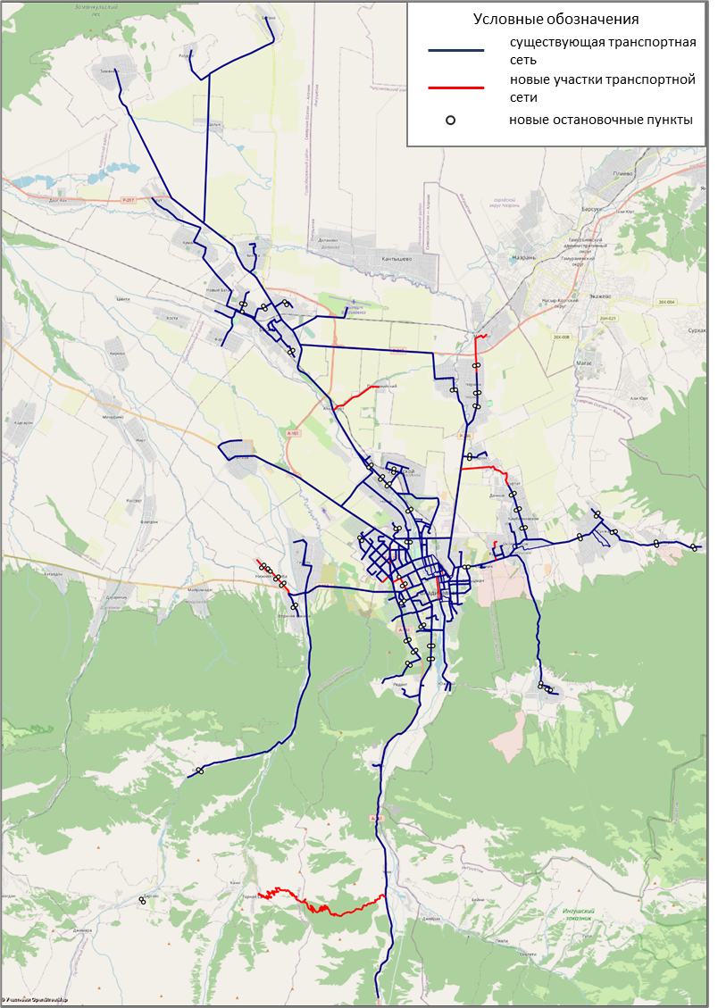

Рисунок 2.1 – Транспортная сеть Владикавказской агломерации

Характеристики перспективных транспортных и маршрутных сетей пассажирского транспорта Владикавказской агломерации, представлены в таблице 2.3.

Таблица 2.3 – Характеристики перспективных транспортных и маршрутных сетей пассажирского транспорта Владикавказской агломерации
Вид транспорта/типы маршрутов | Протяженность сети, км |  | Маршрутный коэффициент | Плотность маршрутной сети, км/кв. км
 | маршрутной | транспортной
Трамвай | 98,2/84,1 | 26,2/26,2 | 3,75/3,2 | 0,33/0,29
Автобус | 1154,7/1147,5 | 406,1/426,8 | 2,84/2,69 | 0,54/0,53

В результате оптимизации на треть сократится маршрутная сеть муниципальных маршрутов г. Владикавказа за счет сокращения дублирования маршрутов. Маршрутный коэффициент для г. Владикавказа, равный 2,45 для перспективной сети, снизится до уровня хорошо развитой маршрутной сети, указывающий на не перенасыщение и достаточность количества маршрутов на УДС.
После формирование новой маршрутной сети было произведено математическое моделирование распределения пассажирского спроса на каждый маршрут общественного транспорта и построены картограммы пассажиропотоков утреннего пиково периода (рис. 2.2.).
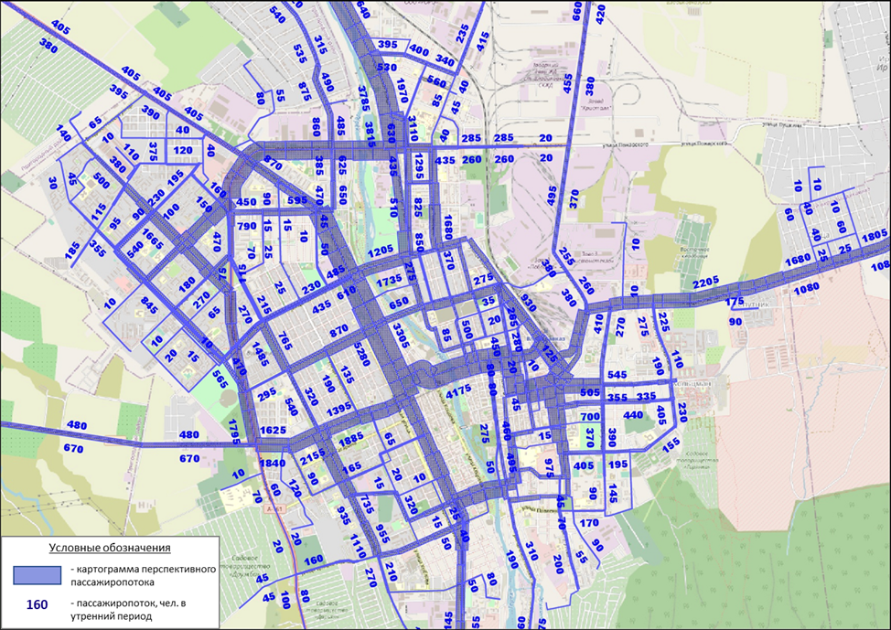

Рисунок 2.2 – Картограмма пассажиропотоков г. Владикавказа в утренний пиковый период
В результате предложенных мероприятий по оптимизации маршрутной сети уровень дублирования на основных магистралях Владикавказа сократится в среднем в полтора раза (табл. 2.4, рис. 2.3).

Таблица 2.4 – Количество проходящих муниципальных маршрутов на основных участках улично-дорожной сети г. Владикавказа
Наименование улицы | Количество маршрутов, ед.
 | Существующее положение | Перспективное положение, 2024 г.
Владикавказская ул. | 18 | 13
ул. Астана Кесаева | 18 | 10
пр. Коста | 17 | 11
Московская ул. | 17 | 9
ул. Кирова | 17 | 15
ул. Таутиева | 15 | 8
ул. Генерала Плиева | 14 | 13
ул. Ватутина | 14 | 11
ул. Маркова | 13 | 7
ул. Чапаева | 12 | 6
ул. Чкалова | 11 | 8
пр. Доватора | 11 | 9
В результате реализации мероприятий по оптимизации маршрутной сети и режимов обслуживания маршрутов сократится потребность в подвижном составе для обслуживания маршрутов и изменится его структура по вместимости. Результаты расчета потребности в подвижном составе для обслуживания оптимизированной маршрутной сети приведены в таблице 2.5.

Таблица 2.5 – Количество подвижного состава по классам на 2024 год
Тип подвижного состава | Существующее положения | Максимальное количество транспортных средств на линии, шт. | Списочное количество транспортных средств, шт.*
Трамвай | 19 | 29 | 37
Автобус, в том числе | 850 | 416 | 521
средний класс  (М3 класс II) | 12 | 327 | 409
малый класс  (М2 класс А) | 205 | 89 | 112
особо малый класс  (М2 класс В) | 633 | 0 | 0
Итого | 869 | 445 | 558
* коэффициент выпуска парка 0,8

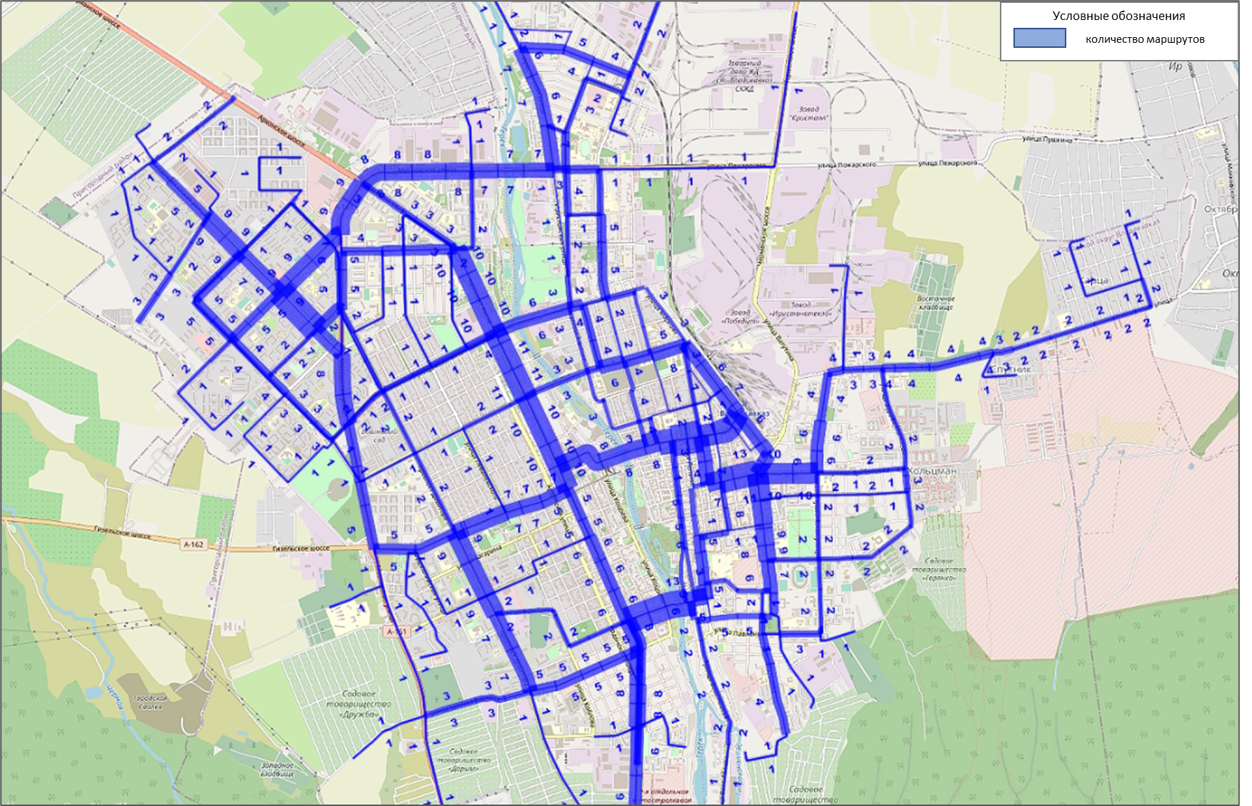

Рисунок 2.3 – Картограмма дублирования перспективной маршрутной сети. 2024 г

.1.2 Мероприятия по изменению графика работы подвижного состава общественного транспорта
Для улучшения качества обслуживания населения необходимо организовать движение муниципальных регулярных маршрутов пассажирского транспорта с 6-30 до 22-00. Для маршрутов, работающих по расписанию, количество рейсов определяется исходя из потребности населения в пассажирских перевозках и экономической эффективности работы предприятия.
Пиковый период движения в будние дни с 7-00 до 10-00 и с 16-00 до 19-00, межпиковый период с 10-00 до 16-00 и с 19-00 до 20-00. Интервалы движения на начало и окончание движения маршрутов, работающих по интервалу, увеличены в 2-2,5 раза или составлено расписание. В выходной день интервалы движения с 9-00 до 21-00 определены как интервалы движения в межпиковый период буднего дня. Интервалы движения на начало и окончание движения выходного дня также увеличены.

2.1.3 Мероприятия по обновлению подвижного состава
В 2022-2023 годах запланирована покупка 30 новых трамвайных вагонов Уральского вагонного завода, что обеспечит потребность обслуживания трамвайных маршрутов. В связи с этим требуется создание новой ремонтной базы, закупка нового ремонтного оборудования. Для обучения водителей эксплуатации новых типов вагонов трамвая необходимо получение лицензии на право обучения водителей трамваев, наличие преподавателей, оборудованный учебный класс. Стоимость обучения 50 водителей трамвая составляет 7,4 млн. руб. Для поддержания стабильного выпуска парка трамваев также необходимо провести капитально-восстановительный ремонт 7 трамвайных вагонов (стоимость ремонта для одного вагона составляет 3,99² млн. руб.) стоимостью 27,93 млн. руб.
Для обеспечения бесперебойной работы новых вагонов трамвая требуется реконструкция тяговых подстанций электротранспорта.
В связи с тем, что средний возраст автобусов превышает нормативные сроки эксплуатации, к 2024 году потребуется обновление подвижного состава. В 2024 году на балансе предприятий будет числится 1 единица малой вместимости (М2 класс А) возрастом 6 лет и 132 единицы малой вместимости (М2 класс А) возрастом 3 года. Исходя из рассчитанной потребности в подвижном составе для обслуживания муниципальных маршрутов Владикавказа, необходима закупка автобусов среднего класса (М3 класс II) вместимость 40 пассажиров, например, автобусы модели ПАЗ 320405-04 ВЕКТОР NEXT стоимостью 4,337 млн руб. за модель с дизельным двигателем и 5,874 млн. руб. с газовым (стоимость на 17.03.2022 г.). Всего к 2024 году потребуется закупить 324 единиц общей стоимостью 1920,8 млн. руб. при закупке автобусов с газовым двигателем или 1418,2 млн. руб. с дизельным двигателем.

2.1.4 Мероприятия по изменению тарифной политики и компенсации затрат вследствие перехода на регулируемый тариф
Маршруты с регулируемым тарифом, на которых принимаются социальные проездные билеты, должны обеспечивать транспортные связи на всей территории Владикавказской агломерации.
Помимо перевода маршрутов на регулируемый тариф, необходимо повысить прозрачность финансовых потоков, связанных с оплатой проезда пассажирами. Реализация этой задачи возможна посредством введения электронной системы фиксации оплаты проезда, с обязательной выдачей подтверждающего документа (чека или билета) пассажиру вне зависимости от способа оплаты проезда. Кроме того, корректный расчет размера компенсации выпадающих доходов перевозчика, связанных с выполнением перевозок по регулируемому тарифу или перевозкой льготных категорий населения возможен только при подтверждении фактического количества перевезенных пассажиров каждой категории. Выполнение данного мероприятия также согласуется с рекомендациями Социального стандарта и со Стратегией в области цифровой трансформации отраслей экономики, социальной сферы и государственного управления Республики Северная Осетия-Алания на период до 2024 года, утвержденной ВРИО Главы Республики Северная Осетия-Алания 31.08.21г.
В условиях оптимизации маршрутной сети и сокращения количества маршрутов возможно увеличение пересадочности. Рекомендуется ввод единого проездного билета на месяц с безлимитным количеством поездок для всех видов транспорта и соответственно организация работы всех муниципальных маршрутов по регулируемым тарифам.
Одновременно предлагается сохранить существующие льготы на проезд по муниципальным маршрутам, а также дополнительно предоставить их для школьников (на всех маршрутах Владикавказской агломерации) и учащихся средних специальных и высших учебных заведений.
Для стимулирования использования билетов длительного пользования его стоимость не должна быть высокой. Учитывая, что большая часть населения работает в режиме стандартной пятидневной недели (согласно соц. опросу – 85% населения агломерации), эта стоимость не должна превышать эквивалента 30-35 разовых поездок.
- Отнесение маршрутов регулярных перевозок к маршрутам с регулируемым тарифам.
- Создание социальных карт для оплаты проезда категориям населения, которым предоставляются льготы.
- Создание и внедрение электронной системы фиксации оплаты проезда пассажиром с обязательной выдачей чека или билета на бумажном или электронном носителе.
- Внедрение системы безналичной оплаты проезда.
- Создание и использование на маршрутах регулярных перевозок единого проездного месячного абонемента, предоставляющего возможность проезда на всех видах общественного транспорта, без ограничения числа поездок в течение месяца.

2.1.5 Мероприятия по обустройству и консолидации отстойно-разворотных площадок (ОРП)
Для организации межрейсового отстоя подвижного состава на территории Владикавказской агломерации необходимо организовать 28 новых отстойно-разворотных площадок (табл. 4.2), из них:
Для ряда ОРП предложены места для их размещения (табл. 2.6), в остальных случаях рекомендуется размещать ОРП на ближайших к остановочному пункту территориях.
Также рекомендуется выполнить ремонт отстойно-разворотной площадки на пересечении 5-я Промышленной ул. и Черменского ш.

Таблица 2.6 – Перечень необходимых отстойно-разворотных площадок
№ п/п | Территориальная принадлежность | Вид транспорта | Наименование остановочного пункта | Мероприятие | Необходимая площадь для обустройства ОРП, кв.м. | Рекомендации по местонахождению площадки
1 | Владикавказ | автобус | ЖДВ | обустройство ОРП, установка биотуалета | 330
2 | Владикавказ | автобус | Красная Горка | обустройство ОРП, строительство помещения модульного типа | 500
3 | Владикавказ | автобус | Горького | обустройство ОРП, строительство помещения модульного типа | 810 | пересечение ул.Куйбышева и ул. Зураба Магкаева (43.032748, 44.707378)
4 | Владикавказ | автобус | Куйбышева | обустройство ОРП, установка биотуалета | 280 | пересечение ул.Куйбышева и ул. Зураба Магкаева (43.032748, 44.707378)
5 | Владикавказ | автобус | Весенняя 37Б | обустройство ОРП, строительство помещения модульного типа | 740
6 | Владикавказ | автобус | Заводской | обустройство ОРП, строительство помещения модульного типа | 740 | участок по ул. Строителей, (43.098774, 44.649661)
7 | Владикавказ | автобус | Южный Туберкулезная больница | обустройство ОРП, установка биотуалета | 140
8 | Владикавказ | автобус | Магазин Деликат-Премиум | обустройство ОРП, установка биотуалета | 180 | парковка супермаркета Деликат-Премиум (43.064830, 44.627475)
9 | Владикавказ | автобус | завод Дарьял | обустройство ОРП, установка биотуалета | 280
10 | Владикавказ | автобус | п. Спутник | обустройство ОРП, установка биотуалета | 550
11 | Владикавказ | автобус | Южный (Расковой) | обустройство ОРП, установка биотуалета | 280
12 | Владикавказ | автобус | ТЦ Викалина | обустройство ОРП, установка биотуалета | 410 | территория авторынка (43.059196, 44.620029)
13 | Владикавказ | автобус | Сады Редант | обустройство ОРП, установка биотуалета | 60
14 | Владикавказ | автобус | СНО "Наука" | обустройство ОРП, установка биотуалета | 140
15 | Владикавказ | автобус | Хадарцева | обустройство ОРП, установка биотуалета | 320 | площадка (43.031078, 44.631877)
16 | Владикавказ | автобус | Психиатрическая больница | обустройство ОРП, установка биотуалета | 140
17 | Владикавказ | автобус | Иристонская ул. | обустройство ОРП, установка биотуалета | 280 | парковка ТЦ Альтаир (43.072047, 44.660420)
28 | Владикавказ | автобус | Иристонская КБСП | обустройство ОРП, установка биотуалета | 140 | парковка ТЦ Альтаир (43.072047, 44.660420)
29 | Владикавказ | автобус | п.Спутник (АЗС) | обустройство ОРП, установка биотуалета | 140
20 | Владикавказ | автобус | СНО "Весна" | обустройство ОРП, установка биотуалета | 140
21 | Владикавказ | автобус | Институт непрерывного образования (Шмулевича) | обустройство ОРП, установка биотуалета | 280 | площадка рядом с ОП (43.024392, 44.701709)
22 | Владикавказ | автобус | Попов хутор | обустройство ОРП, установка биотуалета | 60
23 | Владикавказ | автобус | Сахалин | обустройство ОРП, установка биотуалета | 120
24 | Владикавказ | автобус | Новый город | обустройство ОРП, установка биотуалета | 270 | пересечение ул. Александра Козаева и Архонского ш. (43.059890, 44.636169)
25 | Владикавказ | автобус | СНО "Дружба" | обустройство ОРП, установка биотуалета | 270
26 | Владикавказ | автобус | 8 марта | обустройство ОРП, установка биотуалета | 280
27 | Владикавказ | трамвай | Московская ул. | строительство трамвайных путей на открытой шпальной решетке (два участка общей протяженностью около 500 м) с установкой четырех стрелочных переводов, строительство помещения модульного типа | 4950 | на углу улиц Калинина и Весенняя (43.035584, 44.639516)
28 | Владикавказ | трамвай | Школа №16 | строительство помещения модульного типа | 60 | ул. Калоева, 406 (43.044323, 44.654591)
Примечание: * - наличие данных площадок подтверждено данными администрации Пригородного и Правобережного районов

2.1.6 Мероприятия по реконструкции объектов инфраструктуры наземного электрического транспорта
Для увеличения эффективности работы трамвая и улучшения эксплуатационных показателей его работы, а также меньшей амортизации новых вагонов и, как следствие, повышения привлекательности для населения, требуется реконструкция трамвайных путей и контактной сети.
Первая очередь 2023 г. (для открытия наиболее доходной части трамвайной сети) реконструкции:
- Трамвайные пути: ул. Чермена Баева, ул. Гаппо Баева, ул. Чкалова, ул. Камалова, ул. Чапаева, Чапаевский мост, ул. Николаева, пр. Коста (от Нальчинской ул. до ОЗАТЭ).
- Контактная сеть: ул. Кирова, ул. Чермена Баева, ул. Гаппо Баева, ул. Чкалова, ул. Камалова, ул. Чапаева, Чапаевский мост, ул. Николаева, пр. Коста (от ул. Калинина до ОЗАТЭ), ул. Калинина (от ул. Калоева до Чапаевского моста).
- Подстанции: 1, 4, 7, 9.
Вторая очередь 2024 г. реконструкции:
- Трамвайные пути: ул. Калинина, Весенняя ул., ул. Генерала Дзусова, Международная ул., Московская ул., пр. Доватора.
- Контактная сеть: ул. Калинина, Весенняя ул., ул. Генерала Дзусова, Международная ул., Московская ул., пр. Доватора.
- Подстанции: 2, 8, 11, 12, 15.
Третья очередь 2025 г реконструкции (запланирована на выполнение в среднесрочной перспективе, но возможно ускоренное проведение работ до конца 2024г.):
- Трамвайные пути: пр. Коста (от ОЗАТЭ до Водной станции), ул. Леваневского, пр. Коста (от ул. Леваневского до ул. Калоева), ул. Калоева.
- Контактная сеть: ул. Пашковского, пр. Коста (от ОЗАТЭ до Водной станции), ул. Леваневского, пр. Коста (от ул. Леваневского до ул. Калоева), ул. Калоева.
Схема реконструкции инфраструктуры наземного электрического транспорта представлена на рисунке 2.4.

Рисунок 2.4 – Схема реконструкции инфраструктуры наземного электрического транспорта

Стоимость реконструкции инфраструктуры трамвая представлена в таблице 2.7.

Таблица 2.7 – Стоимость реконструкции инфраструктуры наземного электрического транспорта
 | Мероприятие | Срок | Количество | Единицы измерения | Стоимость, млн. руб.
Реконструкция трамвайных путей: |  |  | 37,46 | км | 1236,6
 | ул. Чермена Баева, ул. Гаппо Баева на участке ул. Мордовцева – пл. Штыба | 2023 | 1,20 | км | 40,0
 | ул. Чкалова, ул. Камалова, ул. Чапаева, Чапаевский мост | 2023 | 4,76 | км | 157,1
 | ул. Николаева, ул. Павлика Морозова | 2023 | 5,70 | км | 188,1
 | пр. Коста (от Нальчинской ул. до ОЗАТЭ) | 2023 | 4,60 | км | 151,8
 | ул. Калинина, Весенняя ул., ул. Генерала Дзусова, Международная ул., Московская ул., пр. Доватора. | 2024 | 14,00 | км | 462,0
 | пр. Коста (от ОЗАТЭ до Водной станции) | 2025 | 4,10 | км | 135,3
 | ул. Леваневского, пр. Коста (от ул. Леваневского до ул. Калоева), ул. Калоева | 2025 | 3,10 | км | 102,3
Реконструкция контактной сети: |  |  | 46,49 | км | 75,0
 | ул. Кирова | 2023 | 1,60 | км | 2,6
 | ул. Чермена Баева, ул. Гаппо Баева | 2023 | 1,20 | км | 1,9
 | ул. Чкалова, ул. Камалова, ул. Чапаева, Чапаевский мост | 2023 | 4,76 | км | 7,7
 | ул. Николаева, ул. Павлика Морозова | 2023 | 5,70 | км | 9,2
 | пр. Коста (от ул. Калинина до ОЗАТЭ) | 2023 | 9,40 | км | 15,2
 | ул. Калинина (от ул. Калоева до Чапаевского моста) | 2023 | 0,80 | км | 1,3
 | ул. Калинина, Весенняя ул., ул. Генерала Дзусова, Международная ул., Московская ул., пр. Доватора. | 2024 | 14,00 | км | 22,6
 | ул. Пашковского от пр. Коста до трамвайного депо, включая внутридеповские сети | 2025 | 1,85 | км | 3,0
 | пр. Коста (от ОЗАТЭ до Водной станции) | 2025 | 4,08 | км | 6,6
 | ул. Леваневского, пр. Коста (от ул. Леваневского до ул. Калоева), ул. Калоева | 2025 | 3,10 | км | 5,0
Реконструкция подстанций: |  |  | 9 | шт. | 450,0
 | № 1, 4, 7, 9 | 2023 | 4 | шт. | 200,0
 | № 2, 8, 11, 12, 15 | 2024 | 5 | шт. | 250,0
Реконструкция пункта технического обслуживания (ПТО) на ул. Николаева, д.50 |  | 2023 |  |  | Требуется техническая экспертиза состояния объекта
Реконструкция трамвайного депо на ул. Кирова/Коцоева/Пашковского, 10-12/72/2-2а |  | 2025
Итого
Источник: МУП «Владтрамвай»

2.1.7 Мероприятия по реконструкции объектов инфраструктуры автомобильного транспорта
К 2024 году рекомендуется восстановить работу Автовокзала №2. Это позволит решить проблему отсутствия площадей для межрейсового отстоя подвижного состава в восточной части города, перенести место отстоя с несанкционированной площадки у кинотеатра Дружба XXI век и Центрального рынка.

2.1.8 Мероприятия по оптимизации организации дорожного движения
К 2024 году необходимо обустроить пешеходные переходы в зоне остановок общественного транспорта, как у существующих (в случае отсутствия пешеходного перехода между остановками встречных направлений), так и для новых ОП, перечень которых приведен в таблице 2.8.
Пешеходные переходы рекомендуется оснащать односекционными светофорами Т.7, работающими в проблесковом режиме.
Необходимо установить светофорное регулирование на пл. Штыба для обеспечения безопасного разворота трамваев, следующих по маршруту №4.

2.1.9 Мероприятия по обустройству новых остановочных пунктов
Для обеспечения территориальной доступности системы общественного транспорта в соответствии с требованиями нормативных документов необходимо обустроить 45 новых остановочных пунктов (табл. 2.8). Все новые остановочные пункты являются парными (кроме ОП Вишневый сад на Виноградной ул.,1 в г. Владикавказе) и должны быть обустроены в прямом и обратном направлении.

Таблица 2.8 – Перечень новых остановочных пунктов к 2024 г.
№ п/п | Наименование перспективного ОП | Местонахождение перспективного ОП | Примечание
г. Владикавказ
1 | ул. Островского | пр. Доватора /ул. Островского
2 | Леонова, дом 9 к.1 | ул. Леонова д. 9 к1
3 | Клиника внутренних болезней | ул. Строителей Транскама, 56
4 | ул. Кадырова | ул. Кадырова /ул. Фесина
5 | СНТ Металлург | Московское ш. - СНТ Металлург
6 | СНТ Дачное | Московское ш. – СНТ Дачное
7 | Ресторан Кингстон | а/д от Московского ш. до Попова хутора
8 | Реабилитационный центр | пр. Коста, 18
9 | Садоводство Терек | пр. Коста (автобусные ОП)
10 | ул. Докторская | ул. Б. Лакути /Докторская ул.
11 | Ветеринарный факультет | ул. З. Магкаева | Конечная
12 | Фатима | Бесланское ш., Иристонская ул., 76
13 | ул. Строителей | ул. К. Либкнехта /ул. Строителей
14 | ул. Безымянных Героев | ул. К. Либкнехта /ул. Безымянных Героев
15 | Первомайская ул. | ул. К. Либкнехта /Первомайская ул.
16 | Владивостокская ул. | Владивостокская ул., 9
17 | Вишневый сад | Виноградная ул, 1 | 1 остановка
18 | Центральная ул. | п. Заводской, ул. Дзусова/Центральная ул.

2.1.10 Мероприятия по доведению до нормативного состояния существующих остановочных пунктов
В рамках реализации мероприятий на краткосрочную перспективу необходимо осуществить:
- обустройство для маломобильных групп населения 100 ОП, начиная с остановочных пунктов, расположенных в непосредственной близости к следующим объектам (в радиусе 500 м по воздушной связи):
  - отделениям организации Всероссийского общества инвалидов (4 отделения в агломерации),
  - отделениям Всероссийского общества слепых (3 отделения в агломерации);
  - Республиканскому центру реабилитации инвалидов и граждан пожилого возраста с нарушениями опорно-двигательного аппарата,
  - Республиканскому центру реабилитации детей-инвалидов Феникс,
  - отделениям социальной службы и помощи инвалидам и пожилым людям во Владикавказской агломерации,
  - медицинским организациям;
- установку павильона или навеса на 100 остановочных пунктах, начиная с расположенных на следующих улицах:
  - пр. Коста,
  - ул. Чкалова,
  - ул. Кирова,
  - ул.Иристонская,
  - ул. Зортова,
  - ул. Ватутина;
- установку дорожных знаков, нанесение дорожной разметки, установка информационных табличек и устройство освещения для всех ОП агломерации;
- установку скамьи и урны на всех остановочных пунктах агломерации.

2.1.11 Мероприятия по созданию нового подразделения «Организатор перевозок»
Для повышения качества обслуживания населения необходимо обеспечить контроль за предоставлением транспортных услуг населению на всех этапах: создания маршрутной сети, организации конкурсной процедуры на обслуживание маршрутов регулярных перевозок, выполнения транспортной работы, предоставления актуальной информации населению о работе общественного транспорта в режиме реального времени (онлайн).
Для эффективного управления в сфере обеспечения транспортных услуг населению Владикавказской агломерации необходимо создание нового подразделения «Организатор перевозок» и наделение его полномочиями по разработке маршрутной сети для агломерации, режимов ее работы, организации конкурсов на транспортное обслуживание, контролю за осуществлением регулярных перевозок по всем маршрутам, обслуживающих население в границах Владикавказской агломерации, и оперативному управлению на маршрутах регулярных перевозок.
В составе данного подразделения должны быть соответствующие отделы, отвечающие за:
- отслеживание своевременного выхода подвижного состава на линию, соблюдение им расписания и маршрута следования, а также оперативный контроль и решение внештатных ситуаций (Единая диспетчерская служба);
- отслеживание совершенных транзакций, как с безналичной, так и с наличной оплатой, учет количества перевезенных пассажиров льготных категорий, расчет размера компенсаций за работу маршрутов по регулируемому тарифу и другие задачи экономического характера (Единая финансовая служба);
- контроль за функционированием сервиса онлайн отслеживания местонахождения подвижного состава на линии для пассажиров и аналогичного сервиса для внутренних нужд транспортного управления (Единая линейная служба)
- анализ пассажиропоток по маршрутам движения и корректировку маршрутной сети;
- подготовку конкурсной документации и договоров с перевозчиками.
Основными функциями Единой диспетчерской службы должны стать:
- отслеживание выполнения транспортной работы:
  - контроль за своевременным выходом на линию,
  - контроль количества и типа ПС на линии,
  - контроль за прохождением маршрута подвижным составом,
  - оперативное управления в случае нештатной ситуации,
- контроль за соблюдением требований к выполнению перевозок:
  - выборочные проверки отдельных рейсов,
  - анализ соответствия частоты движения и типа подвижного состава существующему пассажиропотоку (через обратную связь от водителей и пассажиров).
Целями создания Единой финансовой службы являются:
- реализация возможности безналичной оплаты проезда для пассажиров,
- централизация финансовых поступлений от оплаты проезда,
- минимизация возможности по утаиванию части выручки,
- объективная оценка пассажиропотоков,
- определение объема необходимой компенсаций перевозчикам, связанных с осуществлением перевозок по регулируемому тарифу.
Задачами Единой линейной службы должны стать:
- отслеживание технического состояния ПС, выпускаемого на линию, в части функционирования GPS/ГЛОНАСС устройства, соответствия данных, передаваемых устройством, его фактическому маршруту, бортовому номеру и другим характеристикам;
- контроль за корректным отображением ПС в системе отслеживания положения маршрутного транспортного средства в режиме реального времени, как в системе для служебного пользования, так и в сервисе для пассажиров;
- формирование базы данных по выполненным рейсам за необходимый период времени;
- выявление и своевременное исправление ошибок в указанной базе данных.
Разработка программного обеспечения необходимого для функционирования систем безналичной оплаты, отслеживания положения маршрутного транспортного средства в режиме реального времени, как в системе для служебного пользования, так и в сервисе для пассажиров возможна в рамках Стратегии в области цифровой трансформации отраслей экономики, социальной сферы и государственного управления Республики Северная Осетия-Алания на период до 2024 года, утвержденной ВРИО Главы Республики Северная Осетия-Алания 31.08.21 г., одной из задач которой является создание единых цифровых сервисов для предоставления льгот и субсидий на транспорте, идентификации пассажиров, а также построения оптимальных маршрутов и информационно-навигационного сопровождения пассажирских поездок.
  - Характеристика эффекта от реализации мероприятий краткосрочной перспективы

2.2.1 Характеристика эффекта от мероприятий по оптимизации маршрутной сети на территории Владикавказской агломерации
В результате реализации данных мероприятий будут достигнуты следующие основные эффекты:
- повышение доступности транспортной системы;
- снижение себестоимости муниципальных перевозок за счёт более эффективного использования подвижного состава, сокращения эксплуатационных расходов за счет сокращения дублирования трасс ряда маршрутов, проходящих по улично-дорожной сети города;
- снижение нагрузки на улично-дорожную сеть за счет исключения дублирующих друг друга трасс маршрутов.
Для оценки эффекта использовался показатель сокращения времени пребывания в пути пассажиров общественного транспорта в границах Владикавказской агломерации (табл. 2.9).

Таблица 2.9 – Основные социально-экономические эффекты, ожидаемые от реализации мероприятий краткосрочной перспективы
Социально-экономический эффект от снижения затрат времени пассажиров на поездки в транспорте общего пользования | Эффект к концу 2024 г.
Снижение затрат времени на поездки относительно 2020 г., млн пас. ч в год | 1,2
Социально-экономический эффект, млн руб. в год | 167,4

2.2.2 Характеристика эффекта от мероприятий по изменению графика работы подвижного состава общественного транспорта
Реализация мероприятий повысит качество транспортного обслуживания в части комфортности и надежности. Пассажиры смогут гарантировано воспользоваться регулярным общественным транспортом в вечернее время на всей маршрутной сети.

2.2.3 Характеристика эффекта от мероприятий по обновлению подвижного состава
Ожидаемый эффект от обновления подвижного состава:
- повышение комфортности поездки,
- обеспечение бесперебойной работы общественного транспорта.

2.2.4 Характеристика эффекта от мероприятий по изменению тарифной политики и компенсации затрат вследствие перехода на регулируемый тариф
Выполнение мероприятий по изменению тарифной политики позволит:
- обеспечить ценовую доступность транспорта общего пользования для населения (в том числе для льготных категорий),
- повысить прозрачность финансовых потоков, связанных с оплатой проезда пассажирами,
- производить корректный расчет размера компенсации выпадающих доходов перевозчика, связанных с выполнением перевозок по регулируемому тарифу и перевозкой льготных категорий населения,

2.2.5 Характеристика эффекта от мероприятий по обустройству и консолидации отстойно-разворотных площадок (ОРП)
Расположение отстойно-разворотных площадок в установленных санитарно-защитных зонах (50 м) обеспечивает безопасность населения и уменьшает воздействие загрязнения атмосферного воздуха до значений, установленных гигиеническими нормативами в соответствии с СанПиН 2.2.1/2.1.1.1200-03 «Санитарно-защитные зоны и санитарная классификация предприятий, сооружений и иных объектов», утвержденных Постановлением Главного государственного санитарного врача РФ от 25 сентября 2007 г. N 74.
Устройство помещений для водителей и обслуживающего персонала улучшает условия труда водителей и позволяет обеспечить соблюдение Приказа Минтранса РФ от 16.10.2020 N 424 «Об утверждении Особенностей режима рабочего времени и времени отдыха, условий труда водителей автомобилей».
Обустройство ОРП также позволит обеспечить безопасный межрейсовый отстой подвижного состава и освободить проезжую часть для движения транспортных средств.

2.2.6 Характеристика эффекта от мероприятий по реконструкции объектов инфраструктуры наземного электрического транспорта
Мероприятия по реконструкции объектов электрического транспорта необходимы для повышения надежности работы электрического транспорта. Кроме того реконструкция трамвайных путей позволит увеличить скорость сообщения электрического транспорта (трамвай) до 16,3 км/ч, что в свою очередь повысит привлекательность данного вида транспорта для пассажиров и позволит увеличить долю перевозок осуществляемых электрическим (наиболее экологичным) видом транспорта на территории Владикавказа.

2.2.7 Характеристика эффекта от мероприятий реконструкция объектов инфраструктуры автомобильного транспорта
Реконструкция Автовокзала №2 обеспечит регулярность отправлений, позволит снизить нагрузку на участки УДС г. Владикавказа, а также повысит комфорт пересадки для пассажиров.

2.2.8 Характеристика эффекта от мероприятий по оптимизации организации дорожного движения
Мероприятия по оптимизации дорожного движения направлены на повышение безопасности дорожного движения и пешеходов.
Установка светофорного регулирования на пл. Штыба обеспечит безопасный разворот трамваев, следующих по маршруту №4, а также увеличит скорость сообщения для трамвайных маршрутов, проходящих через данную площадь.

2.2.9 Характеристика эффекта от мероприятий по обустройству новых остановочных пунктов
Основным эффектом от мероприятий по обустройству новых остановочных пунктов является повышение территориальной доступности остановок общественного транспорта и привлекательности ОТ.

2.2.10 Характеристика эффекта от мероприятий по доведению до нормативного состояния существующих остановочных пунктов
Социальный эффект от мероприятий по приведению остановочных пунктов в нормативное состояние выражается повышением качества обслуживания пассажиров в части:
- повышения комфортности системы общественного транспорта,
- повышение доступности транспортной системы для маломобильных групп населения.

2.2.11 Характеристика эффекта от мероприятий по созданию нового подразделения «Организатор перевозок»
Мероприятия по созданию нового подразделения «Организатор перевозок» обеспечивают повышение качества транспортного обслуживания на всех его этапах за счет усиления контроля:
- обеспечивают полноту сбора платы за проезд и распределение компенсаций за перевозку льготных категорий населения между перевозчиками,
- способствуют росту транспортной подвижности населения за счет предоставления возможности использования широкого тарифного меню, в том числе тарифов, стимулирующих использование общественного транспорта,
- позволяют контролировать соблюдение перевозчиками условий договоров на обслуживание маршрутов;
- обеспечивают повышение качества управленческих решений в сфере транспорта за счет предоставления субъектам управления транспортным комплексом полной и достоверной информации о спросе на передвижения и качестве его удовлетворения.

- Характеристика и анализ перспективного изменения величины и структуры ожидаемого спроса на транспортные перемещения во Владикавказской агломерации
Тенденции изменения суммарных объемов спроса на передвижения на транспорте общего пользования в городах определяются динамикой численности населения, динамикой уровня автомобилизации и реализуемой администрацией политикой управления спросом на передвижения.
На пространственное распределение спроса на передвижения значительное влияние оказывают территориальное развитие, а также развитие УДС и системы пассажирского транспорта.
В Стратегии социально-экономического развития Республики Северная Осетия-Алания до 2030 г. (далее Стратегия) разработано три сценария развития: инерционный, базовый и оптимистический. Согласно инерционному сценарию, прогнозируется снижение населения (до 665 тыс. чел. к 2030 г.). Базовый и оптимистический сценарии предполагают рост населения до 720 и 736 тыс. чел. соответственно. Однако следует учесть что данный прогноз был разработан на основании данных 2015 г. и на данный момент требует актуализации.
Федеральной службой государственной статистики был разработан прогноз предположительной численности населения до 2035 года по трем вариантам (низкий, средний, высокий) на основе оценки численности постоянного населения субъектов Российской Федерации по полу и возрасту на 1 января 2019 г. Варианты учитывают мировые закономерности эволюции рождаемости, смертности и миграции, влияние социально-экономической ситуации в стране и субъектах Российской Федерации на ход демографических процессов. Для региона Республика Северная Осетия-Алания Росстатом прогнозируется падение численности населения во всех трех вариантах развития. При низком варианте прогноза численность населения снизится до 614,2 тыс. чел. к началу 2036 г., при среднем – до 645,7 тыс. чел. и при высоком – до 671,9.
На основании рассмотренных прогнозов, ретроспективных показателей (п. 1.2.2.1), а также с учетом социального и экономического влияния пандемии новой коронавирусной инфекции был разработан прогноз изменения численности населения Республики Северная Осетия-Алания и муниципальных образований Владикавказской агломерации (табл. 3.1).

Таблица 3.1 – Прогноз численности населения Республики Северная Осетия-Алания и Владикавказской агломерации на расчетные сроки, тыс. чел. на конец года
Расчетные сроки | 2023 | 2024 | 2030 | 2040
Население всего
Республика Северная Осетия-Алания | 686,1 | 683,8 | 661,6 | 626,4
Владикавказ агломерация | 314,4 | 313,4 | 303,2 | 287,1
Население младше трудоспособного возраста
Республика Северная Осетия-Алания | 142,7 | 140,5 | 120,8 | 97,8
Владикавказ агломерация | 65,4 | 64,4 | 55,4 | 44,8
Население трудоспособного возраста
Республика Северная Осетия-Алания | 391,2 | 389,5 | 396,0 | 379,5
Владикавказ агломерация | 179,3 | 178,5 | 181,5 | 173,9
Население старше трудоспособного возраста
Республика Северная Осетия-Алания | 152,1 | 153,8 | 144,8 | 149,2
Владикавказ агломерация | 69,7 | 70,5 | 66,3 | 68,4

Средний темп изменения численности за период с 2021 г. до конца 2040 года составит 0,995.
В настоящее время в г. Владикавказе активно осваиваются территории Северо-Западного района (рис. 3.1), в частности, формируется мкр. Новый город (ул. Билара Кабалоева, ул. Героев Отечества, ул. Владикавказская), представляющий собой комплексную застройку кирпичными и монолитно-кирпичными зданиями выстой 5 – 6 этажей, продолжается строительство среднеэтажных жилищных комплексов Весна (ул. Весенняя), Ильинка (ул. Алихана Гагкаева, ул. Курсантов Кировцев) и на Курсантов Кировцев, многоэтажных домов на ул. Астана Кесаева, начато строительство ЖК Западный (ул. Хадарцева/ул. Морских Пехотинцев). Кроме того, Генеральным планом Владикавказа предусматривается среднеэтажная застройка территорий завода Янтарь на ул. Московская, завода Разряд на ул. Калинина и части присоединенных территорий.
Застройка Затеречного района носит менее массовый характер. Здесь достраиваются многоэтажные жилые комплексы Sard и Green Park на ул. Гастелло и Киммерийский квартал на ул. Братьев Темировых, среднеэтажный жилой комплекс Московский квартал на ул. Шамиля Джикаева, а также несколько объектов точечной застройки. На Московском шоссе формируется коттеджный поселок Московский квартал (Московское ш., д. 14), строится несколько частных домов в селе Балта и поселке 2-й Редант. Генеральным планом предусмотрена среднеэтажная застройка территорий вдоль ул. Гадиева на участке от ул. Гастелло до пр. Доваторов.
Иристонский район развивается преимущественно в северо-восточной его части: восточнее ул. Пушкинская строятся объекты среднеэтажной и многоэтажной застройки – ЖК Пушкинский Парк на ул. Шмулевича, дом на ул. Пушкинская, 2Б и дома вдоль ул. Зураба Магкаева и на ул. Куйбышева. Согласно Генеральному плану, в последующие годы продолжится жилищное строительство между ул. Зураба Магкаева и ул. Сады Шалдона, планируется застройка территории промышленного предприятия юго-восточнее Ботанического сада ГГАУ, а также освоение свободных территорий между ул. Васо Абаева и каналом ГЭС.
Наименьшее развитие в границах г. Владикавказа ожидается в Промышленном районе. Здесь будет построено несколько объектов точечной застройки, в отдаленной перспективе планируется освоение территорий пос. Заводского и микрорайона Карца.

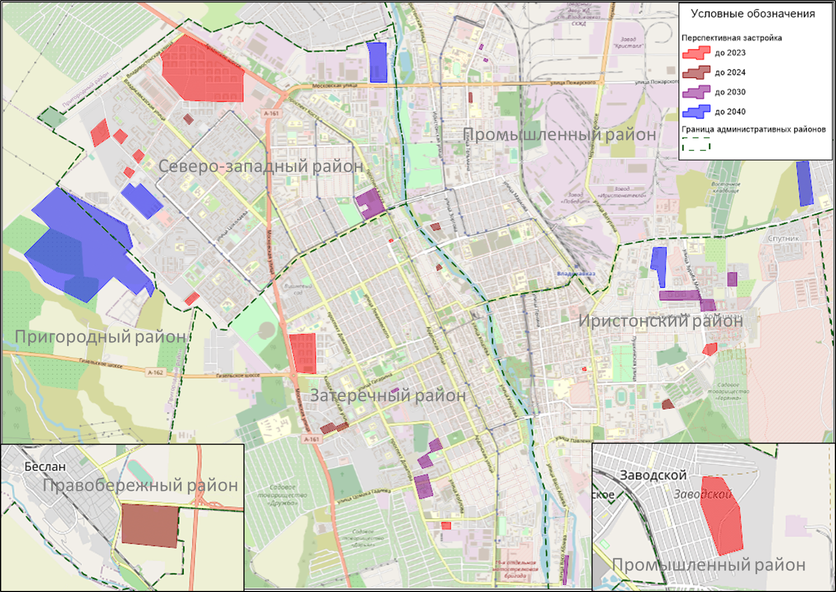
Рисунок 3.1 – Градостроительное развитие Владикавказской агломерации

Таким образом, в ходе нового жилищного строительства крупные микрорайоны с высокой плотностью населения, которые окажут существенное влияние на пространственное перераспределение спроса на передвижения общественным транспортом, планируются в Северо-Западном районе и в северо-восточной части Иристонского района.
Рост численности населения на новых территориях Владикавказской агломерации приведет к ее сокращению в кварталах «старой» застройки вследствие увеличения жилищной обеспеченности.
Для Владикавказской агломерации следует ожидать в ближайшие годы роста уровня автомобилизации, обусловленного достаточно низким его значением (около 319 легковых автомобилей на 1000 жителей), зафиксированным в настоящее время.
В соответствии с прогнозом уровня автомобилизации, выполненным с учетом динамики уровня автомобилизации в развитых странах (рисунок 3.2), на перспективу 2024 г. его увеличение составит около 6,1% - в среднем 2% в год за период 2021-2024 гг. и составит 339 легковых автомобиля на 1000 жителей, а к 2040 г. достигнет уже 432 индивидуальных легковых автомобилей на 1000 жителей.
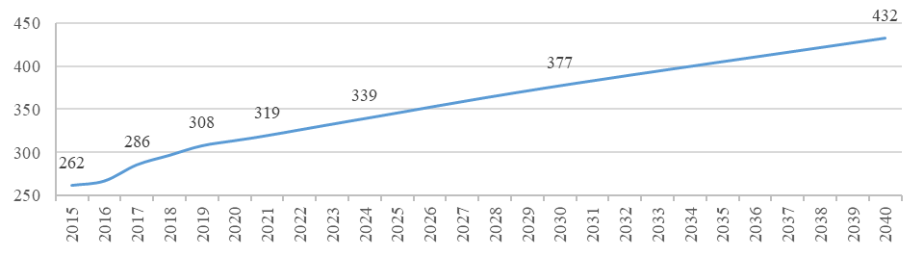

Рисунок 3.2 – Прогноз уровня автомобилизации во Владикавказской агломерации

4 МЕРОПРИЯТИЯ СРЕДНЕСРОЧНОЙ ПЕРСПЕКТИВЫ
Мероприятия среднесрочной перспективы (2025 – 2030 гг.) направлены на повышение качества транспортного обслуживания населения и развитие пассажирской транспортной системы, учитывающее градостроительные изменения Владикавказской агломерации.
Для выбора оптимального набора мероприятий было рассмотрено четыре варианта развития маршрутной сети, для каждого из которых были выполнены прогноз пассажиропотоков с применением инструментов математического моделирования и анализ социально-экономической эффективности.
Выбранный вариант развития маршрутной сети содержит незначительные изменения относительно маршрутной сети, сформированной в 2024 году, и не включает мероприятия по развитию электротранспорта.
Стоит отметить, что вариант с развитием электротранспорта, который обеспечивает меньший социально-экономический эффект, характеризуется большей долговечностью, экологичностью и комфортностью передвижения, а также соответствует общемировым тенденциям развития общественного транспорта, в связи с чем целесообразно рассмотреть возможность его реализации (вариант с развитием электротранспорта рассмотрен в пояснительной записке к КСОТ).
Мероприятия, рассмотренные в данном разделе, направлены на реализацию оптимального варианта маршрутной сети.
  - Состав мероприятий и их характеристика
Основными задачами мероприятия среднесрочной перспективы являются: сокращение затрат времени населения на передвижения общественным транспортом, повышение рентабельности перевозок и привлекательности общественного транспорта.
Мероприятия среднесрочной перспективы включают:
- мероприятия по оптимизации маршрутной сети;
- мероприятия по обновлению подвижного состава;
- мероприятия по ремонту подвижного состава;
- мероприятия по доведению до нормативного состояния остановочных пунктов общественного транспорта;
- мероприятия по переходу к новой модели финансирования пассажирских перевозок;
- мероприятия по строительству инфраструктуры электротранспорта;
- мероприятия по повышению скорости сообщения общественного транспорта;
- мероприятия по оптимизации размещения мест отправления общественного транспорта, обслуживающего межмуниципальные и межрегиональные маршруты.

4.1.1 Мероприятия по оптимизации маршрутной сети
При разработке маршрутной сети на среднесрочный период предусмотрена организация обслуживания территорий новой жилой застройки Северо-Западного и Иристонского районов, тематического парка «Алания-Парк», а также отправление всех межмуниципальных маршрутов с терминалов внешнего транспорта.
Мероприятия по оптимизации маршрутной сети на среднесрочный период предусматривают (табл. 4.1):
- изменение трассы действующего маршрута автобуса № 27;
- организацию обслуживания по трем новым маршрутам автобуса: Н-1, Н-2 и Н-3;
- обустройство новых остановочных пунктов;
- обустройство отстойно-разворотной площадки.

Таблица 4.1 – Предложения по оптимизации маршрутной сети на 2030 г. по базовому варианту
Номер маршрута | Название маршрута | Вид изменений | Новое название маршрута | Примечания
Муниципальные маршруты г. Владикавказа
Автобусные маршруты
27 | СНО «Дружба» - Новый город | Изменение трассы | Лысая Гора - Новый город | Продление маршрута до ОП «Лысая Гора»
НА 1 | - | Новый маршрут | Красная горка - Владикавказская
НА 2 | - | Новый маршрут | Карцинское шоссе - Владикавказская
НА 3 | - | Новый маршрут | Карцинское шоссе - Викалина

Разработанная маршрутная сеть включает 42 муниципальных маршрутов в г. Владикавказе в том числе 34 автобусных и 8 трамвайных маршрутов (2 из них сезонные) (табл. 4.2).

Таблица 4.2 – Результаты оптимизации маршрутной сети по базовому варианту на 2030 год

Мероприятие | Количество маршрутов | Трамвай |  | Автобус
 |  | количество маршрутов | номера маршрутов | количество маршрутов | номера маршрутов
Муниципальные маршруты г. Владикавказа
Оставить трассу маршрута без изменения | 38 | 8 | 1, 2, 4, 5, 7, 8, 9, 10 | 30 | 1, 3, 4, 7, 11, 13, 14, 15, 17, 18, 20, 21, 22, 23, 23А, 24, 25, 26, 29, 30, 34, 35, 40, 45, 50, 51, 57, 59, 60, 61
Изменить трассу маршрута | 1 | 0 | - | 1 | 27
Ввести новый маршрут | 3 | 0 | - | 3 | НА 1, НА 2, НА 3

Результаты расчета потребности в подвижном составе для обслуживания оптимизированной маршрутной сети приведены в таблице 4.3

Таблица 4.3 – Количество подвижного состава по классам
Тип подвижного состава | Максимальное количество транспортных средств на линии, шт. | Списочное количество транспортных средств, шт.*
Трамвай | 28 | 35
Автобус, в том числе | 430 | 538
большой класс  (М3 класс I) | 47 | 59
средний класс  (М3 класс II) | 182 | 228
малый класс  (М2 класс А) | 201 | 251
особо малый класс  (М2 класс В) | 0 | 0
Итого | 458 | 573
* коэффициент выпуска парка 0,8

Оптимизация маршрутной сети потребует обустройства 19 новых остановочных пунктов (табл. 4.4, рис 4.1) и одной отстойно-разворотной площадки.

Таблица 4.4 – Перечень новых остановочных пунктов
№ п/п | Наименование перспективного ОП | Местонахождение перспективного ОП | Примечание
г. Владикавказ
1 | Карцинское шоссе | ул. Зураба Магкаева/Карцинское ш. 13
2 | Лысая Гора | Перспектива №6 (кладбище Западное/Городская свалка)
3 | Спорткомплекс | Гизельское ш., 17
4 | Площадь Воинской Славы | ул. Барбашова, 55 | 1 остановка
5 | Перспективная №10 | Гизельское ш./ Перспектива №1
6 | Школа №46 | ул. Генерала Дзусова, 46 | 1 остановка
7 | Школа №46 | Весенняя ул, 25 | 1 остановка
8 | Перспективная №11 | Архонское ш. , 4Б
9 | Перспективная №12 | Архонское ш. 3/ ул. Билара Кабалоева
10 | Перспективная №13 | Владивостокская ул. (напротив д.3)
11 | Мемориал Славы | пр. Коста 9А/Центральная ул.
12 | Перспективная №1 | Перспектива №2
13 | Перспективная №2 | Перспектива №1/Перспектива№2
14 | Перспективная №4 | Перспектива№1/Перспектива№3
15 | Перспективная №5 | Перспектива№1 (между перспективой №3 и №4)
16 | Перспективная №6 | Перспектива №1/Перспектива№4
17 | Перспективная №7 | Перспектива №4
18 | Перспективная №8 | Перспектива№1 (между перспективой №4 и №5)
19 | Перспективная №9 | Перспектива №1/Перспектива№5

Рисунок 4.1 – Перспективное развитие улично-дорожной сети и расположение новых остановочных пунктов к 2030 г.

Все перспективные остановочные пункты являются парными (кроме ОП Площадь Воинской Славы на ул. Барбашова, 55; ОП Школа № 46 на ул. Генерала Дзусова, 46 и на ул. Весенняя, 25) и должны быть обустроены в прямом и обратном направлении.
Отстойно-разворотную площадку необходимо разместить в районе пересечения ул. Зураба Магкаева и Карцинского шоссе для межрейсового отстоя подвижного состава, обслуживающего новые маршруты НА-2 и НА-3. Площадь новой ОРП составит около 950 кв. м.

4.1.2 Мероприятия по обновлению подвижного состава
В связи с тем, что возраст автобусов, закупленных в 2024 году, достигнет предельного значения нормативных сроков эксплуатации к 2030 г., потребуется полное обновление подвижного состава автобусов.
Исходя из рассчитанной потребности в подвижном составе для обслуживания муниципальных маршрутов в границах Владикавказской агломерации (табл. 6.5), необходима закупка:
- 59 автобусов большого класса (М3 класс I) вместимость 100 пассажиров стоимостью 18,6 млн. руб. общей стоимостью 1097,4 млн. руб.;
- 228 автобусов среднего класса (М3 класс II) вместимость 40 пассажиров, например автобусы модели ПАЗ 320405-04 ВЕКТОР NEXT стоимостью 5,874 млн. руб. за модель с газовым двигателем общей стоимостью 1339,3 млн. руб.;
- 251 автобус малой вместимости (М2 класс А), например, автобусы модели ГАЗель NEXT стоимостью 2,326 млн. руб. на общую сумму 583,8 млн. руб.
Кроме того, в связи с недостаточным количеством трамваев, закупленных в 2022-2023 годах, для обслуживания трамвайных маршрутов и предельным возрастом остального парка, необходима закупка пяти новых трамвайных вагонов на общую сумму 175 млн. руб.

4.1.3 Мероприятия по ремонту подвижного состава
В связи достижением предельно допустимого эксплуатационного пробега трамваев, закупленных в 2022-2023 годах (30 единиц), потребуется их капитальный ремонт на сумму 390 млн. руб.

4.1.4 Мероприятия по доведению до нормативного состояния остановочных пунктов общественного транспорта
Мероприятия по доведению до нормативного состояния остановочных пунктов общественного транспорта направлены на выполнение требований нормативных документов.
В состав мероприятий входят:
- обустройство ОП для маломобильных групп населения на 1013 ОП, начиная с остановочных пунктов, расположенных в непосредственной близости (в радиусе 500 м по воздушной связи) к отделениям социальной службы и помощи инвалидам и пожилым людям во Владикавказской агломерации и к медицинским организациям;
- установка павильона или навеса на 660 остановочных пунктах, начиная с расположенных на следующих улицах: пр. Коста, ул. Чкалова, ул. Кирова, Иристонская ул., ул. Зортова, ул. Ватутина, в случае отсутствия данных элементов обустройства ОП после реализации мероприятий, запланированных к 2024 г.

4.1.5 Мероприятия по переходу к новой модели финансирования пассажирских перевозок
С целью повышения ответственности организации-перевозчика за выполняемую транспортную работу (выпуск, требуемый тип ПС, соблюдение маршрута и графика движения) предлагается перейти на систему брутто-контрактов, предусматривающую оплату перевозок за выполненную транспортную работу (выполненные рейсы), а не за перевезенных пассажиров.

4.1.6 Мероприятия по компенсации затрат вследствие перехода на регулируемый тариф
Переход на регулируемый тариф и изменение тарифного меню, реализованного в рамках мероприятий 2024 года, требует ежегодной компенсации затрат. Суммарный объем субсидий в период 2024 – 2029 гг. 10,7 млрд.рублей.

4.1.7 Мероприятия по строительству инфраструктуры электротранспорта
Для обслуживания подвижного состава трамваев и поддержания его в технически исправном состоянии требуется строительство трамвайного депо. С целью оптимального использования подвижного состава и снижения нулевых пробегов необходимо разместить депо в Северо-Западном районе г. Владикавказа. В качестве возможного места размещения предлагается выделение площадки на свободных территориях в продолжении улицы А. Кесаева (43.033997, 44.614744).

4.1.8 Мероприятия по повышению скорости сообщения общественного транспорта
Сокращение задержек общественного транспорта при движении по участкам УДС будет обусловлено созданием полос приоритетного движения общественного транспорта.
Исходя из объемов корреспонденций и полученных размеров пассажиропотоков были выделены участки УДС для организации полос для движения общественного транспорта: ул. Владикавказская, пр. Коста, Московская ул., пр. Доваторов, ул. Барбашова, ул. Кирова, ул. Маркова, Иристонская ул., ул. Тельмана, ул. Чапаева (рис. 4.2).
Организации выделенных полос для общественного транспорта потребует следующих изменений в организации дорожного движения:
- запрет парковки вдоль выделенных полос,
- запрет левых поворотов, при использовании двухполосных дорог (с ул. Кирова на ул. Августовских событий, ул. Миллера; с ул. Барбашова на ул. Леваневского, Тургеневскую ул., ул. Гончарова, ул. Калоева, Ардонскую ул.).
Данные мероприятия рекомендуется учесть при разработки мероприятий КСОДД.

4.1.9 Мероприятия по оптимизации размещения мест отправления общественного транспорта, обслуживающего межмуниципальные и межрегиональные маршруты
Для минимизации пробега по УДС г. Владикавказа требуется строительство автостанции на выезде из города в районе Гизельского шоссе. Возможные участки для строительства автостанции приведены на рис. 4.3. Окончательное решение по выбору варианта размещения будет принято Администрацией г. Владикавказа.

Рисунок 4.2 – Организация выделенных полос для общественного транспорта

Рисунок 4.3 – Варианты размещения автостанции
  - Характеристика эффектов от реализации мероприятий

4.2.1 Характеристика эффектов от мероприятий по оптимизации маршрутной сети
В результате реализации данных мероприятий будут достигнуты следующие основные эффекты:
- обеспечение транспортной доступности территорий новых микрорайонов;
- повышения качества транспортного обслуживания за счет использования подвижного состава большей вместимости;
- повышение градостроительной ценности территории и рост доходности объектов недвижимости, находящихся в зоне тяготения новых маршрутов;
- повышение доступности нового тематического парка «Алания-Парк» и , как следствие, рост его привлекательности.
Результаты оценки величины социального эффекта от мероприятий по оптимизации маршрутной сети Владикавказской агломерации приведены в таблице 4.5.
Расчет социального эффекта выполнялся с применением инструментов транспортного моделирования, при этом учитывались мероприятия по оптимизации маршрутной сети и мероприятия по сокращению задержек общественного транспорта.

Таблица 4.5 – Оценка расчетных величин социального эффекта от мероприятий по оптимизации маршрутной сети Владикавказской агломерации
Показатель | 2030 год
Экономия времени пассажиров, тыс. час в год | 8913,13
Эффект от экономии времени пассажиров, млн руб. в год в ценах 2021 г. | 1293,6

Рост социального эффекта вызван изменением в расселении и повышением доступности развивающихся территорий.
Коммерческий эффект для муниципалитета обусловлен снижением средних эксплуатационных затрат на перевозку одного пассажира вследствие более эффективного использования подвижного состава, что найдет отражение в сокращении потребности бюджетного субсидирования пассажирских перевозок.

4.2.2 Характеристика эффектов от мероприятий по обновлению подвижного состава
Своевременное обновление подвижного состава позволит использовать на линии современный подвижной состав надлежащего качества, что, в свою очередь, повысит привлекательность пассажирских перевозок для населения за счет повышения комфортности и улучшит экологические показатели.

4.2.3 Характеристика эффектов от мероприятий по ремонту подвижного состава
Капитальный ремонт подвижного состава трамваев повысит надежность, безопасность перевозок и комфортность поездки.

4.2.4 Характеристика эффектов от мероприятий по доведению до нормативного состояния остановочных пунктов общественного транспорта
Доведение остановочных пунктов до нормативного состояния повысит доступность общественного транспорта для МГН и уровень комфорта ожидания подвижного состава.

4.2.5 Характеристика эффектов от мероприятий по переходу к новой модели финансирования пассажирских перевозок
Переход на систему брутто-контрактов повышает ответственность перевозчика за выполняемую транспортную работу, соответственно увеличивает возможности контроля выполнения транспортной работы перевозчиком со стороны администрации, что, в свою очередь, позволит улучшить качество транспортного обслуживания за счет соблюдения расписания, повышения безопасности движения, выполнения требований к состоянию подвижного состава.

4.2.6 Характеристика эффектов от мероприятий по компенсации затрат вследствие перехода на регулируемый тариф
Мероприятие повысит доступность общественного транспорта для льготных категорий населения посредством реализации льготных проездных билетов, а также его привлекательность для регулярных корреспонденций в связи с наличием билета длительного пользования.
Повышение привлекательности общественного транспорта, в свою очередь, приведет к сокращению поездок на личном автомобиле и, как следствие, снижению нагрузки на УДС и загрязнения окружающей среды.

4.2.7 Характеристика эффектов от мероприятий по строительству инфраструктуры электротранспорта
Строительство депо в Северо-Западном районе позволит:
- повысить рентабельность пассажирских перевозок общественным транспортом за счет сокращения непроизводственных пробегов трамвая, поскольку основные поездки в утренний час пик совершаются из Северо-Западного района;
- повысить привлекательность общественного транспорта за счет своевременного ремонта подвижного состава.

4.2.8 Характеристика эффектов от мероприятий по повышению скорости сообщения общественного транспорта
Организация выделенных полос позволит обеспечить более высокую скорость сообщения муниципального транспорта г. Владикавказа, которая в среднем увеличится до 18 км/ч.

4.2.9 Характеристика эффектов от мероприятий размещения мест отправления общественного транспорта, обслуживающего межмуниципальные и межрегиональные маршруты
Строительство автовокзала на Гизельском шоссе позволит исключить поездки по городу Владикавказу на ряде межмуниципальных маршрутов, тем самым:
- упростить разделение полномочий по управлению пассажирскими перевозками на межмуниципальных и муниципальных маршрутах между различными ведомствами;
- повысить рентабельность межмуниципальных и муниципальных перевозок.

- Мероприятия долгосрочной перспективы
Мероприятия долгосрочной перспективы (2031 – 2040 гг.), как и мероприятия среднесрочной перспективы, направлены на повышение качества транспортного обслуживания и развитие пассажирской транспортной системы, учитывающее градостроительные изменения Владикавказской агломерации.
  - Состав мероприятий и их характеристика
Основными задачами мероприятия долгосрочной перспективы являются повышение рентабельности перевозок и привлекательности общественного транспорта.
Мероприятия долгосрочной перспективы включают:
- мероприятия по оптимизации маршрутной сети;
- мероприятия по обновлению подвижного состава;
- мероприятия по ремонту подвижного состава.

5.1.1 Мероприятия по оптимизации маршрутной сети
Мероприятия по оптимизации маршрутной сети на 2040 год направлены на повышение количества подвижного состава большого и среднего класса и, соответственно, сокращение количества подвижного состава малого класса. Кроме того, мероприятия включают корректировку интервалов и расписаний движения подвижного состава на маршрутах общественного транспорта с целью обслуживания пассажиропотока, рассчитанного с помощью инструментов транспортного моделирования.
Результаты расчета потребности в подвижном составе для обслуживания оптимизированной маршрутной сети приведены в таблице 5.1.

Таблица 5.1 – Количество подвижного состава по классам
Тип подвижного состава | Максимальное количество транспортных средств на линии, шт. | Списочное количество транспортных средств, шт.*
Трамвай | 27 | 34
Автобус, в том числе | 434 | 543
большой класс  (М3 класс I) | 49 | 61
средний класс  (М3 класс II) | 193 | 241
малый класс  (М2 класс А) | 192 | 240
особо малый класс  (М2 класс В) | 0 | 0
Итого | 461 | 576
* коэффициент выпуска парка 0,8

5.1.2 Мероприятия по обновлению подвижного состава
В связи с тем, что возраст автобусов, закупленных в 2030 году, достигнет предельного значения нормативных сроков эксплуатации к 2040 г., потребуется полное обновление подвижного состава автобусов.
Исходя из рассчитанной потребности в подвижном составе для обслуживания муниципальных, необходима закупка:
- 61 автобус большого класса (М3 класс I) вместимость 100 пассажиров стоимостью 18,6 млн. руб. общей стоимостью 1134,6 млн. руб.;
- 241 автобус среднего класса (М3 класс II) вместимость 40 пассажиров, например автобусы модели ПАЗ 320405-04 ВЕКТОР NEXT стоимостью 5,874 млн. руб. за модель с газовым двигателем общей стоимостью 1415,6 млн. руб.;
- 240 автобусов малой вместимости (М2 класс А), например, автобусы модели ГАЗель NEXT стоимостью 2,326 млн. руб. на общую сумму 558,3 млн. руб.
Также в связи с достижением предельного срока эксплуатации потребуется закупка 29 новых трамвайных вагонов на общую сумму 1015 млн. руб.

5.1.3 Мероприятия по ремонту подвижного состава
В связи достижением предельно допустимого эксплуатационного пробега трамваев, закупленных в 2022 году (5 единиц), потребуется их капитальный ремонт на сумму 65 млн. руб.
  - Характеристика эффекта от реализации мероприятий

5.2.1 Характеристика эффектов от мероприятий по оптимизации маршрутной сети
В результате реализации данных мероприятий будут достигнуты следующие основные эффекты:
Реализация данных мероприятий позволит повысить качество транспортного обслуживания за счет использования подвижного состава большей вместимости и увеличения количества рейсов на маршрутах, обслуживающих развивающие территорий.

Результаты оценки величины социального эффекта от мероприятий по оптимизации маршрутной сети Владикавказской агломерации приведены в таблице 5.2. Расчет социального эффекта выполнялся с применением инструментов транспортного моделирования.

Таблица 5.2 – Оценка расчетных величин социального эффекта от мероприятий по оптимизации маршрутной сети Владикавказской агломерации
Показатель | 2040 год
Экономия времени пассажиров, тыс. час в год | 9219,2
Эффект от экономии времени пассажиров, млн руб. в год в ценах 2021 г. | 1338,0
Рост социального эффекта вызван изменением в расселении и повышением провозной способности транспортной системы.

5.2.2 Характеристика эффекта от мероприятий по обновлению подвижного состава
Своевременное обновление подвижного состава позволит использовать на линии современный подвижной состав надлежащего качества, что, в свою очередь, повысит привлекательность пассажирских перевозок для населения за счет повышения комфортности и улучшит экологические показатели.

5.2.3 Характеристика эффекта от мероприятий по ремонту подвижного состава.
Капитальный ремонт подвижного состава трамваев повысит надежность, безопасность перевозок и комфортность поездки.

- Характеристика ожидаемого уровня качества транспортного обеспечения общественным транспортом территории Владикавказской агломерации
В результате реализации разработанных мероприятий базового варианта по развитию пассажирского транспорта общего пользования на территории Владикавказской агломерации будут улучшены показатели качества транспортного обслуживания населения пассажирским транспортом общего пользования.
В частности:
- создание подразделения «Организатор перевозок» с функциями обеспечения контроля за предоставлением транспортных услуг населению на всех этапах и переход на систему брутто-контрактов повысит регулярность, надежность и безопасность работы ГПТ;
- будет пересмотрена тарифная политика в области оплаты проезда на общественном транспорте с учетом введения единого проездного билета на месяц без ограничения количества поездок на наземном транспорте, что позволит сократить затраты на поездки и повысить привлекательность ГПТ для пассажиров;
- будут введены льготные проездные билеты для пенсионеров, школьников и учащихся средних специальных и высших учебных заведений, а также реализован переход на регулируемый тариф на всех маршрутах Владикавказской агломерации, что повысит доступность ГПТ для льготных слоев населения;
- увеличится количество и доля населения Владикавказской агломерации, имеющих доступ к транспортному обслуживанию регулярными маршрутами за счет обслуживания социально-значимых слоев населения и ранее не обслуженных общественным транспортом территорий;
- будет проведена реконструкция объектов инфраструктуры наземного электрического транспорта, что позволит увеличить эффективность работы трамвая за счет улучшения эксплуатационных показателей его работы и снизить амортизацию новых вагонов;
- будет обновлен парк подвижного состава и исключен подвижной состав автобусов особо малого класса, что повысит комфортность и безопасность поездки пассажиров;
- будет введена в эксплуатацию система электронных платежей на всех видах пассажирского транспорта в границах Владикавказской агломерации, что повысит комфортность ГПТ для пассажиров;
- повысится доступность транспортной системы для маломобильных групп населения;
- повысится доступность остановок общественного транспорта для ряда территорий Владикавказской агломерации и качество их оснащения;
- будут организованы приоритетные условия движения ГПТ на ряде участков УДС, вследствие чего сократятся задержки подвижного состава и увеличится его эксплуатационная скорость, что приведет к снижению затрат времени на передвижения на ГПТ;
- будет обеспечена возможность отслеживания движения транспортных средств ГПТ в режиме реального времени ("онлайн"), что повысит привлекательность ГПТ для пассажиров;
- будет снижено дублирование маршрутов, что приведет к росту рентабельности перевозок.
Основным количественным показателем роста качества транспортного обслуживания ГПТ являются затраты времени на регулярные трудовые передвижения. В настоящее время на поездку на работу или учебу на общественном транспорте в утренний час пик свыше 37 минут тратит 21% населения г. Владикавказа, а средние затраты времени на такие поездки составляют 47 минут. В результате реализации мероприятий КСОТ этот показатель сократится на 4%, а доля населения, тратящего на регулярные передвижения более 37 минут, составит не более 17 %.
При отказе от реализации мероприятий КСОТ затраты времени населения, по результатам модельных расчетов, к 2040 г. увеличатся на 4% и составит 29 минут для г. Владикавказа, доля населения г. Владикавказа, тратящего на регулярные передвижения более 37 минут, превысит 24%.
Сравнение существующих и перспективных схем транспортной дискриминации территории Владикавказской агломерации (рис. 6.1) позволяет констатировать сокращение затрат времени на регулярные передвижения.
Сравнение картограмм существующей и перспективной транспортной доступности отдельных территорий (центр г. Владикавказа, Северо-Западный район, промзона на ул. Тельмана), представленных на рисунках 6.2 – 6.5 также подтверждает сокращение затрат времени на передвижения общественным транспортом.
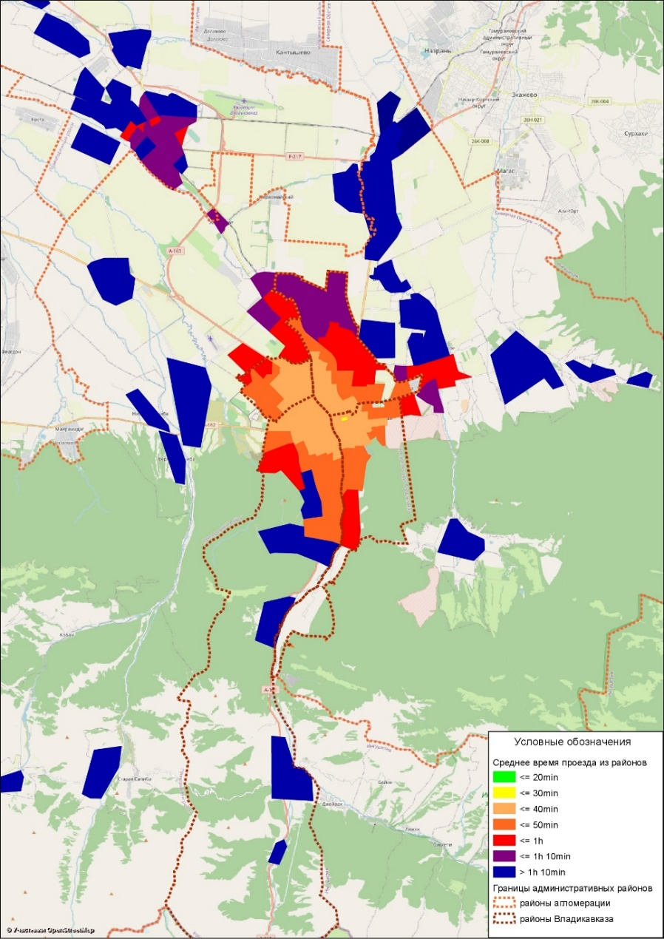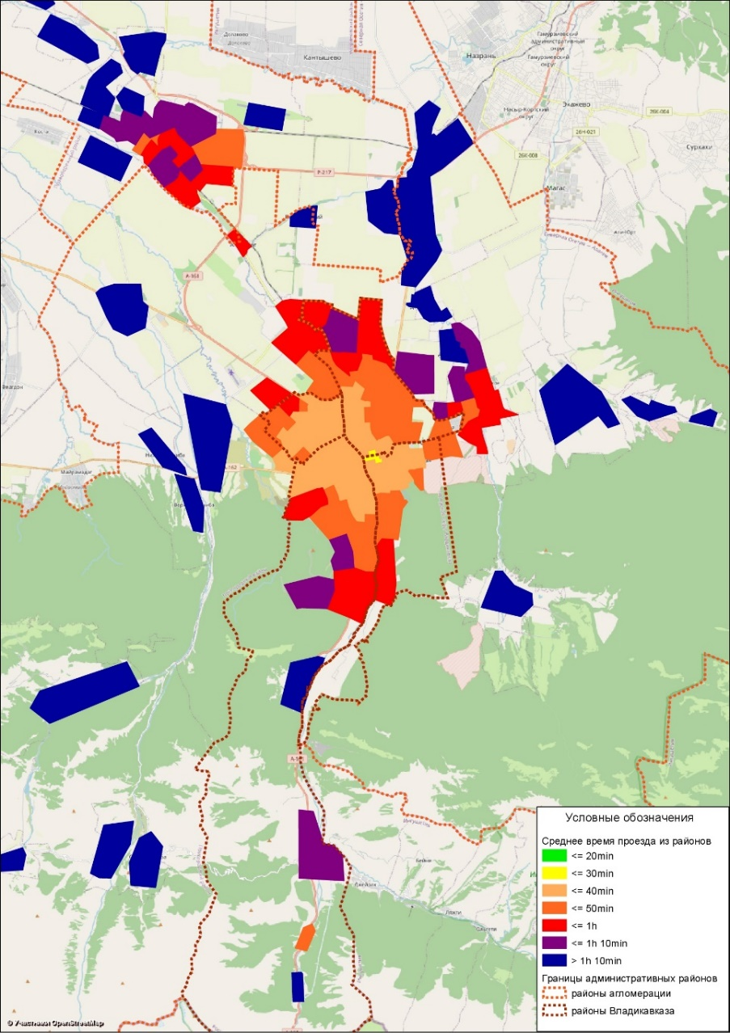

Рисунок 6.1 – Сравнение существующих и перспективных схем транспортной дискриминации территории Владикавказской агломерации

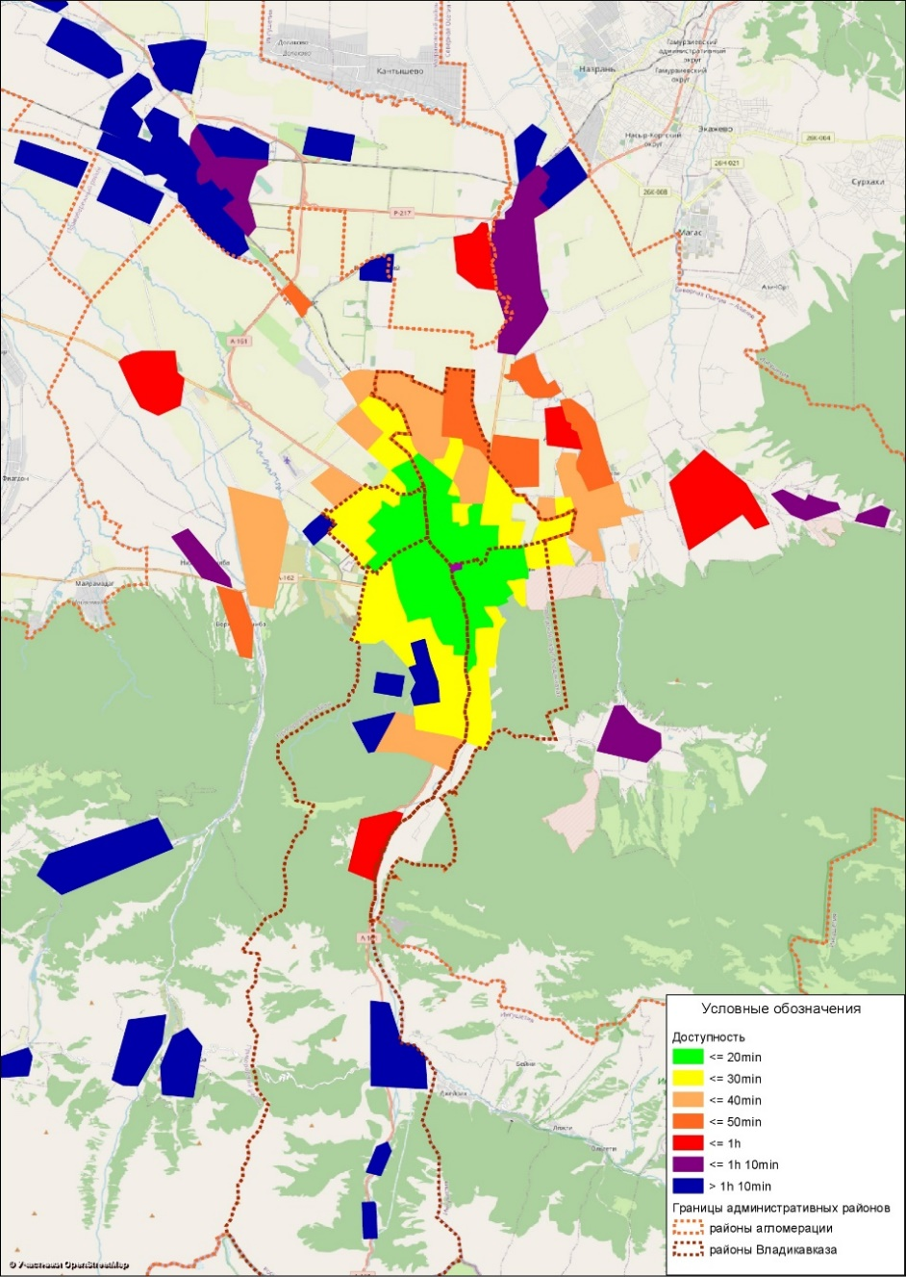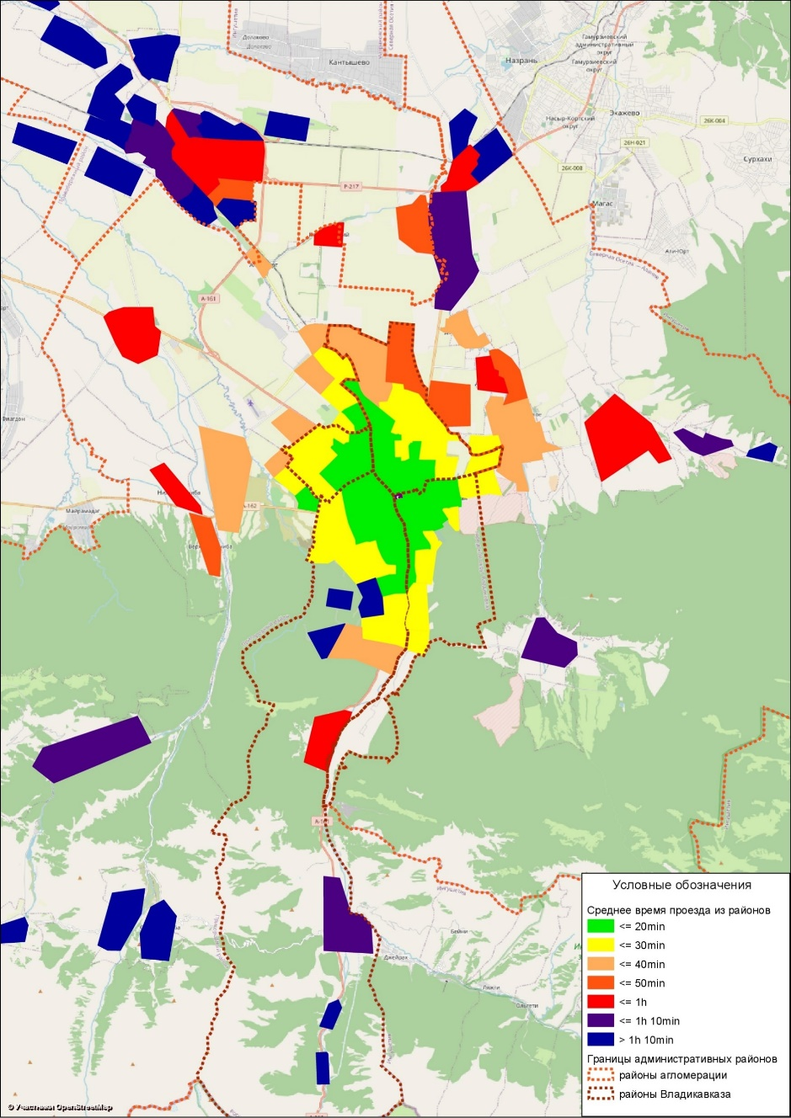

Рисунок 6.2 – Сравнение картограмм существующей и перспективной транспортной доступности центра г. Владикавказа
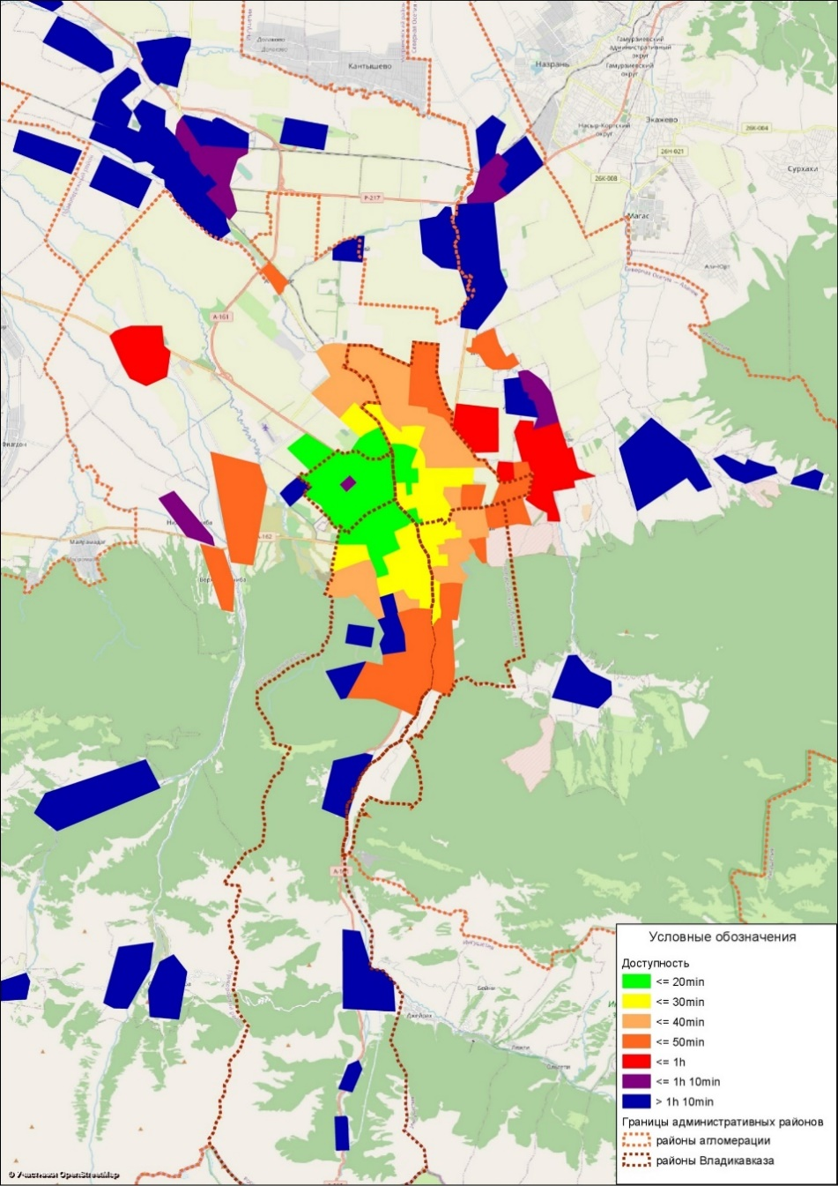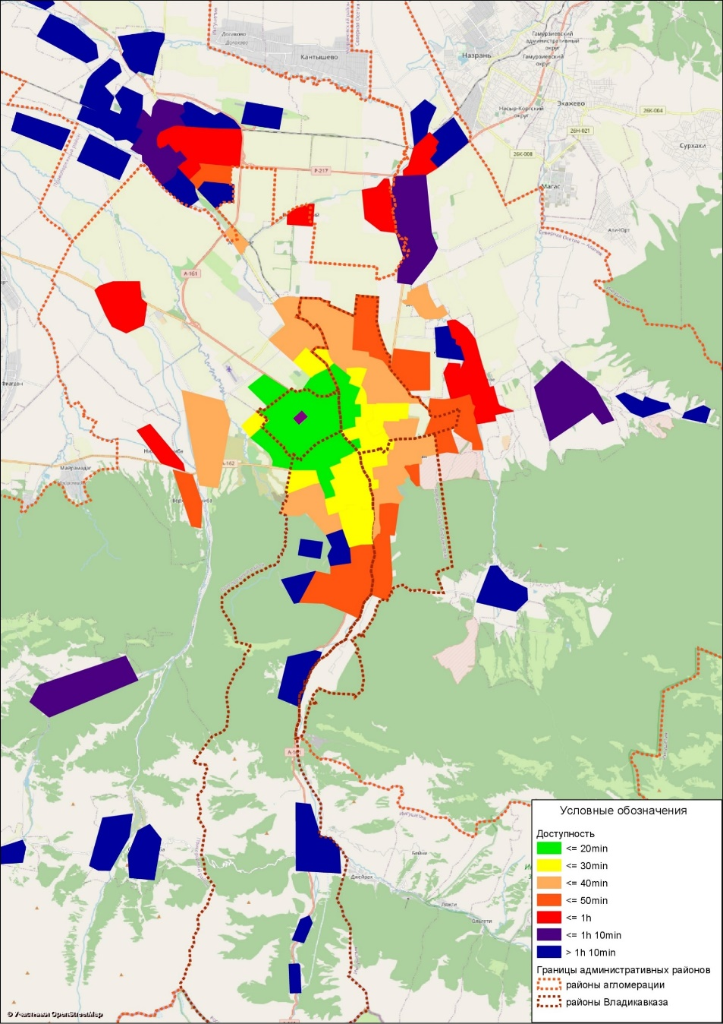

Рисунок 6.4 – Сравнение картограмм существующей и перспективной транспортной доступности Северо-Западного района г. Владикавказ

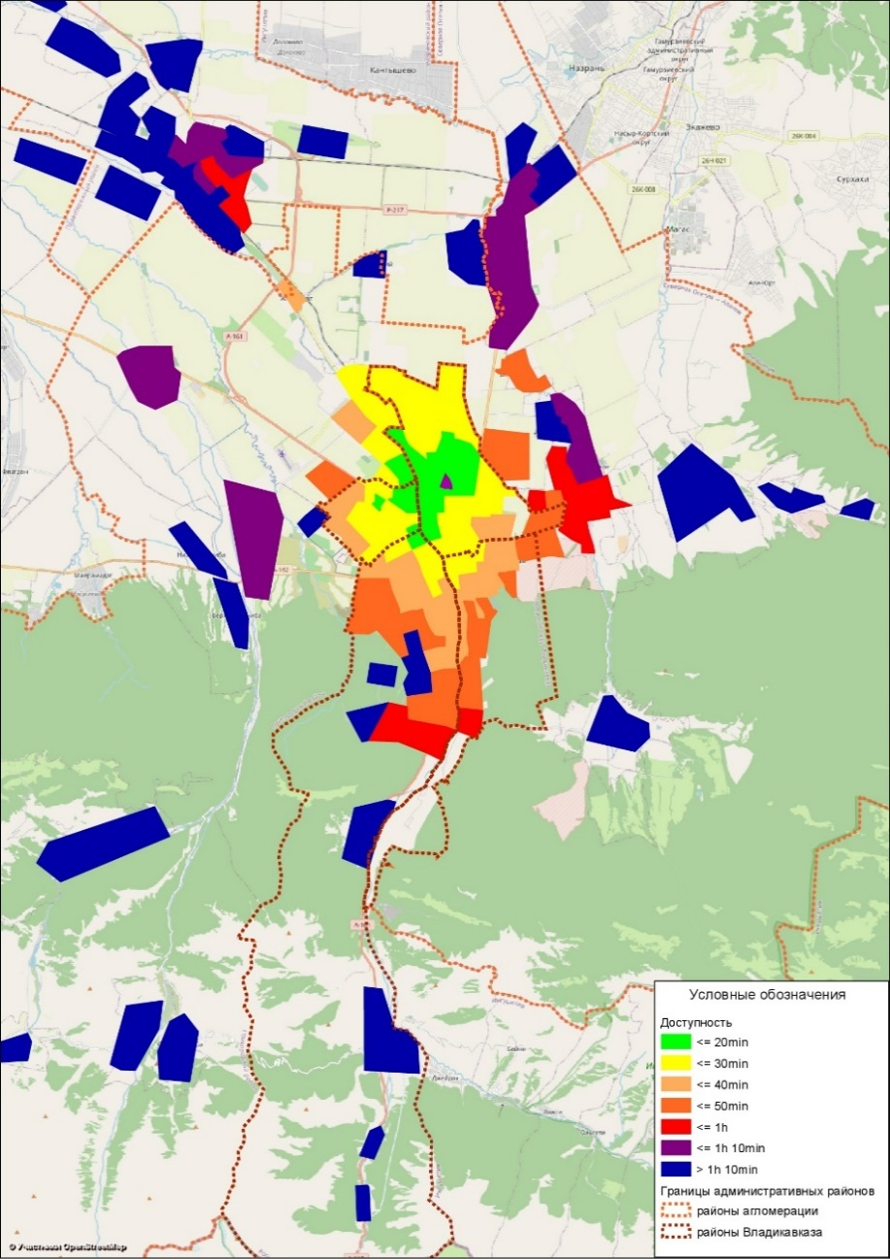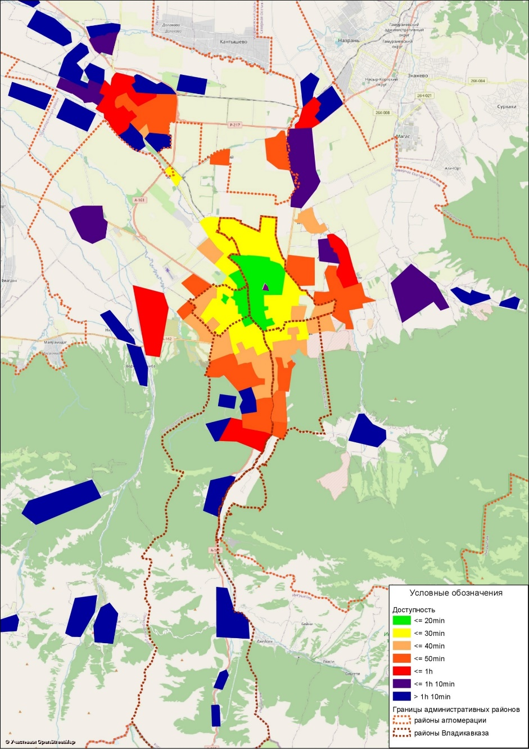

Рисунок 6.5 – Сравнение картограмм существующей и перспективной транспортной доступности Промышленного района г. Владикавказ

7 ХАРАКТЕРИСТИКА ГРУПП МЕРОПРИЯТИЙ
Мероприятия КСОТ в соответствии с Методическими рекомендациями Минтранса Российской Федерации «О требованиях к подготовке комплексных схем организации транспортного обслуживания населения общественным транспортом для городских поселений и агломераций (КСОТ)», объединены по группам:
- Мероприятия в сфере развития видов, систем транспорта и транспортных средств,
- Мероприятия в сфере системы содержания и эксплуатации транспортных средств,
- Мероприятия в сфере системы эксплуатации транспортной сети,
- Мероприятия в системе обслуживания транспортных перемещений, в том числе системе их оплаты,
- Мероприятия в сфере обеспечения безопасности транспортных перемещений,
- Мероприятия в сфере контроля и управления движением.
К группе мероприятий в сфере развития видов, систем транспорта и транспортных средств отнесены мероприятия по оптимизации маршрутной сети (п. 2.1.1, п. 4.1.1, п. 5.1.1).
К группе мероприятий в сфере системы содержания и эксплуатации транспортных средств отнесены мероприятия и по строительству нового трамвайного депо (п. 4.1.7) и по ремонту подвижного состава (п. 4.1.3, 5.1.3)
К группе мероприятий в сфере системы эксплуатации транспортной сети отнесены мероприятия по обустройству и консолидации отстойно-разворотных площадок ГПТ (п. 2.1.5, п. 4.1.1) и по реконструкции объектов инфраструктуры наземного электрического транспорта (п. 2.1.6)
К группе мероприятий в системе обслуживания транспортных перемещений отнесены мероприятия по обновлению подвижного состава (п. 2.1.3, п. 4.1.2, п. 5.1.2), по реконструкции объектов инфраструктуры автомобильного транспорта (п. 2.1.7), по оптимизации размещения мест отправления общественного транспорта, обслуживающего межмуниципальные и межрегиональные маршруты (п. 4.1.9), а также по доведению до нормативного состояния остановочных пунктов общественного транспорта (п. 2.1.10, п. 4.1.4) и строительству новых остановочных пунктов (п. 2.1.9, п. 4.1.1). В эту же группу включены мероприятия по изменению графика работы подвижного состава ОТ (п. 2.1.2), по изменению тарифной политики и компенсации затрат вследствие перехода на регулируемый тариф (п. 2.1.4, 4.1.6) и по повышению скорости сообщения общественного транспорта (п. 4.1.8).
К мероприятиям в сфере обеспечения безопасности транспортных перемещений отнесены мероприятия по оптимизации организации дорожного движения (п. 2.1.8). Дополнительными факторами роста безопасности при поездках на общественном транспорте будут рост средней вместимости подвижного состава и обеспечение его движения по полосам приоритетного движения.
К группе мероприятий в сфере контроля и управления движением отнесены мероприятия по созданию нового подразделения «Организатор перевозок» (п.2.1.11) и по переходу к новой модели финансирования пассажирских перевозок (п. 4.2.5).
Затраты на финансирование мероприятий определены с учетом следующих факторов:
- для работ по строительству и реконструкции объектов транспортной инфраструктуры – по объектам-аналогам и по данным, предоставленным МУП «Владтрамвай» и Управлением транспорта и дорожного строительства АМС;
- для работ по капитальному ремонту трамваев – по данным МУП «Владтрамвай»;
- для закупки подвижного состава и оборудования – с учетом рыночной стоимости объектов и по результатам состоявшихся конкурсов;
- для расчета объемов субсидий – с учетом данных Росстата, Управления транспорта и дорожного строительства АМС и открытых источников интернет.
Мероприятия по развитию транспорта общего пользования с указанием сроков реализации и объемов финансирования представлены в таблице 7.1.
Для обеспечения повышения качества транспортного обслуживания населения Владикавказской агломерации транспортом общего пользования необходима реализация мероприятий по:
- организации полос приоритетного движения общественного транспорта;
- обустройству пешеходных переходов в зоне остановок общественного транспорта,
- организации светофорного регулирования на пл. Штыба.
Данные мероприятия также представлены в таблице 7.1, но их стоимость не указана, так как они должны быть предусмотрены в составе мероприятий КСОДД.

Таблица 7.1 – Состав мероприятий по развитию транспорта общего пользования Владикавказской агломерации, сроки их реализации и требуемые объемы финансирования
Номер | Название мероприятия | Объем финансирования, млн руб. в ценах 2021 г.
 |  | 2023 | 2024-2029 | 2030-2039 | 2040 | Итого
I | Мероприятия по развитию видов, систем транспорта и транспортных средств | 2,6 | 3,5 | 5,7 |  | 11,8
1 | Оптимизация маршрутной сети пассажирского транспорта | 2,6 | 3,5 | 5,7 |  | 11,8
1.1 | замена и установка аншлагов | 1,6 | 2,1 | 3,2 |  | 6,9
1.2 | размещение информации в подвижном составе | 1,0 | 1,4 | 2,5 |  | 4,9
II | Мероприятия в сфере системы содержания и эксплуатации транспортных средств | 29,0 | 2402,0 | 740,3 |  | 3171,3
2 | Строительство нового трамвайного депо | 0 | 1888,8 | 0 |  | 1888,8
3 | Ремонт подвижного состава трамваев | 29,0 | 513,2 | 740,3 |  | 1282,5
III | Мероприятия в сфере системы эксплуатации транспортной сети | 1964,0 | 1,7 | 0 |  | 1965,7
4 | Строительство отстойно-разворотных площадок | 58,7 | 1,7 | 0 |  | 60,4
5 | Реконструкция инфраструктуры электротранспорта | 1905,3 | в рамках текущей деятельности |  |  | 1905,3
5.1 | реконструкция контактной сети трамвая | 81,1 | в рамках текущей деятельности |  |  | 81,1
5.2 | реконструкция трамвайных путей | 1337,5 | в рамках текущей деятельности |  |  | 1337,5
5.3 | реконструкция тяговых подстанций для электротранспорта | 486,7 | в рамках текущей деятельности |  |  | 486,7
5.4 | Реконструкция ПТО на ул. Николаева, д.50 | требуется тех. экспертиза | 0 | 0 |  | требуется тех. экспертиза
5.5 | Реконструкция трамвайного депо на ул. Кирова/Коцоева/Пашковского, 10-12/72/2-2а | требуется тех. экспертиза | 0 | 0 |  | требуется тех. экспертиза
IV | Мероприятия в сфере системы обслуживания транспортных перемещений, в том числе системы их оплаты, а так же контроля и управления движением | 1553,2 | 9551,0 | 24353,0 | 2407,9 | 37865,1
6 | Обновление подвижного состава | 1404,9 | 1717,3 | 5567,8 |  | 8690,0
6.1 | обновление подвижного состава автобусов | 1397,2 | 1487,0 | 5567,8 |  | 8452,0
6.2 | обновление подвижного состава трамваев | 0,0 | 230,3 |  |  | 230,3
6.3 | оборудование лицензированного учебного класса | 7,7 |  |  |  | 7,7
7 | Реконструкция автовокзала №2 | требуется тех. экспертиза |  |  |  | требуется тех. экспертиза
8 | Доведение остановочных пунктов до соответствия нормативным требованиям | 112,2 | 124,4 |  |  | 236,6
9 | Строительство новых остановочных пунктов | 11,1 | 3,0 |  |  | 14,1
10 | Изменение графика работы подвижного состава | в рамках текущей деятельности
11 | Изменение тарифной политики | 25,0 | 7706,3 | 18785,2 | 2407,9 | 28899,4
11.1 | субсидирование перехода к регулируемому тарифу* |  | 5655,7 | 14281,9 | 1884,8 | 21822,4
11.2 | субсидирование льготного проезда* |  | 1483,1 | 3149,5 | 373,3 | 5005,9
11.3 | субсидирование единого месячного проездного билета |  | 567,5 | 1353,8 | 149,8 | 2071,1
11.4 | внедрение систем электронной фиксации оплаты проезда и безналичной оплаты | 25,0 |  |  |  | 25,0
12 | Повышение скорости сообщения общественного транспорта
12.1 | организация выделенных полос для движения ОТ |  | в рамках реализации КСОДД
12.2 | изменение в ОДД
V | Мероприятия в сфере обеспечения безопасности транспортных перемещений
13 | Обустройcтво пешеходных переходов в зоне остановок общественного транспорта | в рамках реализации КСОДД
14 | Установка светофорного регулирования на пл. Штыба
VI | Мероприятий в сфере контроля и управления движением | 25,3 |  |  |  | 25,3
15 | Создание подразделения «Организатор перевозок» | 25,3 |  |  |  | 25,3
16 | Переход к новой модели финансирования пассажирских перевозок | в рамках текущей деятельности
Итого |  | 3574,1 | 11958,2 | 25099,0 | 2407,9 | 43039,2

Суммарные затраты на приобретение подвижного состава составляют 8,7 млрд. руб. в год за весь период 2023 – 2040 г, или 0,5 млрд руб. в год. Затраты на реализацию мероприятий КСОТ, без учета затрат на приобретение подвижного состава, реконструкции ПТО, трамвайного депо и автовокзала №2, составляют 32,5 млрд руб. за весь период 2023 – 2040 г, или 1,8 млрд руб. в год, при этом затраты на субсидирование льготного проезда составляют 5,0 млрд. за весь период 2023 – 2040 г, или 0,3 млрд руб. в год.

Список использованных источников
- Методические рекомендации по расчету экономически обоснованной стоимости перевозки пассажиров и багажа в городском и пригородном сообщении автомобильным и городским электрическим транспортом общего пользования» утвержденные распоряжением Минтранса Российской Федерации от 18.04.13 г. № НА-37-р;
- Свод правил СП 396.1325800.2018 «Улицы и дороги населенных пунктов. Правила градостроительного проектирования»;
- ГОСТ 52289-2019 Технические средства организации дорожного движения. Правила применения дорожных знаков, разметки, светофоров, дорожных ограждений и направляющих устройств;
- Методические рекомендации «О требованиях к подготовке комплексных схем организации транспортного обслуживания населения общественным транспортом для городских поселений и агломераций (КСОТ)», утвержденные министерством транспорта Российской Федерации от 17 июля 2017 №ЕД-24/10178;
- «Методические рекомендации по разработке Документа планирования регулярных перевозок пассажиров и багажа по муниципальным и межмуниципальным маршрутам автомобильным транспортом и городским наземным электрическим транспортом», утвержденные 30 июня 2020 г. Министерством транспорта Российской Федерации;
- Постановление Правительства Республики Северная Осетия-Алания от 18 марта 2022 № 89 «Об утверждении государственной программы Республики Северная Осетия-Алания «Развитие пассажирского транспорта Республики Северная Осетия-Алания в 2022-2025 годах»»;
- Градостроительный кодекс Российской Федерации от 29.12.2004 № 190-ФЗ;
- Федеральный закон Российской Федерации от 06.10.2003 № 131-ФЗ «Об общих принципах организации местного самоуправления в Российской Федерации» с изменениями на 01.07.2021;
- Федеральный закон Российской Федерации от 08.11.2007 № 257-ФЗ «Об автомобильных дорогах и о дорожной деятельности в Российской Федерации и о внесении изменений в отдельные законодательные акты Российской Федерации» с изменениями на 02.07.2021;
- Федеральный закон Российской Федерации от 10.12.1995 года № 196-ФЗ «О безопасности дорожного движения» с изменениями на 02.07.2021;
- Федеральный закон Российской Федерации от 29.12.2014 г. N 456-ФЗ «О внесении изменений в Градостроительный кодекс Российской Федерации и отдельные законодательные акты Российской Федерации»;
- Федеральный закон Российской Федерации от 08.11.2007 г. № 259-ФЗ «Устав автомобильного транспорта и городского наземного электрического транспорта» с изменениями на 02.07.2021;
- Федеральный закон Российской Федерации от 30.07.2015 №220-ФЗ «Об организации регулярных перевозок пассажиров и багажа автомобильным транспортом и городским наземным электрическим транспортом в Российской Федерации и о внесении изменений в отдельные законодательные акты Российской Федерации» с изменениями на 02.07.2021;
- Федеральный закон Российской Федерации от 03.05.2012 г. № 46-ФЗ «О ратификации Конвенции о правах инвалидов»;
- Постановление правительства Российской Федерации от 25.12.2015 №1440 «Об утверждении требований к программам комплексного развития транспортной инфраструктуры поселений, городских округов»;
- Постановление Правительства Российской Федерации от 01.10.2020 г. № 1586 «Об утверждении Правил перевозок пассажиров и багажа автомобильным транспортом и городским наземным электрическим транспортом»;
- Постановление Правительства Российской Федерации от 25.08.2008 г. N 641 «Об оснащении транспортных, технических средств и систем аппаратурой спутниковой навигации ГЛОНАСС или ГЛОНАСС/GPS»;
- Свод правил СП 42.13330.2016. Градостроительство. Планировка и застройка городских и сельских поселений. Актуализированная редакция СНиП 2.07.01-89*;
- Свод правил СП 34.13330.2012 «СНиП 2.05.02-85*. Автомобильные дороги». Актуализированная редакция СНиП 2.05.02-85*;
- Свод правил СП 395.1325800.2018 «Транспортно-пересадочные узлы. Правила проектирования»;
- ГОСТ Р 52398-2005. «Классификация автомобильных дорог. Параметры и требования»;
- ГОСТ Р 51825-2001 «Услуги пассажирского автомобильного транспорта. Общие требования»;
- ГОСТ Р 51090-2017 «Средства общественного пассажирского транспорта. Общие технические требования доступности и безопасности для инвалидов»;
- ГОСТ Р 51004-96 «Услуги транспортные. Пассажирские перевозки. Номенклатура показателей качества»;
- ГОСТ 25869-90 «Отличительные знаки и информационное обеспечение подвижного состава пассажирского наземного транспорта, остановочных пунктов и пассажирских станций. Общие технические требования»;
- ГОСТ Р 53828-2010 «Автомобильные транспортные средства. Система обеспечения микроклимата. Технические требования и методы испытаний»;
- ГОСТ 218.1.002-2003 «Автобусные остановки на автомобильных дорогах. Общие технические требования»;
- ГОСТ Р 52766-2007 «Дороги автомобильные общего пользования. Элементы обустройства. Общие требования»;
- 11. ОСТ 218.1.002-2003 «Автобусные остановки на автомобильных дорогах Общие технические требования»;
- Приказ Министерства транспорта РФ от 2 октября 2020 г. № 406 «Об утверждении минимальных требований к оборудованию автовокзалов и автостанций»;
- Приказ Министерства транспорта РФ от 16 октября 2020 г. № 424 «Об утверждении Особенностей режима рабочего времени и времени отдыха, условий труда водителей автомобиле
- Приказ Министерства транспорта Российской Федерации от 20 октября 2021 года № 351 «Об утверждении Порядка определения начальной (максимальной) цены контракта, а также цены контракта, заключаемого с единственным поставщиком (подрядчиком, исполнителем), при осуществлении закупок в сфере регулярных перевозок пассажиров и багажа автомобильным транспортом и городским наземным электрическим транспортом»;
- Распоряжение Минтранса 18 апреля 2013 года №НА-37-р «Об утверждении Методических рекомендаций по расчёту экономически обоснованной стоимости перевозки пассажиров и багажа в городском и пригородном сообщении автомобильным и городским наземным электрическим транспортом общего пользования»;
- Распоряжение Минтранса Российской Федерации от 31.01.2017 г. № НА-19-р «Об утверждении социального стандарта транспортного обслуживания населения при осуществлении перевозок пассажиров и багажа автомобильным транспортом и городским наземным электрическим транспортом»;
- Методические рекомендации по разработке документов транспортного планирования субъектов Российской Федерации, утверждённые Протоколом заседания рабочей группы проектного комитета по национальному проекту «Безопасные и качественные автомобильные дороги» 12 августа 2019 года № ИА-63;
- Письмо Госкомстата РФ от 14.02.2002 № ОР-09-23/692 «О Методологических рекомендациях по проведению обследования по определению степени использования общественного транспорта различными категориями граждан (транспортной подвижности граждан)»;
- Закон Республики Северная Осетия-Алания от 18 сентября 2019 года № 60-РЗ «О Стратегии социально-экономического развития Республики Северная Осетия-Алания до 2030 года»;
- Постановление Правительства Республики Северная Осетия-Алания от 10 декабря 2019 года № 420 «О государственной программе Республики Северная Осетия-Алания «Комплексное развитие сельских территорий» на 2020–2025 годы»;
- Постановление Администрации местного самоуправления г. Владикавказа от 18 декабря 2020 года № 882 «Об утверждении муниципальной программы «Развитие транспортной инфраструктуры г. Владикавказа».

СП 42.13330.2016 Градостроительство. Планировка и застройка городских и сельских поселений, Социальный стандарт транспортного обслуживания населения при осуществлении перевозок пассажиров и багажа автомобильным транспортом и городским наземным электрическим транспортом, утвержденный распоряжением Министерством транспорта Российской Федерации от 31.01.17 № НА-19-Р
Согласно ГОСТ 52289-2019. Национальный стандарт Российской Федерации. Технические средства организации дорожного движения. Правила применения дорожных знаков, разметки, светофоров, дорожных ограждений и направляющих устройств, утвержденных приказом Федерального агентства по техническому регулированию и метрологии от 20 декабря 2019 года № 1425-ст «Об утверждении национального стандарта Российской Федерации»регулированию и метрологии от 20 декабря 2019 года № 1425-ст «Об утверждении национального стандарта Российской Федерации»
СП 42.13330.2016 Градостроительство. Планировка и застройка городских и сельских поселений, утвержденный приказом Министерства строительства Российской Федерации от 30 декабря 2016 № 1034/пр «СП 42.13330.2016. Свод правил. Градостроительство. Планировка и застройка городских и сельских поселений. Актуализированная редакция СНиП 2.07.01-89»
по данным МУП «Владтрамвай»
Стоимости автобусов приведены по состоянию на март 2022 г.
Стоимости подвижного состава приведены по состоянию на март 2022 г.
Стоимости подвижного состава приведены по состоянию на март 2022 г.
С учетом подходов к остановочным пунктам и ожидания подвижного состава.
По нормативным значениям показателей качества транспортного обслуживания - «Социальный стандарт транспортного обслуживания населения при осуществлении перевозок пассажиров и багажа автомобильным транспортом и городским наземным электрическим транспортом, утвержденный распоряжением Минтранса Российской Федерации от 31.01.17 № НА-19-Р

